1



UNIVERSIDADE FEDERAL DO RIO GRANDE DO NORTE CENTRO DE CIÊNCIAS HUMANAS, LETRAS E ARTES
PROGRAMA DE PÓS-GRADUAÇÃO EM GESTÃO DE PROCESSOS INSTITUCIONAIS

USABILIDADE E ACESSIBILIDADE NO REPOSITÓRIO DE INFORMAÇÃO ACESSÍVEL DA UFRN: AVALIAÇÃO ERGONOMICA DE INTERFACES WEB

MARGARETH MACIEL FIGUEIREDO DIAS FURTADO

NATAL - RN 2016

MARGARETH MACIEL FIGUEIREDO DIAS FURTADO

USABILIDADE E ACESSIBILIDADE NO REPOSITÓRIO DE INFORMAÇÃO ACESSÍVEL DA UFRN: AVALIAÇÃO ERGONOMICA DE INTERFACES WEB

Dissertação apresentada ao Programa de Pós-Graduação em Gestão de Processos Institucionais (PPGGPI) da Universidade Federal do Rio Grande do Norte, como requisito para a obtenção do título de Mestre em Gestão de Processos Institucionais.

Orientador: Prof. Dr. Sebastião Faustino Pereira Filho

NATAL - RN 2016

F992u
Furtado, Margareth Maciel Figueiredo Dias.
Usabilidade e acessibilidade no Repositório de Informação Acessível da UFRN : avaliação ergonômica de interfaces Web / Margareth Maciel Figueiredo Dias Furtado. Natal: UFRN, 2016.
209f. : il. color.

Dissertação (Mestrado em Gestão de Processos Institucionais) – Universidade Federal do Rio Grande do Norte, Centro de Ciências Humanas Letras e Artes, Programa de Pós-Graduação em Gestão de Processos Institucionais.
Orientador: Dr. Sebastião Faustino Pereira Filho.

1. Bibliotecas Digitais Acessíveis - Dissertação. 2. Interface acessível - Dissertação. 3. Ergonomia - Dissertação. 4. Pessoa com deficiência visual - Dissertação. I. Pereira Filho, Sebastião Faustino. II. Universidade Federal do Rio Grande do Norte. III. Título.

CDU 027: 004.5

MARGARETH MACIEL FIGUEIREDO DIAS FURTADO

USABILIDADE E ACESSIBILIDADE NO REPOSITÓRIO DE INFORMAÇÃO ACESSÍVEL DA UFRN: AVALIAÇÃO ERGONOMICA DE INTERFACES WEB

Natal, de de 2016. Nota:

Dissertação apresentada ao Programa de Pós-Graduação em Gestão de Processos Institucionais (PPGGPI) da Universidade Federal do Rio Grande do Norte, como requisito para a obtenção do título de Mestre em Gestão de Processos Institucionais.

BANCA EXAMINADORA

Prof. Dr. Sebastião Faustino Pereira Filho - PPGGP/UFRN
Presidente/Orientador

Prof. Dr. Antonio Roberto Faustino da Costa - PPGFP/UEPB
Membro Examinador Externo à Instituição

Prof. Dr. Jefferson Fernandes Alves - PPGED/UFRN
Membro Examinador Externo ao Programa

Prof.ª Dr.ª Cynara Carvalho de Abreu - PPGGP/UFRN
Membro Examinador Interno

Dedico esta dissertação...

A Deus, o Senhor de minha vida. Aos meus pais, pela minha educação e pelos valores ensinados ao longo da vida.
A Claudio (esposo) e Gabriela (filha querida)

AGRADECIMENTOS

Primeiramente a Deus, que me deu força e coragem nessa trajetória para mais esta conquista em minha vida acadêmica.

Ao meu orientador, Prof. Dr. Sebastião Faustino Pereira Filho, que acreditou na minha pesquisa e me incentivou, auxiliando em todos os momentos de concepção da dissertação e me transmitindo novos conhecimentos.

A grande amiga Christiane que em sua trajetória e experiência de trabalho com acervos inclusivos, me fez perceber os usuários invisíveis de uma biblioteca. Uma pessoa ímpar que tenho como exemplo de humanidade e amizade. Obrigada pelo incentivo para o meu crescimento acadêmico, assim como pelo carinho, pela compreensão e pela amizade.

Aos professores Dr. Jefferson Fernandes Alves e Dr.ª Cynara Carvalho de Abreu, membros da banca examinadora, pela disponibilidade e pelas sugestões, discussões e contribuições pertinentes dadas no sentido de aprimorar a minha dissertação.

Aos professores do Programa de Pós-graduação em Administração (PPGPI) da Universidade Federal do Rio Grande do Norte (UFRN) com quem convivi durante os últimos dois anos, pela contribuição a minha formação acadêmica e ao meu enriquecimento intelectual.

Aos meus colegas e companheiros de trabalho que acompanharam minha trajetória no mestrado – Ana Paula, Erica Simony, Nadson, Sidney, Vanessa, Erika Luzia, pelo apoio incondicional na execução desta pesquisa.

À amiga em especial Milena pela amizade e confiança desde meus primeiros anos de trabalho na UFRN, guardo sempre lembranças do trabalho em equipe na BSE do CCHLA.

Agradeço às minhas amigas Elizabeth (EMUFRN) Maria Ilza (IFRN), Ana Claudia (TJRN) e Márcia (BCZM) pelos conselhos e palavras de carinho, incentivo, encorajamento, conforto e superação.

Aos colegas da turma de mestrado Pedrinho, Rainete, Giselle, Camila, Elmo, Bruno, Franklin, Walter, Denise, Maristela e Alberto pela amizade construída, diálogos de conforto e ajuda nos momentos necessários.

A Biblioteca Central Zila Mamede por viabilizar recursos e serviços na realização da pesquisa.

A todos os participantes do teste de usabilidade, pois sem os quais, certamente, esta pesquisa não poderia ter sido realizada.

Enfim, agradeço a todas as pessoas que, de maneira direta ou indireta, contribuíram tão significativamente para meu crescimento profissional e acadêmico, com gestos ou palavras de encorajamento.

“O amor de Deus me sustenta”.

Salmo. 94,18.

RESUMO

Esta pesquisa visa avaliar os requisitos ergonômicos de usabilidade e acessibilidade presentes na interface do Repositório de Informação Acessível, considerando a opinião dos usuários com baixa visão e cegueira. A operacionalização deste objetivo geral deu-se por meio dos seguintes objetivos específicos: a) verificar a funcionalidade de botões e links apresentados na interface do Repositório de Informação Acessível da Universidade Federal do Rio Grande do Norte; b) identificar os entraves e inconsistências de usabilidade e acessibilidade na interface; c) conhecer os pontos passíveis de melhorias da interface do Repositório de Informação Acessível que contribuam com subsídios para elaboração de proposta de intervenção a ser realizada na Universidade Federal do Rio Grande do Norte. A pesquisa se caracterizou como exploratória, descritiva e aplicada, empregando a estratégia metodológica de estudo de caso, com base em uma abordagem quanti-qualitativa. A coleta de dados foi feita com o desenvolvimento de teste de usabilidade, observação participante e questionário semiaberto. Para a análise quantitativa dos dados foi empregado o método estatístico; e para a análise qualitativa foi adotada a análise de conteúdo. Para a convergência dos resultados foi empregada a triangulação dos dados para múltiplos instrumentos. A amostra investigada foi composta por oito usuários cadastrados no Repositório de Informação Acessível, representando 25% dessa população. Quanto à caracterização dos participantes, a análise evidenciou o seguinte perfil: mulheres (50%), entre 31 e 40 anos, três com baixa visão e uma com cegueira, sendo três na graduação e uma na pós-graduação; homens (50%), entre 34 e 53 anos, todos com cegueira, sendo dois na graduação e dois na pós-graduação. Os resultados revelaram pontos necessários de mudanças na interface do repositório. Identificação de pontos de entraves para as funções: legendas descritivas e tamanho inadequado de botões e ícones, como botões de contraste, mapa do site e botões iniciar e encerrar sessão; não funcionalidade do mapa do site e atalhos, bem como inexistência de uma função retorno. Verificou-se ainda que, independentemente dos entraves, os participantes aplicaram outras medidas para concluir os testes. Quanto ao registro de recomendações, destacam-se a necessidade de legenda descritiva, aumento de ícones, ativação de links inativos, implantação de novos recursos e avaliação técnica periódica. A pesquisa também comprovou que os participantes conceberam a identificação de inconsistências e sugestões de melhorias como fator de aprimoramento para a interface, confirmando que o estado do site no momento do teste foi considerado como aceitável. Considera-se que devido às constantes

mudanças das tecnologias e possíveis demandas dos usuários reais e potenciais do repositório, serão necessárias novas avaliações, no futuro, para confirmar a qualidade do serviço.

Palavras-Chave: Bibliotecas Digitais Acessíveis. Interface Acessível. Ergonomia. Pessoa com Deficiência Visual. Acessibilidade Comunicacional.

ABSTRACT

This research aims to evaluate the ergonomic requirements of usability and accessibility present in the Accessible Information Repository interface, based on the opinion of users with low vision and blindness. The implementation of this overall goal was given by the following specific objectives: a) check functionality of buttons and links in the Accessible Information Repository interface of Federal University of Rio Grande do Norte, b) identify obstacles and inconsistencies in the interface usability and accessibility, c) know the points liable to improvements in the Accessible Information Repository interface that contribute with subsidies to the elaboration of intervention proposal to be held at the Federal University of Rio Grande do Norte. The research is characterized as exploratory, descriptive and applied, using the methodological strategy of case study, based on a quantitative and qualitative approach. Data collection was made with the development of usability testing, participant observation and semi-open questionnaire. For quantitative analysis of the data was used the statistical method; and for the qualitative analysis was used content analysis. For the convergence of the results it used the triangulation of data for multiple instruments. The sample studied was composed of eight registered users in the Accessible Information Repository, representing 25 % of this population. As for the characterization of the participants, the analysis showed the following profile: women (50%), between 31 and 40 years, three with low vision and one with blindness, being three undergraduate and one a graduate student; men (50%), between 34 and 53 years, all with blindness, two undergraduate and two graduate students. The results showed points with necessity of changes in the interface repository. Identification of points of obstacles to the functions: descriptive captions and inadequate size of buttons and icons, such as contrast buttons, site map and start and end session buttons; lack of functionality in the map of the site and shortcuts, as well as lack of a return function. It was also found that regardless of obstacles, participants applied other measures to complete the tests. As for the registration recommendations, we highlight the need for descriptive caption, increase of icons size, activation of inactive links, implementation of new features and periodic technical evaluation. The survey also proved that the participants conceived the identification of inconsistencies and suggestions for improvements as enhancement factor for the interface, confirming that the condition of the site at the time of the test was considered acceptable. It is considered that due to constant

changes in technologies and possible demands of the actual and potential users of the repository, it will be required new evaluations in the future to confirm the quality of service.

Keywords: Accessible Digital Libraries. Accessible Interface Ergonomics. People with Visual Impairment. Communicational Accessibility.

LISTA DE QUADROS

Quadro 1 - | Referências a estudos anteriores | 26
Quadro 2 - | Demonstrativo de tecnologias assistivas destinadas a pessoas com deficiência visual | 39
Quadro 3 - | Bibliotecas acessíveis | 42
Quadro 4 - | Ergonomia nos aspectos da atividade humana | 45
Quadro 5 - | Componentes de interface | 49
Quadro 6 - | Norma ISO 9241 – Critérios ergonômicos de usabilidade | 52
Quadro 7 - | Critérios de usabilidade | 53
Quadro 8 - | Documento com diretrizes de acessibilidade - WCAG 2.0 | 57
Quadro 9 - | Critérios de acessibilidade | 58
Quadro 10 - | Comparativo entre número de usuários para a realização de testes de usabilidade | 66
Quadro 11 - | Categorias e subcategoria | 73
Quadro 12 - | Caracterização da amostra | 77
Quadro 13 - | Combinação de teclas e funções para os atalhos utilizados no repositório | 104
Quadro 14 - | Lista de recomendações para o aprimoramento da interface do repositório | 171

LISTA DE FIGURAS
13

Figura 1 - | Interação mediada por computador | 50
Figura 2 - | Estrutura de Usabilidade | 52
Figura 3 - | Página principal do Repositório de Informação Acessível | 65
Figura 4 - | Descrição e roteiro da pesquisa | 71
Figura 5 - | Triangulação de dados dos instrumentos | 75
Figura 6 - | Página principal do Repositório de Informação Acessível | 80
Figura 7 - | Localização dos recursos de contraste e sem contraste | 82
Figura 8 - | Função contraste: fundo preto com fonte amarela | 83
Figura 9 - | Função contraste: fundo verde com fonte branca | 83
Figura 10 - | Função contraste: fundo azul com fonte branca | 84
Figura 11 - | Percepção dos botões contraste e sem contraste: participantes com baixa visão
 |  | 85
Figura 12 - | Percepção dos botões contraste e sem contraste: participantes com cegueira | 87
Figura 13 - | Localização do mapa do site | 89
Figura 14 - | Percepção da função mapa do site: participantes com baixa visão | 91
Figura 15 - | Percepção da função mapa do site: participantes com cegueira | 92
Figura 16 - | Indicação da função “meu espaço” | 94
Figura 17 - | Página secundária: iniciar sessão | 95
Figura 18 - | Indicação da função “encerrar sessão” e apresentação da página secundária
 |  | 95
Figura 19 - | Identificação do ícone do botão “encerrar sessão”: participantes com baixa visão
 |  | 97
Figura 20 - | Identificação do ícone do botão “encerrar sessão”: participantes com cegueira
 |  | 98
Figura 21 - | Identificação do link “documentos” | 100
Figura 22 - | Página secundária referente à função “documentos” | 101
Figura 23 - | Página principal com a indicação da função atalhos | 103
Figura 24 - | Página secundária referente à função atalhos | 104
Figura 25 - | Navegação mediante utilização do teclado: participantes com baixa visão
 |  | 105
Figura 26 - | Navegação mediante utilização do teclado: participantes com cegueira
 |  | 107
Figura 27 - | Página principal do repositório com a identificação dos recursos

 | de busca: comunidades e coleções e campo de busca | 109
Figura 28 - | Sistema de busca por comunidades e coleções | 110
Figura 29 - | Página 1: comunidade “artigos de revistas” - coleção “educação” | 111
Figura 30 - | Página 2: coleção “educação” - botão “assunto” | 111
Figura 31 - | Página 3: coleção “educação” - assunto “educação - jovens e adultos”
 |  | 112
Figura 32 - | Página 4: localização do item por título “o silêncio é de ouro e a palavra é de prata”
 |  | 112
Figura 33 - | Página 5: dados bibliográficos do item “o silêncio é de ouro e a palavra é de prata” e disponibilização dos arquivos em três formatos (PDF, HTML e DOC/ Microsoft Word)
 |  | 113
Figura 34 - | Sistema de busca por comunidades e coleções: capítulos de livros | 113
Figura 35 - | Página 1: comunidade “capítulos de livros” - coleção “ciências sociais”
 |  | 114
Figura 36 - | Página 2: coleção “ciências sociais” - botão “título” | 114
Figura 37 - | Página 3: coleção “ciências sociais” - título “elementos básicos do método científico”
 |  | 115
Figura 38 - | Página 4: dados bibliográficos do item “elementos básicos do método científico” e disponibilização dos arquivos em três formatos (PDF, HTML e DOC/ Microsoft Word)
 |  | 115
Figura 39 - | Sistema de busca por comunidades e coleções: livros | 116
Figura 40 - | Página 1: comunidade “livros” - coleção “educação” | 116
Figura 41 - | Página 2: coleção “livros” - botão “autor” | 117
Figura 42 - | Página 3: coleção “educação” - autor “Melo, José Pereira de” | 117
Figura 43 - | Página 4: localização do livro “livro didática: o ensino de artes e educação física na infância” por autor “Melo, José Pereira de”
 |  | 118
Figura 44 - | Página 5: Dados bibliográficos do livro “livro didático: o ensino de artes e educação física na infância” e disponibilização dos arquivos em três formatos (PDF, HTML e DOC/ Microsoft Word)
 |  | 118
Figura 45 - | Sistema de busca por campo de busca e aplicação do descritor “metodologia”
 |  | 119
Figura 46 - | Página 1: resultado para o descritor “metodologia” | 120
Figura 47 - | Página 2: dados bibliográficos do item “metodologia científica aplicada à psicologia” e disponibilização dos arquivos em três formatos (PDF, HTML e DOC/ Microsoft Word)
 |  | 120
Figura 48 - | Sistema de busca por campo de busca: autor | 121
Figura 49 - | Página 1: resultado processo de busca por autor - nome de autor “Adrião, Teresa
 |  | 121
Figura 50 - | Página 2: resultado do processo de busca por autor “Adrião,

 | Theresa (Org.)” - item “o ensino fundamental | 122
Figura 51 - | Página 3: dados bibliográficos do item “o ensino fundamental” e disponibilização dos arquivos em três formatos (PDF, HTML e DOC/ Microsoft Word)
 |  | 122
Figura 52 - | Sistema de busca por campo de busca: título | 123
Figura 53 - | Página 1: resultado do processo de busca por título - título “a administração escolar no contexto da nova república”
 |  | 123
Figura 54 - | Página 2: dados bibliográficos do item “a administração escolar no contexto da nova república” e disponibilização dos arquivos em três formatos (PDF, HTML e DOC/ Microsoft Word)
 |  | 124
Figura 55 - | Sistema de busca por campo de busca: assunto | 124
Figura 56 - | Figura 1: resultado do processo de busca por assunto - assunto “administração escolar”
 |  | 125
Figura 57 - | Página 2: resultado do processo de busca por assunto “administração escolar” - item “alfabetizar letrando”
 |  | 125
Figura 58 - | Página 3: dados bibliográficos do item “alfabetizar letrando” e disponibilização dos arquivos em três formatos (PDF, HTML e DOC/ Microsoft Word)
 |  | 126
Figura 59 - | Funcionalidade dos sistemas de busca: participantes com baixa visão
 |  | 127
Figura 60 - | Tempo de resposta do sistema: participantes com baixa visão | 128
Figura 61 - | Funcionalidades dos sistemas de busca: participantes com cegueira
 |  | 130
Figura 62 - | Tempo de resposta do sistema: participantes com cegueira | 131
Figura 63 - | Visualização dos formatos disponibilizados pelo repositório | 132
Figura 64 - | Disponibilização dos formatos e contemplação das necessidades dos usuários: participantes com baixa visão
 |  | 134
Figura 65 - | Disponibilização dos formatos e contemplação das necessidades dos usuários: participantes com cegueira
 |  | 135
Figura 66 - | Página principal do repositório para observação da função retorno
 |  | 136
Figura 67 - | Retorno à página principal e anteriores: participantes com baixa visão
 |  | 137
Figura 68 - | Retorno à página principal e anteriores: participantes com cegueira
 |  | 139
Figura 69 - | Página principal do repositório com destaques para a descrição do site
 |  | 141
Figura 70 - | Identificação das informações de descrição do site: participantes com baixa visão
 |  | 142
Figura 71 - | Identificação das informações de descrição do site: participantes com cegueira
 |  | 142

Figura 72 - | Aplicações de tecnologias assistivas | 144
Figura 73 - | Compatibilidade do acesso ao repositório e os sistemas de ampliação e contraste | 146
Figura 74 - | Demora no tempo de resposta dos sistemas de ampliação e contraste somado ao tempo de resposta do sistema | 147
Figura 75 - | Compatibilidade do acesso ao repositório e o sistema de leitor de tela | 148
Figura 76 - | Demora no tempo de resposta dos leitores de tela somado ao tempo de resposta do sistema | 149
Figura 77 - | Disposição das informações da página principal do RIA com base na legibilidade | 151
Figura 78 - | Presença de informação legível e compreensível: participantes com baixa visão | 152
Figura 79 - | Presença de informação legível e compreensível: participantes com cegueira | 153
Figura 80 - | Análise de consistência com base no sistema de busca | 155
Figura 81 - | Apresenta consistência nos resultados obtidos no processo de navegação: participantes com baixa visão | 156
Figura 82 - | Apresenta consistência nos resultados obtidos no processo de navegação: participantes com cegueira | 156

LISTA DE ABREVIATURAS E SIGLAS

ABNT | Associação Brasileira de Normas Técnicas
BCZM | Biblioteca Central Zila Mamede
BDTD | Biblioteca Digital Brasileira de Teses e Dissertações
IBICT CONSAD CONSEPE  CONSUNI | Instituto Brasileiro de Informação em Ciência e Tecnologia Conselho de Administração  Conselho de Ensino, Pesquisa e Extensão  Conselho Universitário
IES LDB MEC PDI REUNI  TCLE | Instituições de Ensino Superior  Lei de Diretrizes e Bases de Educação Ministério da Educação e Cultura  Plano de Desenvolvimento Institucional  Programa do Governo Federal de Apoio a Planos de Reestruturação e Expansão das Universidades Federais  Termo de Consentimento Livre e Esclarecido
TIC | Tecnologia de Informação e Comunicação
TI | Tecnologia de Informação
UFRN | Universidade Federal do Rio Grande do Norte
UNB  UNESCO | Universidade de Brasília  Organização das Nações Unidas para a Educação, Ciência e Cultura

SUMÁRIO

1 | INTRODUÇÃO | 20
2 | POLÍTICAS DE ACESSO À INFORMAÇÃO | 31
3 | DEFICIÊNCIA VISUAL E DISCENTES NA UFRN | 36
4 | TECNOLOGIAS ASSISTIVAS DE ACESSO À INFORMAÇÃO | 38
5 | BIBLIOTECAS DIGITAIS ACESSÍVEIS E INICIATIVAS NAS INSTITUIÇÕES DE ENSINO SUPERIOR | 41
6 | ERGONOMIA | 45
6.1 | ARQUITETURA DA INFORMAÇÃO | 47
6.2 | INTERFACE E INTERAÇÃO HUMANO-COMPUTADOR | 48
6.3 | USABILIDADE | 50
6.4 | ACESSIBILIDADE | 54
7 | ASPECTOS METODOLÓGICOS | 60
7.1 | CARACTERIZAÇÃO DA PESQUISA | 60
7.2 | OBJETO DA PESQUISA | 61
7.3 | UNIVERSO E AMOSTRA DA PESQUISA | 66
7.4 | TÉCNICA DE COLETA DE DADOS | 67
7.5 | PROCEDIMENTO DE COLETA DADOS | 69
7.6 | PROCEDIMENTO DE ANÁLISE DOS DADOS | 72
8 | ANÁLISE E DISCUSSÃO | 77
8.1 | CARACTERIZAÇÂO DOS PARTICIPANTES DA PESQUISA | 77
8.2 | VERIFICAÇÃO DA FUNCIONALIDADE DA INTERFACE DO REPOSITÓRIO DE INFORMAÇÃO ACESSÍVEL COM BASE NA EXECUÇÃO DAS TAREFAS | 78
8.2.1 | Endereço público | 79
8.2.2 | Contraste e sem contraste | 81
8.2.3 | Mapa do site | 88
8.2.4 | Iniciar e encerrar sessão | 93
8.2.5 | Documentos | 99
8.2.6 | Atalhos e uso do teclado | 102
8.2.7 | Busca | 108
8.2.8 | Opções de formatos | 132
8.2.9 | Retorno | 135
8.2.10 | Descrição do site | 140

19

8.3 | AVALIAÇÃO GERAL DOS SERVIÇOS DISPONIBILIZADOS PELA INTERFACE DO REPOSITÓRIO DE INFORMAÇÃO ACESSÍVEL
 |  | 143
8.3.1 | Tecnologias assistivas | 143
8.3.2 | Legibilidade | 150
8.3.3 | Consistência | 154
8.3.4 | Alcance de objetivos: eficácia | 157
8.3.5 | Recursos disponibilizados: eficiência | 161
8.3.6 | Satisfação, sugestões e dificuldades | 164
9 | CONSIDERAÇÕES FINAIS | 174
 | REFERÊNCIAS | 180
 | APÊNDICE A – Termo de Consentimento Livre e Esclarecido | 191
 | APÊNDICE B – Carta Convite | 194
 | APÊNDICE C – Termo de Autorização para Gravação de Voz | 195
 | APÊNDICE D – Termo de Autorização para Uso de Imagens | 196
 | APÊNDICE E – Roteiro de Tarefas | 197
 | ANEXO A – Parecer emitido pelo Comitê de Ética em Pesquisa da Universidade Federal do Rio Grande do Norte | 204
 | ANEXO B – Nova Interface do Repositório de Informação Acessível | 209

INTRODUÇÃO

O avanço das Tecnologias da Informação e Comunicação (TIC) e o advento da internet ampliaram os canais de disponibilização e acesso à informação, ocasionando mudanças no sistema educacional e no desenvolvimento de bibliotecas digitais. Nesse contexto, surgiram novas demandas da sociedade no que se refere à inserção digital, informacional e educacional das pessoas com deficiência. Assim, em resposta a esses interesses ocorreram nas últimas décadas sanções de leis e decretos: Lei n. 9.394/1996¹; Lei n. 10.172/2001²; Decreto nº 6.094/07³ e a Lei n. 13.145/2015⁴; e o desenvolvimento de políticas nacionais de educação: Plano Nacional de Educação (PNE⁵), regulamentada pela Lei nº 13.005/2014⁶ que passaram a se constituir como norteadores para que tais direitos sejam respeitados.
Apesar dos benefícios gerados pelas TIC e a web⁷, quanto à disponibilização e troca da informação nos espaços digitais de educação e de informação, essas não garantem o acesso e a utilização democrática dos recursos tecnológicos oferecidos. Esses bens, quando projetados geralmente não consideram os indivíduos com deficiência e suas limitações. Contudo, existem dispositivos tecnológicos que ajudam as pessoas com deficiência a utilizar computadores, celulares, internet e outros. Esses recursos são denominados de Tecnologias Assistivas (TA)⁸, e seu intuito é proporcionar aos indivíduos com deficiência, em particular as pessoas com deficiência visual⁹, mais autonomia na execução de tarefas e estudo, favorecendo o acesso à informação e oportunidades de inserção desses indivíduos na sociedade.

¹ Lei nº 9.394 - Lei de Diretrizes e Bases da Educação (LDB) em vigor tem um capítulo específico para a Educação Especial. Nele, afirma-se que “haverá, quando necessário, serviços de apoio especializado, na escola regular, para atender às peculiaridades da clientela de Educação Especial” (BRASIL, 1996).
² Lei nº 10.172/2001 - Plano Nacional de Educação (PNE) promovido em todos os diferentes níveis de ensino e que “a garantia de vagas no ensino regular para os diversos graus e tipos de deficiência” (BRASIL, 2001).
³ Decreto nº 6.094 - O texto dispõe sobre a implementação do Plano de Metas Compromisso Todos pela Educação do MEC. Ao destacar o atendimento às necessidades educacionais especiais dos alunos com deficiência, o documento reforça a inclusão deles no sistema público de ensino (BRASIL, 2007).
⁴ Lei Brasileira de Inclusão da Pessoa com Deficiência (Estatuto da Pessoa com Deficiência) (BRASIL, 2015).
⁵ Instrumento de planejamento do Estado democrático de direito que orienta a execução e o aprimoramento de políticas públicas do setor (BRASIL, 2014).
⁶ Lei nº 13.005 de 25 de junho de 2014, que aprova o Plano Nacional de Educação (PNE) e dá outras providências.
⁷ WEB - World Wide Web.
⁸ Produtos, equipamentos, dispositivos, recursos, metodologias, estratégias, práticas e serviços que objetivem promover a funcionalidade, relacionada à atividade e à participação da pessoa com deficiência ou com mobilidade reduzida, visando à sua autonomia, independência, qualidade de vida e inclusão social (BERSCH, 2008).
⁹ Denominação para indivíduos que apresenta estado que vai da cegueira até a baixa visão. Chama-se baixa visão a alteração da capacidade funcional decorrente de fatores como rebaixamento significativo da Acuidade visual,

A informação é apresentada por Santos (2012), como um capital estratégico de sobrevivência e instrumento de inserção social, potencialmente para indivíduos que se encontram em situação de vulnerabilidade, que por motivos socioeconômicos, faixa etária, inadaptabilidade as inovações sociais, entre outros, são impedidos e/ou limitados a poder participar de atividades e exercer com criticidade e consciência a sua cidadania, bem como de compreender a sociedade como tal.
A partir do discurso sobre a importância da informação como elemento formador dos indivíduos, entende-se que a sua disponibilização e compartilhamento, tornam-se imprescindíveis para todas as pessoas. Evidenciando que a democratização do processo de acesso e disponibilização informacional contribui para seu crescimento pessoal e profissional, possibilitando a uma compreensão da realidade em que vivem, e fornecendo-lhes instrumentos para o desenvolvimento de ações em benefício próprio e para sociedade.
As mudanças na organização da sociedade para Tarapanoff (2001) apresentam-se como fenômeno global com elevado potencial para transformações das atividades econômicas e sociais. E a aplicação das tecnologias da informação e internet podem ser usadas como veículo para ajudar a eliminar as desigualdades. Além disso, a democratização do acesso à informação na opinião de Miranda (2012) apresenta-se como tendência mundial, presente na utilização das fontes informacionais eletrônicas, de forma a suprir as necessidades de informação a serem utilizadas nas mais diversas atividades. Em razão dos meios digitais proporcionarem um acesso à informação de maneira mais fácil, rápida e imediata, as políticas públicas brasileiras de disseminação da informação privilegiaram o meio acadêmico com as inovações dessas tecnologias.
De forma que, no âmbito educacional o acesso à informação deve contemplar todas as pessoas, principalmente, com a geração de benefícios por ser um elemento indispensável para o ensino e o aprendizado. Para tanto, existe a necessidade de estudos que proporcionem discussões a respeito de melhorias para produtos de informação digital voltados para o desenho universal¹⁰. Pois, o simples fato de desenvolvimento e disponibilização de recursos digitais, obrigatoriamente significa dizer que esses recursos precisam contemplar os critérios ergonômicos necessários para a utilização por todas as pessoas.
Sob a perspectiva de democratização da informação nos espaços educacionais, o Projeto Incluir do governo federal por meio do edital n. 03 de 26 de abril de 2007, propõe
redução importante do campo visual e da sensibilidade aos contrastes e limitação de outras capacidades (SILVA, 2013).
¹⁰ Diz respeito ao desenvolvimento de produtos e ambientes para serem usados por todas as pessoas, na maior extensão possível, sem a necessidade de adaptação ou designe especializado (MELO, 2008).

ações que garantam o acesso pleno de pessoas com deficiência às Instituições Federais de Ensino Superior (BRASIL, 2007), e mais recentemente a criação da Lei Brasileira de Inclusão da Pessoa com Deficiência - Estatuto da Pessoa com Deficiência, que recomenda que se estimule a pesquisa, o desenvolvimento, a inovação e a difusão de tecnologias voltadas para ampliar o acesso da pessoa com deficiência às Tecnologias da Informação e Comunicação (BRASIL, 2015), bem como, incentivar o emprego das TIC como instrumento de superação de limitações funcionais e de barreiras à comunicação, à informação, à educação e ao entretenimento da pessoa com deficiência.
As leis citadas tomaram como base a Convenção sobre os Direitos das Pessoas com Deficiência (ORGANIZAÇÃO DAS NAÇÕES UNIDAS, 2006) e estão em conformidade com a Constituição Federal nos Artigos 1º - Dos Princípios Fundamentais, III - a dignidade da pessoa humana e o Artigo 5º - Dos Direitos e Garantias Fundamentais que diz: que todos são iguais perante a lei, sem distinção de qualquer natureza, garantindo-se, à igualdade (BRASIL, 1988) e retificadas pelo Decreto nº 6.949, de 25 de agosto de 2009¹¹.
Nesse contexto, a Universidade Federal do Rio Grande do Norte (UFRN) por meio de sua Política de Inclusão autorizou a criação do Repositório de Informação Acessível (RIA), destinado a abrigar o acervo formado por textos acadêmicos digitalizados pelo Laboratório de Acessibilidade (LA) da Biblioteca Central Zila Mamede (BCZM). Trata-se de uma biblioteca digital que se apresenta como um recurso facilitador de busca e acesso a materiais informacionais em formatos acessíveis, em respeito à igualdade de oportunidades de acesso a informação por discentes com deficiência visual matriculados na instituição (UFRN, 2014).
O Repositório de Informação Acessível disponibiliza um acervo crescente de textos digitalizados, adaptados pelo Laboratório de Acessibilidade da instituição em conformidade com a Lei do direito autoral¹² vigente, a Lei n. 9.610, de 19 de fevereiro de 1998 art. 46 (BRASIL, 1998); de acordo com o Decreto n. 5.296, de 02 de dezembro de 2004, que determina a garantia da acessibilidade e utilização de serviços e atendimentos (BRASIL, 2004) e de acordo com a Lei Brasileira de Inclusão da Pessoa com Deficiência n. 13.145 - Estatuto da Pessoa com Deficiência em seu Art. 68 que determina que o poder público deve adotar mecanismos de incentivo à produção, à edição, à difusão, à distribuição e a comercialização de livros em formatos acessíveis, inclusive em publicações da administração

¹¹ Decreto nº 6.949: Promulga a Convenção Internacional sobre os Direitos das Pessoas com Deficiência e seu Protocolo Facultativo, assinados em Nova York, em 30 de março de 2007 (BRASIL, 2009).
¹² Esclarece que não constitui ofensa aos direitos autorais: e obras literárias, artísticas ou científicas, para uso exclusivo de deficientes visuais, sempre que a reprodução, sem fins comerciais, seja feita mediante o sistema braille ou outro procedimento em qualquer suporte para esses destinatários (BRASIL, 1998).

pública ou financiadas com recursos públicos, com vistas a garantir à pessoa com deficiência o direito de acesso à leitura, à informação e à comunicação (BRASIL, 2015).
Para que o RIA, alcance seu propósito, enquanto produto institucional da UFRN pressupõe-se que o mesmo apresente um acervo digital em formato acessível e que atenda as expectativas dos usuários a que se destina. De forma, que sustente uma garantia de funcionalidade dos recursos, serviços e navegabilidade em sua interface.
Os ambientes digitais dependem de estudos e avaliações direcionadas as suas interfaces na busca de aprimoramento constante de funções e serviços disponibilizados. Uma vez que, para o desenvolvimento desses espaços devem-se observar critérios de avaliação de usabilidade e acessibilidade que considerem o desempenho, as limitações e forma de acesso aos conteúdos pelos usuários.
A investigação proposta torna-se pertinente para o desenvolvimento bibliotecas digitais acessíveis, por contribuir para a conscientização da avaliação dos requisitos ergonômicos: usabilidade e acessibilidade. A usabilidade avalia se a interface é agradável, fácil de usar, se poupa tempo e esforço do usuário. Enquanto, a acessibilidade avalia se a interface oferece padrões básicos de acessibilidade. De forma a validar a estrutura apresentada, minimizar falhas do produto e torná-lo simples e eficaz.
Nesses termos, toma-se como base a proposição teórica dos estudos Jakob Nielsen de que: “as interfaces devem ser desenvolvidas pensando nos usuários” e “se as pessoas não puderem ou não utilizarem esse recurso, ele pode muito bem não existir” (NIELSEN, 2007, p. 17). Sendo assim, essa pesquisa não pretende mensurar ou apresentar um juízo de valor a respeito da interface, mas compreender como as recomendações ergonômicas influenciam na interação dos usuários com os recursos disponibilizados pelo RIA. De forma, que os resultados advindos da pesquisa permitam gerar recomendações que indiquem soluções para os problemas existentes, assim contribuindo para eficiência do produto.
Ao considerar essa perspectiva surge a seguinte questão norteadora: como a aplicação dos requisitos ergonômicos de usabilidade e acessibilidade presentes na interface do Repositório de Informação Acessível da Universidade Federal do Rio Grande do Norte, influenciam a utilização e navegabilidade por pessoas com deficiência visual?
Para responder ao questionamento desta pesquisa foi formulado o seguinte objetivo geral: avaliar os requisitos ergonômicos de usabilidade e acessibilidade apresentados na interface do RIA, considerando a opinião dos usuários com cegueira e baixa visão. De modo a alcançar o objetivo geral desenvolvido foram elaborados os objetivos específicos desta pesquisa:

- Verificar a funcionalidade de botões e links apresentados na interface do RIA da UFRN;
- Identificar os entraves e inconsistências de usabilidade e acessibilidade na interface da UFRN;
- Conhecer os pontos passíveis de melhorias da interface do Repositório de Informação Acessível que contribuam com subsídios para elaboração de proposta de intervenção a ser realizada na UFRN.

Referente às instituições bibliotecárias, os seus serviços sempre tiveram participação nas transformações da sociedade, quanto ao registro, guarda preservação, sistematização e organização da informação. Essas instituições concentram a informação num lugar físico e seus serviços ficavam restritos as comunidades que conseguiam ter acesso. Em seus estudos Marcondes et al. (2005), explicam que com o surgimento da internet ocorreu uma evolução no que se refere à coleta e reunião de informações, bem como a capacidade de atender ao público no sentido mais amplo possível. Em que, as bibliotecas digitais se tornaram um instrumento de distribuição, cooperação e acesso ao conhecimento. Portanto, o modelo de biblioteca tradicional passa a dar espaço ao paradigma da biblioteca digital¹³, que começa a se projetar como pilar de sustentação as possibilidades das formas atuais de disponibilização e acesso à informação em formato digital, tornando-se um potencializador na atualidade da democratização da informação.
O desenvolvimento das bibliotecas digitais está relacionado com os avanços tecnológicos da comunicação e da informação. O que fez surgir, uma nova concepção de biblioteca, sem limitações físicas e quebrando as barreiras de tempo e espaço, bem como os fluxos, forma de acesso e troca de informações. Durante sua evolução incorpora o desenvolvimento dos repositórios¹⁴ digitais e posteriormente os princípios do movimento de Iniciativa dos Arquivos Abertos - Open Archives Initiative (OAI)¹⁵ e do Movimento de Acesso Livre (Open Access)¹⁶, na dinamização do processo de comunicação científica. O conceito da Iniciativa de Arquivos Abertos representa o anseio da comunidade científica em
¹³ Biblioteca pensada como nova estratégia de resgate de informações, na qual o texto completo está disponível online (ROMANI; BROSZCZ, 2006).
¹⁴ Os repositórios digitais podem ser definidos como bibliotecas, ou seja, uma infraestrutura de banco de dados capaz de armazenar coleções de documentos em meio eletrônico (KURAMOTO, 2008).
¹⁵ (Open Archvies Initiative), a qual define um modelo de interoperabilidade entre bibliotecas e repositórios digitais, possibilitando alternativas para a comunicação científica (TOUTAIN, 2005).
¹⁶ (Open Access) significa a disponibilização livre na internet da literatura acadêmica (TOUTAIN, 2005; MÁRDERO ARELLANO, 2008).

formar um fórum aberto para aprimorar o desempenho do modelo de comunicação no campo dos estudos científicos.
Com a expansão dos repositórios ocorreu o crescimento de tipos variados de repositórios digitais, esses desdobramentos de desenvolvimento foram baseados em padrões abertos de arquitetura e de software. Sem esses padrões, teríamos poucas e caras ilhas de acervos digitais que só poderiam ser acessadas via sistemas especiais projetados para cada uma delas (LIMA, 2009)
Contudo, mesmo com o desenvolvimento de repositórios digitais, observa-se na prática, elementos que não atendem as demandas dos usuários com deficiência, principalmente quanto ao seu direito de acesso à informação. Uma vez que os textos publicados nesses espaços deveriam estar em formatos acessíveis para que as pessoas com deficiência conseguissem desenvolver a leitura sem restrições. E também constata-se que as interfaces não apresentarem recursos de usabilidade e acessibilidade que possibilitem a utilização de todas as pessoas.
Atualmente existem iniciativas com bibliotecas digitais para armazenar acervos acessíveis voltados para pessoas com deficiência visual (SILVA; MELO, 2014). Diante das demandas de alunos de instituições de ensino, no que se refere ao referencial teórico necessário a sua formação, há uma preocupação para o desenvolvimento de coleções que atendam essas expectativas. Portanto, ressaltam-se as iniciativas: Biblioteca Digital Sonora (BDS) da Universidade de Brasília e Biblioteca Digital Acessível (BDA) do Ministério da Educação.
A finalidade das bibliotecas digitais inclusivas destinadas a usuários com surdez, cegueira, baixa visão ou com mobilidade reduzida é proporcionar formas de autonomia, de independência e qualidade de vida aos usuários. Uma vez que, a aplicação de elementos de acessibilidade e de usabilidade compatíveis com as tecnologias assistivas disponíveis podem viabilizar a criação de ambientes digitais adequados à democratização da informação com a participação social, digital e inclusiva de usuários infoexcluídos de ambientes informacionais digitais (CORRADI; VIDOTTI, 2007).
Na área de bibliotecas e repositórios digitais, encontram-se pesquisas científicas (Quadro 1), cujos enfoques estão voltados para questões de ergonomia e usabilidade e acessibilidade de sistemas. Pois a relação entre esses temas, favorecem a criação de bibliotecas digitais acessíveis destinadas à usuários com deficiência visual, bem como da forma como esse público acessa a informação disponibilizada nesses locais.

O levantamento bibliográfico abaixo apresenta teses, dissertações e artigos científicos que desenvolveram estudos na área de ergonomia com o foco para usabilidade, acessibilidade, bibliotecas acessíveis, Interação Humano-Computador e ergonomia em sites da web. O Quadro 1 mostra um recorte de pesquisas desenvolvidas no período que fundamentaram esta pesquisa.

Quadro 1 - Referências a estudos anteriores

Autor (a) | Título | Instituição | Tipo/ano | Banco de dados | Contribuição
MELO, André Ricardo | Ergonomia de websites Interface Humano- Computador | UFPB | Dissertação, 2010 | BDTD | O detalhamento dos erros proporciona a correção das interfaces, minimizando problemas ergonômicos e de usabilidade, que dificultam o acesso das pessoas com deficiência visual aos sites e sistemas.
LAZZARIN,  Fabiana Aparecida | Da informação à compreensão:  reflexões sobre a Arquitetura da Informação,  Usabilidade e Acessibilidade no campo da Ciência da Informação. | UFPB | Artigo, 2012 | RIPB | Um projeto de AI deve ampliar sua visão, considerando a Usabilidade e Acessibilidade dos sistemas de informação como fatores condicionantes e determinantes para a criação e estruturação de uma interface interativa, de boa qualidade, de fácil uso e acesso.
FANTINEL,  Rosemary Gay | Bibliotecas digitais em Arquitetura e urbanismo: um estudo  sobre a arquitetura da informação digital. | UFRN | Dissertação, 2009 | BDTD | Os princípios, as técnicas, os métodos e os elementos principais da Arquitetura da Informação de websites que permitem o desenvolvimento.  De ambientes informacionais digitais eficientes.
KOSHIYAM | Análise da | UFRN, | Dissertação, | BDTD | O redesign de

A, Débora Costa Araújo Di Giacomo | usabilidade e da arquitetura da informação do Repositório Institucional da UFRN. |  | 2014 |  | interfaces baseado na proposta de recomendações de aspectos de usabilidade e na de arquitetura contribuirá para uma mudança no acesso e visibilidade das informações.
MALHEIROS  , Tania Milca de Carvalho | Necessidade de informação do usuário com deficiência visual: um estudo de caso da Biblioteca Digital e Sonora da Universidade de Brasília. | UNB | Tese, 2013 | BDTD | Mesmo sendo fundamental a informação em meio digital para os usuários com deficiência visual. Existem dificuldades de acesso às informações e falta acessibilidade dos sites.
CORRADI, J.  A. M.; VIDOTTI, Silvana Aparecida Borsetti Gregório | Elementos de acessibilidade em ambientes informacionais digitais: bibliotecas digitais e inclusão social | USP | Anais, 2007 | USP | A aplicação de elementos de acessibilidade e de usabilidade compatíveis com as tecnologias assistivas disponíveis possibilitam a criação de ambientes digitais adequados à democratização da informação.
MARI, Carina Morais Magri | Os recursos de acessibilidade e usabilidade para a inclusão de deficientes visuais, dependem de ajustes, de acordo com as necessidades | UFSCar | Dissertação, 2011 | BDTD | Os recursos de acessibilidade e usabilidade para a inclusão de deficientes visuais dependem de ajustes, de acordo com as necessidades.
SANTA  ROSA, José Guilherme da Silva | Ergonomia e usabilidade em formulários eletrônicos na internet: um estudo de caso sobre comércio eletrônico. | Pontifícia Universidad e Católica do Rio de Janeiro | Dissertação, 2005 | Puc-RJ | Os testes de usabilidade possibilitaram a observação e análise de como os usuários interagiam com o sistema, e conhecer como os usuários executam tarefas.

KULPA,  Cinthia Costa | A interação entre o usuário e o sistema computacional através da interface, levou ao conhecimento da usabilidade como um atributo de qualidade relacionado à facilidade do uso de uma interface, e apresentando- se como fator de qualidade. | UFRGS | Dissertação, 2009 | BDTD | A usabilidade é um atributo de qualidade relacionado à facilidade do uso de uma interface, e apresentando-se como fator de qualidade.
ROCHA,  Janacy Aparecida Pereira | A importância de se conhecer as especificidade s e demandas dos usuários com deficiência visual para que os websites se tornem cada vez mais acessíveis e inclusivos. | UFMG | Dissertação, 2013 | BDTD | Comprovou-se a importância de se conhecer as especificidades e demandas dos usuários com deficiência visual para que os sites se tornem cada vez mais acessíveis e inclusivos.
SONZA,  Andréa Poletto | Evidência a necessidade de modificações estruturais que possam ser aplicadas aos mais variados contextos relacionados à construção de interfaces para usuários limitações visuais. | UFRS | Tese, 2008 | BDTD | Evidência a necessidade de modificações estruturais que possam ser aplicadas aos mais variados contextos relacionados à construção de interfaces para usuários limitações visuais.
Fonte: Elaborado pela autora deste trabalho (2015).

Esses estudos mostram que a presença dos recursos de acessibilidade e usabilidade em
sites da web favorece a inclusão das pessoas com deficiência visual. Contudo, esses recursos

demandam ajustes de acordo com as limitações dos usuários do sistema (MARI, 2011). Para Melo (2010) a identificação e detalhamento dos erros podem proporcionar melhorias às interfaces, minimizando problemas ergonômicos de usabilidade que dificultem o acesso das pessoas com deficiência visual aos sites da web e sistemas. Por sua vez, Malheiros (2013) constata que mesmo sendo fundamental a disponibilização da informação em meio digital para os usuários com deficiência visual, ainda existem dificuldades de acesso às informações. Ou seja, falta acessibilidade nos sites.
Para Koshiyama (2014), o redesign da interface baseado na proposta de recomendações de aspectos de usabilidade e da arquitetura da informação, contribuem para uma mudança no acesso às informações. Complementando essa linha de pensamento, Fantinel (2009) esclarece que os princípios, as técnicas, os métodos e os elementos principais da arquitetura da informação de sites permitem o desenvolvimento de ambientes informacionais digitais eficientes.
Sonza (2008) evidencia a necessidade de modificações estruturais nos sites que possam ser aplicadas aos mais variados contextos relacionados à construção de interfaces para usuários com limitações visuais. Nesse sentido, Rocha (2013) considera a importância de se conhecer as demandas e especificidades dos usuários com deficiência visual para que os sites da web se tornem cada vez mais acessíveis e inclusivos.
No contexto das bibliotecas digitais acessíveis, os autores Corradi e Vidotti (2007) afirmam que a aplicação de elementos de acessibilidade e de usabilidade compatíveis com as tecnologias assistivas disponíveis, possibilitam a criação de ambientes digitais adequados à democratização da informação. Por sua vez, Santa Rosa (2005) defende que os testes de usabilidade são instrumentos que possibilitaram a observação e análise de como os usuários interagiam com o sistema, possibilitando conhecer como os usuários executam tarefas.
Na visão de Kulpa (2009) a usabilidade representa um atributo de qualidade relacionado à facilidade do uso de uma interface. Nessa perspectiva, Lazzarin (2012) considera que a usabilidade e acessibilidade dos sistemas de informação são fatores condicionantes e determinantes para a criação e estruturação de uma interface interativa de boa qualidade, de fácil uso e acesso.
Alinhado a esses pensamentos, percebe-se que notadamente as bibliotecas digitais necessitam de adequações ergonômicas de usabilidade e acessibilidade que considerem a limitação do usuário. Entende-se que somente a partir da visão dos indivíduos que utilizam o produto, torna-se possível um planejamento de melhorias desses recursos de informação. Bem como, compreender que a utilização desses ambientes depende necessariamente de fatores,

que estão interligados, como: a funcionalidade da interface dos sistemas; a presença de recursos e instrumentos de usabilidade e acessibilidade que proporcionem a navegação do usuário com deficiência visual e a disponibilização do acervo em formatos acessíveis legíveis. Diante da ampliação de bibliotecas digitais e acervos acessíveis por Instituições de Ensino Superior (IES), a viabilidade deste estudo ocorre por tratar de um processo de avaliação com a participação do usuário e que pode propiciar mudanças e melhorias, a respeito da utilização e acessibilidade a interface do RIA. Assim, acredita-se que este estudo justifica-se sob os pontos de vista teórico, prático, social, institucional e pessoal descritos a
seguir.
Do ponto de vista científico esta pesquisa justificou-se pela contribuição na geração de informações que potencializem discussões para o desenvolvimento de Bibliotecas Digitais Acessíveis e a qualidade de interfaces web voltadas para pessoas com deficiência visual.
Quanto à relevância prática deste estudo, observou-se na participação do usuário final durante o processo de avaliação, e no registro de recomendações direcionadas aos desenvolvedores; considerando também que a adequação da interface pode servir como referência para construção de outras bibliotecas digitais da instituição.
Pode-se verificar também, a importância da pesquisa para a instituição, considerando o papel da UFRN, enquanto espaço educacional inclusivo no exercício do seu fazer acadêmico, consolidando ações em prol da democratização da informação, desenvolvimento e humanização da sociedade.
Por fim, a pesquisa se justificou pela afinidade pessoal e profissional da mestranda com a temática, acessibilidade informacional e bibliotecas digitais acessíveis, uma vez que o RIA apresenta-se como objeto de estudo e trabalho em suas atividades na UFRN.

POLÍTICAS DE ACESSO À INFORMAÇÃO

Os grupos de pessoas com deficiência tiveram um protagonismo na Constituição Federal brasileira, um referencial de proteção por parte do Estado dos Direitos Humanos, que permitiu conquistas de direitos e garantias em várias áreas da existência humana: educação, saúde, transporte, espaços arquitetônicos e informação. De forma que, os direitos conquistados e reconhecidos advindos desse processo, ganharam uma dimensão que serviram como fator de empoderamento de cidadania das pessoas com deficiência e consequentemente a inserção na estrutura do Estado (LANA JUNIOR, 2010).
Entende-se que o poder público deve promover a eliminação de barreiras na comunicação e estabelecer mecanismos e alternativas técnicas que tornem acessíveis os sistemas de comunicação às pessoas com deficiência sensorial e com dificuldades de comunicação para garantir-lhes o direito de acesso à informação (BRASIL, 2000). Nessa perspectiva, a portaria normativa n.14/2007 (BRASIL, 2007) criou o Programa Incluir visando à acessibilidade na educação superior que consiste em implantar e promover ações que garantam uma política de inclusão, tornando acessível todo ambiente físico, portais, sites, práticas educacionais, dando respostas às diferentes formas de exclusão, cuja intenção principal é fomentar a criação e a consolidação de núcleos de acessibilidade nas universidades federais.
As Instituições de Ensino Superior (IES) trazem consigo a responsabilidade de garantir ações para o acesso, a permanência e a conclusão de curso com sucesso de discentes com necessidades educacionais especiais, a partir da política educacional vigente no Brasil. Entende-se que a legislação citada deve ser aplicada fortalecendo condições que sustentem a permanência e sucesso na conclusão dos estudos por parte do educando com deficiência visual (cegueira¹⁷ e baixa visão¹⁸). Nesse sentido a aplicabilidade das leis começa a partir do momento em que são oferecidas as mesmas condições de aprendizado a todos, representando equidade de oportunidades independente da condição dos alunos.
Destaca-se que nas bibliotecas físicas das IES os acervos destinados às pessoas com deficiência visual são desatualizados em várias áreas do conhecimento (MALHEIROS, 2009). De fato, diante da observância e cumprimento das leis de inclusão, as universidades estão
¹⁷ A perda total ou resíduo mínimo de visão, que leva as pessoas a necessitar do sistema braille ou recursos tecnológicos, tais como ledores de textos com sintetizador de voz, por meio dos quais estabelece o diálogo entre percepção e cognição (SILVA, 2013).
¹⁸ Alteração significativa da capacidade funcional, decorrente de fatores isolados ou associados, tais como: baixa acuidade visual significativa, redução importante do campo visual, alterações para visão de cores e sensibilidade aos contrastes, que interferem ou limitam o desempenho visual (ROCHA, 1987 apud SILVA, 2013).

procurando se adequar para o atendimento a essa parcela da comunidade acadêmica, no que se refere ao referencial teórico em formato acessível necessário a sua formação acadêmica. Mas, na realidade os acervos acessíveis das IES são formados por coleções em braille, livros em áudio, textos digitalizados e adaptados, conforme solicitações de alunos. Contudo, os títulos pertencentes a essas coleções são notoriamente limitados e não contemplam as necessidades informacionais desses indivíduos.
Embora, essa demanda informacional não seja nova, as dificuldades resultantes pela ineficiência ao cumprimento às leis têm causado prejuízos irreparáveis à formação dos discentes, que mesmo conseguindo concluir o curso, preocupam-se com a falta de leituras complementares. Devido à escassez de materiais em formato apropriado disponibilizados pelas bibliotecas físicas e digitais e a pouca oferta no mercado editorial de títulos acessíveis.
Dessa forma, devem-se considerar investimentos e pesquisas em estruturas de apoio, recursos e produtos informacionais acessíveis para inserção desses indivíduos no ambiente educacional. Como exemplo: bibliotecas digitais acessíveis com interfaces ergonomicamente planejadas e focadas nos requisitos de usabilidade e acessibilidade para que esse público possa utilizá-las com facilidade.
A literatura aponta a necessidade de quebrar barreiras à comunicação interpessoal, escrita e virtual. Uma vez que a inclusão não pode ser concebida deixando os indivíduos segregados, seja por estruturas físicas, e muito menos com limitação de acesso aos conteúdos informacionais necessários à sua formação (PUPO; MELO; FERRÉS, 2006). Soma-se a esse aspecto, a questão do esquecimento e desconhecimento das necessidades das pessoas com deficiência visual. Considerando-se a necessidade do desenvolvimento de serviços e materiais, de modo a dar suporte e oferecer-lhes as mesmas condições de aprendizagem (MALHEIROS, 2009, 2013). Conjectura-se também que a apreensão das formas como as pessoas com deficiência visual percebem o processo de acesso à informação, possibilita compreender a realidade das demandas e necessidades dessa população, bem como aponta caminhos para transformações de serviços e produtos referentes à disponibilização de informação (SANTOS, 2012).
Diante das constatações dos autores citados, observa-se que nas IES mesmo considerando a aplicação dos recursos das tecnologias da informação e comunicação, ainda existe pouca divulgação no que se refere ao depósito e disseminação de textos acessíveis para utilização da pessoa com deficiência visual. Nas instituições, a oferta de recursos informacionais em formatos acessíveis é baseada em demandas específicas dos alunos matriculados em cursos, fazendo com quê esse público tenha direito apenas aos conteúdos

informacionais solicitados para acompanhamento de disciplinas e não os necessários a sua formação. Desse modo, fica evidenciado que o respeito ao direito à igualdade de oportunidades, que o acesso à informação não contempla a todos.
Portanto, tornam-se necessários investimentos e pesquisas em produtos por parte das IES que permitam as pessoas com deficiência visual terem acesso a conteúdos informacionais acessíveis. O que retorna a questão inicial do respeito à dignidade humana e cumprimento das leis inclusivas, especialmente no âmbito das instituições de ensino.
O Plano de Desenvolvimento Institucional da UFRN no que se refere às políticas voltadas para o atendimento aos estudantes com necessidades educacionais especiais, preconiza como diretrizes: acompanhar e avaliar o ingresso, o acesso, a permanência e a término dos estudos, visando assegurar as condições adequadas para o sucesso acadêmico e social; estimular e fortalecer a articulação entre os serviços e setores em prol de ações voltadas para inclusão dessas pessoas; desenvolver e executar ações para eliminação de barreiras atitudinais, arquitetônicas, pedagógicas e de comunicação visando garantir o exercício da cidadania; desenvolver estudos e tecnologias com abordagem interdisciplinar voltados para as demandas e melhorias da qualidade de vida das pessoas (UNIVERSIDADE FEDERAL DO RIO GRANDE DO NORTE, 2010). O Plano de Desenvolvimento Institucional afirma sobre sua política de inclusão:

[...] a UFRN se obriga à formação do cidadão, integrando os conteúdos à realidade social vigente, ressaltando as políticas de inclusão, a igualdade de acesso e o respeito às diferenças econômico-sociais e àquelas referentes aos discentes com necessidades educacionais especiais, tomando essas diferenças como parte das características que dão unidade ao trabalho da UFRN. (UNIVERSIDADE FEDERAL DO RIO GRANDE DO NORTE, 2010, p. 54).

Sobre essa questão Melo (2006, 2008, 2010) esclarece que a política institucional voltada para inclusão foi impulsionada e fortalecida a partir de projetos institucionais aprovados pelo Programa Incluir, com o Ministério da Educação.

O programa Incluir, como uma das ações afirmativas no âmbito das Instituições Federais de Educação Superior, com o objetivo de fomentar a criação e a consolidação de núcleos de acessibilidade, os quais deverão responder pela organização de ações institucionais que garantam a inclusão de pessoas com deficiência à vida acadêmica, através da eliminação das barreiras pedagógicas, arquitetônicas, comunicacionais e atitudinais, promovendo o cumprimento dos requisitos legais de acessibilidade. (MARTINS; PIRES; PIRES, 2014. p. 358).

Nesse contexto, podem-se citar alguns projetos voltados para a inclusão de alunos com deficiência na UFRN: Promovendo Ambientes Acessíveis; Criação do Núcleo de Apoio e Orientação ao Acesso e Permanência a Alunos com Deficiência na UFRN e estruturação e fortalecimento de ações voltadas para o ensino de estudantes com deficiência visual na instituição (MARTINS; PIRES; PIRES, 2014).
De forma que, a UFRN diante dessas demandas criou uma comissão, denominada Comissão Permanente de Apoio a Estudantes com Necessidades Educacionais Especiais (CAENE), por meio da Portaria n. 203/10-R, de 15 de março de 2010, com a incumbência de apoiar e orientar a comunidade universitária sobre o processo de inclusão de estudantes com Necessidades Educacionais Especiais, no âmbito da instituição (UNIVERSIDADE FEDERAL DO RIO GRANDE DO NORTE, 2010).
A CAENE tem a missão de propor ações para a eliminação de barreiras arquitetônicas, atitudinais, de comunicação e pedagógicas, visando a garantir o acesso, a permanência e a conclusão de curso com sucesso de estudantes com necessidades educacionais especiais. De forma, a apoiar e acompanhar a trajetória desse estudante, mediando o suporte educacional para o desenvolvimento de seu processo de ensino-aprendizagem, além de articular e programar ações com serviços, setores e profissionais da UFRN e extra institucional para a melhoria do atendimento (UNIVERSIDADE FEDERAL DO RIO GRANDE DO NORTE, 2010).
Desde então, a CAENE vem unindo esforços com o corpo docente e setores para garantir a inclusão de discentes com necessidades educacionais especiais, por meio de parcerias locais, como a firmada com a Biblioteca Central Zila Mamede (BCZM).
A BCZM abriga hoje nas suas instalações o Laboratório de Acessibilidade (LA) que tem por objetivo garantir o direito às pessoas com necessidades educacionais especiais, a acessibilidade ao acesso à informação e condições de acesso ao conteúdo didático necessário à sua formação acadêmica. Um setor integrante da Coordenadoria de Apoio ao Usuário (CAU) da biblioteca, em conformidade com o seu regimento interno (UNIVERSIDADE FEDERAL DO RIO GRANDE DO NORTE, 2013). O laboratório encontra-se localizado no prédio anexo da biblioteca, seguindo as diretrizes administrativas da BCZM e técnico financeiro da CAENE (LABORATÓRIO DE ACESSIBILIDADE, 2014).
Em 2011, por meio de recursos orçamentários advindos do Programa de Apoio a Planos de Reestruturação e Expansão das Universidades Federais (REUNI) e Programa Incluir, foi realizado redimensionamento do espaço físico e adaptações arquitetônicas da BCZM que implantou o setor. O LA atende as demandas de diversos cursos de graduação e

pós-graduação, acompanhando os discentes com dificuldades e limitações na leitura do material impresso: deficiência visual, transtorno do déficit de atenção com hiperatividade (TDH¹⁹) e dislexia²⁰, dispondo de uma estrutura tecnológica assistiva apropriada à digitalização de textos e a produção de materiais em formatos acessíveis (MELO et al., 2014).
Dentre os principais serviços oferecidos, têm-se a digitalização de textos, elaborada em conformidade com a Lei de Direitos Autorais n. 9.610/98 (BRASIL, 1998); transcrição e impressão de materiais para o sistema braille; produção de textos em fontes ampliadas/conversão de textos para áudio em MP3; treinamento para utilização de software acessíveis; orientação à pesquisa bibliográfica e digital; agendamento de visita guiada ao laboratório e; Repositório de Informação Acessível (RIA).
O RIA representa um recurso de promoção à igualdade de condições no acesso ao conhecimento. Logo, entende-se que a criação de bibliotecas digitais acessíveis no que refere ao atendimento das demandas informacionais das pessoas com deficiência visual representa um esforço para diminuir as desigualdades no acesso ao conhecimento.

¹⁹ Transtorno neurobiológico, definido como um padrão persistente de sintomas de desatenção e ou hiperatividade-impulsividade que ocorre com mais intensidade e frequência (SANTOS; VASCONCELOS, 2010)
²⁰ É um distúrbio de aprendizagem,, om base neurobiológica determinada geneticamente (PERES; BALEN, 2013).

DEFICIÊNCIA VISUAL E DISCENTES NA UFRN

As pessoas com deficiência conquistaram espaço e visibilidade na sociedade, mas historicamente a intolerância para com estes indivíduos, tanto esteve presente em relação à restrição de seus direitos civis, à tutela da família e também a respeito das instituições. Havia pouco ou nenhum espaço para que participassem das decisões em assuntos que lhes diziam respeito. Somente a partir da década de 1970, ocorreram os primeiros movimentos político das pessoas com deficiência, por meio de organizações associativas, onde passaram a atuar como protagonistas e agentes proativos da própria história (LANA JUNIOR, 2010).
Quanto ao preconceito, segregação e assistencialismo as autoras Pupo e Martins (2014) explicam que foram essas questões que começaram a abrir caminhos para a dignidade e respeito às limitações de cada indivíduo. As pessoas começaram a ser compreendidas como um ser único, considerando aspectos que imprimem uma identidade própria, de forma que não há porque discriminar e isolar pessoas com deficiência.
No que se refere ao processo participativo das pessoas com deficiência visual, Santos (2013) mostra que o convívio social perante o quadro de incompreensões, e o histórico processo de exclusão social, reforça a evidência na problemática da deficiência, o que ofusca as capacidades e potencialidades dos indivíduos e o enfrentamento de barreiras relacionadas aos direitos à educação e ao acesso a informação, como forma de adquirirem condições necessárias de participar plenamente das oportunidades, mudanças e desenvolvimento social.
No que se refere ao acesso à informação por indivíduos com cegueira e baixa visão para formação educacional e profissional, eles enfrentam dificuldades como: a baixa produção de materiais especiais adaptados, livros em braille ou em fonte ampliada que contemplem as mais variadas áreas do conhecimento, entre outros. Embora, que as tecnologias apresentem recursos que possam mudar essa realidade, a minimização dessa situação acontecerá de maneira gradual.
Passos e Ferreira (2014) esclarecem que pessoas com deficiência podem fazer uso das tecnologias, porém são suas competências informacionais, no que se refere à utilização dessas ferramentas, que favorecem o seu desenvolvimento e, consequentemente, a sua inclusão. Mostrando-se que essas pessoas, encontram-se inseridas na sociedade com possibilidades de atuarem de acordo com suas potencialidades, independente de suas limitações.
No contexto do ensino superior, a condição das pessoas com deficiência visual deve ser compreendida numa perspectiva em que se considere uma articulação entre o fisiológico e as políticas de inclusão sociocultural. Pois, mesmo não enxergando o mundo por meio da

visão, as pessoas com deficiência visual continuam a serem sujeitos de percepção com características próprias de ser, estar e perceber o mundo. Portanto, a falta de visão não impede que o ser humano continue a ver o mundo (HOFFMANN, 2002; MELO, 2013). Entende-se que a limitação visual restringe as mais diversas atividades para esses indivíduos, mas, não é incomum que os mesmos encontrem caminhos de superação da realidade a sua volta. E que as barreiras sociais são as mais difíceis de ser ultrapassadas por serem repetidoras de um estima pautado numa ótica de incapacidade associada a essas pessoas.
Os indivíduos com deficiência visual encontraram na tecnologia, instrumentos que podem suprir suas limitações, facilitando suas atividades e auxiliando no processo de acesso à informação de forma fácil e rápida. Contudo, quando o acesso à informação ocorre nos espaços de bibliotecas, fazem-se necessárias adequações para o desenho universal de produtos, serviços e espaços, no sentido de atendimento igualitário para contemplar todas as pessoas, independente de suas limitações. Pinho Neto (2014) esclarece que os indivíduos com deficiência são considerados usuários especiais e por isso devem ser alvo de políticas específicas, capazes de lhes possibilitar o acesso à informação, proporcionando-lhes, meios de ascenderem à condição de verdadeiros cidadãos, capazes de desenvolver a capacidade crítica e reflexiva necessária para lutarem por seus direitos e também participarem como sujeitos dos processos de conscientização e transformação da sociedade.
A UFRN por meio da CAENE, atualmente possui um mapeamento de atendimento das pessoas com deficiência visual num total de 35 (trinta e cinco) discentes, sendo 26 (vinte e seis) com baixa visão e 9 (nove) com cegueira (SISTEMA INTEGRADO DE GESTÃO DE ATIVIDADES ACADÊMICAS, 2016). Desses alunos atendidos pela CAENE, 18 (dezoito) foram encaminhados ao Laboratório de Acessibilidade nesse semestre para a adaptação de material bibliográfico. Sendo 06 (seis) discentes com cegueira que recebe o material de estudo no formato DOC, PDF acessível; e discentes com baixa visão 12 (doze) que solicitam livros, capítulos de livros, artigos científicos, apostilas e outros em fonte ampliada impressa ou digital e áudio (LABORATÓRIO DE ACESSIBILIDADE DA UFRN, 2016).

TECNOLOGIAS ASSISTIVAS DE ACESSO À INFORMAÇÃO

As mudanças na tecnologia da informação ocorridas durante as últimas décadas reorganizaram atividades, e promoveram alterações nas relações de disponibilização e forma de acesso à informação no cotidiano da sociedade. Tais modificações imprimiram uma conotação democrática às tecnologias da informação, bem como aos benefícios proporcionados por esses recursos. Porém, no âmbito social nem todos foram contemplados com o acesso pleno a esses produtos, ou mesmo possuem competência informacional para acessar e utilizar esses instrumentos tecnológicos.
As tecnologias da informação proporcionaram o desenvolvimento de ferramentas que simplificaram as atividades executadas pelas pessoas com deficiência, principalmente quanto ao acesso à informação, leitura de documentos e aprendizado. Nesse sentido, Pode-se exemplificar o uso do computador no desenvolvimento intelectual e social desses indivíduos.
A utilização de tal recurso foi viabilizada pelos leitores automatizados e ampliadores de tela que compõem o conjunto de recursos das tecnologias assistivas, que correspondem a produtos, equipamentos, dispositivos, recursos, metodologias, estratégias, práticas e serviços que objetivam promover a funcionalidade, relacionada à atividade e à participação da pessoa com deficiência ou com mobilidade reduzida, visando à sua autonomia, independência, qualidade de vida e inclusão social (BRASIL, 2007).
A importância desses recursos tecnológicos é incontestável na vida educacional dos indivíduos com cegueira e baixa visão. Uma vez que a maioria das pessoas com deficiência visual no Brasil, não tem acesso às modernas tecnologias assistivas. De forma que, o acesso a esses suportes não ocorre de forma democrática, devido a seu alto valor comercial, e também pelo quantitativo de pessoal capacitado para o treinamento dos usuários as tecnologias. No entanto, devido ao alto custo, essas pessoas conseguem fazer uso de versões livres e/ou gratuitas, que permitem acessar e interagir com sistemas operacionais, e vários aplicativos.
Existe um mercado desenvolvedor e produtor de tecnologias assistiva, formado por instituições públicas e privadas, para o atendimento das demandas das pessoas com deficiência visual, conforme o Quadro 2 a seguir:

Quadro 2 - Demonstrativo de Tecnologias Assistivas destinadas a pessoas com deficiência visual

Ferramenta | Produtor | Funcionalidade | Indicação
Ampliador de tela MAGIC | Microsystems Software, Inc. | Software para leitura e ampliação de tela, possui o recurso Speech que lê em voz alta o conteúdo. | Para uso de pessoas com baixa visão ou cegueira. Apresenta vários níveis de alto contraste e níveis de ampliação de tela. Além de poder ser executado ao Jaws.
LentePro (DosVox) | Núcleo de Computação Eletrônica da UFRJ | Software que amplia a tela em uma janela tendo a função de uma lupa. | Para uso de pessoas com baixa visão. Este software aceita os controles convencionais de todos os programas para Windows.
ZoomText | Aisquared | Amplia tamanho do que é mostrado na tela. | Para uso de pessoas com baixa visão. Este software é capaz de ampliar até 36 vezes o conteúdo da tela com alta definição.
Jaws | Freedom Scientific Blind | Software que lê o conteúdo da tela através de síntese de fala | Para uso de pessoas com cegueira. Utilizado por mais de 50.000 usuários, este software processa leitura integral, durante a utilização do Windows programas da Microsoft.
Virtual Vision | MicroPower | Software que lê o conteúdo da tela através de síntese de fala. | Para uso de pessoas com cegueira. Software leitor de tela que pode ser utilizado em diversas versões do Windows, possuindo um módulo de treinamento é considerado autoexplicativo.
Window-Eyes | GW Micro | Software que lê o conteúdo da tela através de síntese de fala. | Para uso de pessoas com cegueira. Capaz de ser utilizado em todas as versões do Windows ele conta também com a compatibilidade com diversos dispositivos braille.
DOSVOX | Núcleo de Computação Eletrônica da UFRJ | Software que lê o conteúdo da tela através de síntese de fala. | Para uso de pessoas com baixa visão ou cegueira.
Fonte: Mari (2011).

Pinho Neto (2014) registra em sua pesquisa que o acesso às tecnologias depende das especificidades de cada grupo para escolher os equipamentos mais apropriados a sua forma de trabalho, no sentido de criar competências informacionais para uma adequada utilização dos mesmos. Para o grupo de pessoas com cegueira que necessite de um acesso à informação específica, elas podem fazer uso do sistema braille (caso seja alfabetizada) e para aquelas que tem acesso às tecnologias computacionais, utiliza-se de leitores de tela²¹. Essas pessoas navegam via teclado, ou comandos de voz, recorrendo-se a um software (leitor de tela) que

²¹ Os leitores de tela são programas criados para reproduzir em voz tudo o que está sendo mostrado no vídeo do computador (SILVA, 2013).

capta a informação e envia para um sintetizador de voz ou para um terminal em braille (QUEIROZ, 2012).
Pode-se ilustrar como leitores de tela para uso de pessoas com cegueira: JAWS²², NVDA²³, DOSVOX²⁴, ORCA²⁵, que conseguem ler textos digitais em formatos acessíveis²⁶ (MELO, 2010; MARI, 2011). Por sua vez, os indivíduos com baixa visão por possuírem comprometimento parcial da visão, mesmo tendo passado por procedimento específico e correções, precisam ler textos ampliados ou com auxílio de instrumentos ópticos apropriados que são denominados como recursos de ampliação de fonte ou tela.
No campo da informática, os ampliadores de tela possibilitam a utilização do computador, cujo funcionamento compreende a ampliação do conteúdo na tela permitindo que textos e imagens fiquem em tamanhos maiores. Exemplos de ampliadores disponíveis no mercado: MAGIC²⁷, Lente Pro (DOSVOX)²⁸ e ZoomText²⁹. No Windows é disponibilizado um aplicativo ampliador, denominado de lente do Windows,³⁰ que pode ser ativado em menu acessórios e na opção acessibilidade (ROCHA, 2013; ACESSIBILIDADE, 2014).
Diante da perspectiva de uma constante evolução das tecnologias de informação e variantes de recursos acessíveis, no que se refere ao acesso à informação, o desenvolvimento e aperfeiçoamento das bibliotecas digitais devem considerar aspectos de ergonomia em suas interfaces, levando em conta a especificidade de cada indivíduo, de forma a oferecer possibilidades de executar suas tarefas e alcançar os objetivos com auxilio das tecnologias assistivas.

²² Leitor de tela que interage com o sistema operacional Windows, verbalizando todos os eventos que ocorrem no computador. Os usuários com deficiência visual podem utilizar o computador com de teclas de atalho (SONZA, 2013).
²³ Software com código aberto para o ambiente Windows, que disponibiliza síntese de voz em diversos idiomas, incluindo o português brasileiro (SONZA, 2013).
²⁴ Interface especializada que se comunica com o usuário, em português, por meio de síntese de voz (SONZA, 2013).
²⁵ Leitor desenvolvido pela comunidade Gnome, padronizado com sistemas operacionais Solaris, Linux, entre outros (MARI, 2011).
²⁶ Consideram-se formatos acessíveis os arquivos digitais que possam ser reconhecidos e acessados por softwares leitores de telas ou outras tecnologias assistivas que vierem a substituí-los, permitindo leitura com voz sintetizada, ampliação de caracteres, diferentes contrastes e impressão em braile (MARI, 2011).
²⁷ Software desenvolvido pela Freedom Scientific Blind, é um dos ampliadores de tela mais utilizados por quem tem baixa visão, pois disponibiliza diversas ferramentas que facilitam a visão da tela, através de vários níveis de auto-contrastes e ampliação de tela. E pode ser utilizado simultaneamente com o Jaws (ACESSIBILIDADE, 2014).
²⁸ Recurso de ampliação mais acessível aos usuários, já que o mesmo vem instalado por padrão em sistemas Windows (ACESSIBILIDADE, 2014).
²⁹ Software desenvolvido pela AiSquared, é um software que amplia até 36x com alta definição. Está disponível na versão 9.1 e acompanha também um leitor de tela (ACESSIBILIDADE, 2014).
³⁰ Software que amplia a tela em uma janela tendo a função de uma lupa (ROCHA, 2013).

BIBLIOTECAS DIGITAIS ACESSÍVEIS E INICIATIVAS NAS INSTITUIÇÕES DE ENSINO SUPERIOR

A biblioteca digital possui como base informacional conteúdos em formatos digitais para livros, periódicos, teses, imagens, vídeos e outros, que são armazenados e disponibilizados, segundo processos padronizados, em servidores próprios ou distribuídos e acessados via rede de computadores em outras bibliotecas ou redes de bibliotecas da mesma natureza (TOUTAIN, 2005).
Nos estudos de Vidotti e Sant’ana (2005) a infraestrutura tecnológica para o desenvolvimento de uma biblioteca digital, se baseia no planejamento de uma biblioteca convencional, em todos os seus processos, contemplando: aquisição, processamento técnico, desenvolvimento de coleções, disseminação, atendimento ao usuário e preservação. E que se faz necessário estudo ergonômico das interfaces e funcionalidades dessas bibliotecas que considerem o público-alvo.
Na literatura podem ser encontradas diversas definições para bibliotecas digitais ou repositórios. Os autores Viana, Mardero Arellano e Shintaku (2007), apresentam o repositório digital como uma forma de armazenamento de objetos digitais, que tem a capacidade de manter e gerenciar materiais informacionais por longos períodos de tempo e prover o acesso apropriado. Kuramoto (2006), explica que os termos repositórios ou bibliotecas digitais são relativamente novos e ainda não existe uma definição muito precisa do significado e da diferença entre os conceitos. Na literatura, os termos são utilizados indistintamente, denominando biblioteca digital aquilo que alguns classificam como repositório, e vice-versa.
Na visão de Fantinel (2009) as bibliotecas digitais são consideradas como sistemas de informação extremamente complexos suportando a criação, gestão, distribuição e preservação de fontes de informação, permitindo uma interação eficaz e eficiente entre as diversas sociedades que se beneficiam do conhecimento armazenado nesses ambientes.
Atualmente, existem no Brasil bibliotecas digitais institucionais, temáticas, nacionais, locais, escolares e outras, mas os acervos disponibilizados não contemplam os formatos acessíveis para atender ao público com deficiência visual (RECK, 2010; MALHEIROS, 2013; SILVA; MELO, 2014). Pois, nem sempre esses espaços digitais oferecem estrutura e coleções nos formatos acessíveis que permita o acesso por todos.
A biblioteca digital acessível é apresentada por Malheiros (2013) como sendo uma biblioteca com um acervo digitalizado, adaptado e organizado para ser recuperado por pessoas com deficiência visual e que principalmente possa ser lido pelos leitores de tela. De forma que

sua concepção somente é possível com a adoção de padrões que promovam a navegabilidade por leitores de tela, bem como na produção de materiais informacionais acessíveis.
No contexto inclusivo Silva e Melo (2014), consideram que a biblioteca digital on- line, deve possibilitar o uso por todas as pessoas, entre elas indivíduos com deficiência que adotem algum recurso de tecnologia assistiva para acessá-la. De forma que, esses usuários naveguem por suas páginas, pesquisem, acessem e leiam as publicações disponibilizadas.
Nesse sentido, as bibliotecas digitais acessíveis devem ser desenvolvidas considerando estruturas e produtos compatíveis com recursos acessíveis, que permitam os usuários utilizá- las. Mas, no que se refere aos acervos, há de ser consideradas coleções de conteúdos abertas e fechadas voltadas as especificações dos usuários. Por exemplos, os acervos destinados as pessoas com deficiência visual, observam o Art. 46 da Lei de Direito Autoral, no que diz respeito à exclusividade de acesso a conteúdos independente dos formatos.
A seguir, no Quadro 3, apresenta-se o demonstrativo de iniciativas de bibliotecas digitais acessíveis retirados do estudo de Malheiros (2013).

Quadro 3 - Bibliotecas acessíveis

Bibliotecas acessíveis públicas | Endereço | Acervo
Laboratório de Acessibilidade | http://www.todosnos.unicamp.br:808 0/lab/acervo | Acervo de vídeos, artigos científicas, capítulos de livros, livros digitalizados pelo Laboratório de Acessibilidade.
Biblioteca Digital e Sonora (BDS) | http://bds.unb.br/ | Acervo digitalizado de livros adaptados e acervo sonoro de livros gravados - voz humana.
Biblioteca do Núcleo de Computação Eletrônica da UFRJ | http://intervox.nce.ufrj.br/dosvox/hori zonte.htm | Acervo livros no formato Daisy, livros digitais sonoros.
Biblioteca Virtual Sonora da Universidade Estácio de Sá de Campos dos Goytacazes | http://intervox.nce.ufrj.br/~bibvirt/ind ex.html | Acervo para deficientes visuais e videntes.
Biblioteca Digital Acessível - Ministério da Educação | http://ada.mec.gov.br | Acervo para pessoas com deficiência visual a pesquisa por autor, título e assunto.
Bibliotecas acessíveis privadas | Endereço | Acervo
Biblioteca Digital para Cegos da Universidade Metodista de São Paulo | http://www.metodista.br | Acervo digitalizado de textos, livros para pessoas com deficiência visual.
Biblioteca da Escola Superior de Propaganda e Marketing | http://www.espm.br | Fornece a pessoas com deficiência visual acesso aos livros técnico-científicos.

Biblioteca da Fundação Dorina Nowill | http://www.fundacaodorina.org.br | Desenvolve um acervo de livros no formato Daisy e disponibiliza o aplicativo (Daisy Reader) para leitura dos livros.
Instituto de Responsabilidade e Inclusão Social (IRIS) | http://www.iris.org.br/projetobibliote cadigital.asp | Mantém convênio com a Escola Superior de Propaganda e Marketing para utilizar acervo para pessoas com deficiência visual.
BibVirt | http://www.bibvirt.futuro.usp.br | Acervo de literatura brasileira, estilos literários, autores e obras.
Biblioteca da Fundação Memorial da América Latina | http://www.bvmemorial.fapesp.br | Acervo de livros de autores latino americanos.
Fonte: Malheiros (2013).

Entende-se que as bibliotecas digitais acessíveis representam uma infraestrutura de banco de dados capazes de armazenar, preservar e disponibilizar coleções de documentos em diversos formatos em meio digital. No entanto, deve-se considerar a condição preliminar de requisito de acessibilidade no processo de planejamento desses ambientes digitais, de modo a contemplar o público que se pretende atender. “A acessibilidade desses sistemas é essencial para que todos os interessados possam utilizá-los de maneira autônoma. Esse requisito contemporâneo deve ser contemplado desde sua concepção, o que ainda não é muito comum.” (SILVA; MELO, 2014, p. 69).
O usuário é apresentado por Miranda (2014) como o ator principal na construção de um sistema de informação digital, cujas demandas informacionais precisam ser sempre observadas. Outra questão importante a ser considerada entre biblioteca digital acessível e o usuário, é a necessidade de investigação dos processos de navegabilidade de suas funcionalidades e recuperação da informação.
No que se refere à utilização das bibliotecas e repositórios, Nielsen e Loranger (2007) explicam que a ampla utilização da informática, por praticamente todas as áreas do conhecimento, aumenta a preocupação com o processo de desenvolvimento de software com qualidade de uso, exigindo que os profissionais da área busquem modelos eficazes, capazes de atender a qualquer tipo de usuário. Uma vez que, o usuário precisa sentir-se confortável ao realizar a navegação da interface da biblioteca, de forma que possa atingir seus objetivos. Por isso, a necessidade de aplicação de métodos avaliativos que validem a qualidade de uso dos sites desenvolvidos nos ambientes digitais.
Tammaro e Salarelli (2008) em seus estudos afirmam que a avaliação do uso da biblioteca digital ainda permanece cheia de lacunas, quando se trata de entender a perspectiva

do usuário. Pois, supõe-se que os mesmos devam sentir-se satisfeitos com os serviços. No estudo de Lima (2012) as remodelações dos ambientes digitais advêm do levantamento de problemas e busca de soluções por meio de um processo que procure conhecer, identificar e medir o desempenho do usuário em relação à utilização do sistema.
De forma que, o desenvolvimento de bibliotecas digitais com foco nos usuários com deficiência visual merece considerável atenção, no sentido de melhor acolher opiniões e expectativas dos usuários, tornando o produto aceitável e utilizável para um público a que inicialmente foi projetado. Portanto, faz-se necessário conhecer as peculiaridades inerentes a pessoas com deficiência visual, bem como os recursos tecnológicos e aspectos ergonômicos para interfaces que possam favorecer a sua autonomia na utilização da biblioteca digital. Pois, a partir de estudos avaliativos pode-se, a médio e longo prazo, desenvolver ou aprimorar as bibliotecas digitais acessíveis.

ERGONOMIA

A ergonomia sempre esteve relacionada com a história do trabalho, progresso e desenvolvimento de tecnologias, movimentos sociais, ideias e as ciências. E por muito tempo manifestou a preocupação em diminuir o sofrimento do homem em suas atividades (LAVILE, 2007). Quanto ao termo ergonomia, oficialmente passa a ser utilizado logo após a Segunda Guerra Mundial, em 1949, na Inglaterra, como consequência do trabalho interdisciplinar com vários profissionais que tiveram o pensamento de criar a sociedade de ergonomia (IIDA, 2005). Na década de 1970, a definição de ergonomia começou a ser fortemente relacionada à adaptação do trabalho ao homem. E mais precisamente, na aplicação de conhecimentos científicos relativos ao homem, voltados a concepção de ferramentas, máquinas e dispositivos que gerassem conforto, segurança e eficácia.
No ano de 2000, a International Ergonomics Association (IEA) apresentou a ergonomia como disciplina científica e como prática da adaptação do trabalho ao homem (FALZON, 2007). Essa conceituação tornou-se referência internacional, sendo a mais empregada atualmente.

A ergonomia pode ser definida como adaptação do trabalho ao homem ou, mais precisamente, como a aplicação de conhecimentos científicos relativos ao homem e necessários para conceber ferramentas, máquinas e dispositivos que possam ser utilizados com o máximo conforto, segurança e eficácia. (FALZON, 2007, p. 03).

A ergonomia designa o conjunto de disciplinas que estuda a organização do trabalho no qual existe interações entre seres humanos e máquinas. Ou seja, preocupa-se com o entendimento das interações entre seres humanos e elementos de um sistema. Quanto a sua finalidade, busca desenvolver e aplicar técnicas de adaptação do indivíduo ao seu trabalho, e formas eficientes e seguras de desempenhá-lo visando a otimização do bem-estar e, consequentemente, aumento da produtividade (MELO, 2010). O estudo de Falzon (2007, p. 5), mostra uma explanação da presença da ergonomia em todos os aspectos da atividade humana (Quadro 4), em que ocorre a confirmação de sua aplicação nas seguintes dimensões:

Quadro 4 - Ergonomia nos aspectos da atividade humana

Ergonomia física | Trata de características anatômicas, antropométricas, fisiológicas relacionadas com a atividade física. Os tópicos relevantes que incluem postura no trabalho, manuseio de materiais, movimentos repetitivos, segurança e saúde do trabalhador.

Ergonomia Cognitiva | Trata de processos mentais: percepção, memória, raciocínio e respostas motoras com relação entre as pessoas e os outros elementos dos sistemas. Os tópicos importantes incluem a carga mental, tomada de decisões, interação homem-computador, estresse e treinamento.
Ergonomia organizacional | Trata da otimização dos sistemas sócio técnicos, abrangendo as estruturas organizacionais, políticas e processos. Inclui comunicações, projeto de trabalho, trabalho cooperativo e cultura organizacional e gestão de qualidade.
Fonte: Falzon (2007).

Torres (2007) aborda o conceito de ergonomia relacionado ao trabalho humano, com destaque para uma abordagem global do trabalho, e na análise cognitiva do homem que trabalha. A compreensão dessa realidade torna-se possível mediante a análise de duas dimensões: a primeira chamada de visível, em que se encontram as prescrições do que deve ser feito, o ambiente, os equipamentos, o comportamento observável dos sujeitos; e a segunda denominada de invisível, na qual se encontram os sentimentos, os pensamentos dos trabalhadores, suas experiências acumuladas, ou seja, a cognição e a subjetividade que permeiam toda ação de trabalho. Para a autora, quando a ergonomia passa a ser direcionada para o uso das tecnologias de informação e comunicação, faz-se necessário observar a interação entre homens e seu trabalho (sistema). De maneira que, ao conhecer o processo como um todo, tanto os elementos do trabalho, quanto as questões relativas aos sujeitos, é possível compreender o funcionamento da estrutura e o impacto de influências, e com isso, minimizar possíveis impactos negativos dessas relações.
Ainda sobre as definições de ergonomia, ressalta-se o caráter interdisciplinar do Repositório de Informação Acessível, e a ocorrência da interação entre o homem e o trabalho no sistema homem-máquina-ambiente, na qual se deve “[...] procurar facilitar o processo, ou seja, melhorar a visibilidade da tarefa” (DESNOYERS, 2007, p. 59). Nesse sentido, a ergonomia se apresenta como facilitadora no diálogo entre o homem e a tecnologia, fornecendo técnicas e subsídios para melhor adaptar o trabalho ao ser humano.
De acordo com Cybis, Betiol e Faust (2010), a ergonomia se faz presente na origem da usabilidade, considerando-se que, quanto mais adaptado for o sistema interativo, maiores serão os níveis de eficácia, eficiência e satisfação alcançados pelo usuário durante o uso do sistema. Significando com isso, que os estudos ergonômicos realizados esclarecem sobre os pontos de funcionalidade dos sistemas e dispositivos, bem como se estão direcionados à maneira como o usuário pensa, comporta-se e trabalha a informação.
Na abordagem ergonômica defendida por Oliveira (2001), o trabalho deve se adaptar ao homem; e quando ocorre à transferência desse princípio para a informática, é o computador

que deve se adaptar ao usuário, e não o contrário. No caso do desenvolvimento de interfaces, deve-se considerar o propósito do site e os usuários a que se destina. De forma que, uma avaliação ergonômica de interfaces web proporciona a verificação da funcionalidade e entraves relacionados aos recursos e conteúdos disponibilizados, podendo gerar informações que contribuam com melhorias para o sistema.
Ao considerar a perspectiva apresentada nos parágrafos anteriores, a ergonomia se constitui como norteadora de padrões para tornar os instrumentos utilizáveis às pessoas de maneira que não ocasione perda de tempo, falhas na interação humano-computador e o comprometimento na execução das tarefas. Bem como, tornam-se imprescindíveis estudos voltados para opinião do usuário, o que permite identificar ações passíveis ou não de adaptação. De forma que, a aplicação dos parâmetros ergonômicos aos produtos, deve ser diretamente associada a atender as expectativas do usuário.
A ergonomia de interfaces representa um aspecto importante na busca de melhorias na utilização dos recursos web, e também se apresenta como facilitador na adaptação ao trabalho do homem à máquina. Com relação às interfaces web, precisam ser compreensíveis quanto à funcionalidade das arquiteturas apresentadas, de forma que ofereçam caminhos capazes de aumentar a integração de recursos e interação dos sistemas com o usuário.

  - ARQUITETURA DA INFORMAÇÃO

A arquitetura da informação determina os princípios, as técnicas, os métodos e os elementos principais da arquitetura de sites permitindo um desenvolvimento de ambientes informacionais digitais mais eficientes. Comparando-se a uma estrutura organizacional, que por meio de desenhos, mostra caminhos aos usuários de como utilizar determinado produto (FANTINEL, 2009).
No desenvolvimento de uma biblioteca digital, a estrutura que compõe a disponibilização das informações e serviços se assemelha aos processos, métodos e ferramentas utilizadas pelas bibliotecas tradicionais. O planejamento desses ambientes requer o estudo da arquitetura dos dados e implantação de um sistema computacional (software) para integração e gerenciamento dos serviços, conteúdos e acesso pelos usuários.

Além dos sistemas de organização, rotulagem, navegação e busca, vale destacar a usabilidade que enfoca a analise do design da web site, verificando a possibilidade um pleno funcionamento, identificando e solucionando possíveis erros, tornando-os fáceis de usar em prol do usuário.

Pode ser aplicada durante a criação ou na remodelação de um website. (VIDOTTI; SANT'ANA, 2005, p. 85).

Nesse sentido, entende-se que no desenvolvimento de uma arquitetura da informação de um produto de informação digital, seja consistente e clara com informações que realmente apresentem e possibilitem o acesso à informação nela contida. Para tanto, os sites devem apresentar em sua interface: um desenho, cuja interação, precisa se desenvolver de maneira simples, de modo a gerar uma confiabilidade dos serviços e conteúdos ao usuário.

Um sistema bem estruturado deve atender as necessidades dos usuários, oferecendo um ambiente virtual organizado, facilita n d o a navegabilidade do visitante, com uma abordagem centrada no usuário, conduzindo a personalização das interfaces de comunicação no processo de recuperação e visualização dos conteúdos digitais. (VICENTINI, 2005. p. 250).

Ainda acerca da estruturação de páginas de sites, os projetos de arquitetura da informação na concepção de Lazzarri (2012), devem ampliar sua visão, considerando a usabilidade e acessibilidade dos sistemas de informação como fatores condicionantes e determinantes para a criação e estruturação de uma interface interativa, de boa qualidade, fácil uso e acesso. Nesse processo, “os usuários esperam sites que organizem informações que façam sentido para eles” (NIELSEN; LORANGER, 2007, p. 173). Portanto, torna-se fundamental estabelecer canais de diálogo com os usuários. Inclusive, sobre o funcionamento e a respeito do acesso e interação aos conteúdos apresentados e dispostos na interface.

  - INTERFACE E INTERAÇÃO HUMANO-COMPUTADOR

O desenvolvimento de bibliotecas digitais implica, necessariamente, na construção de interfaces de comunicação via web. Ou seja, correspondendo à implantação de um site da web, que possibilite aos usuários a realização de buscas e visualização do acervo de objetos digitais. Evidenciando-se que a estruturação dessas interfaces sejam desejáveis, no que se refere a utilização de padrões de ergonomia, com vistas a facilitar o uso por parte dos usuários (VIDOTTI; SANT'ANA, 2005).
Compreende-se por interface, “a parte de um sistema computacional utilizada pelo usuário para interagir física, perceptiva e conceitualmente com o próprio” Moran (1981 apud FERREIRA; SOUTO, 2005, p. 188). Para melhor compreensão desse conceito no Quadro 5, Ferreira e Souto (2005) apresentam dois componentes complementares:

Quadro 5 - Componentes de interface

Componentes físicos | Recursos tangíveis compostos por dispositivos de hardware com os quais os usuários realizam as atividades motoras e perceptivas (teclado, mouse, teclado, tela, impressora, ícones, comandos, menus, ferramentas, dentre outros) e, dispositivos de software que possibilitam que o usuário interaja com o sistema.
Componentes cognitivos | Recursos abstratos desenvolvidos pelo sistema a partir de diretrizes, conceitos e valores pré-definidos, para priorizar os processos cognitivos voltados ao raciocínio, à interpretação e ao processamento de informações do usuário durante a realização de suas tarefas.
Fonte: Ferreira e Souto (2005).

Nesse sentido, as interfaces compreendem a parte em que o usuário mantém contato físico ou interativo com o sistema. Logo, deve ser percebida como canal de diálogo ou comunicação do usuário com o sistema (BARBOSA; SILVA, 2010).
Na opinião de Ferreira e Nunes (2011), as interfaces web têm como objetivo proporcionar a interação entre a pessoa e o computador, considerando que devem ser fáceis de navegação, apresentar etapas simples e consistentes de interação, oferecer de modo claro as alternativas disponíveis, sem confundir, permitindo que os usuários realizem suas tarefas. Evidenciando-se que a facilidade de interação entre o usuário e a interface não pode depender apenas dos aspectos de usabilidade e sua aplicação, mas também da capacidade do usuário detectar, interpretar e responder apropriadamente às informações disponibilizadas. De modo que, a interface não seja simplesmente o que se observa na tela do computador, pois o seu desenvolvimento envolve atividades, recursos e ferramentas específicas. Portanto, deve ser cuidadosamente projetada de forma a promover interação entre usuário e o sistema.
A interação humano-computador se propõe a compreender como e por que os indivíduos utilizam e executam suas tarefas ao interagir com as interfaces computacionais (SANTA ROSA; MORAES, 2012).

Na web, as pessoas estão no controle, com uma quantidade de escolhas infinitamente superior e com possibilidades de interação bem mais complexas do que um simples zapeamento. A navegação exige comportamento ativo, que demanda certo esforço intelectual para o aprendizado e uso da interface. (NIELSEN, 2007, p. 408).

Primo e Cassol (1999) esclarecem que a criação e a manutenção de ambientes interativos mediados por computador podem ter eficiência, se por trás de sua implementação houver um profundo conhecimento da comunicação humana. Evidenciando-se que pouco adianta os sofisticados recursos informáticos, a complexidade envolvida nas linhas de

programação e a estética das interfaces se o usuário tem sérias dificuldades de interagir. Esses autores apresentam um esquema (Figura 1) para explicar a interação mediada por computador.

Figura 1- Interação mediada por computador

WEBDESIGNERSITEINTERNETUSUÁRIO
Fonte: Primo e Cassol (1999).

Ao considerar o modelo acima, entende-se que o web designer planeja a estrutura da parte visível do sistema que é o site, cuja representação ocorre por meio da interface que é disponibilizada via web, a qual o usuário acessa para navegação no site e interagir com o sistema.
A interação mediada por computador é reconhecida por Primo e Cassol (1999) como um tipo de comunicação que ocorre entre duas ou mais partes, bem como quando a ação de uma delas provoca uma reação da outra ou das restantes. Para esses autores, o que antecede o processo de interação é a necessidade de disponibilizar interfaces amigáveis, de forma que não apresentem dificuldades para o usuário, mas que facilitem a navegação. A interação entre o usuário e a interface está condicionada a vários aspectos: ergonômicos, humanos, comunicacionais, capacidade de o usuário detectar, interpretar e responder corretamente as informações apresentadas pelo sistema.
Ao considerar o processo de interação na perspectiva do usuário com deficiência visual, é imprescindível a aplicação correta dos requisitos de usabilidade e acessibilidade que favoreçam o processo, e respeitem as limitações dos usuários.

  - USABILIDADE

Na literatura, a definição de usabilidade é diversificada. A norma 9241-11, que trata das recomendações ergonômicas, conceitua a usabilidade como sendo a capacidade que apresenta um sistema interativo de ser operado de maneira eficaz, eficiente e agradável, em um determinado contexto de operação, para a realização das tarefas de seus usuários. Somando-se a essa definição, a abrangência das características físicas do hardware, as sinalizações e as informações prestadas ao usuário para uma utilização eficiente do sistema (INTERNATIONAL ORGANIZATION FOR STANDARDIZATION, 1998).

Para Nielsen (2007) a usabilidade representa a facilidade de manuseio de um produto, assim como a qualidade que caracteriza o uso dos programas e aplicações, sendo descrita a partir de cinco critérios de qualidade: facilidade de aprendizado, eficiência de uso, facilidade de memorização, baixa taxa de erros e satisfação subjetiva.
À medida que não oferecem facilidades para que ocorra sua utilização, as interfaces apresentam entraves significativos que dificultam o acesso e navegação por usuários experientes ou não, tornando o produto inapropriado e sem atrativo. Na verdade, constituem- se em problemas de usabilidade, que na visão de Cybis, Betiol e Faust (2010), são quaisquer características observadas em determinadas situações, que pode retardar, prejudicar e, até mesmo, inviabilizar a realização de uma tarefa, aborrecendo, constrangendo ou traumatizando. Esses entraves são classificados como: barreiras - (quando impedem a realização da tarefa, acarreta perda de tempo); obstáculo - (o usuário esbarra várias vezes, mas consegue ultrapassar) e ruído - (quando causa diminuição no desempenho de realização das tarefas).
Os critérios de usabilidade são baseados na norma ISO 9241-11 (INTERNACIONAL STANDARD ORGANIZATION, 1998; ASSOCIAÇÃO BRASILEIRA DE NORMAS
TÉCICAS, 2002) como mostra a Figura 2, apresentam diretrizes para o estabelecimento do fator da qualidade para interfaces, e facilidade de uso em sistemas web. Uma vez que, o nível de usabilidade está relacionado ao desempenho e satisfação dos usuários trabalhando com o produto.

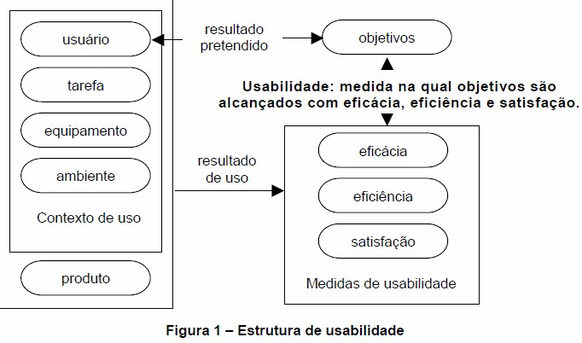
Figura 2 - Estrutura de Usabilidade
Fonte: NBR 9241-11(2002).

A ISO 9241-11 enfoca a usabilidade e contribui positivamente para os objetivos ergonômicos, tal como a redução de possíveis efeitos de uso adversos do sistema de computadores sobre a saúde, segurança e desempenho humano. O Quadro 6 mostra três critérios ergonômicos de usabilidade fundamentais nesse processo.

Quadro 6 - Norma ISO 9241 – Critérios ergonômicos de usabilidade

Eficácia | A capacidade que os sistemas conferem a diferentes tipos de usuários para alcançar seus objetivos em número e com a qualidade necessária.
Eficiência | A quantidade de recursos (por exemplo, tempo, esforço físico e cognitivo) que os sistemas solicitam aos usuários para a obtenção de seus objetivos com o sistema.  Tempo das tarefas.
Satisfação | A emoção que os sistemas proporcionam aos usuários em face dos resultados obtidos e dos recursos necessários para alcançar tais objetivos.  Escalas de satisfação e reclamações.
Fonte: Cybis, Betiol e Faust (2010); Santa Rosa e Moraes (2012).

Camargo e Vidotti (2011) apresentam 35 princípios ou diretrizes sobre usabilidade de interfaces (Quadro 7) baseados nos critérios da norma ISO 9241-11 (INTERNACIONAL STANDARD ORGANIZATION, 1998).

Quadro 7 - Critérios de usabilidade

Critérios de usabilidade
1 - Exibir o nome da empresa e/ou logotipo ou slogan. 2 - Enfatizar as tarefas de mais alta prioridade.
- Agrupar informações da empresa por assunto.
- Incluir um link da homepage para uma seção "Sobre Nós" e "Fale Conosco". 5 - Possibilitar retorno à página principal.
6 - Usar seções e categorias de rótulo, usando a linguagem do cliente. 7 - Evitar conteúdo redundante.
- - Padronizar as páginas do site
- - Empregar padrões e estilo com consistência. 10 - Explicar o significado de abreviações.
- - Usar exemplos para revelar o conteúdo do site.
- - Facilitar o acesso aos itens apresentados recentemente na homepage. 13 - Diferenciar links e torná-los fáceis de serem visualizados.
14 - Não usar instruções genéricas, como "clique aqui", como um nome de link. 15 - Permitir links coloridos para indicar os estados visitados e não visitados.
- - Usar nomes de links significativos.
- - Disponibilizar uma caixa de entrada na homepage para inserir consultas de pesquisa. 18- Não oferecer um recurso para "pesquisar na web", na função de pesquisa do site.
19 - Rotular gráficos e fotos se os respectivos significados não estiverem claros. 20 - Permitir que o usuário decida ver uma introdução animada de seu site.
21 - Usar texto com muito contraste e cores de plano de fundo. 22 - Evitar a rolagem horizontal.
- - Usar raramente menus suspensos.
- - Incluir uma descrição resumida do site no título da janela. 25 - Os títulos devem ser sucintos, mas descritivos.
- - Evitar janelas pop-up.
- - Não dê boas-vindas aos usuários no site.
- - Se o website ficar paralisado ou não estiverem funcionando, informar na homepage. 29 - Ao fazer uma atualização, atualizar somente o conteúdo realmente modificado.
30 - Explicar para os usuários os benefícios e a frequência de publicação. 31 - Mostrar aos usuários a hora da última atualização de conteúdo.
32 - Disponibilizar mapa de navegação 33 - Reduzir o tempo de resposta
- - Diminuir textos longos
- - Não utilizar de forma excessiva as ilustrações e animações
Fonte: Camargo e Vidotti (2011).

A avaliação de usabilidade é importante para a visualização da complexidade das interações entre o usuário, objetivos, características da tarefa e outros elementos do contexto de uso (ASSOCIAÇÃO BRASILEIRA DE NORMAS TÉCNICAS, 2002), de forma que o

conhecimento do funcionamento do sistema, bem como a forma como os usuários utilizam um produto, podem determinar não apenas o nível de usabilidade, mas também pontos que precisam ser otimizados.
Os critérios ergonômicos de usabilidade propostos no Quadro 7, adicionados às diretrizes das normas ISO/ABNT, e às diretrizes de acessibilidade apresentadas no Quadro 8 (ver subtópico 6.4), constituem direcionamentos para interfaces de bibliotecas digitais acessíveis para identificação de entraves para usuários com limitação a leitura que utilizam tecnologias assistivas de acesso à informação.

  - ACESSIBILIDADE

A acessibilidade preconiza as condições para utilização, com segurança e autonomia, total ou assistida, dos espaços, mobiliários, equipamentos urbanos, edificações, serviços de transporte, dispositivos, sistemas e meios de comunicação e informação, por pessoa com deficiência ou com mobilidade reduzida (BRASIL, 2004, 2015). Considerando-se que a ideia da acessibilidade, contemple o desenvolvimento de espaços acessíveis e utilizáveis, com base na concepção de um desenho para todos.
De acordo com Kranz (2014), o conceito de desenho universal³¹ é apresentado como um modificador de processos inclusivos, uma vez que concebe o mundo como projetado a priori para as diferenças. A autora toma como base, a Convenção sobre os Direitos das Pessoas com Deficiência (ONU, 2006), e confirma a perspectiva de que o design de produtos e ambientes deve ser desenvolvido para o uso de todas as pessoas, na maior extensão possível, sem que haja necessidade de adaptação ou desenho especializado, bem como sua utilização seja de forma equitativa e simples, de modo que os projetos de produtos questionem a concepção de homem padrão, e ampliem o sentido de acessibilidade customizada em respeito à diversidade humana.

A concepção e a implantação de projetos que tratem do meio físico, de transporte, de informação e comunicação, inclusive de sistemas e tecnologias da informação e comunicação, [...], devem atender aos princípios do desenho universal, tendo como referência as normas de acessibilidade. (BRASIL, 2015, Art. 55).

³¹ Concepção de espaços, artefatos e produtos que visam atender simultaneamente todas as pessoas, com diferentes características antropométricas e sensoriais, de forma autônoma, segura e confortável, constituindo-se nos elementos ou soluções que compõem a acessibilidade (BRASIL, 2004); concepção de produtos, ambientes, programas e serviços a serem usados por todas as pessoas, sem necessidade de adaptação ou de projeto específico, incluindo os recursos de tecnologia assistiva (BRASIL, 2015).

Quando os conceitos de acessibilidade e do desenho universal são associados a tecnologias, estes proporcionam uma qualidade no acesso à informação e interação do usuário com as interfaces de apresentação dos sites, independentemente da plataforma, equipamento, navegador ou limitação do usuário. De forma que, torna-se possível a utilização desses ambientes por pessoas com deficiência.
A acessibilidade dos ambientes digitais pode ser compreendida como a promoção do acesso à rede de informações por meio de equipamentos e programas adequados, que possibilitam a apresentação da informação em formato alternativo, de acordo com as necessidades dos usuários, incluindo as pessoas com deficiência (ACESSIBILIDADE, 2012).
Para Nielsen (2000) o atual estado da web apresenta problemas de acessibilidade sérios relacionados a usuários com cegueira, e também com outras limitações, devido à característica visual da organização da maioria das páginas de sites da web. Evidenciando-se que não há padronização nos projetos de sites da web no que se refere às diretrizes de usabilidade, que perante as demandas, precisam se responsabilizar com a inclusão do maior número de recursos de acessibilidade.
Diante dessa perspectiva, Barbosa e Silva (2010) defendem que a observação dos critérios de acessibilidade em projetos de interfaces, pode remover as barreiras que impedem o usuário de acessar e interagir. Uma vez que, cuidar da acessibilidade significa permitir que as pessoas façam uso do sistema e os serviços disponibilizados.
Nesse sentido, Tammaro e Salarelli (2008) explicam que a utilização dos recursos tecnológicos por pessoas com deficiência, não é diferente de outros indivíduos: exigindo-se saber usar o computador e os recursos digitais disponíveis, cuja acessibilidade de um recurso digital precisa ser compreendida a partir da percepção de acesso livre por parte dos usuários, que dependem de fatores cognitivos e sociais. Por exemplo, ter ao seu alcance um computador, e ter o conhecimento e capacidade necessários para efetivar o uso dos recursos disponíveis.
O World Wide Web Consortium (W3C)³² disponibiliza uma infraestrutura básica para a acessibilidade na web, cujo documento normativo de recomendações, Web Content Accessibility Guidelines³³, elaborado por meio da Web Accessibility Initiative, encontra-se em sua segunda versão. Esse documento contém uma série de recomendações para o

³² Consórcio internacional que agrega empresas, órgãos governamentais e organizações independentes com a finalidade de estabelecer padrões para a criação e a interpretação de conteúdos para a web (TOUTAIN, 2005).
³³ As WCAG 2.0 são as recomendações de acessibilidade para conteúdo da web, ou seja, são diretrizes que explicam como tornar o conteúdo web acessível a todas as pessoas (WORLD WIDE WEB CONSORTIUM, 2008).

desenvolvimento de páginas web acessíveis. Tais recomendações foram desenvolvidas em colaboração com pessoas e organizações em todo o mundo, num formato a ser compreensível a um público-alvo mais diversificado, e poder ser aplicado a um maior número de tecnologias e situações. Essas diretrizes definem a maneira como a web deve ser pensada (FERREIRA; NUNES, 2011), servindo como um facilitador para o acesso ao conteúdo na web, tornando-o mais popular e simples, aumentando sua utilização e eficácia.
O W3C oferece uma variedade de normas, tutoriais, diretrizes, que têm como objetivo a padronização de sistemas web, fazendo com que os produtos atendam um público diversificado e com suas características específicas (FERREIRA; NUNES, 2011; MELO, 2010), de forma que, seguir os padrões estabelecidos para a codificação de páginas web, compreenda um requisito básico para a promoção da acessibilidade, permitindo que o site seja compatível com múltiplos navegadores e dispositivos, além de possibilitar a compatibilidade com recursos de tecnologia assistiva.
Os padrões web são compostos de recomendações para construção de páginas, incluindo várias tecnologias, como HTML (Hypertext Markup Language)³⁴, CSS (Cascating Style Sheet)³⁵, JavaScript³⁶, XML³⁷, XSLT (Extensible Stylesheet Language for Transformation)³⁸, entre outros. De acordo com Reck (2010), o W3C disponibiliza validadores para múltiplas versões dessas tecnologias, que indicam erros encontrados no código, explicitando a linha do erro, possíveis causas e dicas de como resolvê-lo.
O documento WCAG 2.0 está estruturado em quatro princípios, cada qual contendo recomendações, que possuem critérios norteadores que devem ser seguidos a partir de técnicas específicas mencionadas no Quadro 8.

³⁴ Linguagem utilizada na produção de páginas da web. E permite a criação de documentos que podem ser lidos em praticamente qualquer tipo de computador e transmitidos pela Internet até por correio eletrônico (TOUTAIN, 2005).
³⁵ CSS é uma sigla de Cascating Style Sheet, ou folha de estilos em cascata que nada mais é do que uma linguagem de marcação de textos em forma de estilos e aplicáveis a documentos HTML (TOUTAIN, 2005).
³⁶ JavaScript é uma linguagem de programação client-side. Ela é utilizada para controlar o HTML e o CSS para manipular comportamentos na página (TOUTAIN, 2005).
³⁷ Recomendação da W3C para gerar linguagens de marcação para necessidades especiais (TOUTAIN, 2005).
³⁸ Linguagem extensível para folhas de estilo de transformações é uma linguagem de marcação XML usada para criar documentos XSL que, por sua vez, definem a apresentação dos documentos XML nos browsers e outros aplicativos que a suportem (TOUTAIN, 2005).

Quadro 8 - Documento com diretrizes de acessibilidade - WCAG 2.0

Diretrizes de acessibilidade – WCAG 2.0
1° Princípio: Perceptível - a informação e os componentes da interface do usuário têm de ser apresentados aos usuários em formas que eles possam perceber.
  - Fornecer alternativas textuais para qualquer conteúdo não textual
  - Fornecer alternativas para multimídia
  - Criar conteúdo que possa ser apresentado de modos diferentes sem perder informação ou estrutura
  - Tornar mais fácil a visualização e audição de conteúdos incluindo as separações das camadas da frente e de fundo.
2° Princípio: Operável - Os componentes de interface de usuário e a navegação têm de ser operáveis.
  - Fazer com que todas as funcionalidades estejam disponíveis no teclado
  - Prover tempo suficiente para os usuários lerem e usarem o conteúdo
  - Não projetar conteúdo de uma forma conhecida por causar ataques epiléticos
  - Prover formas de ajudar os usuários a navegar, localizar conteúdos e determinar onde se encontram.
3° Princípio: Compreensível - A informação e a operação da interface têm de ser compreensíveis.
  - Tornar o conteúdo de texto legível e compreensível
  - Fazer com que as páginas da Web apareçam e funcionem de modo previsível
  - Ajudar os usuários a evitar e corrigir erros.
4° Princípio: Robusto - O conteúdo tem de ser robusto o suficiente para poder ser interpretado de forma concisa por diversos agentes do usuário, incluindo recursos de tecnologia assistiva.
4.1 Maximizar a compatibilidade entre os atuais e futuros agentes do usuário, incluindo os recursos de TA.
Critérios de sucesso
Para cada recomendação existem critérios de sucesso, que são pontos específicos que devem ser atingidos.
Recomendação 3.3 - Assistência de Entrada: Ajudar os usuários a evitar e corrigir erros
Critério de sucesso 3.3.1 - Identificação do Erro: Se um erro de entrada for automaticamente detectado, o item que apresenta erro é identificado e o erro é descrito ao usuário por texto. (Nível A)
E para cada critério de sucesso estão disponíveis técnicas específicas.
Cada critério de sucesso é indicado por um nível de conformidade, que pode ser A, AA ou AAA.
Nível A: barreiras mais significativas de acessibilidade. Apenas com os critérios de nível A não garante um site altamente acessível;
Nível AA: estar em conformidade com todos os critérios de nível AA garante um site bastante acessível, ou seja, o site será acessível para a maioria dos usuários, e utilizando-se a maioria das tecnologias.
Nível AAA: o nível de conformidade triplo A é bastante meticuloso, ou seja, visa garantir um nível otimizado de acessibilidade. A maioria dos critérios de sucesso de nível AAA refere-se a situações bastante específicas, normalmente objetivando refinar os critérios de sucesso de nível AA. Manter uma conformidade com certos critérios de sucesso de nível AAA pode ser um processo custoso e, às vezes, de difícil implementação.
Fonte: Brasil (2014).

Camargo e Vidotti (2011), em seus estudos, identificaram nos critérios da WCAG/W3C, doze critérios sobre acessibilidade para aplicação em interfaces web (Quadro 9).

Quadro 9 - Critérios de acessibilidade

Critérios de acessibilidade
1 – Fornecer alternativas de não-texto de modo que possa ser mudado para outro tipo como braille, discurso, símbolos ou uma linguagem mais simples.
2 – Fornecer alternativas sincronizadas para multimídia.
3 – Criar várias maneiras de apresentação do índice.
4 – Utilizar toda a funcionalidade disponível do teclado.
5 – Incentivar o uso de índice e oferecer bastante tempo para ler.
6 – Oferecer mapa do site específico para usuários com necessidades.
7 – Fazer o texto legível e compreensível a todos.
8 – Fazer as páginas aparecer e operar em maneiras configuradas.
9 – Oferecer ajuda para usuários evitarem erros.
10 – Maximizar a compatibilidade com agentes atuais e futuros, incluindo as tecnologias assistivas.
11 – Oferecer opção de modificação de tamanho de fonte
12 – Oferecer opção de modificação de fundo da página (contraste)
Fonte: Camargo e Vidotti (2011).

As recomendações de acessibilidade podem ser avaliadas pelos usuários e conduzidas segundo propósitos específicos, tais como: analisar em linhas gerais a acessibilidade de um site ou verificar o seu nível de conformidade com os padrões de acessibilidade. Ambas, consideram as diretrizes de acessibilidade da Web Accessibility Initiative e World Wide Web Consortium que estabelecem e orientam os padrões norteadores que possibilitam a utilização de pontos de verificação e a avaliação com diferentes usuários, em situações específicas de uso (MARI, 2011; MELO, 2010).
Entende-se que a acessibilidade deve contemplar todos os indivíduos e suas diferenças. Diante do referencial apresentado, tem-se a premissa perante a necessidade de realizações de pesquisas e desenvolvimento de produtos e serviços que proporcionem a inclusão, cuja concepção de ideias considere os indivíduos. Contudo, tais projetos devem ser

avaliados posteriormente, no sentido de que confirmem ou não sua usabilidade, e a real acessibilidade ao usuário.

ASPECTOS METODOLÓGICOS

Este estudo se insere na linha de pesquisa: Política e Gestão Institucional do Programa de Pós-Graduação de Mestrado Profissional em Gestão de Processos Institucionais da Universidade Federal do Rio Grande do Norte devido ao seu caráter interdisciplinar, incorporando contribuições da ciência da informação, educação, computação, administração e áreas afins. Condição que contribuiu e fortaleceu com o desenvolvimento desta pesquisa, que foi realizada no período de agosto de 2015 a agosto de 2016.
A pesquisa teve como objetivo avaliar os requisitos ergonômicos de usabilidade e acessibilidade apresentados na interface do Repositório de Informação Acessível (RIA), cuja ênfase da proposta está voltada para a percepção dos usuários com cegueira e baixa visão em relação ao design ergonômico da interface e nas facilidades de interação desses usuários com o site. De forma, que os resultados advindos desta pesquisa permitirão propor recomendações e soluções para os problemas existentes, e contribuíram para melhorias e eficiência do produto.

  - CARACTERIZAÇÃO DA PESQUISA

Esta pesquisa, enquanto método de investigação definiu-se como um estudo de caso, pois foi estabelecida uma investigação de um fenômeno dentro de um contexto local e real. O estudo de caso para Yin (2015) apresenta-se como forma de realização de estudos mais aprofundados, permitindo análises de situações específicas e complexas, focalizando-se em uma unidade, ou seja, em um caso único e singular de classificação intrínseca ou particular. Em que, para projetos de caso único, possibilita determinar se as proposições são corretas ou se algum conjunto alternativo de explicações pode ser mais relevante.
Este estudo se caracterizou como de natureza aplicada. Conforme Vergara (2012), a pesquisa aplicada tem como propósito gerar conhecimentos para o desenvolvimento prático dirigido à solução de problemas específicos. No caso desta pesquisa, o Repositório de Informação Acessível, enquanto produto institucional passou por uma avaliação de suas funcionalidades e reconhecimento de inconsistências com a finalidade de identificar pontos de melhorias para o produto.
A presente pesquisa classificou-se, quanto aos fins, como descritiva. Cervo, Bervian e Silva (2007) e Prodanov (2013) conceituam a pesquisa descritiva como aquela que observa, registra, analisa e correlaciona fatos ou fenômenos (variáveis) sem manipulá-los. De forma

que descrevam características, propriedades ou relações existentes na comunidade, grupo ou realidade pesquisada em relação com outros fatos. Para esta pesquisa, a finalidade descritiva se deu pela necessidade de atingir os objetivos específicos de verificar a funcionalidade de botões e links apresentados no repositório, e identificar os entraves e inconsistências de usabilidade e acessibilidade em sua interface.
O estudo caracterizou-se como exploratório. Em conformidade com Cervo, Bervian e Silva (2007), o estudo exploratório tem objetivos voltados para a busca de maiores informações sobre determinado tema, procurando alcançar nova percepção sobre esse tema e encontrar novas opiniões. Entende-se que, a usabilidade e acessibilidade de bibliotecas digitais acessíveis são temas de relevância para a web, bem como são poucas as iniciativas de estudos que abordam acerca do tema sobre serviços de bibliotecas digitais para usuários com deficiência visual, comparando-se ao total de instituições de ensino superior no Brasil (MALHEIROS, 2013).
No que se refere à abordagem, definiu-se como quanti-qualitativo devido à necessidade de analisar as informações obtidas pelos múltiplos instrumentos de coleta de dados. O conjunto de dados quantitativo e qualitativo, segundo Minayo (2002), não se opõe, podendo interagir e se complementarem. Entende-se a pesquisa quantitativa, como sendo aquela que traduz em números as opiniões e informações coletadas, e que podem ser classificadas e analisadas. De forma, a identificar e explicar a variabilidade de resultados específicos em relação aos dados levantados. Quanto à pesquisa qualitativa, na opinião de Flick (2009), produz informações contextuais sobre um participante isolado, utilizando fragmentos extraídos de histórias de vida voltados a aspectos realmente importantes para responder as questões da pesquisa.

  - OBJETO DA PESQUISA

O Repositório de Informação Acessível foi criado e regulamentado por meio da Resolução n. 014/2014, no dia 11 de março de 2014, pelo Conselho de Ensino, Pesquisa e Extensão (CONSEPE), com a finalidade de reunir, integrar e disponibilizar, em uma biblioteca digital, os textos produzidos pelo Laboratório de Acessibilidade. Bem como, permitir ao estudante com deficiência visual, dos cursos de graduação e pós-graduação, o acesso ao material de estudo e pesquisa necessários à sua formação acadêmica. O material disponibilizado no RIA representa uma tentativa de promoção à igualdade de condições no

acesso ao conhecimento (UNIVERSIDADE FEDERAL DO RIO GRANDE DO NORTE, 2014).
A ideia de criação de uma biblioteca digital acessível teve origem na preocupação com a preservação, acesso e disponibilização da coleção de textos digitais produzidos pelo Laboratório de Acessibilidade, destinada ao estudante com deficiência visual, que era armazenada em discos rígidos e dispositivos de armazenamento removíveis do setor, que não estavam comportando as expectativas de pesquisas e recuperação eficiente dos itens armazenados. Ou seja, os arquivos dos backups não garantiam a navegação e acesso rápido dos itens.
O repositório foi uma iniciativa planejada e discutida por parte de um pequeno grupo de bibliotecários e técnicos em informática, em parceria com a Comissão Permanente de Apoio a Estudantes com Necessidades Educacionais Especiais (CAENE) e apoio da Biblioteca Central Zila Mamede (BCZM), com o objetivo de ampliar as opções de pesquisa e acesso ao conhecimento. Apresentando-se como um recurso fundamental para a promoção de igualdade de oportunidades e acesso ao conteúdo informacional acadêmico, como suporte bibliográfico informacional a estudantes com deficiência visual (LABORATÓRIO DE ACESSIBILIDADE, 2014).
As primeiras iniciativas de implantação do RIA contemplaram a tentativa de viabilização de um banco de dados acessível, em que se procurou conhecer as expectativas reais e futuras dos usuários atendidos pelo Laboratório de Acessibilidade, e que dependiam do acervo digital para estudo e acompanhamento das atividades de sala de aula. Com base nessa condição, foram estabelecidas discussões para a escolha de um sistema de gerenciamento que abrangesse o armazenamento, catalogação, pesquisa e acesso específico para documentos digitais, armazenamento de itens em diversos formatos e restrição.
Como sistema de gerenciamento, fundamentalmente, cogitou-se, a utilização do Sistema Integrado de Gestão de Atividades Acadêmicas (SIGAA), módulo biblioteca utilizado pela BCZM. Mas, devido à falta de campos de catalogação, acesso e a questão da proteção da propriedade intelectual, categoria direito autoral, optaram-se pela utilização de sistemas de gerenciamento de arquivos digitais, utilizados por outras instituições de ensino superior para organização, armazenamento e disponibilização de acervos especializados para usuários com deficiência. Para tanto, realizaram-se pesquisas para levantamento de software livres e bibliotecas digitais, bem como instituições que trabalhavam com acervos acessíveis destinados à pessoa com deficiência visual.

Baseando-se nessas pesquisas foram identificadas instituições com inciativas na área de acessibilidade em bibliotecas e inclusão informacional. Os estudos tiveram como foco o Laboratório de Acessibilidade da Universidade Estadual de Campinas, que disponibiliza um acervo acessível em páginas web, sem recursos definidos de busca, o site da Biblioteca Digital Acessível³⁹ do Ministério da Educação e a Biblioteca Digital e Sonora da Universidade de Brasília⁴⁰.
A implementação do projeto do Repositório de Informação Acessível, estabeleceu-se com a sensibilização da equipe de bibliotecários e técnicos de informática da Biblioteca Central Zila Mamede, que disponibilizou a equipe necessária para o suporte ao projeto, bem como a pronta adesão da Comissão Permanente de Apoio a Estudantes com Necessidades Educacionais Especiais, com a compra de equipamentos e compromisso de apoio dentro da UFRN.
O RIA foi construído com base na plataforma DSpace, software livre que possui como características: código aberto, arquitetura simples e eficiente, tecnologia de ponta, recursos de acessibilidade padrão Word Wide Web Consortium (W3C). Trata-se de um software desenvolvido pelo Massachusetts Institute of Technology Libraries e pelos Laboratórios Hewlett-Packard, recomendado pelo Instituto Brasileiro de Informação em Ciência e Tecnologia (IBICT) para criação de repositórios institucionais. O DSpace possui natureza operacional específica de preservar objetos digitais, compreendendo uma iniciativa de interesse da comunidade científica, correspondendo a um dentre os vários projetos atualmente em operação, orientados à criação de repositórios institucionais e à preservação digital (INSTITUTO BRASILEIRO DE INFORMAÇÃO EM CIÊNCIA E TECNOLOGIA, 2015).
O Dspace é utilizado como software gerenciador do Repositório de Informação Acessível, adequado ao padrão Dublin Core, que corresponde a um esquema de metadados para descrição de objetos digitais para a promoção de padrões de interoperabilidade de metadados, para que sistemas de busca e recuperação funcionem de forma mais rápida. Assim como, o software possibilita a definição e implantação de áreas públicas e privadas tanto de consulta de dados como para o acesso a coleções especificas. E também o controle de acesso pelos usuários cadastrados.
A partir do estudo intitulado “Repositório de Acessibilidade do Sistema de Bibliotecas da Universidade Federal do Rio Grande do Norte”, apresentado ao Seminário Nacional de Bibliotecas Braille, foi efetivado o processo de adequação dos elementos da interface

³⁹ http://www. http://ada.mec.gov.br/.
⁴⁰ http://bds.bce.unb.br/.

referente às questões de acessibilidade, que evidenciaram discussões e simulações em torno da interface gráfica do RIA, com a contribuição de consultores, das áreas de tecnologia assistiva e revisão braille, e estudantes. De forma, que foram contemplados os requisitos de usabilidade e acessibilidade, quanto à adequação aos leitores de tela, resolução de fontes, contrastes, ampliação, entre outros.
O repositório pode ser acessado no endereço: http://ria.ufrn.br, o site possui design gráfico com estrutura simples, funcional e organizada, apresentando as seguintes opções: na primeira linha, parte superior com os botões: contraste, sem contraste, mapa do site e sair (encerrar sessão); na segunda linha, com os botões: página inicial, meu espaço, documentos e atalhos; na terceira linha, as opções com links: comunidades e coleções: artigos de revistas, capítulos de livros, livros e partituras; e na quarta linha, caixa de busca e links por autor, título e assunto (Figura 3).
O Regimento e Regulamento da Biblioteca Central Zila Mamede citou o Repositório de Informação Acessível em 2013, momento em que foi solicitado o seu endereço público, e a aprovação da Resolução UFRN n. 014/2014 que instituiu a sua criação. Desde a ativação do seu endereço público na web, ocorrida em 2013, e aprovação da citada Resolução n. 014/2014, o Repositório de Informação Acessível tem disponibilizado o seu acervo em conformidade com a Lei n. 9.610, de 19 de fevereiro de 1998, referente à proteção dos direitos de autor (acesso não autorizado) e ao art. 46, inciso I, alínea d (limitações aos direitos autores para exclusividade de uso por pessoas com deficiência visual); bem como de acordo com o Decreto nº 5.296, de 02 de dezembro de 2004, que determina a garantia da acessibilidade e utilização de serviços e atendimentos.

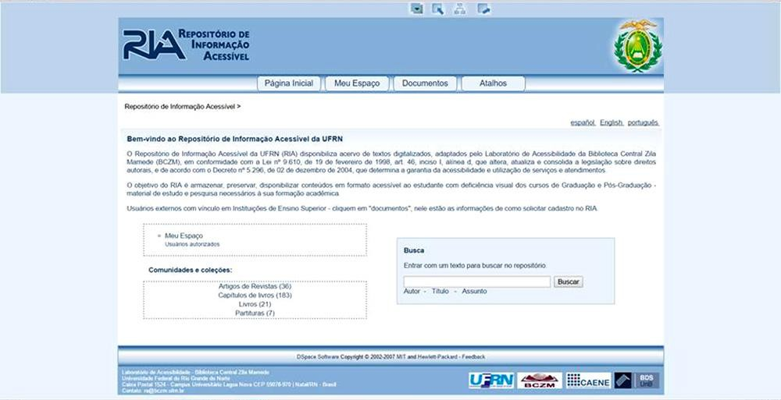
Figura 3 - Página principal do Repositório de Informação Acessível
5
1 2 3 4
67
9
8
Fonte: www.ria.ufrn.br (2015).

A Figura 3 mostra a página principal do site, cuja primeira barra de links horizontal apresentam as opções, com relação aos botões superiores: 1 - Contraste: amarelo (fonte amarela e fundo preto), branco (fonte branca e fundo preto) e branco (fonte branca e fundo azul marinho); 2 - Retorno a tela original sem contraste; 3 - Mapa do site e 4 - Sair (encerrar sessão).
Em seguida, têm-se os botões: 5 - Meu Espaço: (aceder ao repositório com os dados de identificação pessoal no repositório) iniciar sessão (login - endereço de email, senha e entrar); 6 - Documentos (Resolução do RIA e formulários: termo de compromisso e ficha cadastral); 7
- Atalhos (atalhos utilizados no sistema: [Ctrl + q] – Modificar contraste do sistema / [Ctrl + r
– Redefinir estilo inicial / [Ctrl + m] – Apresentar o mapa do site / [Alt + 0] – Sair do sistema
/ [Alt + 1] – Ir para a página inicial / [Alt + 2] – Ir para comunidades e coleções / [Alt + 4] – Ir para espaço do usuário.
Na parte inferior da página, apresentam-se os links com os campos de pesquisa: 8 - Comunidades e coleções (Artigos de Revistas, Capítulos de Livros, Livros e Partituras); e 9 - opções de busca por Autor, Título e Assunto.
Deve-se considerar que, em maio de 2016 a versão do Dspace (2009-2010) do Repositório de Informação Acessível (Figura 3) foi atualizada para a versão Duraspce (2015- 2016). Na ocasião, foram inicialmente implementadas na nova interface (Anexo B), as primeiras sugestões decorrentes desta pesquisa.

  - UNIVERSO E AMOSTRA DA PESQUISA

A população (ou universo) da pesquisa foi composta por 18 usuários cadastrados no repositório e pertencentes ao grupo com permissão autorizada no RIA, referindo-se estritamente a comunidade de usuários com deficiência visual. A amostra da pesquisa em potencial constituiu-se de oito usuários com deficiência visual que aceitaram participar da pesquisa. Essa amostra foi composta por cinco participantes com cegueira e três com baixa visão, com a finalidade de avaliar os aspectos de navegação e utilização dos recursos de usabilidade e acessibilidade do site, por meio da realização de tarefas e aplicação de questionários.
Para esta pesquisa, a quantidade de indivíduos para a amostra seguiu os princípios de Santa Rosa e Moraes (2012), com base em outras pesquisas da área, que esclarecem sobre o número de participantes em relação aos estudos de usabilidade (Quadro 10), servindo como justificativa para o número da amostra adotado para este estudo.

Quadro 10 - Comparativo entre número de usuários para a realização de testes de usabilidade

Autores | Número/pessoas | Justificativa
Nielsen, 1993 | 5 | Com cinco participantes, 85% dos problemas de usabilidade são descobertos.
Rubin, 1994 | 8 | Embora possa ser evidenciada, a maioria dos problemas com quatro participantes poderá ignorar alguns erros sérios de usabilidade.
Dumas, 1999 | 6 a 12 | Três participantes é o mínimo para um subgrupo.
Krug, 2006 | 3 ou 4 | Com três ou quatro, a maioria dos problemas é detectada, tornado possível fazer análise no mesmo dia. Testar um participante é 100% melhor do que testar nenhum.
Virzi, 1989 | 10 | Com dez participantes, 90% dos problemas são descobertos.
Fonte: Santa Rosa e Moraes (2012).

Diante das considerações sobre o número de indivíduos participantes de testes em sites da web, os autores mostram que essas avaliações podem ser realizadas a partir de um número mínimo e máximo de participantes, que pode variar entre três a 12 indivíduos respectivamente. De forma que por meio desse recurso, pode-se ter conhecimento dos pontos favoráveis e pontos de entraves na interface.
Nesta pesquisa, o teste de usabilidade (ver Figura 3) foi realizado com os usuários que simularam o acesso via iniciar sessão (login), navegação de por links de pesquisa e conteúdos

de informação, funcionamento e compatibilidade dos requisitos de usabilidade e acessibilidade, bem como recursos de tecnologia assistiva: leitores e ampliadores de tela.

  - TÉCNICA DE COLETA DE DADOS

Os dados qualitativos e quantitativos foram coletados por meio de três instrumentos: teste de usabilidade, observação participante e questionário semiaberto (Figura 4, ver subtópico 7.5). Com o propósito de alcançar o objetivo de verificar a funcionalidade de botões e links apresentados na interface do RIA, foi utilizado como técnica de coleta de dados o teste de usabilidade. Segundo Barbosa e Silva (2010), o teste de usabilidade visa avaliar a usabilidade de um sistema interativo, permitindo conhecer o funcionamento e estabelecimento de uma modificação. Ou seja, com avaliação de interfaces é possível identificar pontos que precisam de melhorias.
Os testes de usabilidade têm como foco de avaliação a qualidade das interações; compreendendo-se que são considerados métodos que têm como propósito constatar problemas, medir impacto negativo sobre as interações e identificar suas causas na interface (CYBIS; BETIOL; FAUST, 2010). Para Santa Rosa (2005) e Santa Rosa e Moraes (2012) os testes de usabilidade representam um método, empregado tanto na ergonomia quanto na interação humano-computador, para verificar a usabilidade de produtos e sistemas a partir da observação dos usuários durante o processo de interação com sistemas.
A aplicação dessa técnica geralmente passa por variações no processo de encaminhamento. Contudo, é possível saber imediatamente como as pessoas compreendem as funcionalidades da interface. Uma vez que os testes apresentam características básicas em comum: objetivo principal; participantes sejam usuários reais; participantes executem tarefas reais; observar e registrar o que os participantes fazem e dizem; análise dos dados na identificação de problemas reais e recomendações (BARBOSA; SILVA, 2010; SANTA ROSA, 2005; SANTA ROSA; MORAES, 2012).
No que se refere à análise dos testes de usabilidade, os dados quantitativos podem mensurar a incidência de eventos por meio de análise estatística, e os dados qualitativos podem mostrar informações contextuais de descobertas que reflitam problemas e contribuam para planos de correção (SANTA ROSA, 2005; SANTA ROSA; MORAES, 2012).
A observação participante corresponde à segunda técnica de coleta de dados que foi utilizada nesta pesquisa, que se caracteriza por um pesquisador observando o usuário e tomando notas, enquanto trabalha em seu contexto usual (CYBIS; BETIOL; FAUST, 2010).

Quanto à observação participante, representa o modo de coleta de dados pelo qual o pesquisador de um estudo de caso, envolve-se nas atividades do caso que está sendo estudado (YIN, 2015).
A observação fornece dados sobre situações vivenciadas pelos participantes ao realizarem suas atividades. Essa técnica permite identificar problemas reais que os usuários enfrentam durante sua experiência com o sistema em processo de avaliação (BARBOSA; SILVA, 2010). Nos estudos de Cybis, Betiol e Faust (2010), a observação participante é útil para obter dados quantitativos e qualitativos durante o teste de usabilidade, com o foco na avaliação da funcionalidade do sistema, e não no desempenho dos participantes.
Nesse sentido, a observação participante foi realizada de forma simultânea com a aplicação de cada tarefa predefinida executada pelos participantes, com o propósito de alcançar o objetivo específico: verificar a funcionalidade e identificar as inconsistências de usabilidade e acessibilidade presentes na interface do RIA. Os registros ocorreram no local do evento, uma vez que o teste de usabilidade e a observação participante estão interligados, pois a observação considera o que está sendo executado, registrando eventos como: interrupções, erros, interação, dentre outros.
A terceira técnica que foi aplicada para esta pesquisa, refere-se ao questionário semiaberto, um instrumento de coleta de dados constituído por combinação de perguntas fechadas e abertas, em que é necessário o emprego de esforços para que a elaboração das perguntas seja clara, e os dados coletados possam dar respostas eficientes (SANTOS, 2013; ROGERS; SHARP; PREECE, 2013). Os questionários que apresentam respostas fechadas (predefinidas) permitem a produção de dados quantitativos.
O questionário semiaberto (Apêndice E) utilizou como parâmetro, o Questionnaire for User Interaction Satisfacion (QUIS), uma ferramenta desenvolvida por uma equipe multidisciplinar de pesquisadores do Human Computer Interaction Lab (HCIL) na Universidade de Maryland, College Park (CYBIS; BETIOL; FAUSUT, 2010). O QUIS foi projetado para avaliar a satisfação do usuário considerando aspectos específicos da interface na interação humano-computador.
Segundo Santa Rosa e Moraes (2012), o QUIS apresenta confiabilidade e validade durante a interação com o usuário, uma vez que existem pesquisas com aplicabilidade desse instrumento. Trata-se de um questionário demográfico, uma medida da satisfação ao longo de escalas, com aspectos hierárquicos, organizados em áreas: tela, terminologia e sistema, aprendendo fatores, capacidades de sistema, manuais técnicos, cursos em linha, multimídias, sistema de teleconferências e instalação de software.

Nesta pesquisa, para a validação do questionário foi utilizada a escala de Likert, adaptado a partir de Lara (2013). O objetivo da escala de Likert, conforme Fonseca, Campos e Gonçalves (2012), é medir opiniões e atitudes, permitindo aos participantes de pesquisas, registrarem sua concordância ou discordância com um enunciado: discordo totalmente, discordo parcialmente, concordo parcialmente, concordo totalmente e não se aplica. O questionário semiaberto aplicado nesta pesquisa (Apêndice E) foi composto por 21 questões, sendo 15 questões fechadas e seis abertas. O emprego do questionário apresentou-se como pertinente, uma vez que auxiliou na avaliação dos requisitos de usabilidade e acessibilidade presentes no RIA.

  - PROCEDIMENTO DE COLETA DE DADOS

Antecedendo o procedimento de coleta de dados, o projeto de pesquisa foi submetido ao Comitê de Ética em Pesquisa com Seres Humanos da Universidade Federal do Rio Grande do Norte (CEP/UFRN) a fim de obter parecer em observância com a Resolução 466-2012 (BRASIL, 2012), com inserção de dados descritivos e projeto resumido na Plataforma Brasil⁴¹. A partir do parecer de aprovação em 17 de setembro de 2015 (Anexo A), realizou-se um estudo piloto, que correspondeu a execução experimental do estudo principal, com o objetivo de certificar a validação do método proposto. Nesse estudo, os planos e etapas foram testados: equipamentos, instruções, perguntas do questionário, software, dentre outros. De acordo com Rogers, Sharp e Preece (2013), ao longo de um estudo piloto, a ocorrência de problemas pode ser identificada antecipadamente e corrigida.
O estudo piloto foi realizado em 17 de novembro de 2015, no Laboratório de Acessibilidade, com dois voluntários, uma pessoa com cegueira e outra com baixa visão, que participaram dos testes com duração de quatro horas. O teste seguiu um plano de tarefas, observação de teste e aplicação de questionário, com previsão de aplicação de 90 a 120 minutos por pessoa em ambiente apropriado e seguro.
O plano de tarefas planejado inicialmente foi reformulado, conforme referencial teórico e sugestões dos participantes. De forma, a considerar ajustes na definição do roteiro de tarefas, roteiro de observação, perguntas do questionário, categorias de análise e procedimentos necessários para condução do teste final (Figura 4). Os instrumentos de coleta

⁴¹ Base nacional e unificada de registros de pesquisas envolvendo seres humanos para todo o sistema CEP/Conep.

de dados apresentados seguiram um roteiro desenvolvido com base no aporte teórico que embasou a pesquisa, considerando os objetivos a serem alcançados.
Na ocasião foram definidos os procedimentos necessários para a coleta de dados: seleção dos participantes, prazo de envio de convite, prazo de confirmação, redação do Termo de Consentimento Livre e Esclarecido, decisão sobre formatos de disponibilização dos questionários: braille, ampliado, digital e ledor/escriba, preferência de tecnologias dos participantes: leitores de tela e ampliadores. E ainda, os recursos para os registros dos dados, optando-se por anotações pontuais, câmera fotográfica e de vídeo para captura da tela do computador, com a máquina digital, gravador de voz e anotação de fatos considerados relevantes para a pesquisa.
O teste de usabilidade, que conduziu a coleta de dados, teve como local empírico a Universidade Federal do Rio Grande do Norte, por meio do ambiente digital do Repositório de Informação Acessível no seguinte endereço eletrônico: www.ria.ufrn.br. O teste utilizou esse local virtual para o desenvolvimento das tarefas predefinidas na interface do RIA, observação participante e aplicação simultânea de questionário no ambiente físico do Laboratório de Acessibilidade.
A coleta de dados foi realizada entre os dias 02 a 11 de dezembro de 2015, cujos procedimentos, inicialmente, seguidos foram: leitura do Termo de Consentimento Livre e Esclarecido (TCLE) (Apêndice A), documento que explica os objetivos e procedimentos da pesquisa, bem como os direitos dos participantes, ausência ou presença de riscos aos quais estariam expostos e outras informações importantes. Com a concordância do TCLE, foram efetivadas as assinaturas e esclarecimentos quanto à segurança dos dados por parte do pesquisador. Também foi efetuada a leitura da autorização de gravação de voz (Apêndice C), esclarecendo sobre a utilização do equipamento para o registro das falas, e a captura de imagens, fotos e vídeo (Apêndice D), a relevância desse registro para a pesquisa e o andamento da investigação.
Para o teste, utilizaram-se computadores com sistema operacional Windows 10, leitor de tela (NVDA) e função ampliação de tela do Windows com os quais os participantes já estão habituados. Quanto ao tempo de duração das tarefas variou entre 90 a 120 minutos. A variação do tempo na realização das tarefas dependeu de três fatores: habilidade do usuário, orientação do pesquisador e resposta das tecnologias assistivas: ampliação, contraste e leitor de tela. O teste foi gravado com a utilização de dispositivo de áudio, ressaltando-se que o áudio do leitor de tela ficou aberto para que o pesquisador também ouvisse o processo de leitura pelo aplicativo e a compreensão pelo usuário. Diante disso, ocorreram várias pausas

para que o participante ouvisse os passos a serem seguidos no decorrer das tarefas, e fizessem a leitura das telas.
A aplicação do teste de usabilidade com tarefas e a observação participante teve como base o roteiro predefinido composto por seis partes. De acordo com a Figura 4, o roteiro (Apêndice E) foi aplicado da seguinte forma:

Figura 4 - Descrição e roteiro da pesquisa
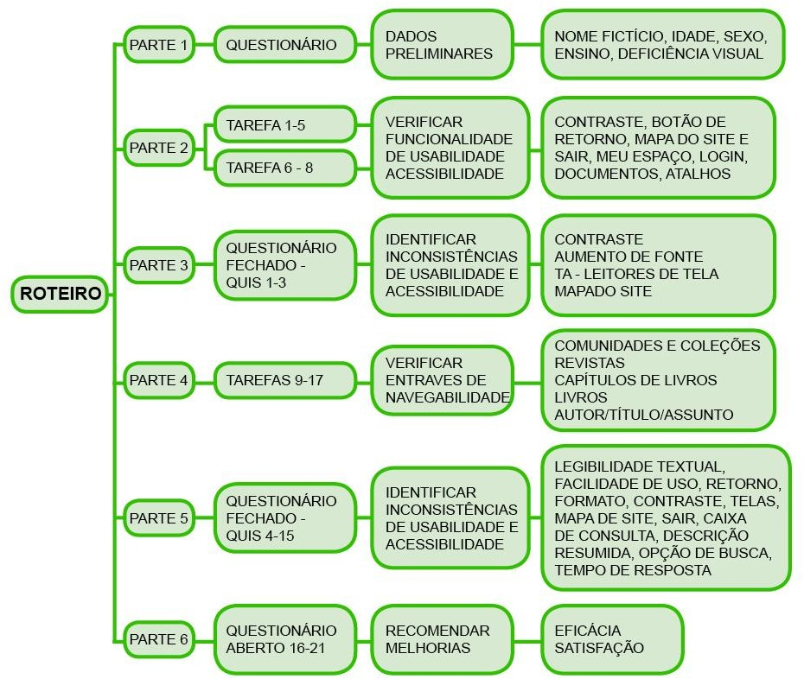

Fonte: Elaborado pela autora desta pesquisa (2015).

Na Parte 1, foi aplicado o questionário demográfico para os dados preliminares que determinaram o início de cada tarefa, tendo por objetivo, a obtenção das informações a respeito dos participantes da pesquisa, constituído por: nome fictício, idade, sexo, nível de escolaridade e tipo de deficiência visual.
Na Parte 2, foram executadas as tarefas um a oito da pesquisa, direcionada para a verificação da funcionalidade dos critérios de usabilidade e acessibilidade nos botões

superiores (endereço público, contraste, retorno a tela original, mapa do site, encerrar sessão, meu espaço, documentos, iniciar sessão, documentos e atalhos).
Na Parte 3 foi estabelecida a aplicação do questionário, com questões fechadas, composto por três perguntas referentes às inconsistências decorrentes da falta de usabilidade e acessibilidade para as opções: contraste, ampliador de fonte, leitores de tela, ampliação e mapa do site.
Na Parte 4, realizaram-se as tarefas de nove a 25 para a verificação dos entraves de navegabilidade e processo de busca: comunidade e coleções, artigos de revistas, capítulos de livros, busca por item, autor, título, assunto e sair do sistema.
Na Parte 5 foi estabelecida a aplicação do questionário, com questões fechadas, (quatro a 15) para a identificação de entraves de usabilidade e acessibilidade.
Na Parte 6, determinada como pós-tarefa, foi estabelecida a aplicação do questionário com seis questões abertas (16 a 21) referentes aos critérios de usabilidade, em que foram explorados os aspectos da eficiência (duas perguntas), eficácia (uma pergunta) e satisfação (três perguntas: uma fechada e duas perguntas abertas).

  - PROCEDIMENTO DE ANÁLISE DOS DADOS

Para o procedimento de análise dos dados obtidos com esta pesquisa, utilizou-se o tratamento analítico-estatístico, em que por meio do agrupamento de categorias e subcategorias foi possível obter uma interpretação dos dados coletados.
O tratamento dos dados estabeleceu-se com os processos de organização e tabulação dos dados obtidos com os três instrumentos de coleta, a partir dos quais os resultados encontrados foram relacionados com o referencial teórico e objetivos propostos, passando-se a definir as categorias e subcategorias. A construção das categorias e subcategorias da pesquisa foi fundamentada no referencial teórico, normas 9142-11, ISO/ABNT, W3C/WCAG e estudos de Camargo e Vidotti (2008). As categorias representam os critérios ergonômicos e as subcategorias remetem a finalidade de aplicabilidade das categorias principais, conforme o Quadro 11.
Para esse tratamento, realizou-se a organização das respostas coletadas mediante o formulário manual que geraram quadros e tabelas, e o eletrônico com a utilização de aplicativos para análise estatística, o que permitiu o agrupamento dos dados, evidenciando-se que esta pesquisa empregou tanto técnicas quantitativas quanto técnicas qualitativas. De acordo com Minayo (2002), o conjunto de dados quantitativos e qualitativos se complementa.

Nesse sentido, as abordagens quantitativas e qualitativas, quando usadas conjuntamente, são consideradas como técnicas complementares, cada uma delas apresentando as suas próprias contribuições para um problema determinado.
Para a análise dos dados quantitativos, alcançados com as questões fechados do questionário, utilizou-se a análise estatística, empregada para organizar, resumir e descrever os aspectos relevantes de contingente de particularidades observadas, e para comparar tais características com o contexto das categorias e subcategorias investigadas. Dentre as ferramentas descritivas que foram utilizadas estão as tabelas e os gráficos. Os dados quantitativos foram gerados por meio da análise estatística no Microsoft Office Excel 15.0 2013 e software GraphPad Prism® 5.0.
Com relação aos dados qualitativos foi empregada à análise de conteúdo na obtenção das respostas às perguntas abertas do questionário, e dos registros obtidos com a observação participante – que também permitiu o registro de declarações dos participantes – de forma que se utilizou essa técnica de análise por representar uma metodologia de pesquisa empregada para interpretar o conteúdo contido em qualquer categoria de documentos e materiais informacionais. De acordo com o entendimento de Vergara (2012), a análise de conteúdo é considerada uma técnica para o tratamento de dados que visa identificar o que está sendo dito a respeito de determinado tema. Para Bardin (2011) a análise de conteúdo representa um conjunto de técnicas de análise que utiliza procedimentos sistemáticos e objetivos de descrição de conteúdos, em que a análise temática divide o texto em diversas unidades e categorias conforme agrupamentos analógicos.
Na identificação das categorias e subcategorias, percebeu-se que algumas delas se repetiam (Quadro 11), de forma que as subcategorias estão presentes no roteiro de execução dos três instrumentos.

Quadro 11 - Categorias e subcategoria

Procedimentos - Teste de usabilidade
Tarefas 1 a 25 - Objetivos: verificar funcionalidade e identificar entraves
 | CATEGORIAS | SUBCATEGORIA
 | Usabilidade | Endereço Público | p.1
 | Usabilidade/Acessibilidade | Contraste | p.2
 |  | Sem contraste | p.3
 |  | Mapa do site | p.4
 |  | Sair (encerrar sessão) | p.5

 | Usabilidade | Meu espaço | p.6
 |  | Documentos | p.7
 | Usabilidade/Acessibilidade | Atalhos | p.8
 |  | Retorno | p.9
 |  | Busca: Comunidades e Coleções | p.10
 |  | Busca: Artigos de artigos de revistas | p.11
 |  | Retorno | p.12
 |  | Busca: Capítulo de livros | p.13
 |  | Retorno | p.14
 |  | Busca: Livros | p.15
 |  | Retorno | p.16
 |  | Caixa de busca simples/item | p.17
 |  | Retorno | p.18
 |  | Busca por Autor | p.19
 |  | Retorno | p.20
 |  | Busca por Título | p.21
 |  | Retorno | p.22
 |  | Busca por Assunto | p.23
 |  | Retorno | p.24
 |  | Sair (encerrar sessão) | p.25
QUIS - Perguntas fechadas 1 a 15
Verificar funcionalidade e identificar entraves
 | Usabilidade e Acessibilidade | Contraste | q.1
 | Acessibilidade | TA: Ampliadores e leitores de tela | q.2
 | Usabilidade | Mapa do site | q.3
 | Usabilidade e Acessibilidade | Legibilidade | q.4
 | Usabilidade | Uso do teclado | q.5
 |  | Retorno | q.6
 |  | Mapa do site | q.7
 | Acessibilidade | Caixa de pesquisa | q.8
 |  | Descrição do site | q.9
 |  | Consistência | q.10
 |  | Registro/Resultados de busca | q.11
 | Usabilidade e Acessibilidade | Tempo de Resposta | q.12
 |  | Tempo das tecnologias assistivas | q.13
 |  | Formatos disponibilizados | q.14

 |  | Sequência de telas | q.15
QUIS - Perguntas abertas 16 a 21
Registos de melhorias
 | Usabilidade | Eficácia - Alcance dos objetivos | q.16
 |  | Eficácia - Navegabilidade | q.17
 |  | Eficiência - Recursos disponibilizados | q.18
 |  | Satisfação | q.19
 |  | Sugestões | q.20
 |  | Dificuldades | q.21
Fonte: Dados da pesquisa (2016).

Para a coordenação da análise dos dados obtidos com os três instrumentos de coleta, foi adotada a proposta da técnica de triangulação dos dados para os múltiplos instrumentos de coleta na perspectiva de convergência de evidências geradas a partir de cada um dos instrumentos, em relação à única fonte investigada: interação dos participantes da pesquisa com a interface do repositório (Figura 5). A triangulação parte do princípio de que a interseção de diferentes pontos de referência possibilita a compreensão de um mesmo fenômeno, evidenciando-se que a vantagem na utilização dessa técnica se refere às linhas convergentes de investigação (YIN, 2015).

Figura 5 - Triangulação de dados dos instrumentos





Questão Aberta Questão Fechada (Subcategorias)
Observação Participante (Subcategorias)
Interação com a interface do RIA
Teste de Usabilidade (Subcategorias)

Fonte: Elaborado pela autora desta pesquisa (2016).

Conforme Yin (2015), qualquer achado do estudo de caso, torna-se provavelmente mais convincente e acurado com base em diferentes fontes de informação; no caso desta

pesquisa, os dados adquiridos com os diferentes instrumentos. Ou seja, um processo que faz uso de múltiplas fontes, métodos e teorias para fornecer resultados, permite a constatação de evidências confirmadoras por diversas fontes para lançar luz sobre um tema ou perspectiva, tornando o achado mais convincente (CRESWELL, 2014).
Para a aplicação da triangulação dos dados na pesquisa foi tomada como base as categorias (usabilidade e acessibilidade) e subcategorias (endereço público, contraste e sem contraste, mapa do site, iniciar e encerrar sessão, documentos, atalhos e uso do teclado, busca, opções de formatos, retorno, descrição do site, tecnologias assistivas, legibilidade, consistência, eficácia, eficiência e satisfação), em que, a partir dos tópicos de análise, separaram-se os dados de cada subcategoria conforme as respectiva categorias e tarefas executadas, realizando-se a análise de cada conjunto. Ou seja, cada subcategoria foi analisada mediante a sua ocorrência nos dados tratados a partir de cada instrumento de coleta.

ANÁLISE E DISCUSSÃO

Neste tópico, apresenta-se a análise e discussão dos dados e resultados obtidos com esta pesquisa, que foram alcançados com base nas categorias: usabilidade e acessibilidade, bem como nas subcategorias apresentadas no Quadro 11 (ver tópico 7, subtópico 7.6), que representam a sequência do teste de usabilidade estabelecido na interface do Repositório de Informação Acessível (RIA). Com o tratamento dos dados, os resultados obtidos abordaram os seguintes aspectos: caracterização dos participantes da pesquisa e percepção dos participantes quanto à verificação da funcionalidade e avaliação geral dos serviços disponibilizados na interface do repositório.

  - CARACTERIZAÇÃO DOS PARTICIPANTES DA PESQUISA

A amostra desta pesquisa foi constituída por participantes com deficiência visual discentes dos cursos de graduação e pós-graduação da Universidade Federal do Rio Grande do Norte, cadastrados no Repositório de Informação Acessível dessa instituição, como pode ser observado no Quadro 12.

Quadro 12 - Caracterização da amostra

Participante | Sexo | Idade | Deficiência | Formação | Área
P1 | Masculino | 35 anos | Cegueira | Mestrado | Medicina/Saúde Coletiva
P2 | Feminino | 33 anos | Baixa visão | Doutorado | Educação
P3 | Feminino | 31 anos | Baixa visão | Graduação | Pedagogia
P4 | Feminino | 40 anos | Baixa visão | Graduação | Biblioteconomia
P5 | Masculino | 35 anos | Cegueira | Graduação | Música
P6 | Masculino | 53 anos | Cegueira | Graduação | Enfermagem
P7 | Feminino | 34 anos | Cegueira | Graduação | Pedagogia
P8 | Masculino | 34 anos | Cegueira | Doutorado | Economia
Fonte: Dados da pesquisa (2016).

Conforme o Quadro 12, a amostra foi composta por um total de oito participantes, dos quais três apresentaram baixa visão (P2, P3 e P4), e cinco apresentaram cegueira (P1, P5, P6, P7 e P8), condição que caracterizou a amostra em dois grupos distintos. Para a concretização

do teste de usabilidade, com base na execução das tarefas, foi necessária a aplicação de tecnologias assistivas para apoio aos participantes da pesquisa.
Para o grupo de participantes com baixa visão, os participantes P2 e P3 necessitaram da utilização de sistema de ampliação, assim como o participante P4 necessitou de sistemas de ampliação e contraste. Quanto às especificações do sistema de ampliação de tela, aplicou-se o sistema de lupa da opção acessibilidade ou facilidade de acesso, do sistema operacional Windows e o recurso zoom [CTRL] + [+] do navegador; bem como, o sistema de contraste para o processo de combinação de cores, referiu-se ao recurso de contraste do Repositório de Informação Acessível. Para o grupo de participantes com cegueira, foram aplicados leitores de tela, tendo como especificação o sistema de síntese de voz NonVisual Desktop Access (NVDA).
Com base nos dados demográficos, observa-se a contribuição de quatro participantes do sexo masculino, e quatro do sexo feminino, cuja idade variou entre 31 e 54 anos, verificando-se que a maioria se encontrava na faixa etária entre 31 a 35 anos. Quanto à formação e área de atuação, entre os participantes com cegueira, dois estavam na pós- graduação, mestrado e doutorado, nas áreas de medicina/saúde coletiva e economia, respectivamente; e dois na graduação, nos campos de enfermagem e música. Com relação ao participante P7, estava em fase de conclusão da graduação em pedagogia. Entre os participantes com baixa visão, verifica-se que o participante P2, encontrava-se em formação na pós-graduação, doutorado na área de educação, e P3 e P4 eram graduandos nas áreas de pedagogia e biblioteconomia, nessa ordem.

  - VERIFICAÇÃO DA FUNCIONALIDADE DA INTERFACE DO REPOSITÓRIO DE INFORMAÇÃO ACESSÍVEL COM BASE NA EXECUÇÃO DAS TAREFAS

Conforme o propósito do teste de usabilidade – verificar a funcionalidade dos recursos presentes na interface do Repositório de Informação Acessível – as tarefas foram determinadas segundo os critérios das categorias de usabilidade e acessibilidade, a partir dos quais foi estabelecida uma sequência de subcategorias que permitiu avaliar especificamente cada recurso disponível na interface do repositório. Foram analisados os seguintes elementos: endereço público, contraste e sem contraste, mapa do site, iniciar e encerrar sessão, documentos, atalhos e uso do teclado, busca, opções de formatos, retorno e descrição do site.
O estudo dessas subcategorias foi estruturado a partir de um seguimento lógico baseado nas linhas vertical e horizontal. Ou seja, a interface do repositório foi analisada da

esquerda para direita, de cima para baixo. Condição que permitiu contemplar desde o elemento introdutório de acesso ao repositório, referente ao endereço público, ao elemento finalizador, que corresponde ao processo de busca, que direcionou ao objetivo principal da navegação: acessar os arquivos disponibilizados no acervo do repositório. Deve-se salientar que, perante o fato da aplicação das tarefas ter sido comum aos dois grupos de participantes (baixa visão e cegueira), permitiu o desenvolvimento de uma exposição distinta e comparativa perante as suas necessidades específicas.

Endereço público

A subcategoria “endereço público” foi inserida na pesquisa como subdivisão da categoria usabilidade, e sua observação se desenvolveu com a execução da Tarefa 1, como pode ser observado com o roteiro de tarefas (Apêndice E). Segundo Sayão (2005), o endereço de uma página web, que se escreve na barra de endereços do browser (navegador), é denominado URL (Universal Resource Locator), cuja localização se refere a um lugar onde o objeto digital reside, sendo considerado o método mais usado para indicar a localização de um objeto digital no contexto da web.
De acordo com a Figura 6, pode-se observar a interface do Repositório de Informação Acessível que foi apresentada aos participantes com baixa visão e cegueira, para a verificação da funcionalidade do endereço público do RIA. O site do repositório funciona a partir do endereço: www.ria.ufrn.br, em uma extensão URL que procura atender as recomendações técnicas de simplicidade, e de facilidade para memorização.

Figura 6 - Página principal do Repositório de Informação Acessível

Fonte: www.ria.ufrn.br (2015).

Conforme o desenvolvimento da Tarefa 1 foi possível observar os encaminhamentos estabelecidos por ambos os grupos de participantes. Para o grupo de participantes com baixa visão (P2, P3 e P4), a tarefa foi executada com o acesso à interface, a partir da digitação do endereço público do repositório, acionamento da tecla enter (essa operação permitiu ao programa, buscador, efetuar a busca pelo repositório em ambiente web) e o aguardo da recuperação, ou seja, da abertura da página principal do repositório, que foi visualizado pelos participantes.
De acordo com o resultado obtido, para esse grupo, a Tarefa 1 foi executada sem dificuldades pelos participantes com baixa visão, devido ao auxílio das tecnologias assistivas utilizadas: ampliador de tela e contraste, bem como ao aspecto de facilidade de manuseio da URL, que pode estar relacionado ao desenvolvimento da URL do repositório, que foi construída com base nos aspectos de simplicidade e facilidade. Nesse sentido, Nielsen e Loranger (2007) enfatizam que as URL não devem ser complexas, pois prejudicam a usabilidade, sabendo-se que os usuários esperam que esses localizadores sejam fáceis de escrever e utilizar.
Quanto ao grupo dos participantes com cegueira (P1, P5, P6, P7 e P8), em resposta ao desenvolvimento da Tarefa 1, o processo de acesso ao site do RIA, assim como observado com o grupo de participantes com baixa visão, ocorreu com facilidade. Nesse caso, destaca-se a utilização dos leitores de tela na realização da leitura, e no direcionamento do participante

para o campo da barra de endereço URL do navegador. Procedimento que permitiu aos participantes com cegueira, o conhecimento do exato momento da digitação do endereço público do repositório, bem como a sinalização da abertura de sua página principal. Nessa perspectiva, o aspecto facilidade, encontra-se em conformidade com o princípio da necessidade de uma URL com caminho claro, fácil e memoriável (NIELSEN; LORANGER, 2007).
Diante do exposto, entende-se que o endereço que foi avaliado, mostrou-se claro e eficiente aos participantes, visto que atendeu corretamente as suas expectativas, pois os remeteu ao local solicitado. Esses resultados apresentam coerência com a concepção de um endereço público que deve ser exclusivo, e direcionar o usuário ao local correto de destino (BENYON, 2011). Analisando-se também que, as URL simples funcionam de forma mais adequada, e não prejudicam a usabilidade (VIDOTTI; SANT’ANA, 2005). Por essa razão, para a Tarefa 1, não houve registros de inconsistências ou sugestões de melhorias pelos participantes com baixa visão e cegueira.

Contraste e sem contraste

As subcategorias “contraste e sem contraste” foram inseridas na pesquisa como subdivisão das categorias usabilidade e acessibilidade, conforme o desenvolvimento das tarefas 2 e 3, como apresentadas no roteiro de tarefas (Apêndice E). De acordo com os critérios propostos por Camargo e Vidotti (2008), a aplicação de contrastes e cores de plano de fundo é necessária, uma vez que a inserção do critério “contraste e sem contraste” nos sites da web possibilita opções para modificação de tela de fundo do site, permitindo a legibilidade dos conteúdos.
A interface do site do Repositório de Informação Acessível disponibiliza aos usuários, o recurso de contraste e sem contraste na parte superior esquerda da interface, conforme a demonstração apresentada com base na Figura 7.

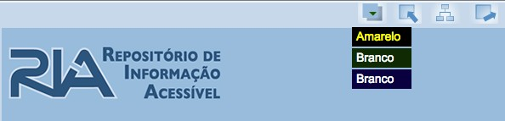

Figura 7 - Localização dos recursos de contraste e sem contraste
SEM CONTRASTE
CONTRASTE

Fonte: www.ria.ufrn.br (2015).

Observando-se o botão contraste, representado por ícone composto por um retângulo com mini seta para baixo, deve-se esclarecer que o ícone não exibe legenda descritiva indicadora para a função. Contudo, quando clicado, aparece uma legenda indicativa com as opções de cores para os tipos de combinações de contraste. Por sua vez, o botão sem contraste, encontra-se indicado pelo ícone sete sobre folha sentido esquerda, que desfaz a seleção da função contraste, retornando ao aspecto inicial da interface.
O procedimento de execução das tarefas 2 e 3, direcionadas para verificação das funcionalidades dos botões contraste: habilitação (com contraste) e desabilitação das cores (sem contraste), estabeleceu-se de modo, como parte do roteiro, que os participantes tiveram que habilitar o botão contraste para experimentação das opções de cores do plano de fundo e das fontes, em que foi observada a funcionalidade de cada cor, em relação à nitidez e minimização do grau de dificuldades de leitura da tela, encerrando a execução das tarefas com o retorno a tela original do repositório, sem contraste.
Na experimentação dos participantes com baixa visão (P2, P3 e P4), a execução das tarefas iniciou com o acesso à interface do repositório e direcionamento aos botões iniciais presentes no canto superior direito da página. O procedimento seguinte, correspondeu ao acionamento do primeiro ícone, retângulo com mini seta para baixo, referente à função contraste. Com base nesse processo, o sistema apresentou a legenda com as três opções de

cores: fundo preto com fonte amarela (Figura 8), fundo verde com fonte branca (Figura 9) e fundo azul com fonte branca (Figura 10).

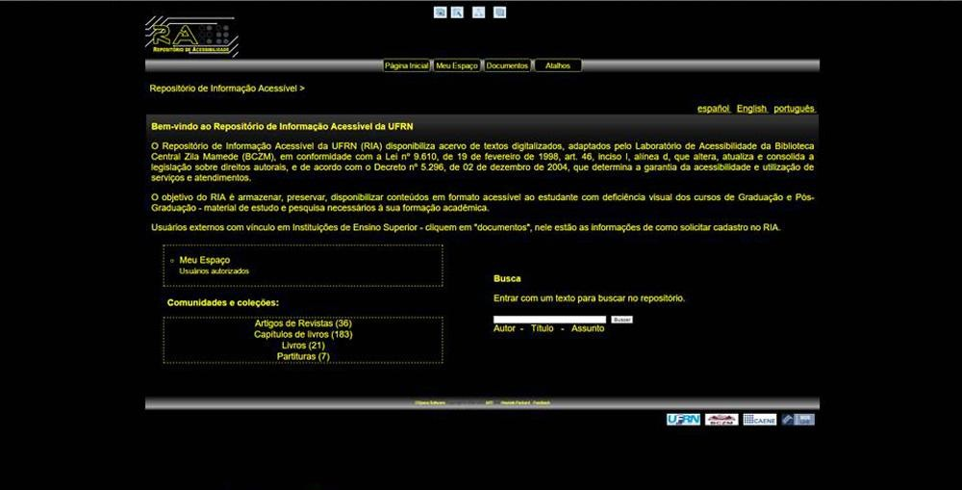
Figura 8 - Função contraste: fundo preto com fonte amarela
Fonte: www.ria.ufrn.br (2015).

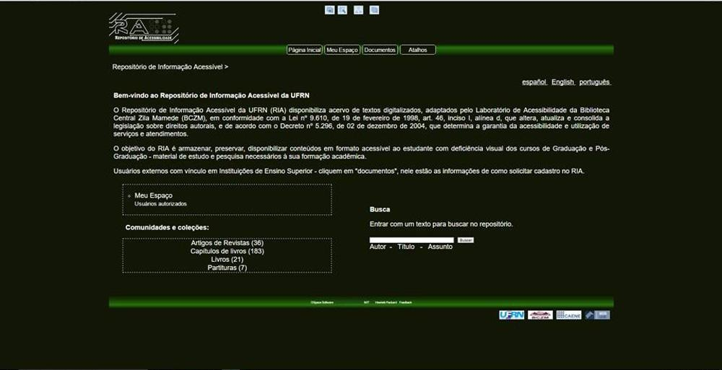
Figura 9 - Função contraste: fundo verde com fonte branca
Fonte: www.ria.ufrn.br (2015).

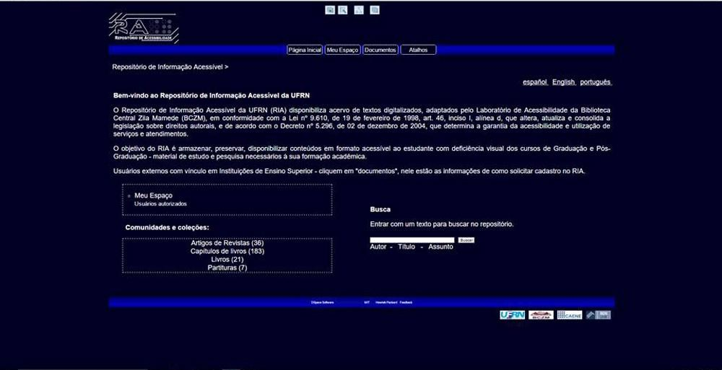
Figura 10 - Função contraste: fundo azul com fonte branca

Fonte: www.ria.ufrn.br (2015).

Cada participante realizou o procedimento de ativação das três opções de combinações de contraste, verificando as cores disponibilizadas e as melhores condições para a visualização das informações e leitura da interface. A finalização dos procedimentos dessas tarefas ocorreu com o direcionamento e acionamento do segundo ícone, sete sobre folha sentido esquerda, que corresponde à função de desabilitação do contraste que foi selecionado por último, retornando a tela original do repositório (ver Figura 6).
Com base na experiência vivenciada pelo grupo de participantes com baixa visão, referente à avaliação dos botões de contraste do Repositório de Informação Acessível, e de acordo com suas habilidades quanto à utilização de dispositivos de contraste em seu cotidiano com o uso de computadores, foi possível obter as seguintes percepções:

Participante P3: [...] o contraste funciona, tá perfeito. A única coisa que precisa melhorar, são como eu disse, são os [botões] ícone em outras cores.

Participante P4: [...] pra mim é perfeito... porque... é... poupa o tempo do usuário, e facilita a leitura, né? [...] o contraste, pra mim, pode mudar o preto para o amarelo, pra mim é perfeito. Acredito para maioria também que tem baixa visão.

Registrou-se também que o participante P2, apenas verificou a funcionalidade do botão contraste, mas não declarou nenhuma opinião sobre o assunto. Deve-se considerar que

esse participante utilizou como recurso tecnológico a ampliação tela, condição que pode ter influenciado em sua percepção, devido ao fato de não fazer uso de contrastes.
Com os resultados obtidos, a partir das declarações dos participantes P3 e P4, pode-se observar que a função dos botões de contraste se mostrou aceitável e eficiente, por economizar tempo e facilitar a leitura – o que foi verificado perante a familiaridade do uso do contraste pelos participantes que permitiu atender as suas demandas, uma vez que conseguiram alterar o fundo das telas do site do repositório, obtendo experiências satisfatórias com as alterações de cores disponibilizadas.
Para as tarefas 2 e 3, os contrastes apresentaram-se como facilitadores significativos para os participantes, compreendendo-se que os fatores tempo e facilidade na leitura foram determinantes quanto à utilização do tipo de contraste. Nessa sequência, Nielsen e Loranger (2007) apontam que o contraste entre o texto e o plano de fundo torna a leitura mais confortável, evidenciando que a tipografia e os esquemas de cores são componentes essenciais.
Ainda sobre a percepção dos participantes com baixa visão acerca dos botões de contraste, verificaram-se concordâncias consideráveis quanto ao reconhecimento dos botões de contraste e sem contraste do RIA e a identificação dos ícones desses botões, conforme apresentado na Figura 11.

Figura 11 - Percepção dos botões contraste e sem contraste: participantes com baixa visão. A - Reconhecimento dos botões de contraste; B - Identificação dos ícones dos botões de contraste
A
1.5 4

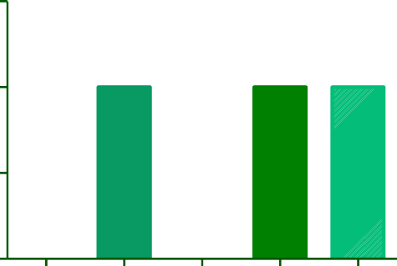
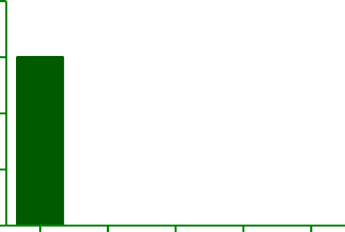
3
FREQUÊNCIA
FREQUÊNCIA
B
1.0

2

0.5
1

0.0
DT

DP IND CP CT
0
DT DP IND CP CT

ALTERNATIVAS ALTERNATIVAS

Fonte: Dados da pesquisa (2016).

Nota: Legendas utilizadas: DT - Discordo Totalmente; DP - Discordo Parcialmente; IND - Indiferente; CP - Concordo Parcialmente; CT - Concordo Totalmente.

Conforme as percepções dos participantes, de acordo com os resultados apresentados na Figura 11, foi possível constatar aspectos diferenciados quanto ao reconhecimento do funcionamento do contraste na interface, e identificação dos botões contraste e sem contraste. Nesse sentido, verificou-se que a maioria dos participantes reconheceu o funcionamento dos contrastes, o que caracterizou esse procedimento como aceitável. No entanto, no que se refere à identificação (visualização) desses ícones no contexto geral da interface do repositório, houve discordância por parte dos participantes com baixa visão. Entendendo-se com isso, que a identificação dos botões ficou comprometida devido ao tamanho pequeno dos ícones, como pode ser observado na declaração do participante P3, bem como pela falta de coordenação das legendas de identificação, deixando clara a necessidade de ajustes para a identificação do botão de contraste. Condição que gerou a recomendação quanto à ampliação dos botões (ícones) representativos, e a identificação das legendas descritivas.
Portanto, os resultados obtidos mostram que os ícones da função contraste são menores perante as necessidades dos usuários com baixa visão, e não descritivos, o que se constitui em uma inconsistência de usabilidade, sabendo-se que gerou esforço aos participantes para a visualização na interface. Nesse sentido, as informações apresentadas, revelaram-se incompatíveis com os princípios de Nielsen e Loranger (2007) que consideram que cada ícone, figura e imagem devem servir a um propósito de comunicar algo significativo ao usuário.
Quanto à realização das tarefas pelo grupo dos participantes com cegueira (P1, P5, P6, P7 e P8), constatou-se que o seu desenvolvimento foi condicionado pela utilização dos leitores de tela quanto à leitura das funções dos botões de contraste. O reconhecimento desse recurso foi comprometido, pois as descrições das legendas sobre os botões não estavam corretamente sinalizadas. Como também a descrição das cores se encontrava inelegível aos leitores de tela, condição que tornou o reconhecimento inadequado.
No que se refere à execução das tarefas os participantes com cegueira, apenas tiveram o conhecimento sobre o funcionamento dos botões de habilitação do contraste e desabilitação das cores (sem contraste), por meio da leitura do roteiro de tarefas e explicações feitas pelo pesquisador, que direcionou os participantes durante a aplicação do teste de usabilidade. Embora o usuário com cegueira não faça uso das funções de contraste, o reconhecimento desse recurso deve ficar claro para todos os usuários, que precisam ter conhecimento de todos os recursos e informações disponibilizados em um site da web.
Mesmo com o funcionamento dos botões contraste e sem contraste, como observado na execução das tarefas 2 e 3 pelos participantes com baixa visão, a ausência de descrição,

tanto para os botões como para as legendas de indicações de cores, impossibilitou o reconhecimento da funcionalidade do contraste pelos participantes com cegueira. Por isso, as tarefas foram executadas pelos participantes para o conhecimento do serviço dos botões de contraste e para o entendimento do seu nível de funcionamento. Embora que, na tentativa de fazer o caminho (de habilitar e desabilitar as funções) a partir do acionamento da tecla TAB com os leitores de tela, foi observado que num dado momento, os participantes eram remetidos a outro ponto da interface, como pode ser verificado com a declaração abaixo:

Participante P1: [...] eu acho que os recursos auxiliam sim, as tarefas. Exceto a parte do contraste que a gente notou que ele estava sendo aceito pra outra funcionalidade.

Referente à percepção dos participantes com cegueira concernente ao reconhecimento e identificação dos botões de contraste, conforme os resultados apresentados na Figura 12, deve-se esclarecer que esses resultados foram influenciados pelos direcionamentos do pesquisador, do qual sem essa colaboração, os participantes não saberiam da existência do recurso.

Figura 12 - Percepção dos botões contraste e sem contraste: participantes com cegueira. A - Reconhecimento dos botões de contraste; B - Identificação dos ícones dos botões de contraste
B
A
5 4

4 3
FREQUÊNCIA
FREQUÊNCIA

3
2
2
1
1

0
DT DP

IND CP CT
0
DT DP



IND CP CT

ALTERNATIVAS ALTERNATIVAS

Fonte: Dados da pesquisa (2016).

Nota: Legendas utilizadas: DT - Discordo Totalmente; DP - Discordo Parcialmente; IND - Indiferente; CP - Concordo Parcialmente; CT - Concordo Totalmente.

Como pode ser observado, conforme a Figura 12A, a maioria dos participantes com cegueira concordou de forma parcial com o reconhecimento da funcionalidade dos botões de contraste do repositório. Enquanto que, para o processo de identificação desses botões, Figura

12B, ocorreu maior concordância parcial, perante a concordância total ou de indiferença acerca da identificação dos ícones dos botões de contraste.
Com a realização da tarefa foram observados dois pontos: os botões de contraste não apresentavam a legenda de identificação, e a legenda com opções de cores do plano de fundo não foi lida corretamente pelos leitores de telas. Dessa forma, houve a necessidade de interferência do pesquisador, no sentido de explicar a existência dos botões e suas funcionalidades, que foram testadas pelos participantes com baixa visão. Com isso, percebeu- se a influência da participação do pesquisador, quanto aos resultados apresentados na Figura 12, esclarecendo-se que essa intervenção fez com que os participantes tivessem percepções tendenciosas concernente ao recurso.
No que diz respeito ao resultado final das percepções dos participantes com baixa visão e cegueira, quanto à funcionalidade dos recursos “contraste e sem contraste”, ocorreram parâmetros a serem considerados. Para o primeiro grupo, a funcionalidade do contraste foi aceitável e eficiente, embora que para o segundo grupo, várias inconsistências tenham inviabilizado o teste, apesar da ajuda do pesquisador. Nesse contexto, esclarece-se conforme Fonseca, Campos e Gonçalves (2012), que a função do contraste serve para diminuir a monotonia do desenho, uma vez que um baixo contraste dificulta o reconhecimento dos elementos, bem como a sua legibilidade. Dessa forma, ao se considerar a função de contraste, assegura-se a legibilidade da leitura; assim como, o uso adequado de cores permite destacar título e links atraindo os olhos das pessoas para as áreas que consideram importantes.

    - Mapa do site

O “mapa do site” corresponde, no contexto desta pesquisa, a uma subcategoria que faz parte da subdivisão das categorias usabilidade e acessibilidade, e sua observação foi realizada de acordo com a Tarefa 4, como evidenciado no roteiro de tarefas (Apêndice E), de modo que seguiu os critérios propostos por Camargo e Vidotti (2008), sobre a disponibilização do mapa de navegação em sites para atendimento das demandas dos usuários com deficiência. O mapa do site, segundo Oliveira (2005), pode ser compreendido como uma representação gráfica da estrutura de um site da web, sob o ponto de vista da distribuição de conteúdos por páginas, e dos caminhos mais simples (hyperlink ou hiperligação) a serem percorridos pelo usuário para se chegar a cada página pretendida.
Com base na Figura 13, pode-se observar que a interface do Repositório de Informação Acessível disponibiliza o botão mapa do site, representado pelo ícone

característico de um fluxograma, que pode ser visualmente identificável. A partir do comando de ativação do botão mapa do site, o usuário seria remetido a uma página secundária que contém as informações necessárias acerca da estrutura organizacional do site do repositório.

Figura 13 - Localização do mapa do site
MAPA DO
SITE

Fonte: www.ria.ufrn.br (2015).

Conforme a proposta da pesquisa, a execução da Tarefa 4, responsável pela verificação da funcionalidade desse recurso, estava organizada de forma que o botão mapa do site deveria ser ativado para a observação da funcionalidade da página secundária, onde seria analisada a estrutura do site do repositório, bem como todo o seu conteúdo. No entanto, no período de desenvolvimento desta pesquisa, a página secundária referente ao mapa do site estava indisponível, condição que determinou o redirecionamento dos objetivos da Tarefa 4 quanto à avaliação da função mapa do site. Para a continuidade da pesquisa foi determinado que apenas seria verificado o funcionamento do botão mapa do site e a visualização do ícone. A execução da Tarefa 4 pelo grupo de participantes com baixa visão (P2, P3 e P4), desenvolveu-se a partir do acesso ao site do repositório, procedimento que permitiu a visualização do conjunto da interface, e a verificação da disposição da função mapa do site. Com base na visualização, os participantes estabeleceram a identificação do ícone,
fluxograma (ver Figura 13), e o reconhecimento da funcionalidade do botão mapa do site.

Compreendendo-se a impossibilidade do acesso à página secundária da função mapa do site, a percepção dos participantes foi induzida por esse determinante, conforme identificado com os resultados obtidos.

Participante P3: [...] da vez que a gente fez a pesquisa, teve um que [...] foi apertado [...] do mapa [mapa do site] e foi para outra coisa.

Segundo a declaração apresentada, pode-se constatar que o participante P3 conseguiu visualizar o botão na interface do repositório, e na sequência constatou a inexistência da página secundária. Com relação aos participantes P2 e P4, quanto a essa questão da não funcionalidade, foram indiferentes, ou seja, verificaram a funcionalidade e identificaram o ícone, mas não emitiram opinião sobre o assunto. Portanto, ao tomar como base o registro do participante P3, observa-se que o botão mapa do site, encontra-se pequeno (P3: “apertado”) e sem a funcionalidade adequada, ou seja, encaminhando o participante para outro ponto da interface, de forma que esses fatos são esclarecedores e determinantes sobre a não funcionalidade do mapa do site. Portanto, apresenta-se como inconsistente e não trazendo benefícios suficientes para os participantes. Essa constatação, depara-se em desacordo com Fonseca, Campos e Gonçalves (2012) que explicam que a disponibilidade de um mapa do site é habitual, onde se torna evidente a estrutura da interface, e a clareza da organização das informações, permitindo aos usuários ir para onde for mais conveniente.
A Figura 14 apresenta os resultados sobre a percepção do grupo de participantes com baixa visão quanto à funcionalidade e identificação da função mapa do site na interface:

Figura 14 - Percepção da função mapa do site: participantes com baixa visão. A - Disponibilização do ícone mapa do site na interface; B - Identificação do link do botão mapa do site
A
4 4

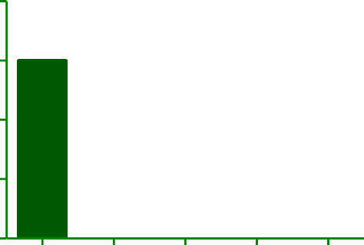
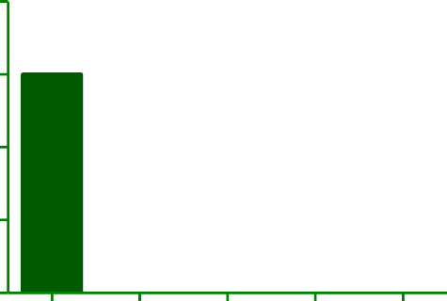
3 3
FREQUÊNCIA
FREQUÊNCIA
B

2 2

1 1

0
DT DP IND CP CT ALTERNATIVAS
0
DT DP IND CP CT ALTERNATIVAS

Fonte: Dados da pesquisa (2016).

Nota: Legendas utilizadas: DT - Discordo Totalmente; DP - Discordo Parcialmente; IND - Indiferente; CP - Concordo Parcialmente; CT - Concordo Totalmente.

Evidencia-se que, a disponibilização do recurso (Figura 14A) somente seria reconhecida pelos participantes com baixa visão, se sua funcionalidade tivesse sido total, ou seja, constituição de um serviço completo: botão, página secundária e links, direcionados para a estrutura organizacional e conteúdo. Baseando-se na declaração acima (participante P3), apenas o ícone representativo foi visualizado, observando-se que estava sem legenda específica e funcionalidade incompleta; perante esse aspecto, o botão foi considerado não identificável por todos os participantes (Figura 14B), fatores que concorreram para as divergências quanto à efetiva disponibilização e identificação do recurso no site do repositório.
Portanto, pode-se considerar que mesmo quando a interface disponibiliza o ícone para o mapa do site, mas não auxilia no reconhecimento visual da função a que se propõe, bem como se encontra desabilitado, representa uma condição de inconsistência de usabilidade e acessibilidade. Portanto, os resultados apresentados contrariam a concepção de que os mapas de site, em geral, são disponibilizados para servir como guias visuais e informativos de um determinado caminho com alta fidelidade na interface (OLIVEIRA, 2005).
O desenvolvimento da tarefa para a verificação do recurso mapa do site pelo grupo de participantes com cegueira (P1, P5, P6, P7 e P8), assim como ocorreu com a execução das tarefas 2 e 3 (ver subtópico 8.2.2), foi determinado pela falta de sinalização da descrição para a legenda do botão mapa do site, circunstância que não permitiu a plena realização da leitura

pelos programas leitores de tela, ao longo do processo de identificação e reconhecimento da funcionalidade do recurso pelos participantes.
Para o encaminhamento dessa tarefa pelos participantes com cegueira foi necessária a participação do pesquisador para o esclarecimento da existência do ícone do botão mapa do site e a não disponibilização da página secundária, bem como da função desse serviço. O desenvolvimento dessa tarefa foi estabelecido para que os participantes com cegueira tivessem conhecimento da funcionalidade e importância do serviço perante o conjunto de funções do repositório. Nesse sentido, de acordo com a Figura 15, foi possível obter as percepções dos participantes com cegueira concernente à disponibilização do serviço, e a identificação do botão mapa do site.

Figura 15 - Percepção da função mapa do site: participantes com cegueira. A - Disponibilização do ícone mapa do site na interface; B - Identificação do link do botão mapa do site
A
B
1.5 4

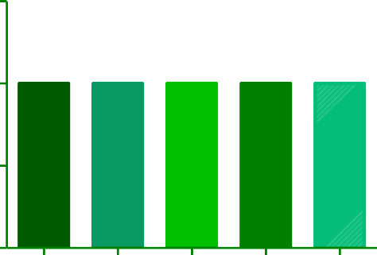
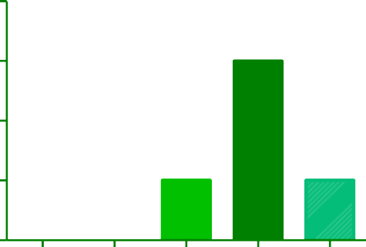
3
FREQUÊNCIA
FREQUÊNCIA
1.0

2

0.5
1

0.0
DT

DP IND CP CT
0
DT DP

IND CP CT

ALTERNATIVAS ALTERNATIVAS

Fonte: Dados da pesquisa (2016).

Nota: Legendas utilizadas: DT - Discordo Totalmente; DP - Discordo Parcialmente; IND - Indiferente; CP - Concordo Parcialmente; CT - Concordo Totalmente.

Nesses resultados, o que chamou a atenção, foi o registro de concordância quanto à disponibilização e identificação, pois com legenda incorreta de botão, impedindo a identificação pelo leitor de tela, e a inexistência de página secundária, esses resultados mostram o quanto a participação do pesquisador foi determinante. Nessa perspectiva, pode-se determinar que a colaboração do pesquisador, durante o procedimento de tarefa, influenciou as percepções dos participantes no que se refere aos aspectos da disponibilização e identificação dos elementos da função mapa do site. Entendendo-se que, devido à incorreta sinalização da descrição para legenda do botão mapa do site, bem como a inexistência de página secundária com a estrutura organizacional do site do repositório, não foi possível a

todos os participantes com cegueira efetuar uma experiência satisfatória com a execução da tarefa.
Perante esse contexto, acredita-se que os participantes que concordaram com a disponibilização do serviço (Figura 15A), assim como os que concordaram com a identificação do link do botão mapa do site (Figura 15B), somente poderiam manter uma concordância, em razão do direcionamento e esclarecimento estabelecidos pelo pesquisador, sabendo-se que sem sua colaboração, o serviço não teria sido reconhecido. Devendo-se ainda considerar que, outro fator que pode ter influenciado esses resultados, foi o conhecimento das ferramentas da web apresentado pelos participantes com domínio na área de informática, que conseguiram, após insistentes tentativas, encontrar breves indicações do botão mapa do site, o que permitiu a efetuação da leitura (leitor de tela) de parte do caminho.
Entende-se que o ideal na implantação de mapas de sites, refere-se à oferta de opção com links para todas as páginas. Porém, o que se observou foi que esse recurso oferecido pela interface do repositório, apresentou inconsistências de funcionamento, ou seja, os participantes com baixa visão e cegueira não conseguiram fazer uso da função, de forma que os resultados contrariam os critérios de usabilidade, bem como o funcionamento útil que deveria servir como guia visual e informativo (OLIVEIRA, 2005; CAMARGO; VIDOTTI, 2011).
Considera-se que tanto para os usuários com baixa visão, quanto para os usuários com cegueira, o recurso mapa do site, apresenta-se como uma alternativa para a navegação em todos os pontos do site do repositório por completo, o que pode beneficiar o processo de navegação, sabendo-se que essas pessoas, em conformidade com suas limitações visuais, podem visualizar a estrutura organizacional e todo o seu conteúdo, e navegar por locais pretendidos.

Iniciar e encerrar sessão

As subcategorias “iniciar (meu espaço) e encerrar sessão (sair)” estão presentes na subdivisão das categorias usabilidade e acessibilidade, verificadas a partir das execuções das tarefas 5 e 6 como determinado no roteiro de tarefas (Apêndice E). De acordo com Oliveira (2005), o processo de iniciar sessão permite ao usuário acessar uma área personalizada, ou serviço que requer autenticação; por sua vez, o processo de fechamento da sessão, compreende o encerramento de uma sessão anteriormente acessada por autenticação.

Para o teste de usabilidade no Repositório de Informação Acessível, as tarefas voltadas para a verificação da funcionalidade da função “iniciar sessão” foram predeterminadas, de modo que os participantes entrassem e constatassem a funcionalidade do link “meu espaço”, o deslocamento para página secundária e a execução do processo de autenticação. Na Figura 16 é possível observar a indicação da função “meu espaço”.

Figura 16 - Indicação da função “meu espaço”

Fonte: www.ria.ufrn.br (2015).

A função “meu espaço” corresponde ao caminho que remete o participante a uma página secundária que disponibiliza as ferramentas necessárias para o estabelecimento do cadastro no repositório⁴², de modo que permite a efetivação da autenticação para acessar o conteúdo da interface e o acervo disponibilizado. Observa-se na Figura 17, a página secundária com as informações apresentadas para o direcionamento de novos cadastros, e para o procedimento de autenticação, com base na solicitação do endereço de email e senha, e opção entrar.

⁴² Evidencia-se que todos os participantes da pesquisa eram usuários ativos do repositório, ou seja, usuários cadastrados no sistema.

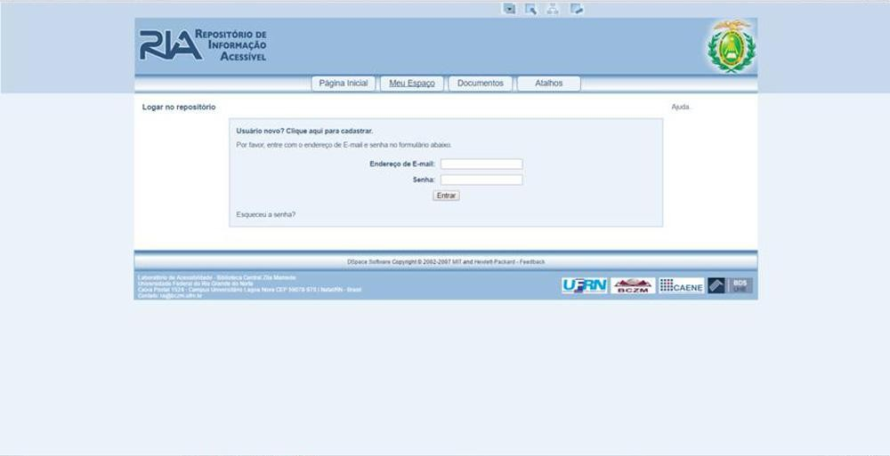
Figura 17 - Página secundária: iniciar sessão

Fonte: www.ria.ufrn.br (2015).

O processo de teste de usabilidade para o reconhecimento da função “encerrar sessão” foi predeterminado de maneira que os participantes realizassem a identificação do botão término da sessão, caracterizado pelo ícone seta sobre folha sentido para direita, como indicado na Figura 18.

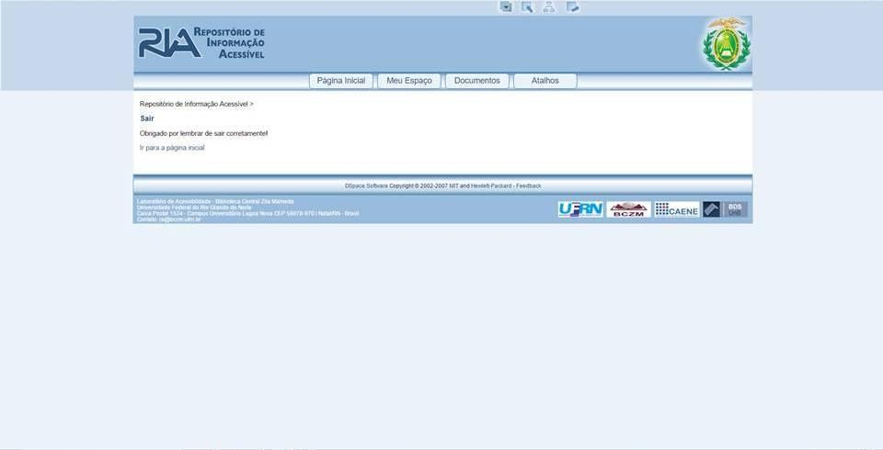

Figura 18 - Indicação da função “encerrar sessão” e apresentação da página secundária
ENCERRAR SESSÃO

Fonte: www.ria.ufrn.br (2015).

Com base na Figura 18, também é possível observar a página secundária, a qual o usuário é remetido após o comando de solicitação para encerrar sessão. Enfatiza-se que, como parte do processo de acesso aos dados, e aos livros digitalizados disponibilizados pelo repositório, é solicitado o procedimento de encerramento da sessão, processo em que o usuário tem a certeza de que sua conta foi fechada, com base nas informações: sair e obrigado por lembrar de sair corretamente, como mostrado na Figura 18.
De acordo com os procedimentos apresentados, as tarefas foram desenvolvidas pelos participantes conforme previsto pelo roteiro de tarefas: acesso à interface do repositório; identificação e acionamento do hyperlink “meu espaço”; verificação da funcionalidade do deslocamento para a página secundária, preenchimento dos registros de identificação (iniciar sessão); execução da autenticação (email e senha) e; acesso ao acervo restrito do repositório. E concluíram o procedimento, com a identificação do ícone “seta sobre folha sentido para direita”, acionamento do botão “encerrar sessão” e reconhecimento da página de fechamento do sistema.
Em conformidade com o grupo de participantes com baixa visão (P2, P3 e P4), o reconhecimento da funcionalidade e identificação do link e botão das funções “iniciar e encerrar sessão” foi determinado por dois aspectos: a acessibilidade dos serviços e a identificação dos ícones.

Participante P2: As informações que constam no meu espaço, [...] são sim acessíveis, [...].

Verifica-se na declaração apresentada pelo participante P2, a respeito do reconhecimento da funcionalidade do ambiente meu espaço, a referência ao aspecto acessibilidade percebida na página secundária, concernente à organização das informações relacionadas ao direcionamento para novos cadastros e procedimento de autenticação. Sabendo-se que o processo de apresentação dos registros de identificação, pelos participantes com baixa visão, estabeleceu-se sem dificuldades referentes à indicação do endereço de email, e a inserção do registro de senha, bem como no processo de acesso ao sistema a partir da opção “entrar”. Enfatiza-se que os participantes P3 e P4 realizaram as tarefas, porém não registraram declarações sobre os procedimentos realizados.
Verifica-se na declaração apresentada pelo participante P2, a associação do reconhecimento da funcionalidade do link “meu espaço” com a acessibilidade ao acesso à página secundária, bem como as informações relacionadas ao direcionamento para novos

cadastros e o procedimento de autenticação na interface. Pode-se inferir que a acessibilidade observada esteja relacionada com a facilidade de efetivação do acesso ao sistema (iniciar sessão) pelos participantes com baixa visão. Condição que ocorreu em razão da agilidade no preenchimento dos campos com a indicação do endereço de email, e a inserção do registro de senha, anteriormente, cadastrada, assim como o processo de acesso ao sistema a partir da opção “entrar”.
Com relação à identificação do ícone do botão “encerrar sessão”, com base nos resultados obtidos, foram constadas oposições no tocante à visualização do botão realizada pelos participantes com baixa visão, como pode ser analisado na Figura 19.

Figura 19 - Identificação do ícone do botão “encerrar sessão”: participantes com baixa visão

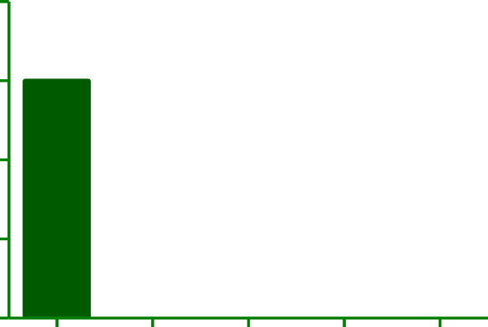
4

3
FREQUÊNCIA

2

1

0
DT DP IND CP CT ALTERNATIVAS

Fonte: Dados da pesquisa (2016).

Nota: Legendas utilizadas: DT - Discordo Totalmente; DP - Discordo Parcialmente; IND - Indiferente; CP - Concordo Parcialmente; CT - Concordo Totalmente.

Conforme os resultados apresentados, os participantes com baixa visão discordaram quanto à identificação dos botões da função “encerrar sessão”, representado por “seta sobre folha sentido para direita” (Figura 18). Evidencia-se que essas discordâncias estejam relacionadas ao tamanho do botão no processo de visualização do ícone encerrar sessão. Bem como, a falta de legenda indicativa para o recurso, o que desfavorece o participante com limitação visual.
Quanto ao desenvolvimento das tarefas pelo grupo de participantes com cegueira (P1, P5, P6, P7 e P8) foi possível observar que ocorreram sem dificuldades, no que diz respeito à

verificação da funcionalidade do link “meu espaço”, função que direciona o participante ao espaço personalizado, e às informações contidas na página secundária: inserção do endereço de email e senha; e a visualização do ícone de direcionamento para a função “encerrar sessão”.
Nesse sentido, na Figura 20 é possível analisar as percepções dos participantes, quanto à concordância acerca da identificação da função “encerrar sessão”.

Figura 20 - Identificação do ícone do botão “encerrar sessão”: participantes com cegueira



4

3
FREQUÊNCIA

2

1

0
DT DP

IND CP CT

ALTERNATIVAS

Fonte: Dados da pesquisa (2016).

Nota: Legendas utilizadas: DT - Discordo Totalmente; DP - Discordo Parcialmente; IND - Indiferente; CP - Concordo Parcialmente; CT - Concordo Totalmente.

Os resultados apresentados mostram que a maioria dos participantes com cegueira não tiveram dificuldades no acesso ao botão “encerrar sessão”, compreendendo-se que o recurso foi reconhecido pelos programas de síntese de voz (leitores de tela). Salienta-se que foi a compatibilidade desses programas que permitiu a leitura dos caminhos percorridos, devido à correta sinalização em relação às descrições das legendas, de forma que contribuiu com o desenvolvimento da tarefa, ao contrário do que ocorreu com os botões de contraste apresentados no subtópico 8.2.2.
No tocante aos resultados apresentados, os dados confirmam que os participantes com baixa visão e cegueira conseguiram realizar as tarefas e reconheceram a funcionalidade dos recursos. Observando-se que, em relação à identificação do link meu espaço, foi facilmente visualizado, enquanto a identificação do botão “encerrar sessão” não correspondeu às

expectativas. Quanto a esse resultado, destaca-se que o acesso ao acervo de textos adaptados disponibilizados pelo Repositório de Informação Acessível necessita de um funcionamento satisfatório concernente ao seu controle, por se tratar de acesso condicionado ao direito autoral. Nesse sentido, pesquisas mostram que a utilização desses recursos em bibliotecas digitais deve atuar como um recurso responsável pela identificação e autenticação do usuário, servindo como uma página para o acesso personalizado, esclarecendo-se que a possibilidade de “iniciar sessão” deve estar associada à existência de um mecanismo de registro pelos usuários (OLIVEIRA, 2005; CAMARGO, 2010).

Documentos

Na pesquisa, a introdução da subcategoria “documentos” foi estabelecida como subdivisão da categoria usabilidade, cuja avaliação ocorreu conforme o desenvolvimento da Tarefa 7, como apresentado no roteiro de tarefas (Apêndice E), baseando-se nos critérios propostos por Camargo e Vidotti (2011) acerca da usabilidade em interfaces que ressalta a importância de disponibilização de informações sobre os serviços e instituições mantenedoras. De acordo com Fonseca, Campus e Gonçalves (2012), a função “documentos” visa conceber e fornecer assistência aos usuários no que se refere à disponibilização de manuais, guias, documentação e ajuda interativa sobre a utilização e a regulamentação de funcionamento de sites da web.
O teste de usabilidade, que teve como proposta a verificação da funcionalidade do recurso “documentos”, foi estruturado de modo que os participantes identificassem o link “documentos”, e ao clicá-lo, fossem remetidos à página secundária contendo os links de direcionamento para as documentações informativos do repositório (Resolução do Repositório, formulário “Termo de compromisso e formulário “Ficha cadastral”) com disponibilidade para download, e serem visualizadas. Pode-se observar com base na Figura 21, a indicação do hyperlink “documentos” no contexto da interface do repositório.

Figura 21 - Identificação do link “documentos”

Fonte: www.ria.ufrn.br (2015).

A página secundária, a qual os participantes tiveram que verificar o funcionamento dos links da documentação específica do repositório, é constituída por três links que remetem a arquivos em formato acessível: resolução do RIA, formulário de termo de compromisso e o formulário da ficha cadastral, todos com links ativos. De acordo com a Figura 22, é possível verificar a organização da página secundária referente à função “documentos”.

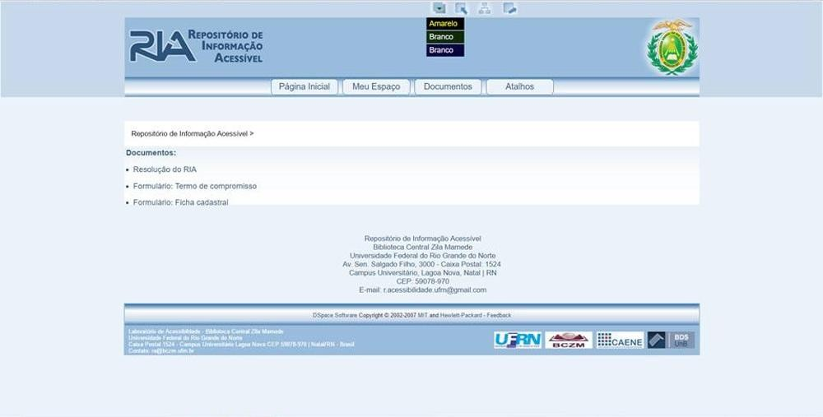
Figura 22 - Página secundária referente à função “documentos”

Fonte: www.ria.ufrn.br (2015).

A partir da execução da Tarefa 7, pelos grupos de participantes com baixa visão (P2, P3 e P4) e participantes com cegueira (P1, P5, P6, P7 e P8), possibilitou observar a funcionalidade do link “documentos” e da página secundária com os demais links de identificação dos documentos disponibilizados. Bem como, a visualização dos links, verificação de permissão para download e visualização dos arquivos disponibilizados.
Mediante a observação realizada, constatou-se que os participantes de ambos os grupos realizaram a Tarefa 7 sem dificuldades, e confirmaram a funcionalidade dos links (página principal (documentos) e página secundária (links dos arquivos)). Pode-se inferir que os participantes com baixa visão não encontraram dificuldades, uma vez que foi possível visualizar e navegar pelo recurso. Condição que ocorreu em razão do auxílio dos ampliadores e contraste, em relação aos participantes P3 e P4, e apenas ampliação para o participante P2. Em contrapartida, os participantes com cegueira fizeram o uso de leitores de tela e conseguiram realizar a tarefa sem dificuldades. Com relação à percepção dos participantes com baixa visão e cegueira, referente ao recurso “documentos”, não ocorreram registros sobre esse serviço.
Tendo em vista os resultados apresentados, com base na observação da execução da Tarefa 7, enfatiza-se que a subcategoria “documentos” foi considerada funcional e de fácil usabilidade pelos participantes com baixa visão e cegueira. No que diz respeito aos participantes com cegueira, registrou-se a compatibilidade de funcionamento dos programas

leitores de tela em relação aos caminhos de acesso à função “documentos”, e ao correto direcionamento da página secundária contendo os arquivos da documentação do repositório, procedimento que ocorreu satisfatoriamente para ambos os grupos de participantes. Em decorrência desses fatores não ocorrem registros de inconsistência ou sugestões de melhorias.
De acordo com Fonseca, Campos e Gonçalves (2012), o recurso “documentos” assegura a forma direta de acesso com os usuários, e o conhecimento de informações acerca do site, auxiliando com especificações de instruções, regras e procedimentos de uso. Dessa forma, para o Repositório de Informação Acessível, esse recurso representa um canal de comunicação com seus usuários reais e potenciais.

Atalhos e uso do teclado

A subcategoria “atalhos” faz parte da subdivisão da categoria usabilidade, cuja verificação foi estabelecida com base na Tarefa 8, assim como exposto no roteiro de tarefas (Apêndice E). Os atalhos para Nielsen e Loranger (2007) têm como objetivo recuperar informações que se encontram em profundidade na árvore navegacional, tendo como ponto de partida a página principal do site. Nesse aspecto, Fonseca, Campos e Gonçalves (2012) esclarecem que, como nem todos os usuários são capazes de utilizar o mouse, deve ser oferecida a possibilidade de navegar recorrendo ao teclado. Sendo que, o uso dos atalhos deve estar relacionado tanto à possibilidade de navegação via teclado, quanto ao princípio básico da aplicação da tecla TAB, que permite ao usuário circular entre os links disponíveis na página do site.
O teste de usabilidade para a observação da funcionalidade do recurso foi estruturado para que os participantes realizassem a identificação da função “atalhos” no conjunto da página principal do repositório, e prosseguissem, na sequência, com o acionamento do link “atalhos”, de forma que seriam remetidos à página secundária, onde encontrariam as informações sobre os comandos de atalhos. A Figura 23 mostra como se apresenta a função “atalhos” na estrutura organizacional de funções na página principal do repositório.

Figura 23 - Página principal com a indicação da função atalhos
Fonte: www.ria.ufr.br (2015).

Com base na Figura 24, é possível observar a organização da página secundária, cuja organização apresenta, no lado esquerdo, uma lista dos atalhos a serem utilizados no sistema.

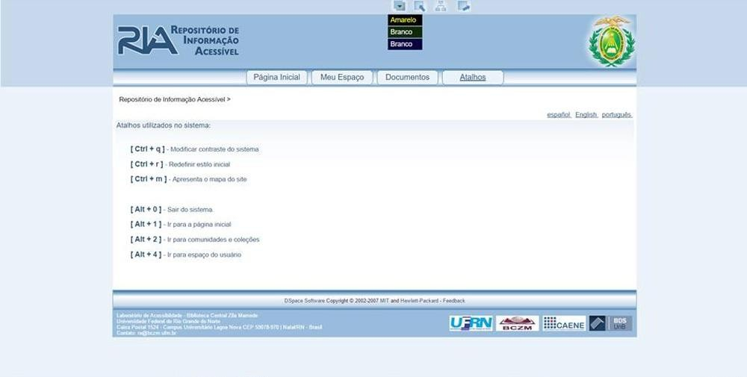
Figura 24 - Página secundária referente à função atalhos
Fonte: www.ria.ufr.br (2015).

Conforme constatado na Figura 24, a página secundária contém informações sobre todos os atalhos utilizados no repositório, esclarecendo quanto à combinação de teclas de mesma funcionalidade, e sua respectiva função (Quadro 13).

Quadro 13 - Combinação de teclas e funções para os atalhos utilizados no repositório

Combinação de teclas | Função
[Ctrl] + [Q] | Modificar contraste do sistema
[Ctrl] + [R] | Redefinir estilo inicial
[Ctrl] + [M] | Apresentar o mapa do site
[Alt] + [0] | Sair do sistema
[Alt] + [1] | Ir para a página inicial
[Alt] + [2] | Ir para comunidades e coleções
[Alt] + [4] | Ir para espaço do usuário
Fonte: Dados da pesquisa (2016).

De acordo com a predeterminação da Tarefa 8, com o reconhecimento das combinações de teclas e de suas funções, estava previsto o estabelecimento da execução de cada combinação pelos participantes, bem como a observação de suas funcionalidades. Entretanto, no período compreendido para a realização desta pesquisa, todas as combinações de teclas para o uso dos atalhos do repositório estavam desabilitadas, condição substancial

que determinou o encaminhamento do teste de usabilidade, e por sua vez, o comportamento e percepção dos participantes desta pesquisa.
Para o grupo de participantes com baixa visão (P2, P3 e P4), quanto à execução do teste de usabilidade para verificação da funcionalidade do recurso “atalhos”, e sobre a navegabilidade de uso do teclado, a desabilitação para os comandos dos atalhos foi determinante para a avaliação entre os participantes com baixa visão.

Participante P2: [...] mesmo tendo essa interface de fácil acesso, também apresenta algumas dificuldades. Essas dificuldades residem da não funcionalidade dos botões de atalhos. [...] então a ausência desses [...] a interface traz a indicação dos atalhos, mas eles não funcionam com o teclado. Então, que eles sejam habilitados.

Deve-se esclarecer que os participantes P3 e P4 realizaram as tarefas sugeridas, no entanto, não emitiram declarações acerca da função “atalhos”. Porém, pode-se considerar que o determinante da desabilitação dos comandos, similarmente, influenciou a percepção de todos os participantes com baixa visão no que se refere à navegação pela interface do repositório sob o aspecto da facilidade, via utilização do teclado, como observado na Figura 25.

Figura 25 - Navegação mediante utilização do teclado: participantes com baixa visão

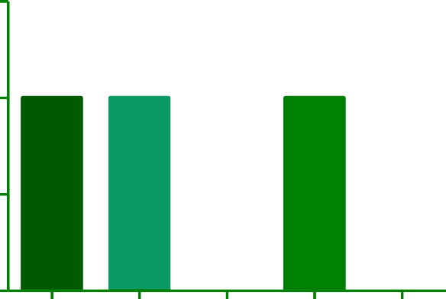
1.5

1.0
FREQUÊNCIA

0.5

0.0
DT

DP IND CP CT

ALTERNATIVAS

Fonte: Dados da pesquisa (2016).

Nota: Legendas utilizadas: DT - Discordo Totalmente; DP - Discordo Parcialmente; IND - Indiferente; CP - Concordo Parcialmente; CT - Concordo Totalmente.

Diante dos resultados apresentados a respeito da funcionalidade dos atalhos, constatou-se, de forma clara, que o recurso “atalhos”, apresentada na página principal, funciona, e os links que se encontram listados na página secundária, estão desabilitados, condição que representa uma inconsistência de acessibilidade para o site do repositório. Embora, as pessoas com baixa visão costumeiramente utilizam o mouse na realização de suas tarefas, essas pessoas consideram os atalhos como uma segunda opção, uma vez que traduzem praticidade e velocidade quanto à utilização do computador, bem como a navegação em sites da web.
No que se refere à navegabilidade mediante utilização do teclado, a maioria dos participantes discordam total e parcialmente sobre a funcionalidade do recurso. Pois, consideram a necessidade de existir outra opção que auxilie na navegação, além do mouse. Conforme Nakamura (2008), o sistema operacional Windows possui recursos de acessibilidade para auxiliar pessoas com deficiência visual a usar computadores. Quando a opção é ativada, os usuários podem operar um computador somente com o teclado, sem a necessidade de utilizar o mouse. Portanto, quando questionados se o teclado possibilitava a navegação com facilidade pela interface, ocorreu um maior índice de discordância para o questionamento, devido à constatação na página secundária sobre a desabilitação dos links para os atalhos, recurso considerado como importante pelos participantes com baixa visão.
Para o grupo de participantes com cegueira (P1, P5, P6, P7 e P8), da mesma forma como observado com os participantes com baixa visão, foi determinante a condição em que se encontravam os comandos de atalhos. Como será verificado com as declarações dos participantes (P1, P5 e P7), a desabilitação representou um aspecto preciso para a navegabilidade no repositório, sabendo-se da importância da utilização do teclado para as pessoas com cegueira.

Participante P1: Eu acho que os recursos auxiliam sim, as tarefas. [...] e como eu falei, a questão do menu [função]... dos atalhos que propiciem ir direto pra aba pesquisar. [...] em alguns momentos [...] a tecla, ela fica sem se locomover, quando a gente dá o TAB. Eu acho que uma coisa poderia ser feita. A questão do atalho, direcionando melhor ao menu [função] de pesquisa. Eu acho que uma tecla de atalho que fosse direto para o menu [função] pesquisar... seria bastante útil.

Participante P5: Os botões [comandos] atalhos não estão funcionando, não tá atendendo.

Participante P7: Dificuldade, eu não tive nenhuma, mas como eu já falei na resposta anterior, se existisse os comandos que, comandos não atalhos, que fosse direto ao ponto, [que] fosse mais rápido [na] acessibilidade aos

arquivos, seria melhor. Como, por exemplo, se for direto [Ctrl] + [A], ir direto para educação [assunto] pra não ficar com comando [TAB].

Os resultados revelam, para os participantes com cegueira, que a atenção não é somente direcionada a não funcionalidade dos atalhos utilizados pelo repositório, mas sobre a importância da utilização do teclado para os usuários com cegueira – que perante a limitação visual, não fazem uso do mouse comum – no que se refere ao uso do computador, e por sua vez, a navegação pela estrutura de uma determinada página de um site, para o acesso aos links e informações desejadas. Embora, no repositório, os atalhos não tenham funcionado corretamente, os participantes conseguiram realizar as tarefas solicitadas pelo teste de usabilidade, devido à utilização da tecla “TAB” do teclado para a navegação pela estrutura da interface. Portanto, apesar do não funcionamento do recurso, as opções possibilitadas pelo teclado substituíram as funções desabilitadas.
Especificamente ao uso do teclado, as constatações referentes à desativação dos comandos de atalhos e da necessidade de maior diversidade de comandos para outros caminhos do repositório, determinaram a percepção dos participantes com cegueira – incluindo P6 e P8 que não manifestaram um posicionamento quanto à função “atalhos” – quanto à funcionalidade do teclado no processo de navegação, como pode ser verificado na Figura 26.

Figura 26 - Navegação mediante utilização do teclado: participantes com cegueira



2.5

2.0

1.5
FREQUÊNCIA

1.0

0.5

0.0
DT

DP IND CP CT

ALTERNATIVAS

Fonte: Dados da pesquisa (2016).

Nota: Legendas utilizadas: DT - Discordo Totalmente; DP - Discordo Parcialmente; IND - Indiferente; CP - Concordo Parcialmente; CT - Concordo Totalmente.

No que se refere à facilidade de navegação mediante a utilização do teclado pelos participantes com cegueira, observa-se que a maioria concordou sobre a facilidade de uso. Uma vez que, utilizaram o teclado, por meio da tecla “TAB” ou outros comandos, para navegar pelos conteúdos das páginas, ou acessar os links. Em contrapartida, deve-se destacar a ocorrência de insatisfação perante a navegação com o uso do teclado, de modo que a divisão de percepção entre os participantes pode ser atribuída tanto frente à influência da desativação dos atalhos, quanto ao próprio uso do “TAB”, que aplicado repetidas vezes, pode ocasionar desconforto para um usuário com deficiência visual. Em vista disso, de forma geral para o desenvolvimento das tarefas, os participantes utilizaram os recursos do teclado, costumeiramente utilizados para o uso do computador e navegação web, sem dificuldades, e sugeriram a implantação de comandos adicionais para a melhoria da navegação no repositório.
Com os resultados, constatou-se que os atalhos e o uso do teclado são soluções facilitadoras para os usuários com deficiência visual, visto que proporcionam opções para o processo de navegação por interfaces e utilização de recursos disponibilizados em sites. Todavia, é preciso considerar a diversidade de opções de navegação e acesso em bibliotecas digitais para que se tornem acessíveis, devido ao atendimento das demandas específicas verificadas com as distintas necessidades de cada usuário. A esse respeito, Oliveira (2005) e Fonseca, Campos e Gonçalves (2013) explicam que o recurso “atalhos” pode dinamizar a interação com o sistema tanto de um usuário experiente, quanto de um usuário inexperiente, automatizando as ações frequentes e facilitando a navegação no site, compreendendo-se que tal recurso é ativado via teclado, acionando comandos particulares que, por sua vez, desencadeiam uma série de processos que alteram a navegação.

Busca

A subcategoria “busca”, apresenta-se na subdivisão das categorias usabilidade e acessibilidade, e sua observação foi possível com o desenvolvimento das tarefas 10 a 23, como pode ser constatado no roteiro de tarefas (Apêndice E), compreendendo-se que sua organização foi estabelecida com base nos critérios propostos por Camargo e Vidotti (2011). De acordo com esses autores, as ferramentas de busca (mecanismos ou motores de busca) têm como finalidade, possibilitar a recuperação de informações ou documentos solicitados, pelos usuários, segundo estratégias de busca e critérios adotados por sites da web (CAMARGO; VIDOTTI, 2009, 2011).

Os sites geralmente têm os seus mecanismos de busca estruturados com base em sistemas de caixas ou campos de pesquisa que possibilitam a inserção de descritores, que permite a recuperação de todos os registros relacionados a um determinado assunto. Nielsen e Loranger (2007) esclarecem que sistemas de busca também incluem links navegacionais, além de caixas ou campos de pesquisa, disponibilizando aos usuários, alternativas de escolha para o processo de busca de informações. De acordo com Camargo e Vidotti (2009), os sistemas de busca registram as representações descritivas e temáticas em bases de dados, com a finalidade de possibilitar a recuperação de informações solicitadas, cujas estratégias de busca dependem do tipo de usuário e da própria ferramenta, podendo ser simples ou avançada.
Para a verificação do encaminhamento do procedimento de busca, o teste de usabilidade foi desenvolvido, de modo que o processo de navegabilidade no repositório, referente à consulta ao acervo digital e recuperação dos livros digitalizados, compreendeu o principal aspecto que foi analisado, mediante a observação do comportamento dos participantes perante a funcionalidade dos recursos de busca e recuperação disponibilizados pelo repositório. Com base na Figura 27, é possível identificar os dois recursos de busca disponibilizados pelo Repositório de Informação Acessível: “comunidades e coleções” e “campo de busca”.

Figura 27 - Página principal do repositório com a identificação dos recursos de busca: comunidades e coleções e campo de busca
Fonte: www.ria.ufrn.br (2015).

O sistema de busca “comunidades e coleções” corresponde ao modelo de links navegacionais que permite ao usuário localizar informações em linguagem normal em forma de lista de links. Para Camargo e Vidotti (2009) a própria área da arquitetura da informação enfoca a organização de conteúdos informacionais e suas formas de recuperação (sistema de busca), visando a criação de um sistema de interação (sistema de navegação), no qual o usuário deve interagir facilmente (usabilidade) com autonomia no acesso e uso do conteúdo (acessibilidade), no ambiente hipermídia informacional digital.
De acordo com o teste de usabilidade, direcionado a verificar o processo de busca e navegabilidade no repositório, foi solicitado aos participantes que, inicialmente, retornassem à página principal do repositório (Tarefa 9), e em seguida, navegassem até a localização do link “comunidades e coleções” (Figura 28), de forma a clicar e visualizar os links disponibilizados (Tarefa 10).

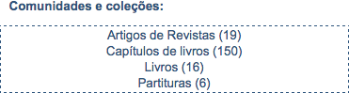
Figura 28 - Sistema de busca por comunidades e coleções
Fonte: www.ria.ufrn.br (2015).

Em prosseguimento ao teste de usabilidade, descrito no roteiro de tarefas (Apêndice E), os participantes, a partir da observação da realização da Tarefa 11, estabeleceram a navegação pelo sistema de busca “comunidades e coleções” pelos links: artigos de revistas, capítulos de livros, livros e partituras, em que foram direcionados ao primeiro link: “artigos de revistas” (Figura 28) para a localização da coleção: educação (Figura 29).
A página 1 (Figura 29) apresenta a resposta referente ao link: artigos e revistas, em que os participantes identificaram a coleção: educação.

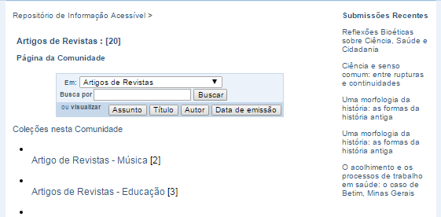
Figura 29 - Página 1: comunidade “artigos de revistas” - coleção “educação”
Fonte: www.ria.ufrn.br (2015).

A página 2 (Figura 30) mostra a caixa de busca para a coleção “educação”, na qual, em uma linha abaixo, encontram-se os botões: assunto, título, autor e data de emissão. Referente a esses botões, os participantes efetuaram o seu reconhecimento e clicaram no botão “assunto” para a realização da pesquisa nos itens dessa coleção por assunto.

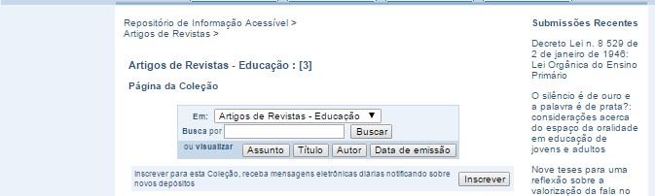
Figura 30 - Página 2: coleção “educação” - botão “assunto”
Fonte: www.ria.ufrn.br (2015).

Nessa etapa da Tarefa 11, os participantes estabeleceram a visualização, na coleção educação, do assunto: jovens e adultos. Com base na Figura 31, é possível observar com a apresentação da página 3, a lista de resultados da pesquisa com os assuntos indexados pelo repositório, em que os participantes tiveram que localizar o termo: jovens e adultos.

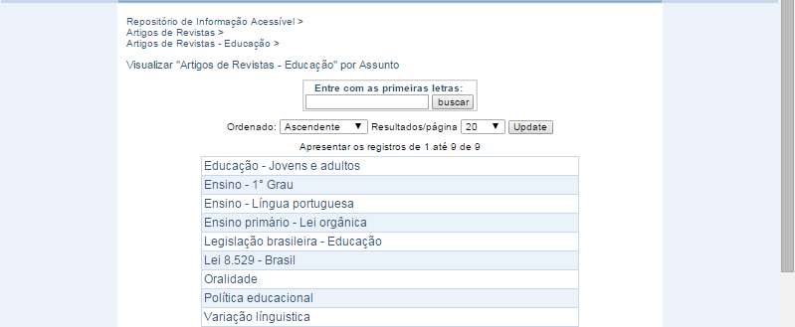
Figura 31 - Página 3: coleção “educação” - assunto “educação - jovens e adultos”
Fonte: www.ria.ufrn.br (2015).

Conforme a Figura 32, que apresenta a página 4 do procedimento de busca, é possível observar a lista de itens resultante da pesquisa por assunto, a partir do termo: jovens e adultos, etapa em que os participantes realizaram a localização do item pelo título: o silêncio é de ouro e a palavra é de prata, e clicaram para acessar essa opção.

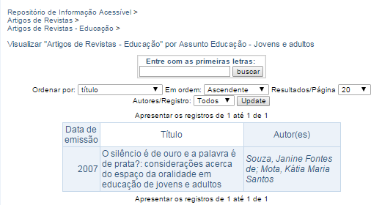
Figura 32 - Página 4: localização do item por título “o silêncio é de ouro e a palavra é de prata”
Fonte: www.ria.ufrn.br (2015).

A partir do acesso estabelecido, a Figura 33 mostra a página 5 contendo a visualização dos dados bibliográficos do item (o silêncio é de ouro e a palavra é de prata) e os arquivos disponibilizados em três formatos (PDF, HTML e DOC/Microsoft Word). De acordo com a identificação dos três formatos foi solicitado aos participantes a realização do download do formato DOC, pelo link “ver/abrir” para acesso e leitura.

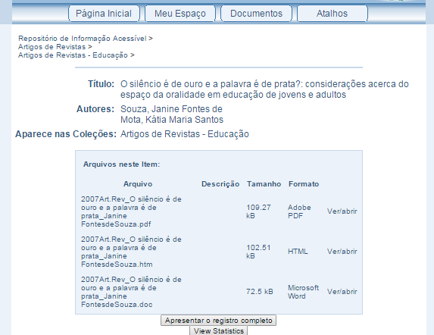
Figura 33 - Página 5: dados bibliográficos do item “o silêncio é de ouro e a palavra é de prata” e disponibilização dos arquivos em três formatos (PDF, HTML e DOC/ Microsoft Word)
Fonte: www.ria.ufrn.br (2015).

Com a finalização da Tarefa 11, referente à busca a partir do link “artigos de revistas”, para a execução da Tarefa 12 foi solicitado aos participantes o retorno a página principal do repositório, e em seguida, deu-se continuidade a Tarefa 13 para o processo de busca utilizando o sistema “comunidades e coleções”, link “capítulos de livros”, como apresentado na Figura 34.

Figura34 - Sistema de busca por comunidades e coleções: capítulos de livros
Fonte: www.ria.ufrn.br (2015).

Conforme determinado pelo roteiro de tarefas (Apêndice E), os participantes realizaram a Tarefa 13 a partir da navegação por “comunidades e coleções” e a localização da comunidade “capítulos de livros”. Nessa comunidade, foi solicitada a localização da coleção “ciências sociais”. Na Figura 35, que mostra a página 1 da Tarefa 13, pode-se verificar a resposta concernente à comunidade “capítulos de livros” e a visualização da coleção “ciências sociais”.

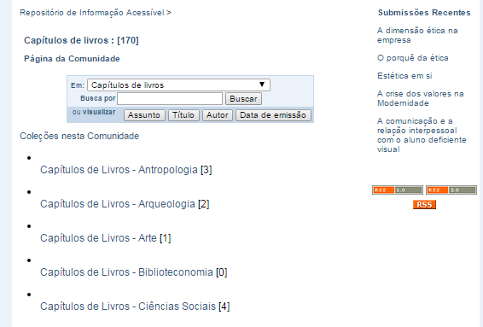
Figura 35 - Página 1: comunidade “capítulos de livros” - coleção “ciências sociais”
Fonte: www.ria.ufrn.br (2015).

Com o seguimento das etapas para a execução da Tarefa 13, os participantes tiveram que identificar a caixa de busca e os botões relacionados a assunto, título, autor e data de emissão. Nessa etapa, foi solicitado aos participantes, clicar no botão “título” e pesquisar os itens referentes à coleção “ciências sociais” por título (Figura 36).

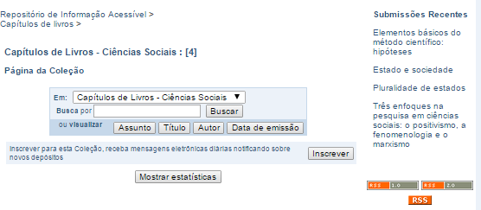
Figura 36 - Página 2: coleção “ciências sociais” - botão “título”
Fonte: www.ria.ufrn.br (2015).

A partir da pesquisa realizada nos itens da coleção “ciências sociais”, os participantes tiveram que identificar o título do item: elementos básicos do método científico, como mostra a Figura 37, com base na página 3 do procedimento de pesquisa por “capítulos de livros”.

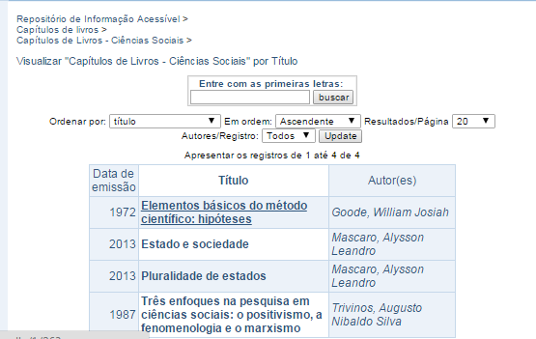
Figura 37 - Página 3: coleção “ciências sociais” - título “elementos básicos do método científico”
Fonte: www.ria.ufrn.br (2015).

A Figura 38, que representa a página 4, expõe os dados bibliográficos do item: elementos básicos do método científico, e os arquivos referentes ao item, em três formatos (PDF, HTML e DOC/Microsoft Word). Com o reconhecimento da disposição dos formatos foi solicitado aos participantes a efetivação do download do formato DOC, a partir do link “ver/abrir” para acesso e leitura.

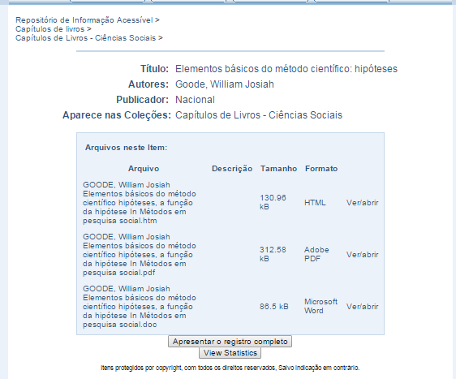
Figura 38 - Página 4: dados bibliográficos do item “elementos básicos do método científico” e disponibilização dos arquivos em três formatos (PDF, HTML e DOC/ Microsoft Word)
Fonte: www.ria.ufrn.br (2015).

Com o desenvolvimento da Tarefa 13, concernente ao procedimento de busca por “capítulos de livros”, estabeleceu-se a Tarefa 14 que se referiu ao processo de retorno à página principal do repositório, de modo que deu início ao desenvolvimento da Tarefa 15 com

o sistema de busca “comunidades e coleções”, a partir do link “livros”, como apresentado na Figura 39.

Figura 39 - Sistema de busca por comunidades e coleções: livros
Fonte: www.ria.ufrn.br (2015).

Como estabelecido pelo roteiro de tarefas (Apêndice E), os participantes executaram a Tarefa 15 com a navegação por “comunidades e coleções” e a identificação da comunidade “livros”, na qual tiveram que localizar a coleção “educação”. Com base na Figura 40, que representa a página 1 da Tarefa 15, pode-se observar o resultado relacionado à comunidade “livros” e a coleção “educação”.

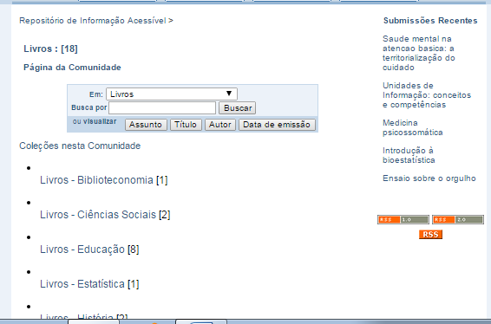
Figura 40 - Página 1: comunidade “livros” - coleção “educação”
Fonte: www.ria.ufrn.br (2015).

Com o acesso à coleção “educação”, os participantes reconheceram a caixa de busca e os botões: assunto, título, autor e data de emissão, nos quais foi solicitado aos participantes clicar no botão “autor” e efetuar a pesquisa nos itens dessa coleção por autor. Na Figura 41, observa-se a página 2 do procedimento de pesquisa por comunidade “livros”.

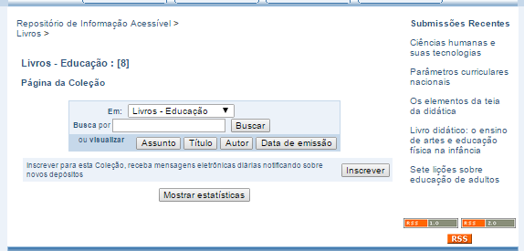
Figura 41 - Página 2: coleção “livros” - botão “autor”
Fonte: www.ria.ufrn.br (2015).

Em seguida à identificação do botão “autor”, os participantes realizaram a visualização da lista dos itens resultantes da pesquisa com os nomes dos autores indexados pelo repositório. Nessa etapa, foi solicitada aos participantes a localização do autor “Melo, José Pereira de” (Figura 42).

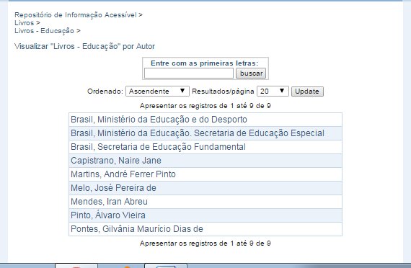
Figura 42 - Página 3: coleção “educação” - autor “Melo, José Pereira de”
Fonte: www.ria.ufrn.br (2015).

Na Figura 43, pode ser observada, a partir da representação da página 4, a visualização da lista de resultados da pesquisa para o autor “Melo, José Pereira de”, em que foi recuperado o livro “livro didático: o ensino de artes e educação física na infância”.

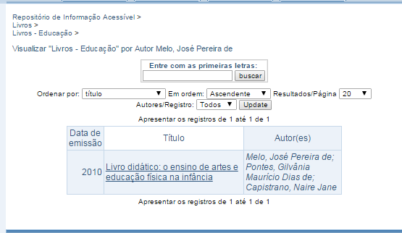
Figura 43 - Página 4: localização do livro “livro didática: o ensino de artes e educação física na infância” por autor “Melo, José Pereira de”
Fonte: www.ria.ufrn.br (2015).

Na última etapa da Tarefa 15, após a localização do livro “livro didático: o ensino de artes e educação física na infância”, e com o acesso a partir do link do item, foi obtida a página 5 (Figura 44) com os seus dados bibliográficos e os arquivos em três formatos (PDF, HTML e DOC/Microsoft Word), em que foi solicitada aos participantes a realização do download do formato DOC, pelo link “ver/abrir” para acesso e leitura.

Figura 44 - Página 5: Dados bibliográficos do livro “livro didático: o ensino de artes e
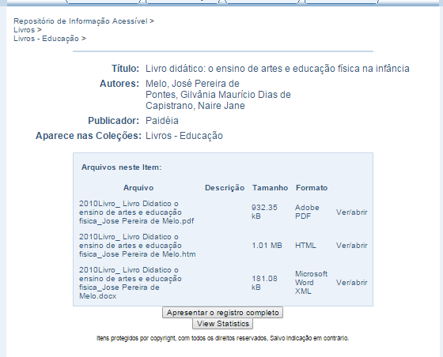
educação física na infância” e disponibilização dos arquivos em três formatos (PDF, HTML e DOC/ Microsoft Word)
Fonte: www.ria.ufrn.br (2015).

Com o desenvolvimento das tarefas 10 a 15, pode-se considerar que os sistemas de busca e recuperação da informação, a partir de um procedimento de pesquisa, recebem as

perguntas dos usuários, e podem apresentar como respostas, um conjunto de informações sobre o assunto solicitado. Para Rosenfeld e Morville (1998) apud Camargo e Vidotti (2009) os sistemas de busca podem: buscar por itens conhecidos, quando algumas necessidades são claramente definidas e requerem uma resposta simples; buscar por ideias abstratas, o usuário sabe o que quer, mas tem dificuldade em descrever; buscar de forma exploratória, o usuário sabe expressar sua questão, mas não sabe exatamente o que espera encontrar, pois apenas explora uma questão para poder aprender algo mais e; buscar de forma compreensiva, os usuários querem todas as informações disponíveis sobre um determinado assunto.
Nessa perspectiva, com o reconhecimento do sistema de busca por links navegacionais, no que se refere ao repositório “comunidades e coleções”, foram desenvolvidas as tarefas relacionadas ao sistema de busca por campo de busca. As tarefas foram iniciadas com a execução da Tarefa 16, em que os participantes retornaram à página principal do repositório, e deram princípio a Tarefa 17, com o campo de busca. Nessa etapa, os participantes realizaram a busca por item a partir da utilização do descritor “metodologia” (Figura 45).

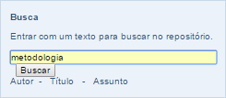
Figura 45 - Sistema de busca por campo de busca e aplicação do descritor “metodologia”
Fonte: www.ria.ufrn.br (2015).

A página 1, do processo de busca da Tarefa 17 (Figura 46), apresentou a lista de resultados da pesquisa com o descritor “metodologia”, em que os participantes tiveram que identificar o item “metodologia científica aplicada à psicologia do desenvolvimento”.

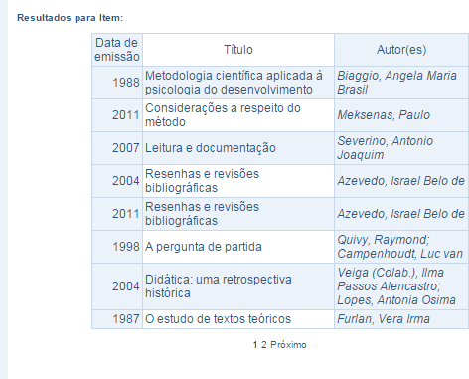
Figura 46 - Página 1: resultado para o descritor “metodologia”
Fonte: www.ria.ufrn.br (2015).

A Figura 47, que representa a página 2, expõe a visualização dos dados bibliográficos para a pesquisa realizada com o descritor “metodologia”, e os arquivos resultantes da busca em três formatos (PDF, HTML e DOC/Microsoft Word). De acordo com esse resultado foi solicitado aos participantes o estabelecimento do processo de download do formato PDF, a partir do link “ver/abrir”.

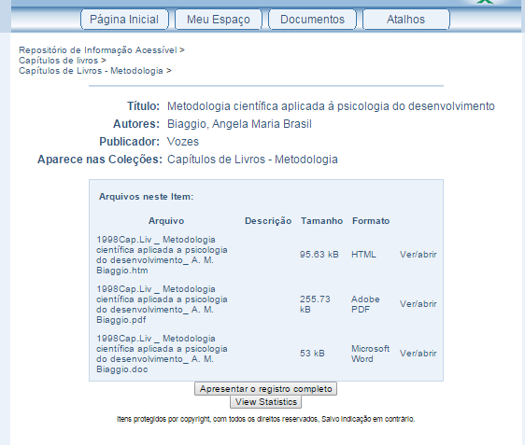
Figura 47 - Página 2: dados bibliográficos do item “metodologia científica aplicada à psicologia” e disponibilização dos arquivos em três formatos (PDF, HTML e DOC/ Microsoft Word)
Fonte: www.ria.ufrn.br (2015).

Com a conclusão da Tarefa 17, ocorreu a execução da Tarefa 18, referente ao retorno à página principal do repositório, em que se estabeleceu o início da Tarefa 19, que teve por base, o reconhecimento do sistema de busca, com o campo de busca, utilizando a busca por

autor, título e assunto. Com relação à Tarefa 19, o objetivo principal se referiu ao procedimento de busca por “autor”, como pode ser observado na Figura 48.

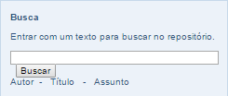
Figura 48 - Sistema de busca por campo de busca: autor
Fonte: www.ria.ufrn.br (2015).

A primeira etapa da Tarefa 19, apenas consistiu na identificação e acesso pelo link “autor” (busca por autor), que estabeleceu como resultado uma lista composta por nomes de autores cadastrados no repositório, em ordem alfabética. Nesse processo foi solicitada aos participantes a localização do nome de autor “Adrião, Theresa (Org.)” (Figura 49).

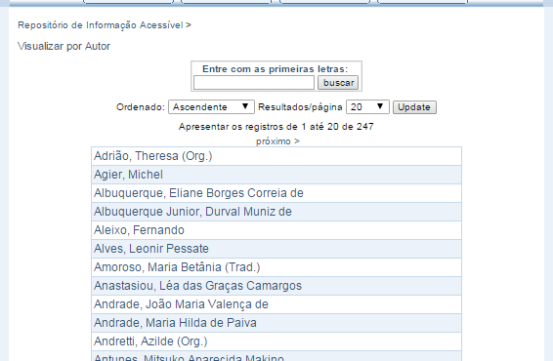
Figura 49 - Página 1: resultado processo de busca por autor - nome de autor “Adrião, Teresa (Org.)”
Fonte: www.ria.ufrn.br (2015).

A partir do acesso pelo autor “Adrião, Theresa (Org.)”, recuperaram-se os resultados da busca, cujo item obtido “o ensino fundamental” foi visualizado pelos participantes e acessado, como pode ser verificado na Figura 50.

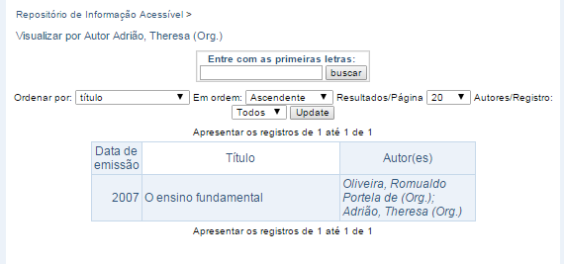
Figura 50 - Página 2: resultado do processo de busca por autor “Adrião, Theresa (Org.)” - item “o ensino fundamental
Fonte: www.ria.ufrn.br (2015).

De acordo com o reconhecimento do item obtido “o ensino fundamental” pelos participantes, no procedimento seguinte para o processo de busca por autor “Adrião, Theresa (Org.)”, foi alcançada a página 3, composta pelos dados bibliográficos do item e os arquivos decorrentes com a busca em três formatos (PDF, HTML e DOC/Microsoft Word), dos quais foi solicitada a realização do download do formato PDF, pelo link “ver/abrir” (Figura 51).

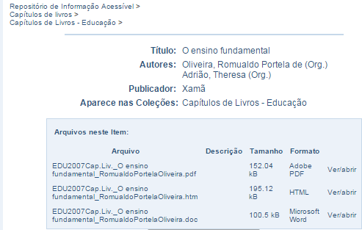
Figura 51 - Página 3: dados bibliográficos do item “o ensino fundamental” e disponibilização dos arquivos em três formatos (PDF, HTML e DOC/ Microsoft Word)
Fonte: www.ria.ufrn.br (2015).

Com a finalização da Tarefa 19, conforme o roteiro de tarefas, foi estabelecida a Tarefa 20 que correspondeu ao processo de retorno à página principal do repositório,

ambiente em que deu início à Tarefa 21 concernente ao processo de busca por “título”, com base no campo de busca (Figura 52).

Figura 52 - Sistema de busca por campo de busca: título
Fonte: www.ria.ufrn.br (2015).

Para a realização da Tarefa 21, os participantes efetuaram o acesso pelo link “título” (busca por título) e obtiveram a visualização da lista dos itens por título cadastrados no repositório em ordem alfabética, sendo desconsiderados os artigos. Nessa etapa da tarefa foi estabelecida a localização do item com o título “a administração escolar no contexto da nova república”, como apresentado na Figura 53, em que foi solicitado o acesso aos participantes.

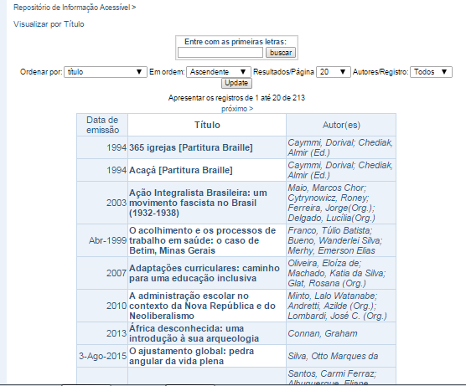
Figura 53 - Página 1: resultado do processo de busca por título - título “a administração escolar no contexto da nova república”
Fonte: www.ria.ufrn.br (2015).

Com base na Figura 54 é possível observar o resultado para os processos de localização e acesso do item por título “a administração escolar no contexto da nova república”. Conforme os resultados, foram obtidos os dados bibliográficos para o procedimento de busca por título, bem como os resultados dos arquivos disponibilizados em

três formatos (PDF, HTML e DOC/Microsoft Word), em que foi solicitado o processo de
download do arquivo em formato PDF, pelo link “ver/abrir”.

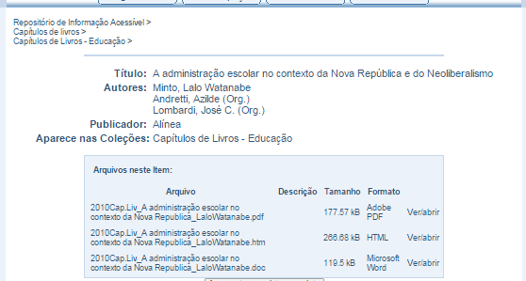
Figura 54 - Página 2: dados bibliográficos do item “a administração escolar no contexto da nova república” e disponibilização dos arquivos em três formatos (PDF, HTML e DOC/ Microsoft Word)
Fonte: www.ria.ufrn.br (2015).

Pode-se constatar com a Figura 55 que, com a conclusão da Tarefa 21, foi realizado o processo de retorno à página principal do repositório, o que correspondeu à Tarefa 22, em que foi dado início à Tarefa 23, que consistiu na realização do processo de busca, com o campo de busca, com base na busca por “assunto”.

Figura 55 - Sistema de busca por campo de busca: assunto
Fonte: www.ria.ufrn.br (2015).

A Tarefa 23, procedeu-se com a identificação e acesso do link “assunto”, cujos resultados obtidos se relacionaram à lista dos assuntos cadastrados no repositório, em ordem alfabética. Nesse processo, conforme a Figura 56, foi solicitada aos participantes a identificação do assunto “administração escolar” para o estabelecimento do acesso.

Figura 56 - Figura 1: resultado do processo de busca por assunto - assunto “administração escolar”
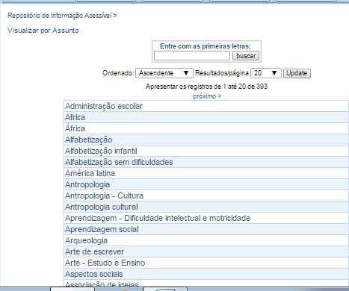
Fonte: www.ria.ufrn.br (2015).

Segundo a sequência de procedimentos para a Tarefa 23, os participantes acessaram o link “assunto” (busca por assunto) e conseguiram como resultado a lista dos itens referentes aos assuntos cadastrados no repositório, em ordem alfabética (desconsiderando os artigos). De acordo com a Figura 57, representação da página 2 do processo de busca por assunto, é possível verificar o item “alfabetizar letrando” que foi solicitado aos participantes para a realização do processo de identificação e acesso ao arquivo.

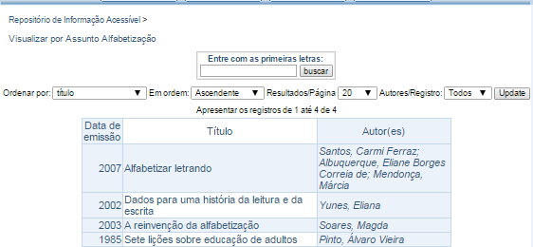
Figura 57 - Página 2: resultado do processo de busca por assunto “administração escolar” - item “alfabetizar letrando”
Fonte: www.ria.ufrn.br (2015).

Com o resultado final obtido com o procedimento de acesso ao item “alfabetizar letrando”, como apresentado na Figura 58, permitiu alcançar os dados bibliográficos

referentes ao item consultado e os arquivos resultantes do processo de busca em três formatos (PDF, HTML e DOC/Microsoft Word), entre os quais foi solicitada realização do download do arquivo em formato PDF, com base no link “ver/abrir”.

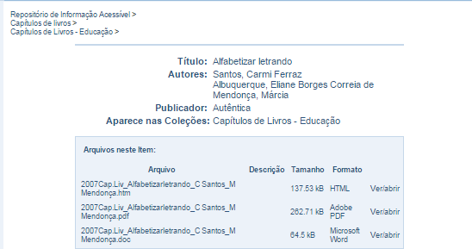
Figura 58 - Página 3: dados bibliográficos do item “alfabetizar letrando” e disponibilização dos arquivos em três formatos (PDF, HTML e DOC/ Microsoft Word)
Fonte: www.ria.ufrn.br (2015).

Deve-se esclarecer que, cada tarefa que constituiu o teste de usabilidade para a verificação da funcionalidade dos sistemas de busca do Repositório de Informação Acessível, foi determinada de forma prévia visando a precisão técnica dos caminhos que precisavam ser seguidos pelos participantes, para a exploração da maior parte dos recursos disponíveis pelo repositório referente ao processo de navegabilidade. Nesse sentido, explica-se que todos os participantes, dos dois grupos estabelecidos por esta pesquisa, tiveram experiências com os dois tipos de sistemas de busca apresentados no repositório. No entanto, o registro de suas percepções foi realizado de maneira ampla, focalizando no sistema de busca em geral (“comunidades e coleções” e “campo de busca”), sabendo-se que ambos os sistemas direcionam para a mesma base de dados (acervo de livros digitalizados).
Nessa perspectiva, para o grupo de participantes com baixa visão (P2, P3 e P4), a discussão acerca dos sistemas de busca do repositório, centralizou-se nos aspectos da simplicidade de estrutura e facilidade de manuseio dos sistemas, como foi possível verificar na declaração do participante P2, condição que pode estar relacionada à clara compreensão dos participantes com baixa visão, incluindo os participante P3 e P4, quanto às etapas de busca e aos mecanismos que compõem os sistemas de busca do repositório (links navegacionais e campo de busca).

Participante P2: [...] a janela [campo] de busca [é] sim acessível, e tem um acesso com qualidade a obras e arquivos [...] O sistema de busca é claro [...]. Os recursos do repositório auxiliam na realização das tarefas. Um exemplo está no processo de busca, na página inicial, janela buscar [campo de pesquisa]. Isso é bem prático, ou seja, o caminho para buscar os arquivos, seja por título, autor e tema. Enfim, é bem fácil.

A presença dos aspectos: acessibilidade, qualidade e simplicidade, na percepção do participante P2, permite compreender que o processo de navegabilidade do repositório é satisfatório, no entanto, é possível observar a preferência pelo uso do campo de busca (tarefas 17 a 23). Deve-se considerar que o sentido dado a essa preferência, pode estar relacionado aos caminhos percorridos e procedimentos estabelecidos para obtenção do resultado final, referente aos arquivos dos itens pesquisados. Como foi possível observar, com o desenvolvimento das tarefas, o sistema de busca por “comunidades e coleções” exigiu um pouco mais de tempo para alcançar os arquivos, perante a média de páginas verificadas: média de quatro páginas para “comunidades e coleções” e duas páginas para “campo de busca”. Condição que pode representar um indício para a pesquisa, acerca da preferência pelo sistema “campo de busca” para os participantes com baixa visão.
Concernente à consistência e a facilidade de identificação dos resultados obtidos com cada processo de busca: comunidades e coleções (artigos de revistas, capítulos de livros e livros) e campo de busca (descritor, autor, título e assunto), observou-se concordâncias consideráveis entre os participantes com baixa visão, como pode ser verificado na Figura 59.

Figura 59 - Funcionalidade dos sistemas de busca: participantes com baixa visão. A - Consistência nos resultados; B - Facilidade de identificação dos resultados
A
4 2.5





3 2.0
FREQUÊNCIA
FREQUÊNCIA
B
1.5
2
1.0
1 0.5

0
DT DP IND CP CT
0.0

DT DP IND CP CT

ALTERNATIVAS ALTERNATIVAS

Fonte: Dados da pesquisa (2016).

Nota: Legendas utilizadas: DT - Discordo Totalmente; DP - Discordo Parcialmente; IND - Indiferente; CP - Concordo Parcialmente; CT - Concordo Totalmente.

Quanto aos sistemas de busca e sua relação com os aspectos da consistência e facilidade de identificação dos registros, pode-se destacar que os resultados apresentados nas figuras 59A e 59B, oferecem base para confirmar, que as opções de busca, possibilitam a consistência nas apresentações dos resultados de pesquisa, em que os registros decorrentes da busca, são facilmente identificáveis, de forma que auxiliam os usuários com baixa visão no processo de visualização e localização dos itens.
Sabendo-se da possibilidade do tempo ter sido o aspecto influenciador da preferência pelo sistema de busca “campo de busca” pelos participantes com baixa visão, em relação à quantidade de páginas de resultados, foi solicitado aos participantes a verificação do tempo de resposta do sistema do repositório quanto ao retorno dos resultados após os comandos realizados para a navegação. Pode-se constatar, com base na Figura 60, os resultados obtidos acerca do tempo de resposta do sistema.

Figura 60 - Tempo de resposta do sistema: participantes com baixa visão



4

3
FREQUÊNCIA

2

1

0
DT DP IND CP CT ALTERNATIVAS

Fonte: Dados da pesquisa (2016).

Nota: Legendas utilizadas: DT - Discordo Totalmente; DP - Discordo Parcialmente; IND - Indiferente; CP - Concordo Parcialmente; CT - Concordo Totalmente.

A redução do tempo de resposta no processo de busca, encontra-se diretamente associada com o tempo de processamento e velocidade na execução de tarefas, podendo ser compreendida como critério ergonômico de usabilidade, voltado para o alcance de objetivos dos usuários com o sistema (INTERNATIONAL ORGANIZATION FOR STANDARDIZATION, 1998). Dessa forma, conforme os resultados apresentados na Figura

60, observa-se a concordância quanto à eficiência do tempo de resposta, o que indica que o processamento e a velocidade dos comandos no processo de execução das tarefas foram satisfatórios.
Com relação ao grupo de participantes com cegueira (P1, P5, P6, P7 e P8), os aspectos centrais em sua discussão, frente à utilização dos sistemas de busca, compreenderam a acessibilidade no processo de acesso, e a facilidade no processo de navegabilidade. Tratando- se de uma observação que foi verificada, necessariamente, nas declarações dos participantes P5 e P7, em que para os demais participantes, foi constatada com base nos seus comportamentos ao longo do teste de usabilidade para os sistemas de busca.

Participante P5: [...] o que eu pesquisei, utilizei dentro do RIA [sistemas de busca], foram todos acessíveis. [...] a parte de livros, capítulos, a parte do autor, todos esses foram fáceis [pela] busca chegar até eles.

Participante P7: O nível do RIA é bom, pois, permite fácil navegação, e o acesso aos recursos de busca e recuperação da informação com os leitores de tela.

Esclarece-se que os aspectos concernentes a acessibilidade no processo de acesso e navegabilidade, para os participantes com cegueira, relacionam-se essencialmente com o aspecto da tecnologia assistiva, como pode ser verificado na declaração do participante P7. Confirmando-se que a tecnologia se posiciona como elemento determinante para a execução da busca e recuperação da informação. Portanto, tomando-se como parâmetro esses aspectos, evidencia-se que a compatibilidade das tecnologias e a experiência de uso desses recursos pelos usuários, facilitam o processo de busca e recuperação de itens. Devendo-se salientar, que com o desenvolvimento do processo de busca, foi possível observar que a experiência de uso corresponde a um importe elemento a ser considerado, sabendo-se que dois dos participantes levaram mais tempo para a conclusão das tarefas, o que implicou no prolongamento do tempo determinado para a execução do teste.
Evidencia-se que, no desenvolvimento do teste de usabilidade para os sistemas de busca, os processos de acesso e navegabilidade se estabeleceram de formas distintas entre os participantes com cegueira. Compreendendo-se que no processo de busca, participantes levaram mais tempo para executar as tarefas devido a pouca experiência com o computador e tecnologias assistivas. Nessa continuidade, é possível considerar os resultados obtidos com as percepções dos participantes com cegueira quanto à consistência e facilidade de identificação dos resultados decorrentes dos processos de busca (Figura 61).

Figura 61 - Funcionalidades dos sistemas de busca: participantes com cegueira. A - Consistência nos resultados; B - Facilidade de identificação dos resultados
A
B
6 4

3
FREQUÊNCIA
FREQUÊNCIA
4

2

2
1

0
DT DP IND CP CT
0
DT DP IND CP CT





ALTERNATIVAS ALTERNATIVAS

Fonte: Dados da pesquisa (2016).

Nota: Legendas utilizadas: DT - Discordo Totalmente; DP - Discordo Parcialmente; IND - Indiferente; CP - Concordo Parcialmente; CT - Concordo Totalmente.

As percepções da funcionalidade dos sistemas de busca, quanto à consistência nos resultados (Figura 61A) e a facilidade de identificação dos resultados (Figura 61B), para os participantes com cegueira, apresentaram inconsistências, perante os resultados obtidos e a observação realizada, no tocante aos comportamentos dos participantes que tiveram dificuldades para a realização das tarefas. Considera-se que para o aspecto da consistência nos resultados, os participantes concordaram totalmente, podendo-se inferir que a influência da participação do pesquisador, no desenvolvimento das tarefas, foi determinante para a ocorrência dessa concordância. Quanto ao aspecto da facilidade na identificação dos resultados, pode-se perceber dois parâmetros de resultados parcialmente diferenciados: a ocorrência de parcialidade referente à concordância, resultado que indica as percepções influenciadas pelas dificuldades verificadas no processo de busca; e a concordância plena alcançada com as habilidades com as tecnologias assistivas em navegação web. Esses resultados mostram as condições em que foi realizado o processo de busca pelos participantes com cegueira, considerando-se as dificuldades e habilidades observadas com o uso das tecnologias entre os participantes.
Quanto à avaliação do tempo de resposta do sistema do repositório, de acordo com os comandos utilizados para o estabelecimento da navegação, constatou-se que os resultados apresentados na Figura 62, indicam a ocorrência de concordância plena, revelando que o tempo de resposta do sistema atende aos objetivos gerais de busca.

Figura 62 - Tempo de resposta do sistema: participantes com cegueira


6

4
FREQUÊNCIA

2

0
DT DP IND CP CT ALTERNATIVAS

Fonte: Dados da pesquisa (2016).

Nota: Legendas utilizadas: DT - Discordo Totalmente; DP - Discordo Parcialmente; IND - Indiferente; CP - Concordo Parcialmente; CT - Concordo Totalmente.

Com base nos resultados apresentados, pode-se considerar que a funcionalidade dos sistemas de busca, em relação à consistência e facilidade de identificação dos resultados, bem como o tempo de resposta do sistema do repositório, na percepção dos participantes com baixa visão e cegueira, encontra-se satisfatório para o objetivo principal de recuperação dos itens digitalizados do acervo do repositório. No entanto, apesar dos resultados confirmarem em sua maioria os requisitos de usabilidade e acessibilidade, é preciso registrar a ocorrência de dificuldades quanto às experiências dos participantes no uso do computador, tecnologias assistivas e navegação web que influenciaram consideravelmente em suas desenvolturas no processo de busca.
É importante compreender que os sistemas de busca com alto índice de desempenho, de acordo com Nielsen e Loranger (2007), seguem as diretrizes de usabilidade e projetam mecanismos para uma boa busca ou busca esperada. Oliveira (2005) explica que o processo de navegação e busca podem apresentar uma composição objetiva e multilinear, em que é possível criar sistemas simples para navegação, bem como oportunizar ao usuário a possibilidade de compor seus próprios caminhos informacionais, conforme as suas necessidades e possibilidades, de modo que os sistemas de navegação ou mecanismos de busca, proporcionem ao site uma organização estruturada e interligada por links visando a visualização e recuperação de informações.

Opções de formatos

A subcategoria “opções de formatos” foi incluída na subdivisão da categoria acessibilidade, e as avaliações das opções disponibilizadas foram realizadas conforme o estabelecimento das tarefas referentes à subcategoria “busca” (tarefas 10 a 23). De acordo com Camargo e Vidotti (2011), esse recurso, encontra-se inserido nos resultados de pesquisas, representando um documento (objeto) encontrado em um processo de busca efetuado, que possibilita ao usuário escolher um formato para ser utilizado.
A Figura 63 apresenta o resultado de um processo de busca, em que se pode observar as opções de formatos disponibilizados pelo repositório: PDF, HTML e DOC/Microsoft Word. No procedimento de avaliações das opções de formatos foram considerados os seguintes aspectos: disponibilidade de opções de formatos na interface, visualização, identificação e formatos para download.

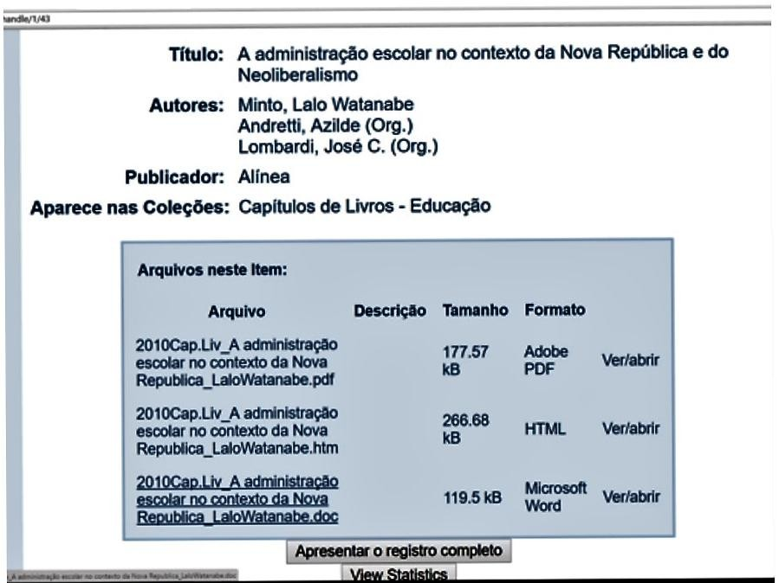
Figura 63 - Visualização dos formatos disponibilizados pelo repositório
Fonte: www.ria.ufrn.br (2015).

Os formatos disponibilizados pelo repositório foram avaliados por meio da realização do teste de usabilidade para a subcategoria “busca” (ver subtópico 8.2.7), cujos arquivos resultantes da busca foram apresentados em três formatos (PDF, HTML e DOC/Microsoft Word) aos participantes para a realização do download e leitura.

Conforme os encaminhamentos realizados com o teste de usabilidade, referentes às tarefas que permitiram a efetuação dos processos de busca, foi possível obter declarações consideráveis acerca das opções de formatos. De acordo com os participantes com baixa visão (P2, P3 e P4), verificaram-se os seguintes aspectos:

Participante P2: Em geral, eu considero que o RIA atende aos objetivos... permite sim o acesso à informação com qualidade, desde que esses arquivos, que são disponibilizados, sejam em formato aberto [acessível], né? Ou HTML, ou em PDF aberto, que não tenha nenhuma limitação, seja para o deficiente visual com baixa visão ou para o cego [...]. Um ponto positivo que possibilita o RIA a atingir os objetivos de acesso à informação são os diversos formatos que o sistema permite que o usuário baixe.

Participante P4: [...] confesso que com o teste eu passei a conhecer melhor. Antes eu não conseguia ter acesso à todos os documentos. Eu não sabia, por exemplo, que existiam as opções de formatos, porque geralmente eu vou mais para internet [mecanismos de busca disponibilizados na web].

Destaca-se, conforme os resultados apresentados que a qualidade na disponibilização do serviço de acesso aos arquivos, a preocupação com a acessibilidade do arquivo referente às necessidades específicas dos usuários e as possibilidades de uso de diferentes formatos para download foram aspectos essenciais que determinaram as percepções dos participantes com baixa visão acerca da avaliação dos formatos, condição que também foi percebida nos aspectos comportamentais do participante P3, que não declarou opiniões acerca de sua avaliação. Esclarece-se que esses aspectos estão relacionados aos critérios de acessibilidade de um site, em apresentar navegabilidade e conteúdos operáveis, compreensíveis e compatíveis com as tecnologias assistivas. Com base nas percepções, é possível considerar também o aspecto do desconhecimento quanto às opções de busca e formatos disponibilizados pelo repositório, circunstância que indica não se tratar de uma inconsistência do serviço, mas ao pouco acesso estabelecido ao repositório, apesar do participante ser um usuário cadastrado do serviço.
Quanto à percepção dos participantes com baixa visão, em relação à disponibilização dos formatos que atendam suas expectativas, constatou-se que os resultados apresentados na Figura 64, revelam concordância da maioria dos participantes.

Figura 64 - Disponibilização dos formatos e contemplação das necessidades dos usuários: participantes com baixa visão



1.5

1.0
FREQUÊNCIA

0.5

0.0
DT

DP IND CP CT

ALTERNATIVAS

Fonte: Dados da pesquisa (2016).

Nota: Legendas utilizadas: DT - Discordo Totalmente; DP - Discordo Parcialmente; IND - Indiferente; CP - Concordo Parcialmente; CT - Concordo Totalmente.

Considerando-se as opções de formatos, com base nos resultados obtidos, os participantes com baixa visão, em sua maioria, concordam que os formatos disponibilizados pelo repositório contemplam suas necessidades. Considera-se que os formatos oferecidos atendem as suas expectativas, frente às possibilidades de adaptação dos arquivos ao serem expostos às tecnologias assistivas. No contexto da pesquisa, com a aplicação de ampliação de tela e utilização de contraste, os participantes conseguiram ter visibilidade do conteúdo, o que facilitou a navegação e leitura dos textos. Entretanto, verificou-se insatisfação acerca da visualização do arquivo referente à especificação das fontes (arial e times new roman), espaços entre linhas e outras dificuldades específicas associadas ao comprometimento do funcionamento visual. Circunstância que determinou, entre os resultados apresentados, divergência em relação à contemplação dos formatos.
Concernente às percepções dos participantes com cegueira (P1, P5, P6, P7 e P8), em relação à disponibilização dos formatos e contemplação de suas necessidades, foi possível perceber, conforme os resultados apresentados na Figura 65, a ocorrência de conformidade plena, significando que os formatos atendem as expectativas dos usuários.

Figura 65 - Disponibilização dos formatos e contemplação das necessidades dos usuários: participantes com cegueira

6

4
FREQUÊNCIA

2

0
DT DP IND CP CT ALTERNATIVAS

Fonte: Dados da pesquisa (2016).

Nota: Legendas utilizadas: DT - Discordo Totalmente; DP - Discordo Parcialmente; IND - Indiferente; CP - Concordo Parcialmente; CT - Concordo Totalmente.

Deve-se esclarecer que as opções de formatos disponibilizados pelo repositório (PDF, HTML e DOC/Microsoft Word), são produzidas seguindo padrões de acessibilidade que consideram tanto a readaptação da estrutura do arquivo – o que possibilita alterações em sua estrutura, como alterações de fontes e espaçamentos, considerando-se as dificuldades verificadas com os participantes com baixa visão; quanto à estrutura textual de formatação específica para a aplicação de programas de síntese voz (leitores de tela). Nessa perspectiva, pode-se evidenciar com o resultado alcançado de concordância total para os participantes com cegueira, que os formatos disponibilizados são compatíveis com os leitores de tela, o que permite considerar que os arquivos oferecidos pelo repositório, podem auxiliar no acesso ao conteúdo informacional.

Retorno

A subcategoria “retorno”, concentrou-se na subdivisão das categorias usabilidade e acessibilidade, e sua verificação foi determinada segundo o desenvolvimento das tarefas 9, 12, 14, 16, 18, 20, 22 e 24, durante o processo de busca, como pode ser observado no roteiro de tarefas (Apêndice E), cuja estrutura foi organizada de acordo com os critérios propostos por Camargo e Vidotti (2011). A função “retorno”, segundo Camargo (2010), pressupõe uma

navegação externa, que permite ao usuário de um site da web, utilizar recursos de software (comando back), ou com links de retorno, de forma a voltar para os ambientes anteriormente pesquisados, ou a página principal.
Deve-se esclarecer, com base na Figura 66, que a interface do Repositório de Informação Acessível não disponibiliza a função que permite ao usuário retornar à página principal ou a páginas consultadas. Como alternativa a essa função, os usuários precisam utilizar a função “retornar” do navegador, a tecla TAB (teclado) para navegar pela interface e identificar e utilizar o recurso de retorno do navegador, ou usar a tecla backspace do teclado que permite retroceder a páginas anteriores. Nesse sentido, para esta pesquisa, o desenvolvimento do teste de usabilidade teve como objetivo verificar o comportamento dos participantes quanto ao procedimento de retorno às páginas principal ou anteriormente consultadas, mediante a inexistência de um recurso no próprio repositório, e utilizando os recursos do teclado e navegador.

Figura 66 - Página principal do repositório para observação da função retorno
Fonte: www.ria.ufrn.br (2015).

De acordo com o teste de usabilidade realizado pelo grupo de participantes com baixa visão (P2, P3 e P4), a inexistência de um recurso de retorno foi o aspecto central na discussão acerca da funcionalidade do procedimento de retornar às páginas anteriormente consultadas, como pode ser observado na declaração do participante P2, e nos aspectos comportamentais dos participantes P3 e P4 observados durante as tarefas, sabendo-se que não declaram especificamente sobre a função retorno.

Participante P2: [...] [dificuldade verificada] de não ter o botão voltar sinalizado no próprio site. Então a ausência desses [...] itens, implica em deficiência na navegação.

A necessidade do recurso “retorno” influenciou diretamente no processo de busca, em que a ausência da função “voltar” implicou na deficiência de navegação, bem como de usabilidade. Compreendendo que, ao iniciar os passos de um processo de busca, o caminho pode ou não ser linear, no qual o usuário pode escolher seguir adiante ou retornar. No caso desta pesquisa, os participantes tiveram que utilizar o botão “voltar” da barra de tarefas do navegador para poder dar continuidade às tarefas.
Com relação ao processo de navegação no repositório, os participantes com baixa visão, quanto aos recursos utilizados para a ação de retornar às páginas principal ou consultadas, perceberam aspectos inconsistentes com esse processo que foram identificados e apresentados na Figura 67.

Figura 67 - Retorno à página principal e anteriores: participantes com baixa visão

1.5

1.0
FREQUÊNCIA

0.5

0.0
DT

DP IND CP CT

ALTERNATIVAS

Fonte: Dados da pesquisa (2016).

Nota: Legendas utilizadas: DT - Discordo Totalmente; DP - Discordo Parcialmente; IND - Indiferente; CP - Concordo Parcialmente; CT - Concordo Totalmente.

De acordo com os resultados, verificou-se que a maioria dos participantes com baixa visão discordou sobre a funcionalidade do recurso “retorno”. O único resultado concordante, indica que a percepção do retorno pelo recurso do navegador, foi positiva, apesar de parcialmente, tratando-se de um resultado condicionado pela inexistência do recurso no próprio site. Entendendo-se que, como os participantes tiveram que utilizar o recurso do

navegador, devido à sua inexistência, para a realização das tarefas, não deixam claro que a ausência do recurso “retorno” interferiu no processo de navegação pelo site do repositório, somente destacaram o aspecto de sua ausência. Mas, no entanto, a percepção dessa inexistência influenciou o comportamento dos participantes perante a possível facilidade que o recurso “retorno” no site poderia promover.
Referente ao grupo de participantes com cegueira (P1, P5, P6, P7 e P8), evidenciou-se que a ausência da função “retorno” não influenciou significativamente no processo de navegação durante o andamento do teste de usabilidade, o que foi determinado pela falta de questionamentos entre os participantes quanto à inexistência do recurso na interface do repositório.

Participante P5: [...] a utilização [processo de navegação] é bem simples com teclado, com TAB e a seta.

Com a declaração do participante P5, foi possível constatar que o processo de navegação foi satisfatório com o uso dos recursos disponibilizados pelo teclado, tanto no que se refere ao uso de teclas de navegação “TAB” e setas (para esquerda, para direita, para cima e para baixo) para identificação da função retornar no navegador, quanto ao uso da tecla de retrocesso backspace. Pode-se considerar que essa mesma constatação, também foi observada nas percepções dos participantes concernente à ação de retornar no processo de navegação no repositório (Figura 68).

Figura 68 - Retorno à página principal e anteriores: participantes com cegueira



4

3
FREQUÊNCIA

2

1

0
DT DP IND CP CT
ALTERNATIVAS

Fonte: Dados da pesquisa (2016).

Nota: Legendas utilizadas: DT - Discordo Totalmente; DP - Discordo Parcialmente; IND - Indiferente; CP - Concordo Parcialmente; CT - Concordo Totalmente.

Durante a realização do teste de usabilidade pelos participantes com cegueira, a execução do retorno às páginas principal e anteriores foi estabelecida conforme os recursos disponibilizados pelo teclado, sabendo-se que se trata do principal meio utilizado por usuários com cegueira para o acesso ao computador e navegação web. Para a navegação na interface do repositório, os recursos predominantes em utilização foram a tecla “TAB” para a determinação do percurso dos pontos da página, deslocando-se link a link, caminhando horizontal e verticalmente; e para o processo de retorno à página anterior, a aplicação da combinação [ALT] + [ ← ]. Nessa perspectiva, percebeu-se que para os participantes com cegueira, não houve a preocuparão em substituir a função “retornar” inexistente no site pelos recursos disponibilizados pelo teclado, uma vez que já estão familiarizados com a aplicação desse meio para utilizar o computador e para a navegação web.
Os resultados apontam que, tanto os participantes com baixa visão, quanto os participantes com cegueira, encontraram uma forma de suprir a falta do recurso “retorno” no site do repositório. Sabendo-se que a função “retornar”, apresenta-se como um recurso que permite refazer um passo por vez, e retornar para a página desejada (NIELSEN; LORANGER, 2007), os participantes tiveram que se adaptar, com base em suas experiências, com os mecanismos disponibilizados, como teclado e navegador, de maneira semelhante ao ocorrido com a função “atalhos” (ver subtópico 8.2.6), constatando-se que não ocorreu

dificuldades na utilização de outras opções para o processo de retorno à páginas visitadas. Evidenciando-se que as dificuldades observadas foram, como explicado na subcategoria “busca” (ver subtópico 8.2.7), o manuseio do computador, tecnologias de assistência e navegação web por participantes.

    - Descrição do site

A subcategoria “descrição do site” apresenta-se como parte integrante das categorias usabilidade e acessibilidade, e a avaliação de sua funcionalidade foi observada com base nas percepções dos participantes da pesquisa segundo o desenvolvimento das tarefas relacionadas às subcategorias “busca” e “retorno” (ver subtópicos 8.2.7 e 8.2.9), em relação aos aspectos da navegabilidade e usabilidade. A descrição do site, para Fonseca, Campos e Gonçalves (2012), deve compor as informações presentes na página principal, objetivando convidar e permitir aos visitantes encontrar as informações que procuram. Conforme Nielsen e Thair (2002), a descrição precisa ser apresentada na página principal do site para apresentar elementos que não suscitem dúvidas sobre a distinção e o conteúdo, que devem contemplar o destaque para o nome do site, o esclarecimento sobre a finalidade, o tipo de destinatários e menus com hiperligações (links).
Para a avaliação da funcionalidade do recurso “descrição do site” foi estabelecida uma proposta para verificação de navegabilidade pela estrutura descritiva do repositório. Nesse sentido, buscou-se apresentar o conjunto de informações e serviços aos participantes com baixa visão e cegueira, de forma que para a certificação desse conhecimento, foi aplicada uma estratégia na execução do teste de usabilidade direcionado ao processo de busca, em que a cada tarefa desse processo, introduziram-se tarefas específicas para o retorno à página principal do repositório. Condição que permitiu manter os participantes em contato com as informações constantes na página principal. Enfatizando-se que mesmo sem o recurso de retorno disponibilizado no próprio site do repositório, os participantes utilizaram o recurso “voltar” do navegador (participante com baixa visão) e tecla “TAB” (participante com cegueira).
A Figura 69 mostra como se apresenta o conjunto de informações que compõe a descrição do site na estrutura representativa da interface do repositório: nome do site, links, informação que identifica a instituição mantenedora do serviço, objetivo, tipo de acervo do Repositório de Informação Acessível e informação de cadastramento.

Figura 69 - Página principal do repositório com destaques para a descrição do site

Fonte: www.ria.ufrn.br (2015).

Conforme o desenvolvimento do teste de usabilidade que permitiu verificar a funcionalidade da descrição do site do repositório, referente aos resultados obtidos a partir das percepções dos participantes com baixa visão (P2, P3 e P4), foi possível constatar concordâncias significativas quanto à identificação das informações de descrições presentes na página principal do RIA, como pode ser contemplado na Figura 70.

Figura 70 - Identificação das informações de descrição do
site: participantes com baixa visão



2.5

2.0

1.5
FREQUÊNCIA

1.0

0.5

0.0
DT DP IND CP CT
ALTERNATIVAS

Fonte: Dados da pesquisa (2016).

Nota: Legendas utilizadas: DT - Discordo Totalmente; DP - Discordo Parcialmente; IND - Indiferente; CP - Concordo Parcialmente; CT - Concordo Totalmente.

Com relação às percepções dos participantes com cegueira (P1, P5, P6, P7 e P8), constatou-se, segundo os resultados apresentados na Figura 71, que não houve concordância plena acerca da identificação das informações de descrição do site do repositório.

Figura 71 - Identificação das informações de descrição do
site: participantes com cegueira



5

4

3
FREQUÊNCIA

2

1

0
DT DP IND CP CT ALTERNATIVAS

Fonte: Dados da pesquisa (2016).

Nota: Legendas utilizadas: DT - Discordo Totalmente; DP - Discordo Parcialmente; IND - Indiferente; CP - Concordo Parcialmente; CT - Concordo Totalmente.

Os resultados obtidos a partir das percepções dos participantes com cegueira revelaram que, semelhante ao observado com os participantes com baixa visão, a maioria identificou as informações apresentadas na estrutura descritiva do repositório. Perante essa constatação, deve-se esclarecer que o mesmo procedimento de acesso contínuo à página principal foi repetido pelos participantes com cegueira. No entanto, foi possível verificar que houve uma discordância quanto à identificação da descrição do site, entendendo-se que essa divergência esteja relacionada ao não entendimento de questão, implicando em uma circunstância que pode ter influenciado em suas percepções. Desse modo, a identificação das informações de descrição do site pelos participantes com baixa visão e cegueira permite considerar que o tipo de descrição proposta pelo repositório, informa sobre os serviços e conteúdos do site, confirmando Nielsen e Loranger (2007) que recomendam que a descrição do site, deve ter o papel de comunicar o conteúdo do site, os benefícios e produtos oferecidos.

  - AVALIAÇÃO GERAL DOS SERVIÇOS DISPONIBILIZADOS PELA INTERFACE DO REPOSITÓRIO DE INFORMAÇÃO ACESSÍVEL

O desenvolvimento de uma avaliação geral dos serviços do repositório permitiu compreender, de forma ampla, os recursos disponibilizados pelo repositório quanto à aplicação das tecnologias assistivas, legibilidade, consistência, eficácia, eficiência e satisfação, entendendo-se que esses elementos são gerais, não podendo ser específicos, devido a sua presença em todas as subcategorias que foram avaliadas com as tarefas executadas para o teste de usabilidade.

Tecnologias assistivas

A subcategoria “tecnologias assistivas”, encontra-se presente na subdivisão das categorias usabilidade e acessibilidade, e foi fundamentada pelos critérios propostos por Camargo e Vidotti (2008) que especificam a necessidade de maximização dos recursos de tecnologias assistivas para o atendimento das necessidades dos usuários, de modo a promover formas de navegação e a localização efetiva de conteúdos.
Como caracterizado no subtópico 8.1, para o desenvolvimento do teste de usabilidade, os participantes desta pesquisa utilizaram tecnologias que se adequaram às suas necessidades perante o manuseio de computadores e navegação web. De acordo com as necessidades dos grupos, os participantes com baixa visão fizeram uso de sistemas de ampliadores de tela,

sistemas que ajudam na utilização do computador e leitura, por meio da ampliação do conteúdo presente na tela para visualização, possibilitando que textos e imagens fiquem acessíveis; assim como de sistemas de contraste que permitem a personalização de combinações específicas de cores para o texto e fundo de página, auxiliando no processo de visualização e leitura (FERREIRA; NUNES, 2011).
Para o grupo de participantes com cegueira, os recursos de tecnologias assistivas utilizados foram os leitores de tela, que correspondem a programas desenvolvidos para reproduzir, por meio de áudio (voz sintetizada ou não), todo o conteúdo textual apresentado na tela de computadores (SILVA, 2013).
De acordo com a Figura 72, pode-se observar que dois participantes da pesquisa, pertencentes aos dois grupos, utilizando recursos de tecnologias assistivas. Na Figura 72A, verifica-se a utilização do sistema de ampliação de tela (função zoom do navegador: [CTRL]
+ [+]), e na Figura 72B, observa-se a aplicação do programa leitor de tela, em que o participante utiliza um fone de ouvido intra-auricular, no ouvido direito, para audição do sistema de voz do programa (NVDA).

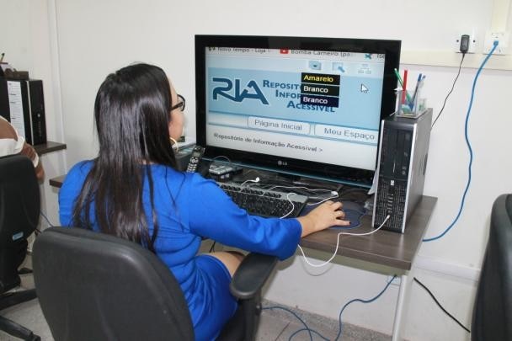
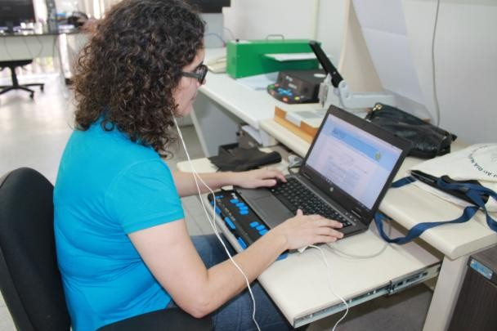
Figura 72 - Aplicações de tecnologias assistivas. A - Participante com baixa visão utilizando sistema de ampliação de tela; B - Participante com cegueira utilizando programa leitor de tela
B
A

Fonte: Dados da pesquisa (2015).

Referente às avaliações de possíveis inconsistências ocasionadas por incompatibilidade com as tecnologias assistivas, em relação aos sistemas de ampliação e contraste utilizados pelo grupo de participantes com baixa visão (P2, P3 e P4), para o desenvolvimento do teste de usabilidade, constatou-se, conforme as suas declarações, uma maior consideração quanto à aplicação do sistema de ampliação de tela.

Participante P2: [...] utilizar o recurso de ampliação de fonte. Eu percebi que as janelas [palavras] muitas vezes ficavam sobrepostas uma as outras. Então, mesmo que não tenha na interface um botão específico para aumentar a fonte, eu usei o recurso do teclado para aumentar a fonte.

Participante P3: A minha principal dificuldade, não só no RIA, mas em tudo... é porque quando [...] eu abro uma tela usando a lupa, eu nunca posso visualizar a tela toda, tem que ficar passando o mouse de lá e prá cá para poder visualizar a tela, mas isso aí não é só do RIA, é uma dificuldade que eu tenho, quando isso acontece é melhor eu ter um campo maior de visão [...].

Participante P4: [...] como eu tenho baixa visão, e o recurso que eu mais uso é pra ampliar... é a fonte ampliada, e ele me permite isso. Então pra mim ele [repositório] é acessível. Ao conseguir ter acesso ao material que seja de meu interesse, ao mesmo tempo em que eu posso ampliar a fonte que seja ideal pra mim [...].

Os resultados obtidos revelam que os participantes com baixa visão tiveram preferência considerável pelo sistema de ampliação de tela, salientando-se que o participante P4, além do recurso de ampliação, também utilizou o sistema de contraste – sugerindo que a escolha foi determinada de acordo com as especificidades da limitação visual. Observa-se também o questionamento quanto à inexistência das funções de acessibilidade: aumentar fonte [A+], fonte normal [A] e diminuir fonte [A-], na interface do repositório, compreendendo-se que essas funções, para facilidade de leitura, são comumente aplicadas em sites acessíveis, e, no entanto, o repositório não disponibiliza. Verifica-se que, apesar da constatação da indisponibilidade do recurso de acessibilidade, a continuidade da execução das tarefas se estabeleceu com a utilização da função zoom do navegador, por meio do teclado [CTRL] + [+]. Nessa perspectiva, pode-se considerar que os recursos de acessibilidade para web são compatíveis com o repositório, cuja possibilidade de implantação de outros recursos é totalmente viável, sabendo-se do oferecimento de sistemas de contrastes pelo repositório.
Com base nas declarações, observa-se o questionamento em relação à dificuldade de manipulação de um recurso de acessibilidade disponibilizado pelo sistema operacional Windows, referente à função “lupa” presente nos recursos de facilidade de acesso do sistema. Esclarece-se que, essa função permite três modos de exibição: tela inteira, lente e ancorado, além da porcentagem de ampliação e definição das alterações de exibição e rastreamento. Entende-se que a dificuldade na utilização desse recurso pode estar relacionada ao desconhecimento quanto às funções disponibilizadas, sabendo-se que o participante P3 mencionou apenas a função lente; o recurso ser de difícil acesso para o usuário, tratando-se de

um problema de acessibilidade do aplicativo ou; perante o grau de comprometimento visual do usuário que dificulta o manuseio do sistema.
Perante as experimentações verificadas, a partir das declarações dos participantes com baixa visão, com a utilização dos sistemas de ampliação, observaram-se percepções distintas em relação à compatibilidade dessas tecnologias no processo de acesso ao site do repositório ao longo do teste de usabilidade (Figura 73).

Figura 73 - Compatibilidade do acesso ao repositório e os sistemas de ampliação e contraste

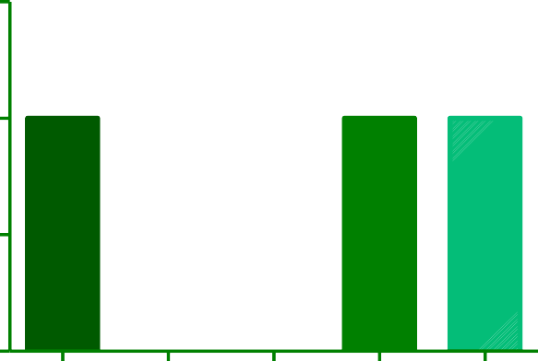
1.5

1.0
FREQUÊNCIA

0.5

0.0
DT

DP IND CP CT

ALTERNATIVAS

Fonte: Dados da pesquisa (2016).

Nota: Legendas utilizadas: DT - Discordo Totalmente; DP - Discordo Parcialmente; IND - Indiferente; CP - Concordo Parcialmente; CT - Concordo Totalmente.

Perante os resultados obtidos, constata-se a ocorrência de diferentes percepções acerca da compatibilidade do acesso ao repositório e os sistemas de ampliação e contraste. Observa- se, dentre os resultados, uma divergência plena indicando uma incompatibilidade dos recursos de acessibilidade, que pode estar relacionado à problemática da sobreposição de palavras, situação resultante de uma exigência de ampliação maior de tela, que pode ocasionar incômodo ao usuário, e dificuldades de navegação. Os resultados permitem verificar também, que a dificuldade com o manuseio da função “lupa”, pode ter influenciado a conformidade parcial dos resultados, assim como a conformidade total, esteja associada a uma boa experiência com os sistemas de ampliação e contraste e a navegação no repositório.
A utilização eficaz de uma dada tecnologia assistiva, pode ser determinada por distintos fatores que influenciam tecnicamente em seu funcionamento: compatibilidade

técnica entre recursos de tecnologias assistivas e sistemas, habilidade na utilização da tecnologia assistiva, conhecimento dos aplicativos, conhecimento de navegação web, sites acessíveis, grau de comprometimento visual (ou outras limitações de leitura), entre outros determinantes. Os aspectos observados que dificultaram o desempenho dos participantes com baixa visão no desenvolvimento do teste de usabilidade, corresponderam a elementos que precisam ser reavaliados na interface do repositório. Nesse sentido, para complementar a avaliação dos recursos de tecnologias assistivas foi estabelecida a investigação acerca do tempo de resposta das tecnologias: ampliação e contraste, em relação ao tempo de resposta do sistema, de modo a entender se ambos os tempos, em conjunto, ocasionaram retardamento na execução das tarefas. A Figura 74 apresenta os resultados obtidos acerca da avaliação do tempo, pelos participantes com baixa visão.

Figura 74 - Demora no tempo de resposta dos sistemas de ampliação e contraste somado ao tempo de resposta do sistema

4

3
FREQUÊNCIA

2

1

0
DT DP IND CP CT ALTERNATIVAS

Fonte: Dados da pesquisa (2016).

Nota: Legendas utilizadas: DT - Discordo Totalmente; DP - Discordo Parcialmente; IND - Indiferente; CP - Concordo Parcialmente; CT - Concordo Totalmente.

Observa-se que para a navegabilidade e realização de buscas no site, as pessoas com baixa visão podem ou não utilizar ao mesmo tempo ampliação e contraste, condição que depende da limitação visual. Deve-se considerar que os usuários precisam ter facilitadas suas ações de entrada de dados e comandos, por meio dos recursos que proporcionam a redução da carga de trabalho (CYBIS; BETIOL; FAUST, 2010), de forma que as interfaces devem ser projetadas para a manutenção do fornecimento de uma interação amigável quando acessadas

por uma tecnologia assistiva. Dessa forma, conforme os resultados apresentados, o tempo de resposta dos recursos de tecnologias assistivas, em associação com o tempo do sistema do repositório, pode ser considerado satisfatório ao longo do processo de execução das tarefas, o que foi constatado perante a concordância quanto à eficiência do tempo de resposta.
Para o grupo de participantes com cegueira (P1, P5, P6, P7 e P8), concernente às avaliações das tecnologias assistivas no processo de acesso ao site do repositório, foi possível observar que poucas considerações foram realizadas quanto a ocorrência de incompatibilidade entre o sistema de leitor de tela e a navegação estabelecida com base no teste de usabilidade.

Participante P7: [...] devido [aos] comandos dado no computador e com os leitores de [tela] é possível navegar com facilidade sim.

Nessa mesma perspectiva, com relação às percepções dos participantes com cegueira, no que se refere à compatibilidade do sistema de leitor de tela e o acesso ao site do repositório, perceberam-se aspectos correspondentes à declaração do participante P7, como pode ser verificado com os resultados apresentados na Figura 75.

Figura 75 - Compatibilidade do acesso ao repositório e o sistema de leitor de tela



5

4

3
FREQUÊNCIA

2

1

0
DT DP IND CP CT
ALTERNATIVAS

Fonte: Dados da pesquisa (2016).

Nota: Legendas utilizadas: DT - Discordo Totalmente; DP - Discordo Parcialmente; IND - Indiferente; CP - Concordo Parcialmente; CT - Concordo Totalmente.

Com relação à compatibilidade dos recursos do repositório mediante a utilização do leitor de tela, concernente à navegabilidade e acesso, percebe-se que as experiências com a

execução das tarefas foram satisfatórias, devido à navegabilidade e acesso suficientemente alcançados, aos recursos de busca e recuperação da informação, possibilitados pelos leitores de tela. Deve-se entender que usuários com cegueira, ao acessarem sites com os leitores de tela, não precisam ouvir todas as palavras do conteúdo informacional para determinar o local que desejam chegar, por apenas necessitar escutar o suficiente. No entanto, é necessário compreender que existem três fatores que determinam o uso adequado desses recursos: treinamento com a tecnologia assistiva, experiência do usuário e simplicidade de representação de interface (FERREIRA: NUNES, 2011). Nesse entendimento, no contexto desta pesquisa, possivelmente a experiência foi um dos fatores que pode ter influenciado nas percepções de conformidade dos participantes quanto à existência de incompatibilidade entre o sistema de leitor de tela e a navegação. Considerando-se que outros fatores influenciaram para parcialidade dessa concordância, como: a não funcionalidade dos atalhos e a orientação do pesquisador que auxiliou os participantes com pouca experiência.
Segundo a avaliação do tempo de resposta dos leitores de tela, em conjunto com o tempo de resposta do sistema do repositório, foram verificados resultados distintos para a ocorrência de retardamento na execução das tarefas (Figura 76).

Figura 76 - Demora no tempo de resposta dos leitores de tela somado ao tempo de resposta do sistema

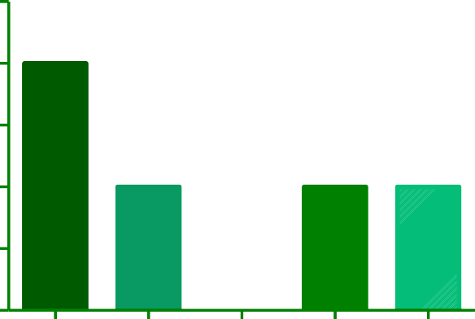
2.5

2.0
FREQUÊNCIA

1.5

1.0

0.5

0.0
DT

DP IND CP CT

ALTERNATIVAS

Fonte: Dados da pesquisa (2016).

Nota: Legendas utilizadas: DT - Discordo Totalmente; DP - Discordo Parcialmente; IND - Indiferente; CP - Concordo Parcialmente; CT - Concordo Totalmente.

Conforme os resultados apresentados, os participantes com cegueira avaliaram distintamente o tempo de resposta, observando-se que a maioria percebeu que o tempo de resposta do leitor de tela, em conjunto com o tempo de resposta do sistema do repositório, não retardou a execução das tarefas durante o teste de usabilidade, indicando que o leitor de tela pode ter funcionado corretamente, não ocorrendo resistências entre esse recurso e o sistema, assim como também pode assinalar a experiência do participante quanto ao manuseio dos recursos. Entretanto, foi observado que participantes consideraram a ocorrência de demora no tempo de resposta no processo de execução das tarefas, circunstância que pode apontar tanto o mau funcionamento dos recursos como a inexperiência dos participantes acerca da utilização da tecnologia assistiva e navegação em site, que podem ocasionar confusão na escolha dos comandos para determinado recurso. Nesse sentido, pode-se declarar que o tempo de resposta para os recursos de acessibilidade e sistema do repositório, foi satisfatório. Todavia, existem ressalvas a serem consideradas para o aprimoramento das funções e interface do repositório para o atendimento das especificações técnicas de funcionamento dos recursos de acessibilidade.

Legibilidade

A subcategoria “legibilidade” localiza-se na subdivisão das categorias usabilidade e acessibilidade, baseada nos critérios apresentados por Camargo e Vidotti (2011), sobre acessibilidade, que explicam acerca da necessidade da apresentação de texto legível e compreensível a todos. Bem como, fundamentada no aspecto da legibilidade de Cybis, Betiol e Faust (2010) que discorrem sobre as características que possam dificultar ou facilitar a leitura das informações textuais (brilho do caractere, contraste letra/fundo, tamanho da fonte, espaçamento entre palavras, linhas e parágrafos, dentre outros). A Figura 77, mostra como exemplo de disposição das informações no repositório, a organização dos conteúdos apresentados na página principal.

Figura 77 - Disposição das informações da página principal do RIA com base na legibilidade

Fonte: www.ria.ufrn.br (2015).

A disponibilização de informações na interface do repositório foi pensada, em seu processo de desenvolvimento, com base em uma estrutura simples e clara, composta por texto, botões, ícones e links, cuja legibilidade foi baseada nos aspectos: plano de fundo, fonte e texto. Nesse sentido, pode-se observar que o plano de fundo é composto por um contraste em cores de tons azul claro e branco, texto e fonte em letras na cor azul escuro com espaçamento, normalizado, entre palavras, linhas e parágrafos.
No processo de desenvolvimento do teste de usabilidade, com a execução das distintas tarefas, os participantes desta pesquisa tiveram maior contato com as particularidades das informações disponibilizadas pelo repositório, o que permitiu alcançar com essa experimentação, observar se essas particularidades são, de fato, simples e claras, e facilitadoras para o processo de visualização e leitura das informações na interface.
Nessa perspectiva, para o grupo de participantes com baixa visão (P2, P3 e P4), a forma de apresentação e legibilidade das informações na interface do repositório, apresentam- se como simples, de modo que facilitam a navegação e o acesso à interface, como pode ser observado, como exemplo, a declaração do participante P2.

Participante P2: [...] o RIA tem uma interface simples, e por ser simples eu julgo também que seja uma interface que facilita a navegação e acesso ao sistema [...].

Pode-se constatar, conforme a dimensão da simplicidade observada que esse aspecto pode ter influenciado consideravelmente na percepção dos participantes com baixa visão em relação à disponibilização de informação legível e compreensível no site do repositório, como verificado a partir dos resultados apresentados na Figura 78.

Figura 78 - Presença de informação legível e compreensível: participantes com baixa visão

4

3
FREQUÊNCIA

2

1

0
DT DP IND CP CT
ALTERNATIVAS

Fonte: Dados da pesquisa (2016).

Nota: Legendas utilizadas: DT - Discordo Totalmente; DP - Discordo Parcialmente; IND - Indiferente; CP - Concordo Parcialmente; CT - Concordo Totalmente.

Os resultados revelam que os participantes com baixa visão concordam com a legibilidade das informações constantes na interface do repositório, no entanto, essa concordância, parcialmente percebida, pode estar relacionada a pontos de aprimoramento referentes ao espaçamento entre linhas, e tamanho e cor das fontes.
Referente às observações do grupo de participantes com cegueira (P1, P5, P6, P7 e P8), foi possível constatar, segundo a observação do comportamento desses participantes, e especificamente com a declaração do participante P8 (citação abaixo), que a legibilidade foi avaliada com base no aspecto da facilidade de leitura, que pode indicar uma consequência dos fatores de simplicidade e clareza apresentados pela disponibilização das informações no site do repositório, analisados com os resultados obtidos com os participantes com baixa visão.

Participante P8: [...] a interface do RIA aparenta ser bastante usual, funcional. Tanto que eu, que não tenho tantas habilidades em informática, consegui com [...] certa facilidade, ter acesso aos textos. Ter acesso ao que estar disponível, ofertado no RIA. Então, assim, pra mim é simples, de fácil

manuseio, e acredito que vai facilitar cada vez mais a vida dos deficientes visuais no acesso à informação. [...] é muito funcional, ele aparenta ser bastante simples.

Pode-se determinar que a legibilidade das informações, encontra-se diretamente associada com o aspecto da simplicidade da disponibilização dos conteúdos, perante a observação do manuseio adequado dos recursos da interface pelos participantes, independentemente da experiência em relação às tecnologias assistivas e ao sistema do repositório. Nesse sentido, quanto à avaliação da legibilidade informacional do repositório, os participantes, perceberam-na como sendo satisfatória diante da organização do conteúdo e do seu teor informativo, como pode ser verificado nos resultados expostos na Figura 79.

Figura 79 - Presença de informação legível e compreensível: participantes com cegueira

2.5

2.0

1.5
FREQUÊNCIA

1.0

0.5

0.0
DT

DP IND CP CT

ALTERNATIVAS

Fonte: Dados da pesquisa (2016).

Nota: Legendas utilizadas: DT - Discordo Totalmente; DP - Discordo Parcialmente; IND - Indiferente; CP - Concordo Parcialmente; CT - Concordo Totalmente.

Para os participantes com cegueira, o procedimento de acesso às informações constantes na interface do repositório foi delimitado pelos caminhos que se encontravam acessíveis. Ressaltando-se que algumas informações não foram devidamente acessadas pelos participantes com cegueira – como observado com os botões superiores de contraste, que não possuíam descrição da funcionalidade, o que impossibilitou o acesso com o leitor de tela. Nessa perspectiva, acredita-se que circunstâncias como essas podem ter influenciado consideravelmente a percepção dos participantes em relação à presença de informação legível e compreensível na interface do repositório. Compreendendo-se que as concordâncias

observadas, em parte, confirmam o fator da simplicidade da organização das informações que permitiram o desenvolvimento de uma navegação facilitada para os participantes que conseguiram estabelecer de forma aceitável a navegação no site do repositório.
De acordo com Brasil (2004) e Camargo e Vidotti (2011), todas as informações de interface precisam ser disponibilizadas em texto legível e compreensível a todos. Dessa forma, de maneira geral, a legibilidade das informações da interface do repositório foi considerada como um critério que atendeu de forma satisfatória as expectativas dos participantes com baixa visão e cegueira. Todavia, é necessário contemplar as indicações para a melhoria do serviço, em benefício da visibilidade e compreensibilidade de informações disponibilizadas no site, para atender às necessidades específicas de seus usuários.

Consistência

A subcategoria “consistência” encontra-se presente na subdivisão das categorias usabilidade e acessibilidade, e segue os critérios propostos por Nielsen e Loranger (2007). De acordo com esses autores, a consistência é apresentada como um conceito fundamental no processo de navegação, cuja manutenção de uma estrutura navegacional coerente, auxilia os usuários na visualização e localização dos recursos disponibilizados. Nesse sentido, Fonseca, Campos e Gonçalves (2012) esclarecem que um site deve ser consistente ao longo das diversas páginas que o constitui, em que o usuário precisa aprender a localização dos elementos constituintes, como: links, início de sessão (login), busca, entre outros.
De acordo com a Figura 80, como exemplo para análise de consistência que se inicia na página principal do repositório, verifica-se a estrutura do recurso de navegação a partir do sistema de busca por comunidades e coleções. Nessa estrutura, as páginas subsequentes apresentam uma sequência lógica, e se repetem dentro de um conjunto de resposta apresentado a partir da busca efetuada por comunidades e coleções. Esse procedimento permite com que o usuário tenha uma constância de passos percorridos.

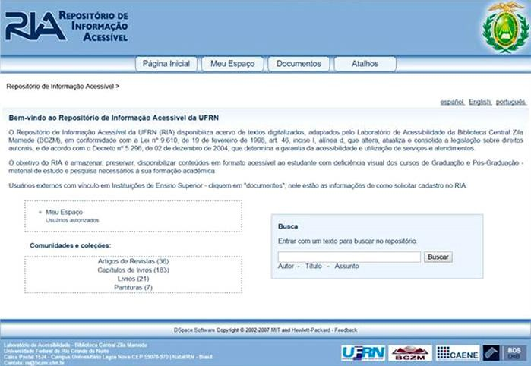
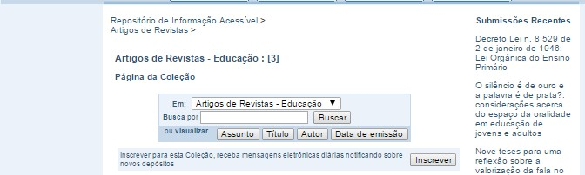
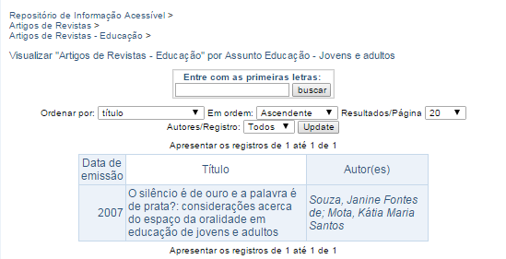
Figura 80 - Análise de consistência com base no sistema de busca
Fonte: www.ria.ufrn.br (2015).

A execução das tarefas, como sequência do teste de usabilidade, possibilitou aos participantes o acesso e o conhecimento dos recursos oferecidos pelo repositório para o procedimento de busca, de modo que visualizaram e experimentaram as funções das diferentes páginas conforme a estrutura navegacional existente para cada etapa da busca efetuada. Nesse sentido, a observação da consistência da interface do repositório fez parte da apresentação e localização de cada página ao longo do processo de navegação.
Nesse contexto, para usuários com deficiência visual, a consistência da estrutura organizacional de um site, tem relação com a forma de visualização (com o auxílio da utilização das tecnologias assistivas) e localização das informações (que precisam se encontrar acessíveis para serem perceptíveis), pois quando os conteúdos são apresentados em uma estrutura lógica e informativa, proporcionam a esses usuários rapidez na navegabilidade, e maior visibilidade na localização dos conteúdos.
Com base nas Figuras 81 e 82, é possível constatar as percepções dos participantes com baixa visão e cegueira quanto à consistência dos resultados obtidos com o processo de navegabilidade no repositório.

Figura 81 - Apresenta consistência nos resultados obtidos no processo de navegação: participantes com baixa visão

4

3
FREQUÊNCIA

2

1

0
DT DP IND CP CT ALTERNATIVAS

Fonte: Dados da pesquisa (2016).

Nota: Legendas utilizadas: DT - Discordo Totalmente; DP - Discordo Parcialmente; IND - Indiferente; CP - Concordo Parcialmente; CT - Concordo Totalmente.

Figura 82 - Apresenta consistência nos resultados obtidos no processo de navegação: participantes com cegueira


6

4
FREQUÊNCIA

2

0
DT DP IND CP CT ALTERNATIVAS

Fonte: Dados da pesquisa (2016).

Nota: Legendas utilizadas: DT - Discordo Totalmente; DP - Discordo Parcialmente; IND - Indiferente; CP - Concordo Parcialmente; CT - Concordo Totalmente.

Deve-se esclarecer que a consistência, encontra-se relacionada ao emprego de padrões e estilos. Ou seja, a formatação e disponibilização de textos, links, campos de pesquisa, entre outros elementos, precisam manter a coerência ao longo de todo o processo de navegação

(FONSECA; CAMPOS; GONÇALVES, 2012). Condição que permite obter vantagens no processo de aprendizado da estrutura lógica construída para o site. Nesse sentido, o fato dos participantes com baixa visão e cegueira terem sidos expostos à aplicação do teste de usabilidade, perante as repetidas execuções de tarefas, e orientações do pesquisador, proporcionou a familiarização com a estrutura do site do repositório, bem como influenciou na identificação da consistência, o que, por sua vez, não poderia ter ocorrido, caso o contato com a estrutura tivesse se estabelecido apenas em uma única tarefa.
Sabendo-se que, usuários com cegueira possuem necessidades distintas de navegação em comparação com usuários com baixa visão, a estruturação de um site acessível precisa contemplar padrões de acessibilidade que comportem critérios de desenho universal – em que todas as necessidades precisam ser consideradas. Dessa forma, a concordância plena observada nas percepções de ambos os grupos de participantes, pode evidenciar que o repositório possui uma estrutura que matem uma logicidade adequada que conseguiu atender ao objetivo final, correspondente à recuperação dos arquivos digitalizados pertencentes ao acervo do repositório. Porém, enfatiza-se a necessidade de se considerar o número de tarefas executadas e as orientações do pesquisador.

Alcance de objetivos: eficácia

A subcategoria “alcance de objetivos” se encontra incorporada na pesquisa como subdivisão da categoria usabilidade, pertencente aos critérios ergonômicos de usabilidade, em associação com o efeito da eficácia de um produto (INTERNACIONAL STANDARD ORGANIZATION, 1998). No contexto da interação navegacional em ambiente web, Barbosa e Silva (2010) relacionam a eficácia à capacidade dos usuários interagirem com o sistema para alcançar seus objetivos, corretamente ou conforme o esperado. Da mesma forma, Rogers, Sharp e Preece (2013) explicam que a eficácia se refere a quanto um produto é bom em fazer o que se espera dele.
Nesta pesquisa, pode-se compreender que o alcance de objetivos está diretamente relacionado ao êxito na realização de tarefas. Ou seja, a percepção de um bom resultado em uma determinada tarefa ocorre quando o usuário a executa sem o enfrentamento de dificuldades, alcançando o atendimento de suas demandas, que corresponde à meta final dessa tarefa. Dessa forma, para a pesquisa realizada, verificou-se que os participantes com baixa visão e cegueira, com o desempenho do teste de usabilidade proposto, perceberam a

existência de fatores que influenciaram significativamente a eficácia do sistema do repositório.
Deve-se enfatizar que, para ambos os grupos de participantes, o principal fator a ser considerado para o alcance do objetivo das tarefas, e determinação da eficácia do repositório, concerne ao funcionamento das tecnologias assistivas no processo de identificação dos caminhos que direcionam as informações presentes em sua interface. Como evidenciado na subcategoria “tecnologias assistivas”, a compatibilidade entre tecnologias de assistência e os recursos da interface foi observada sob dois aspectos: aplicação e experiência com o uso de aplicativos de acessibilidade, em que se constatou incompatibilidade quanto ao nível de ampliação, para um usuário com baixa visão que necessita de uma ampliação em tamanho maior (ampliação ≥ 700%), e inexperiência frente ao uso de aplicativos de ampliação e leitores de tela. Nesse sentido, as incompatibilidades observadas resultaram em percepções distintas quanto ao uso dos recursos da interface do repositório.
Outro aspecto que influenciou de forma significativa na compreensão da eficácia, integra os recursos desativados e sinalizações inexistentes, como se pode verificar na declaração.

Participante P4: Eu diria que em parte [referente à eficácia do repositório]. Porque algumas coisas [como] ícones não funcionam, e têm funções que não estão indicadas. [...] Eu diria que em parte [enfatizando a declaração feita], [...] que precisa de ajustes.

As inconsistências apontadas permitem depreender que o serviço do repositório, encontra-se em fase de revisão principalmente perante as especificidades de funcionamento que precisa contemplar acerca das necessidades de seus usuários. Como se pode verificar, o funcionamento de ícones, e a indicação de funções, como descrição de imagens e botões de navegação, são determinantes para que usuários com baixa visão e cegueira consigam estabelecer o encaminhamento correto ou esperado do processo de navegação pelo site, de modo a seguir os caminhos esquematicamente estruturados para o acesso aos arquivos digitalizados do acervo.
A eficácia da interface do repositório também foi percebida em aspectos que consideraram a integridade de seu serviço, e particularmente, no que se refere ao acesso aos arquivos disponibilizados pelo repositório. É necessário retomar que o principal objetivo do Repositório de Informação Acessível compreende a estruturação de um serviço que atue como uma biblioteca em ambiente digital, permitindo que usuários consigam percorrer os caminhos

da busca, acesso ao acervo e consulta (obtenção) do item (arquivo) digitalizado de livros, revistas, artigos, entre outros. Entendendo-se que o acesso a esses materiais corresponde a uma das principais barreiras a ser enfrentadas pela área da acessibilidade comunicacional, no tocante ao acesso à informação, é compreensível que os participantes desta pesquisa tenham estabelecido uma relação estreita entre eficácia e arquivos do acervo.
Na subcategoria “opções de formatos” foi verificado que os arquivos disponibilizados pelo repositório atendem às necessidades de acesso à informação dos usuários com deficiência visual, com destaque para o aspecto da qualidade em relação aos tipos de formatos, PDF, HTML e DOC/Microsoft Word, e acesso aos arquivos, produzidos conforme os padrões de acessibilidade que permitem que tecnologias como sistemas de ampliação e leitores de tela, consigam estabelecer o acesso e leitura do conteúdo.

Participante P4: [...] pra mim sim. [...] ele [o RIA] é acessível. Ao conseguir ter acesso ao material que seja de meu interesse [...], e então, para se tornar uma rica fonte de acesso à informação.

Participante P6: [...] principalmente na pesquisa de obras recomendadas pelo professor, que estejam disponíveis no RIA.

Participante P8: [...] [o RIA] nos permite o acesso às várias formas [formatos] [de] versão digital [de] textos. Nos possibilita um aumento no tipo de acesso, devido às formas [formatos] que mais me adapto ao acesso à informação. [...] enfim, ele [RIA] nos dá um leque de opções, e [...] realmente atende aos meus objetivos propostos, até onde me consta.

Pode-se observar, de acordo com as declarações, que a discussão central recai sobre três fatores: acessibilidade ao acesso aos arquivos, tipo de arquivos disponibilizados (quanto ao conteúdo) e aos tipos de formatos. Apesar dos registros de inconsistências analisados, o repositório foi desenvolvido, de modo a manter um padrão de caminhos acessíveis que permitem direcionar ao seu acervo, e obter arquivos para consulta. Essa possibilidade de busca e acesso ao acervo consistiu, para os participantes, como um aspecto de eficácia perante as dificuldades existentes para o acesso em bibliotecas, ou mesmo em ambiente web, relativo à falta de adaptação física (ou digital) e adaptação de materiais informacionais (impressos ou digitais).
Deve-se considerar também as alternativas de conteúdo, relacionadas às áreas do conhecimento. O desenvolvimento de coleções para a constituição do acervo do repositório é fundamentado, pensando-se nos cursos de graduação e pós-graduação que possuem alunos com deficiência visual, disponibilizando arquivos que contemplam os estudos principais

comuns às disciplinas cursadas pelos participantes da pesquisa, bem como a possibilidade de conseguir outros arquivos que comumente não são encontrados de forma acessível. Dessa forma, o contato com essa diversidade de arquivos permitiu percebê-la como uma qualidade específica do RIA, assim como os tipos de formatos oferecidos que estão entre as extensões de arquivos mais utilizadas para o acesso de recursos de tecnologias assistivas, compreendendo que é essencial a aplicação de tecnologias em ambientes digitais que sejam compatíveis com os diferente tipos de arquivos em formatos acessíveis (CORRADI; VIDOTTI, 2007).
Quanto à integridade do serviço do repositório, evidencia-se a possibilidade de acesso a sua interface diante dos aspectos: estrutura adequada, praticidade na navegação, recursos disponíveis, opções de busca, armazenamento facilitado e download.

Participante P1: [...] eu considero que o sistema [RIA] [...] tem uma boa qualidade na questão do atendimento aos objetivos de pesquisa de arquivos, [...] de informações [...].

Participante P3: [...] quando eu for pesquisar algum material, que eu tiver precisando, eu vou encontrar no RIA. E nem preciso guardar o backup. [...] é uma forma de tá vendo esse material, que preciso, de forma organizada [...]. No geral, atende às minhas necessidades.

Participante P5: [...] [o RIA], devido [aos] recursos oferecidos, [...] oferece uma praticidade [...] pra pesquisa.

Participante P7: Eu consigo navegar livremente no sistema, no RIA, e consigo baixar os arquivos que preciso [...].

Nessas declarações é possível constatar a contemplação da eficácia do repositório, abordada sob o sentido de seu objetivo central – disponibilização de um serviço de biblioteca digital. Percebe-se que a navegabilidade, permitida essencialmente pelo sistema de busca, cujo foco é o acesso aos arquivos digitalizados, consiste no elemento de maior ênfase nas percepções dos participantes, do qual se evidencia a observação da aceitabilidade da qualidade de seus sistemas de busca, e da facilidade percebida dos recursos disponíveis que formam esses sistemas e oportunizam o estabelecimento da pesquisa. Ainda é preciso considerar – o repositório como serviço de biblioteca digital – a capacidade de armazenamento em ambiente web, que permite audiência simultânea, consulta ao acervo por mais de um usuário ao mesmo tempo, e acesso ao serviço em qualquer lugar, proporcionando o download de forma ilimitada.

Ante aos aspectos apresentados, confirma-se em princípio que o alcance dos objetivos foi atingido, no que se refere à navegação e processo de busca no repositório, sabendo-se que o acervo foi consultado e os arquivos foram obtidos e acessados. Desse modo, pode-se inferir que a interface do Repositório de Informação Acessível possui um padrão de eficácia que pode ser classificado como satisfatório, devido à disponibilização de recursos que adotam critérios de usabilidade e acessibilidade que procuram atender às necessidades dos usuários com deficiência visual. Observando-se que o repositório determinou seu grau de eficácia com base na completeza com que os usuários atingiram seus objetivos específicos, acessando a informação correta e gerando os resultados esperados (LAZZARIN et al., 2012).

Recursos disponibilizados: eficiência

A subcategoria “recursos disponibilizados” se posiciona na pesquisa como subdivisão da categoria usabilidade, compreendendo um dos critérios ergonômicos de usabilidade relacionado à eficiência na utilização correta de recursos. Conforme Barbosa e Silva (2010), a eficiência está correlacionada com os recursos necessários aos usuários para a interação com o sistema e estabelecimento do alcance dos seus objetivos. Para esta pesquisa, entende-se que os recursos disponibilizados na estrutura da interface do repositório, representam ferramentas que possibilitam aos usuários a navegação e a realização de buscas. Nesse sentido, no decorrer do teste de usabilidade foram observadas a utilização dos recursos e a sua influência sobre o comportamento dos participantes.
Os serviços de bibliotecas digitais procuram estruturar seu ambiente com recursos que procuram atender a sua missão, assim como se estabelece com os serviços de uma biblioteca física, no que se refere ao desenvolvimento de um ambiente que disponibiliza condições necessárias para a consulta a catálogos, que permite o direcionamento do processo de busca, que por sua vez, possibilita o acesso ao item. Nessa perspectiva, qualquer mau funcionamento encontrado em algum desses recursos, pode dificultar o acesso ao item, seja em aspectos que consideram o tempo de busca (tempo prolongado), aos que impossibilitam o acesso.
Como especificado, o Repositório de Informação Acessível utiliza como plataforma de gerenciamento de arquivos digitais o programa DSpace, desenvolvido inteiramente para atender aos critérios de administração de serviços que têm funções de armazenamento, preservação e disponibilização de produtos de informação. Sua estrutura é constituída por recursos que permitem o processo de busca e pesquisa de itens que podem ser consultados e obtidos pelo processo de download. Esses itens, encontram-se organizados por coleções em

comunidades que podem corresponder a qualquer função institucional, dentre elas, as bibliotecas.
Perante as especificidades do serviço do repositório, a plataforma empregada precisou passar por processos de adaptações que lhe conferiram uma estrutura mais simples e acessível aos recursos de acessibilidade e as especificidades dos usuários com deficiência visual – sabendo-se que o sistema DSpace foi produzido de forma a ser adaptado facilmente. Desse modo, o repositório foi construído com base em dois elementos: serviço de informação e padrões de acessibilidade.
Conforme o exposto foi possível verificar na subcategoria “busca” que o questionamento central, acerca da eficiência no uso dos recursos do repositório, compreende os seus sistemas de busca (“comunidades e coleções” e “campo de busca”), relativo à estruturação desses sistemas que oferecem distintos recursos que permitem ao usuário escolher o caminho mais adequado para atender a sua necessidade de informação, segundo as possibilidades de cada sistema: artigos de revistas, capítulos de livros, livros, autor, título, assunto, descritor, que como observado, são determinantes para o desempenho da realização da pesquisa, e no acesso à informação, apontando para os arquivos disponibilizados.

Participante P7: [...] [sistema de busca] auxilia sim. Pois, eu consigo chegar [ao] objetivo final que é recuperar os textos.

Pode-se constatar que a eficiência dos recursos de busca, figura-se na centralidade do acesso ou recuperação dos arquivos digitalizados, mediante a forma como foram disponibilizados os sistemas de busca, que teve como cerne a praticidade e simplicidade diante das necessidades dos usuários com deficiência visual. Concebendo-se que as tecnologias assistivas são fundamentais para que os usuários utilizem os serviços, permitindo- lhes acesso, redução de tempo de busca e minimização das dificuldades decorrentes de suas limitações. Certifica-se que os aspectos da simplicidade e facilidade de uso influenciaram significativamente o processo de busca, e a navegabilidade, salientando-se que esses aspectos são decisivos para utilização correta dos recursos disponibilizados pelo repositório.
Semelhante à subcategoria “alcance de objetivos”, as percepções quanto à eficiência dos recursos do repositório foram igualmente verificadas em associação com as inconsistências apresentadas pelo site, no tocante à desativação e inexistência de funções de acessibilidade e facilidade, como averiguadas nas discussões das subcategorias “contraste” e “atalhos”, assim como fatores que evidenciaram a visibilidade de ícones, funções de

acessibilidade para ampliação de fonte e inexperiência de usuários quanto à utilização dos recursos.

Participante P3: Em parte, porque [é] a questão das cores, [...] [para] deixar mais visível os ícones, aquelas coisinhas pra aumentar e diminuir as letras. O que tiver, assim, [...] [de] recursos de acessibilidade, precisa tá [...] destacado para o [usuário com] baixa visão [...].

Participante P6: [...] [sobre a eficiência do RIA] como falei anteriormente, requer treinamento do usuário.

De acordo com o teste de usabilidade realizado, pode-se afirmar que a estrutura do repositório, a partir das ferramentas disponibilizadas pelo programa DSpace, foi adaptada para comportar padrões de acessibilidade para o atendimento das necessidades mais gerais de usuários com baixa visão e cegueira. Entretanto, deve-se esclarecer que aspectos técnicos concernentes à precisão de suportes ante os diferentes graus de deficiência visual e necessidades específicas, são elementos alcançados no decorrer de atualizações para o aprimoramento do sistema com o apoio dos diferentes usuários que utilizam o serviço, como observado com o desenvolvimento do teste de usabilidade para esta pesquisa. Bem como, a periodicidade de avaliação técnica dos recursos é imprescindível para o bom funcionamento do serviço, para o impedimento de ocorrência de limitações no processo de navegabilidade, como verificado com a desativação de recursos.
Como aspecto correspondente, conforme as declarações, o conjunto de recursos disponibilizado pela interface do repositório precisa considerar o apoio aos usuários tanto com experiência em tecnologias assistivas e navegação web, quanto com dificuldades de manuseio tecnológico. O estabelecimento de treinamentos visando o conhecimento dos recursos do repositório pode conferir ao serviço, o benefício de um atendimento que pode contemplar as diferentes necessidades existentes, com a observação das dificuldades dos usuários em relação à interação com o sistema, contemplando os recursos existentes e os dispositivos tecnológicos de assistência.
Compreendendo que a eficiência de um sistema interativo se refere à maneira como o usuário interage com a interface de um dado site, e a maneira como finaliza uma atividade com apoio computacional (BARBOSA; SILVA, 2010), ou seja, o alcance do seu objetivo, permite determinar que a interface do repositório, pode ser avaliada como aceitável, entendendo que o seu melhor rendimento foi alcançado com apoio dos recursos existentes em funcionamento no repositório.

Satisfação, sugestões e dificuldades

A subcategoria “satisfação, sugestões e dificuldades”, encontra-se introduzida na pesquisa como subdivisão da categoria usabilidade, incorporada aos critérios ergonômicos de usabilidade, estando integrada ao efeito da satisfação (INTERNACIONAL STANDARD ORGANIZATION, 1998). De acordo com Barbosa e Silva (2010), a satisfação representa o fator de usabilidade relacionado com uma avaliação subjetiva que expressa o efeito do uso do sistema sobre as emoções e os sentimentos do usuário. No contexto desta pesquisa, a satisfação compreende a maneira como os usuários percebem o desempenho dos recursos e serviços disponibilizados na interface do repositório. Assim como, as sugestões representam as propostas emitidas com base nas opiniões dos usuários, em relação à melhoria da interface, e as dificuldades correspondem às ocorrências de impedimentos durante o desenvolvimento de tarefas.
Para a área de desenvolvimento de sistemas o envolvimento de usuários no processo de construção de sistemas de informação é essencial, visto que a ajuda de usuários garante que o sistema final atenda a uma quantidade considerável de necessidades existentes. Enfatizando que o êxito ou frustração da interação com o sistema depende da intensidade da satisfação ou limitação dos requisitos dos usuários (XIMENES et al., 2008). Nessa concepção, é fundamental a exploração do conhecimento dos usuários com deficiência visual acerca de suas necessidades, em consequência de que permite compreender se os recursos disponibilizados pelo repositório funcionam efetivamente, e se influenciam na navegação e processo de busca. Dessa forma, esse conhecimento funciona como referência para novos direcionamentos para o aprimoramento de recursos e serviços.
Como constatado na subcategoria “busca”, o efeito da satisfação é associado à relação entre dois fatores: tecnologia assistiva e facilidade na navegação. A vinculação entre esses dois componentes é considerada como elementar para o acesso aos sistemas de busca e recuperação da informação (arquivos digitalizados), como evidenciado por participantes. Entretanto, percebeu-se que essa correlação, identicamente, foi essencial para entender a satisfação sob o ponto de vista do significado do objetivo do serviço do repositório.

Participante P1: [...] de forma geral, tive um bom nível de satisfação com o repositório. Acho que ele tem uma perspectiva de ação boa. Um horizonte de desenvolvimento aí pela frente.

Participante P2: Avalio o nível do RIA como bom, eu penso que comentar sobre o grau de satisfação estar associado a questão do significado do

repositório. Bem, o RIA representa um ganho enorme para os alunos e toda a comunidade acadêmica, que necessita desse acesso a textos em formato livre e que seja lido pelos leitores [de tela]. Textos que muitas vezes não são simples de encontrar em outros domínios da internet. É um ganho para universidade e comunidade acadêmica.

Participante P4: Pra mim [o RIA está] ótimo porque além de ter um material muito bom, também tem a questão da acessibilidade, não é? A gente passa por muita dificuldade em sala de aula, e quando a gente encontra um serviço que [...] pode ter esse acesso, né? Ter acessibilidade, então a gente tem mais que valorizar.

O Repositório de Informação Acessível foi desenvolvido, pensando-se inicialmente no atendimento do usuário com deficiência visual, em particular, estudantes de graduação e pós- graduação da Universidade Federal do Rio Grande do Norte, como forma de dinamizar o acesso aos materiais adaptados pelo Laboratório de Acessibilidade dessa instituição, tanto no que se refere aos materiais exigidos pelas disciplinas, como materiais de difícil acesso para esses usuários. Projetado como serviço de informação exclusivo para esse público, perante a escassez de materiais de informação diversificados adaptados as suas necessidades e de serviços que oportunizam esse acesso, é natural que a percepção quanto à avaliação do repositório recaia sobre a missão de seu serviço.
Pode-se considerar, com base nas declarações, que a avaliação adequada do repositório foi influenciada pela perspectiva do desenvolvimento do serviço, compreendido na dinâmica da produção informacional verificada na atualidade (e ao longo do tempo), que ainda se encontra inacessível a diversos usuários – retomando-se a ênfase a pouca existência de serviços que se comprometam com o armazenamento, preservação e disponibilização de materiais protegidos pela propriedade intelectual, ou pela mínima atenção dada ao processo de adaptação com padrões de acessibilidade – bem como, pela característica acessível assinalada nos arquivos adaptados disponibilizados no acervo e no ambiente do repositório.
Apesar da apresentação de concordância em relação ao objetivo do repositório, como serviço singular para acessibilidade, a avaliação satisfatória de seu serviço também foi verificada em correlação com aspectos que consideram as suas limitações quanto aos recursos desabilitados, e quanto à necessidade de ampliação dos tipos de materiais ofertados em seu acervo.

Participante P3: [avalia o nível do RIA como] Bom. Não digo ótimo, porque precisa melhorar ainda, essa questão dos ícones [que] [...] não tá ótimo ainda. É só por essas coisinhas mais simples, mas no geral, tá bom.

Participante P5: [avalia o nível do RIA como] Aceitável.

Participante P6: [avalia o nível do RIA como] Aceitável. Algumas funções têm que ser habilitadas. E realizados treinamentos.

Participante P8: Avalio [o RIA] como bom. Porque, apenas bom, e não ótimo. Porque assim, de fato nós temos acesso a muitos textos, o dispositivo realmente tem uma ideia interessante. No entanto, acredito que é preciso que ocorra a ampliação do acervo não só de livro [...], mas [...] teses, dissertações e monografias, tudo que for produzido dentro da UFRN. [...] possa também possibilitar o acesso a artigos científicos das mais diversas revistas [...]. Por isso, não classifico como ótimo, mas já é uma ideia de muito boa aplicabilidade.

Como observado, a desabilitação de recursos na interface do repositório influiu consideravelmente nas percepções dos participantes, tanto nos quesitos de eficácia e eficiência, quanto de satisfação, circunstância que focaliza o cuidado quanto à prioridade da avaliação técnica dos recursos para evitar perturbações, e por sua vez, fracassos no processo de navegação, que podem conduzir ao descrédito do serviço. Enfatizando-se que, nesta pesquisa, participantes somente conseguiram navegar com êxito, tendo por base as orientações do pesquisador, cujo apoio foi direcionador para os participantes com inexperiência e com dificuldades de acesso, devido às desativações e indicações de funções.
Outro questionamento observado, relaciona-se aos tipos de materiais disponibilizados no acervo do repositório. Sabendo-se que o repositório armazena, preserva e disponibiliza os materiais produzidos pelo Laboratório de Acessibilidade, é importante compreender que a política de adaptação desse serviço funciona de acordo com a demanda de materiais necessários às disciplinas dos cursos de graduação e pós-graduação, em que os conteúdos de livros correspondem a 85% dos materiais solicitados para adaptação. Deve-se considerar que para o campo da acessibilidade comunicacional, o acesso a conteúdos de livros representa uma barreira de difícil enfrentamento, devido aos padrões de acessibilidade, em sua maioria, não adotados por editoras no processo de editoração de livros, com atenção aos livros digitais, no que diz respeito à preocupação com a proteção da propriedade intelectual, especificamente a categoria do direito autoral.
Quanto a materiais como monografias, dissertações e teses, o veículo de comunicação dessas produções, predominantemente em meio digital, são de responsabilidade das instituições de pesquisa encarregadas pelas produções. Suas publicações ocorrem em bases de dados (bibliotecas e repositórios digitais) mantidas para que a comunidade acadêmica e o público em geral tenham acesso às produções desenvolvidas. Em mesma condição, ocorre

com as publicações de artigos em revistas científicas gerenciadas por instituições em meio digital, em periódicos restritos (periódicos pagos) ou gratuitos.
Nessa perspectiva, para um usuário com deficiência visual ter acesso a esses materiais, é necessário que bases de dados científicas possuam um padrão de acessibilidade adequado para atender as necessidades específicas desse usuário. Nesse sentido, é importante considerar que bibliotecas digitais de teses, dissertações e monografias, bem como periódicos científicos, mantêm uma política de preservação comumente baseada na integridade das produções, alcança com a proteção das publicações, em geral, utilizando sistemas de criptografia no próprio arquivo, para dificultar alterações e cópias dos conteúdos. Compreendendo uma forma de garantir a proteção da propriedade intelectual e o acesso livre ao público. Entretanto, sistemas de proteção com criptografia em arquivos dificultam qualquer tipo de adaptação no texto, e mesmo impedir o acesso de programas leitores de tela.
De acordo com o exposto, para o Repositório de Informação Acessível poder disponibilizar esses materiais, é necessário estabelecer parcerias com instituições, especificamente com os setores de repositórios digitais, de modo a ser gerido por esses setores, o processo de autorização de disponibilização da produção, para a efetuação do procedimento de adaptação, concernente aos padrões de acessibilidade, e o armazenamento, preservação e disponibilização no repositório. Tratando-se de uma parceria fundamental para o acesso às produções científicas, que em sua maioria não pode ser estabelecido pelos repositórios e bibliotecas institucionais.
Considera-se que conforme o efeito da satisfação, o serviço do repositório, de forma geral, foi determinado como aceitável em relação ao seu objetivo, que engloba o atendimento das necessidades informacionais de usuários com deficiência visual. Ou seja, a satisfação foi verificada a partir do sentimento experimentado com a navegação em um serviço desenvolvido com base no princípio da acessibilidade, e voltado para usuários com deficiência visual. Contudo, com relação à funcionalidade do serviço, verificou-se o sentimento de insatisfação quanto aos recursos que precisam de melhorias e implantação, bem como treinamento de usuários e ampliação de tipos de materiais do acervo.
O sentimento de insatisfação observado nas percepções dos participantes, segundo o funcionamento dos recursos do repositório, permitiu obter a partir de suas necessidades, sugestões de melhorias para os recursos que apresentaram mau funcionamento ou inexistem em sua interface. Entendendo-se que a opinião dos usuários de um determinado sistema atua como referência para novos encaminhamentos para o serviço, as avaliações emitidas durante o

teste de acessibilidade evidenciaram aspectos não focalizados no processo de desenvolvimento do repositório, e não observados em revisões técnicas.
Dentre as sugestões obtidas, foi possível perceber a preocupação com o processo de desenvolvimento de coleções, atividade de planejamento que visa à formação e manutenção de acervos, adotado pelo Repositório de Informação Acessível, especificamente nas seguintes fases: seleção e aquisição de materiais.

Participante P1: [...] maior incorporação de acervos, a partir de parcerias com instituições, e com a própria disponibilização de materiais dos próprios alunos.

Participante P2: [...] acordo com a editora da UFRN para que os livros publicados, também sejam disponibilizados pelo portal. Que isso conste como cláusula para [...] as publicações dos livros da EDUFRN, onde os autores no ato da publicação, editoração, poderiam ser consultados quanto à possibilidade [...] [da disponibilização na] íntegra dos livros para o RIA. Penso que isso já ampliaria, e muito, o acervo [...]. Construir uma rede de solidariedade, digamos, uma rede de colaboração entre instituições. Isso ampliaria o acervo e facilitaria a disponibilidade [...].

Participante P6: Deve ser ampliado o números de textos, inclusive de outras disciplinas.

Participante P8: [...] na minha opinião, a primeira coisa que tem que ver, é o seguinte: nós temos os textos, eles não podem estar somente ligados à humanas, mas temos [que ter] livros nas demais áreas do conhecimento. Então, muito destes textos, [podem] ser na área de economia, que é minha área, [...] exatas, etc. Que envolve linguagem gráfica, linguagem esquemáticas, linguagem matemática, que obviamente não é possível simplesmente fazer a conversão para o word, para o PDF. O que eu sugiro é que os textos a serem colocados no repositório, haja um anexo ao texto com os áudios [de] descrições de cada livro. Se o livro tem mil gráficos, então esses mil gráficos [possam] ser audiodescritos, e as equações [...], os esquemas, os fluxogramas, enfim todo e qualquer gênero de figura, etc., possam ter a mesma situação contemplada.

Como discussão central dos questionamentos dos participantes, a ampliação do acervo é abordada sob dois fatores: parceria institucional e diversidade de campo do conhecimento. Diferentemente de como ocorre com as políticas de formação de coleções dos demais serviços de disponibilização de informação, bibliotecas digitais que se preocupam com o atendimento de padrões de acessibilidade, precisam na fase de seleção estabelecer a adaptação dos materiais para comportar essa padronização, o que requer conhecimento das necessidades específicas de acesso dos usuários atendidos. Esse procedimento, para atender a toda a complexidade envolta nas necessidades informacionais desses usuários, depende do tempo e

dos recursos disponíveis (infraestrutura física e humana) para constituir todo o serviço e suprir todas as necessidades existentes.
Entendendo-se que, baseado nas ferramentas tecnológicas atuais, o processo de adaptação aos padrões de acessibilidade é minucioso e prolongado, a formação do acervo de uma biblioteca digital acessível pode, por essas circunstâncias, constituir-se de um número menor de materiais e com um déficit na abordagem dos campos de conhecimento contemplados. Observando-se que o Repositório de Informação Acessível, conforme o serviço do Laboratório de Acessibilidade, disponibiliza materiais de disciplinas de cursos de graduação e pós-graduação específicos com presença de estudantes com deficiência visual, é inevitável que as áreas do conhecimento sejam limitadas.
Nessa perspectiva, como forma de minimizar a problemática da formação do acervo, o estabelecimento de parcerias institucionais representa uma solução viável para se alcançar o objetivo comum do acesso à informação, quer seja com instituições de pesquisa, quer seja com organizações como editoras. Com essas parcerias, é possível organizar uma ação de trabalho que viabilize a produção de materiais com respeito aos padrões de acessibilidade, em particular com editoras, que possuem as ferramentas necessárias para determinações desses padrões. No entanto, é importante que as instituições envolvidas, reconheçam a necessidade do atendimento de necessidades específicas de usuários, com ênfase às especificações do desenho universal, e se comprometam com o serviço, perante os quesitos que precisam atender para a maximização desse atendimento.
Deve-se salientar ainda, a importância da observação acerca do próprio serviço de adaptação que precisa contemplar, fundamentado nos princípios do desenho universal, todas as necessidades de acesso possíveis frente à estrutura dos conteúdos, independentemente da área de conhecimento abordada. Como verificado, o processo de adaptação requer cuidados específicos com os conteúdos, para que as informações sejam integralmente mantidas e tornadas acessíveis, abrangendo-se textos, imagens, gráficos, notas, cálculos entre outros. Para esses cuidados, o campo da acessibilidade comunicacional sugere estratégias que podem ser adotadas em qualquer tipo de material, de acordo com as necessidades. Em referência à declaração, uma das estratégias mais eficazes para arquivos digitais que contenham conteúdos como figuras, é o recurso da audiodescrição, que possibilita a descrição objetiva e clara das informações compreendidas por meio da visão.
Em determinadas condições, para um serviço de adaptação que trabalha sob a dinâmica institucional de cursos de formação e pesquisas científicas, o atendimento a todas as especificidades de um conteúdo informacional, pode ficar comprometido pela demanda,

exigência de tempo de retorno da produção, pela deficiência na formação dos recursos humanos para o atendimento eficaz dos padrões de acessibilidade, deficiência nos recursos de infraestrutura, entre outros. Dessa forma, pode-se admitir que para o aprimoramento de um serviço como o Repositório de Informação Acessível, é necessário o envolvimento de diversos setores para suprir a deficiência constatada nos recursos, manutenção do funcionamento e o desenvolvimento contínuo do serviço.
As sugestões apontadas pelos participantes também consideraram os recursos que constituem ou que precisam constituir a estrutura da interface do repositório, evidenciando a desativação, organização e a avaliação técnica do serviço.

Participante P1: [...] eu acho [...] importante a ser dado, ou por um link que fosse remetendo [a] uma possibilidade de contato direto com as pessoas que [desenvolvem] o site, pra que haja aprimoramento constante.

Participante P2: [...] a operacionalização dos atalhos do site. [...] indicação dos atalhos [...]. Como também os botões de aumento da fonte e descritor para cada menu da interface.

Participante P3: [...] que permaneça a ordem alfabética [...] e a questão dos ícones.

Participante P4: É funcionar o que não estar funcionando, e [...] uma interface mais clara e objetiva.

Participante P5: [...] o ideal seria quando a gente clicar numa pesquisa, pra gente não ficar navegando em toda página, ela já abrir direto na tela inicial. Aquela tela de início, entrar.

Participante P7: [...] a sugestão é [...] para facilitar a nossa navegação, por isso seria interessante os atalhos.

Como constatado, o desenvolvimento do repositório foi estabelecido conforme as necessidades gerais do usuário com deficiência visual, não se considerando necessidades específicas dos distintos graus da limitação visual. A disponibilização das informações na interface, os tipos de combinações de cores para o contraste, os tons de cores, os caminhos de acesso, todos esses aspectos foram conhecidos a partir de um número limitado de usuários testes. Com base no teste de usabilidade aplicado, esses elementos foram concebidos sob novas perspectivas, sabendo-se que a desativação e inexistência de recursos essenciais, ou que poderiam favorecer, o processo de navegação foram os aspectos evidentemente mais destacados.

No Quadro 14, encontra-se organizado a lista de recomendações obtida com o teste de usabilidade, de acordo com as subcategorias de usabilidade e acessibilidade que foram determinantes para a especificação das melhorias necessárias. Entretanto, é importante considerar que, conforme as declarações, para o devido aprimoramento é necessário que seja adotado uma política de avaliação técnica periódica dos recursos do repositório envolvendo tanto desenvolvedores quanto usuários, para impedir que inconsistências dificultem a navegabilidade, o acesso ao acervo e a obtenção do arquivo.

Quadro 14 - Lista de recomendações para o aprimoramento da interface do repositório

Subcategoria | Tarefa | Recomendação
Contraste e sem contraste | 2, 3 | Os botões contraste e sem contraste necessitam de ajustes quanto ao tamanho do ícone representativo no conjunto da interface
Contraste e sem contraste | 2, 3 | Os ícones dos botões contraste e sem contraste necessitam de descrição das legendas identificadoras
Mapa do site | 4 | O botão mapa do site necessita de ajustes quanto ao tamanho do ícone no conjunto da interface
Mapa do site | 4 | O recurso do mapa do site necessita de descrição das legendas indicativas para a função
Iniciar e encerrar sessão | 5, 6 | O botão “encerrar sessão” necessita de ajustes quanto ao tamanho do ícone referente ao conjunto da interface
Iniciar e encerrar sessão | 5, 6 | O botão “encerrar sessão” necessita de descrição para as legendas indicativas para a função
Iniciar e encerrar sessão | 5, 6 | Disponibilizar atalhos específicos para as funções “iniciar e encerrar sessão”
Atalhos e uso do teclado | 8 | Ativar os atalhos presentes na página secundária da função “atalhos”
Atalhos e uso do teclado | 8 | Disponibilizar atalhos específicos para as demais funções presentes no repositório
Busca | 10, 11, 13, 15, 17,  19, 21, 23 | As caixas de busca devem ter fontes maiores e uso de cores em contraste
Busca | 10, 11, 13, 15, 17,  19, 21, 23 | Os links navegacionais necessitam indicar que foram selecionados
Busca | 10, 11, 13, 15, 17,  19, 21, 23 | Disponibilizar atalhos específicos para a caixa de busca
Opções de formatos | 10, 11, 13, 15, 17,  19, 21, 23 | Acréscimo de novos formatos
Opções de formatos | 10, 11, 13, 15, 17,  19, 21, 23 | Links para acervos acessíveis

Retorno | 9, 12, 14, 16, 18,  20, 22, 24 | A função “retorno” precisa ser implantada nas páginas secundárias
Descrição do site | ------------ | A descrição deve ser clara e objetiva
Descrição do site | ------------ | Disponibilizar links específicos para instituições
Tecnologias assistivas | ------------ | A interface poderia apresentar recurso próprio de sistema de ampliação de fonte [A+; A; A-]
Tecnologias assistivas | ------------ | A fonte de letras, ícones e botões precisam ter um tamanho diferenciado do padrão
Legibilidade | ------------ | Ampliação de espaço entre fontes
Legibilidade | ------------ | Destaque para item selecionado
Legibilidade | ------------ | Aumento de fonte no conjunto da interface
Fonte: Dados da pesquisa (2016).

Como pode ser analisado no Quadro 14, as recomendações apresentadas são resultantes de uma série de experimentações vivenciadas com a interface do Repositório de Informação Acessível cujas inconsistências com a navegabilidade foram percebidas a partir das dificuldades encontradas com o desenvolvimento dessas experimentações. Nesse contexto, as dificuldades representaram o caráter do conjunto de recursos do site indicando as possíveis estratégias a serem tomadas para minimizar os impedimentos que influenciam no processo de navegação e alcance dos objetivos dos usuários. No âmbito geral do teste de usabilidade, é importante enfatizar as dificuldades encontradas na utilização das tecnologias assistivas, visto que os impedimentos mais enfatizados e direcionados ao processo de navegação estão associados ao uso dos leitores de tela e sistemas de ampliação.
Como analisado, a desativação dos comandos de atalhos (atalhos do sistema) e o uso do teclado foram apresentados como fator de dificuldade principalmente pelo fato desses recursos serem essenciais para o manuseio de computadores e navegação web, em atenção aos usuários que não podem utilizar os tipos de mouses existentes. Nesse sentido, para os usuários com cegueira, os comandos efetivados por meio de atalhos, a partir do uso do teclado, são redirecionados pelo sistema leitor de tela para a sua orientação. Como observado na interface do repositório, com os caminhos mau sinalizados e/ou com sinalizações inexistentes, o usuário é impedido de identificar, mediante o áudio do sistema de voz, as funções existentes na interface, o que dificulta o processo de navegação. Bem como, o não funcionamento de atalhos específicos ou carência de novos atalhos, podem tornar o processo de navegação menos ágil, cansando o usuário.

Participante P8: O que eu senti de maior [...] desafio e dificuldade [foram] [...] os passos [...] que você tem que dar pra entrar em vários ícones. Então, acho que talvez seja um pouco difícil. [...] mas repito, não é um desafio, algo tão difícil, mas algo que pode ser aperfeiçoado.

Conforme a declaração, a implantação de sistemas de atalhos específicos pode potencializar a navegação permitindo alcançar de forma mais rápida o objetivo do usuário, assim como a estruturação da interface pode ser repensada visando a diminuição de percursos. Ainda acerca da estruturação da interface, outros impedimentos relacionados às tecnologias assistivas foram evidenciados com a utilização dos sistemas de ampliação, como a sobreposição de palavras, ocorrida em processo de ampliação máxima, que pode ser corrigida com a reestruturação do espaçamento do texto; e a inexistência de função de aumento de fonte na própria interface do repositório, recurso que pode auxiliar o usuário com baixa a visão a não recorrer a aplicativos de ampliação e a utilização da função zoom do navegador, por meio do uso do teclado.
Com relação ao uso das tecnologias assistivas, ainda como impedimento verificado, deve-se contemplar o pouco conhecimento dos usuários a respeito das funcionalidades das próprias tecnologias, como o conhecimento de todas as funções de sistemas de ampliação (tela inteira, lente), e de comandos para sistemas de leitores de tela.

Participante P6: A minha principal dificuldade talvez esteja ligada à falta de domínio da tecnologia. Não sei definir se a dificuldade é minha ou do sistema.

O impedimento da inexperiência com recursos de acessibilidade corresponde a um importante aspecto a ser considerado por serviços de bibliotecas digitais acessíveis. Compreendendo-se que essas dificuldades podem ser minimizadas com o desenvolvimento de treinamento para reconhecimento do conjunto de recursos da interface, bem como para a aprendizagem das funções dos recursos de acessibilidade. Deve-se considerar que o aprimoramento da interface, baseando-se em uma estrutura simples e clara, pode beneficiar a atuação de usuários experientes e inexperientes, de modo a tornar a navegabilidade mais rápida e eficaz, beneficiando os usuários com o alcance dos seus objetivos e satisfazendo-os com o serviço.

CONSIDERAÇÕES FINAIS

Com o desenvolvimento desta pesquisa, as suas contribuições teórica e prática, voltam-se para as áreas de estudo apresentadas nesta pesquisa, e para as instituições de ensino superior, e demais instituições, que implantaram ou pretendem implantar bibliotecas digitais acessíveis direcionadas ao atendimento a pessoas com deficiência. Dessa forma, para o desenvolvimento de bibliotecas digitais acessíveis, pode-se recomendar inicialmente a observação de dois aspectos importantes: a usabilidade como elemento essencial de interação entre o usuário e o site, e a acessibilidade por sugerir mecanismos que auxiliam no acesso aos serviços. Bem como, a indicação da usabilidade e acessibilidade como variáveis centrais para testes de usabilidade em interfaces de bibliotecas.
Evidencia-se que a relevância desta pesquisa também pode ser relacionada à colaboração com o desenvolvimento de estudos a respeito de interfaces acessíveis, ressaltando como aspecto positivo, a participação de usuários com deficiência na realização de testes. Além disso, as interfaces, quando projetadas, devem ser direcionadas ao público a que se destina, considerando expectativas de uso, recursos e serviços que serão utilizados. Outra contribuição compreende a aplicação do teste de usabilidade com a observação participante da interação dos usuários com o sistema, e o incentivo dado ao usuário para expressar sua opinião, quanto ao funcionamento dos recursos de navegação e processo de busca.
Quanto ao alcance dos objetivos propostos, ao longo de toda a pesquisa, buscou-se o cumprimento dos objetivos específicos estabelecidos. Para o primeiro objetivo, verificar a funcionalidade de botões e links apresentados na interface do repositório, considera-se que foi atingido, pois os participantes realizaram o teste de usabilidade com a execução das tarefas predeterminadas para o reconhecimento da estrutura da interface do site, mostrando que o conjunto de funções da interface do repositório, encontra-se satisfatório em relação os critérios de usabilidade e acessibilidade.
Concernente ao segundo objetivo específico, identificar os entraves e inconsistências de usabilidade e acessibilidade na interface, esclarece-se que foi alcançado de forma razoável, visto que as inconsistências foram apontadas no decorrer do teste realizado, mostrando que foram as principais causas de dificuldades para o processo de navegação no site do repositório. Nas percepções dos participantes, essas implicações alcançaram os dois grupos da pesquisa: baixa visão e cegueira, cujos resultados revelaram que apesar da interface ser usual e possuir recursos de acessibilidade, os entraves identificados limitaram em parte a navegação. Embora, esses eventos tenham sido amenizados com outros recursos, não exime o

serviço da necessidade de estudar soluções para melhorá-los, em benefício da eficácia e eficiência do site.
No que se refere ao terceiro objetivo deste estudo, conhecer os pontos passíveis de melhorias da interface do Repositório de Informação Acessível que contribuam com subsídios para elaboração de proposta de intervenção a ser realizada na UFRN, determina-se que também foi alcançado, perante a colaboração obtida dos participantes com baixa visão e cegueira no processo de coleta de sugestões para o aprimoramento da interface, mediante o registro das declarações sobre as subcategorias eleitas e representadas pelas tarefas que constituíram o teste de usabilidade. Os resultados obtidos permitiram constatar que o aprimoramento é necessário, independentemente, de a interface ter se apresentado como funcional, entendendo que as sugestões terão um impacto positivo para o conjunto das funções da interface.
Relativo às percepções sobre a verificação de funcionalidade dos recursos disponibilizados foi possível obter, com base nas subcategorias oriundas dos critérios de usabilidade e acessibilidade, resultados específicos que embasaram o alcance dos objetivos propostos:
O “endereço público” se mostrou claro e eficiente aos participantes, visto que atendeu corretamente as suas expectativas, pois os remeteu ao local solicitado (local da web em que se encontra o Repositório de Informação Acessível).
Com relação às funções de acessibilidade “contraste e sem contraste”, para o grupo de participantes com baixa visão, a funcionalidade do contraste foi considerada aceitável e eficiente; enquanto que para o grupo de participantes com cegueira, devido às inconsistências na legenda de identificação, tiveram a tarefa inviabilizada.
O “mapa do site” apresentou falhas e não funcionou durante o teste para nenhum dos grupos de participantes.
Para os recursos “iniciar e encerrar sessão”, os participantes com baixa visão e com cegueira conseguiram realizar as tarefas voltadas para esses recursos, e reconheceram o seu funcionamento.
O recurso “documentos” foi considerado funcional e de fácil usabilidade por ambos os grupos da pesquisa. Bem como, registrou-se a compatibilidade de funcionamento com os programas leitores de tela.
Relacionado aos recursos “atalhos e uso do teclado”, observou-se uma funcionalidade parcial, uma vez que ocorreu o funcionamento do link para esses recursos localizado na página principal, enquanto que os links indicados na página secundária estavam inativos.

Com o processo de “busca”, pode-se considerar que a funcionalidade dos sistemas de busca, em relação à consistência e facilidade de identificação dos resultados, bem como o tempo de resposta do sistema do repositório, na percepção dos participantes com baixa visão e cegueira, encontra-se satisfatório para o objetivo principal de recuperação dos itens digitalizados do acervo do repositório.
Referente às “opções de formatos” evidenciou-se a concordância total dos participantes com baixa visão e com cegueira, em que os formatos disponibilizados são compatíveis com as tecnologias assistivas.
No tocante ao recurso “retorno” foi apontado a inexistência de uma função de retorno na interface do repositório. Para a execução do retorno, ao longo do desenvolvimento do teste de usabilidade no processo de navegação, foram utilizados os recursos do teclado e navegador.
Na “descrição do site” foi possível verificar que a maioria dos participantes com baixa visão e com cegueira identificou as informações apresentadas na estrutura descritiva do repositório, considerando-se que o tipo de descrição proposta informa acerca dos serviços e conteúdos do site.
Concernente às percepções sobre os serviços disponibilizados, com base nas subcategorias essenciais para a compreensão e desempenho dos participantes referente ao processo de navegação, verificou-se que a utilização das “tecnologias assistivas”, de modo geral, atendeu as expectativas dos participantes, evidenciando que as experiências estabelecidas com a execução das tarefas foram satisfatórias. Nesse seguimento foram constatados dois fatores determinantes: a compatibilidade técnica entre recursos de tecnologias assistivas e sistemas (exceto, em caso de uso de sistemas de ampliação que dependem do grau de limitação visual) e o tempo de resposta para os recursos de acessibilidade e sistema do repositório (que foi considerado aceitável). Entretanto, foi observada a ocorrência de demora no tempo de resposta no processo de execução das tarefas, circunstância que pode apontar tanto o mau funcionamento dos recursos, como a inexperiência dos participantes.
Com a “legibilidade”, os participantes conseguiram perceber com clareza e simplicidade suficiente a organização das informações na interface do repositório.
Para a análise da “consistência”, verificou-se que para os dois grupos de participantes houve a concordância de que a interface do repositório apresenta uma estrutura que mantém uma logicidade adequada que conseguiu atender ao objetivo final referente à recuperação da informação (arquivos digitalizados).

Com relação às percepções sobre usabilidade, foram observadas as percepções dos participantes quanto à eficácia (alcance de objetivos de navegabilidade e execução de tarefas), eficiência (recursos disponibilizados) e satisfação (uso da interface).
Para a “eficácia” (alcance dos objetivos), pode-se inferir que a interface do repositório possui um padrão de eficácia classificado como satisfatório, devido à disponibilização de recursos que priorizam os critérios de usabilidade e acessibilidade para o atendimento das necessidades dos usuários com deficiência visual.
A “eficiência” (recursos disponibilizados), verificada mediante a interação do participante com a interface do repositório, foi avaliada como aceitável, compreendendo que o melhor rendimento do sistema do repositório foi atingindo com o auxílio dos recursos existentes em funcionamento.
Para a “satisfação”, verificou-se que a interface do repositório é funcional e possui um padrão considerado como aceitável em relação à navegação e acesso aos recursos de busca e recuperação da informação. Embora apresentando funções desabilitadas, existem expectativas que a própria pesquisa conduza a um aprimoramento, a partir das “sugestões” que os participantes apontaram como relevantes: ampliação do acervo e alcance a diversas áreas do conhecimento, mediante parcerias institucionais; avaliação técnica periódica; desenvolvimento de comandos e links direcionais para pesquisas, a fim de imprimir objetividade à navegação; ativação da função atalho e; serviço de adaptação fundamentado nos princípios do desenho universal.
Acerca das “dificuldades” evidenciadas, foram representadas como o caráter do conjunto de recursos do site do repositório que permite o desenvolvimento de estratégias a serem formuladas para a minimização dos impedimentos que influenciam a navegabilidade e o alcance dos objetivos. De forma geral, os impedimentos encontrados estão relacionados à utilização das tecnologias assistivas, por terem sido as dificuldades mais enfatizadas e direcionadas ao processo de navegação. Nesse sentido, destacam-se a desativação dos comandos dos atalhos e o uso do teclado (impedimento relacionado aos leitores de tela), sobreposição de palavras com ampliação máxima (impedimento relacionado aos sistemas de ampliação), e a inexperiência do usuário quanto ao uso das tecnologias assistivas e navegação web (impedimentos relacionados aos leitores de tela e sistemas de ampliação).
Deve-se salientar que a pesquisa realizada apresentou algumas limitações a serem consideradas. Como um dos objetivos da pesquisa contemplou as opiniões dos participantes, baseados em seus desempenhos durante a execução de tarefas, o acompanhamento dos participantes na condução do teste foi desenvolvido, considerando-se as especificidades de

cada limitação visual, o que demandou tempo adicional, tornando-se cansativo para os participantes com pouca experiência no uso de computadores ou navegação web, de modo que não foi possível em dois casos, a conclusão total das tarefas.
Nessa perspectiva, deve-se esclarecer também que como o foco principal desta pesquisa foi a avaliação dos requisitos de usabilidade e acessibilidade, por meio da funcionalidade dos recursos disponibilizados na interface do repositório a partir do desenvolvimento do teste de usabilidade fundamentado na execução de tarefas, houve a necessidade de participação direta do pesquisador na condução dessas tarefas, o que evidentemente alterou as percepções dos participantes, em particular os participantes com cegueira, perante recursos desabilitados e inexistentes, e os participantes inexperientes, que precisaram de orientação.
Outro aspecto limitativo admitido refere-se à escolha por vários instrumentos de coleta de dados que trouxe tanto consequências negativas quanto positivas, por exigir maior disponibilidade de tempo por parte do pesquisador. Por outro lado, a grande quantidade de dados foram esclarecedores, no sentido da viabilização do alcance dos objetivos estabelecidos. Apesar das limitações, a relevância da pesquisa não diminuiu, uma vez que o estudo realizado permitiu gerar informações para a Universidade Federal do Rio Grande do Norte e a Biblioteca Central Zila Mamede, no que cabe a implementação de sugestões resultantes para o aprimoramento do Repositório de Informação Acessível, que permitirá ao serviço ser um referencial de interface acessível para os repositórios digitais da instituição.
Nesse contexto, como sugestão para pesquisas futuras, torna-se necessário aplicar esta pesquisa com usuários em condições limitativas distintas e comparar, entre eles, o nível de dificuldade com o uso dos recursos do repositório. Bem como, trabalhar com usuários com deficiência de outras instituições a fim de se obter um perfil do comportamento de usuário mais amplo, quanto à experiência de acesso a outras plataformas digitais. Também é necessário considerar que a colaboração dos participantes com baixa visão e com cegueira, por meio de seus depoimentos, foi uma generosa contribuição a pesquisa, assim como para o aperfeiçoamento de um produto UFRN, que embora seja voltado a uma comunidade específica (usuários com deficiência), necessita de um parecer dos interessados para dar credibilidade ao produto.
Em referência à consideração pessoal sobre o significado desta pesquisa, como pesquisadora, devo esclarecer o quanto foi importante o desenvolvimento da avaliação da interface do Repositório de Informação Acessível para os serviços do setor (Laboratório de Acessibilidade), e sua parcela de contribuição para a consolidação das políticas de inclusão

informacional da Universidade Federal do Rio Grande do Norte, uma vez que, anterior ao projeto de avaliação de interface, tínhamos um serviço estático (referente a um serviço apropriado para os processos de busca e consulta), com atividades voltadas preferencialmente para o armazenamento de materiais adaptados para preservação, em que era apenas observado como um demonstrativo de um banco de dados com potencial futuro para o intercâmbio de acervo acessível entre instituições de ensino superior.
Contudo, com a efetuação desta pesquisa, constatou-se que ocorreu uma mudança nessa perspectiva inicial quanto ao gerenciamento dos materiais adaptados armazenados, de forma que atualmente o Repositório de Informação Acessível apresenta um diferencial de usabilidade e acessibilidade em sua interface, que traz consigo um valor agregado específico e validado, se comparado a outras bibliotecas digitais semelhantes.
Percebeu-se também que os inúmeros aspectos detalhadamente observados com a pesquisa mostraram a diversidade de elementos a serem estudados no processo de desenvolvimento de um produto ou serviço, de apoio e atendimento, voltado para pessoas com deficiência, cujo êxito desse processo, encontra-se associado diretamente ao saber consultar, ouvir e considerar as percepções e sugestões desses usuários. Entendendo-se como inconcebível desenvolver produtos e serviços de informação inclusivos sem se colocar no lugar do outro.
Portanto, podemos considerar, neste momento, que esta pesquisa de forma geral, bem como, especificamente, a implementação dos resultados obtidos com a avaliação da interface do repositório (que se encontra em processo de efetivação desde o mês de junho do corrente ano, como pode ser observado com as reconfigurações realizadas na estrutura atual do repositório: www.ria.ufrn.br (Anexo B)), permitirão possibilidades consideráveis ao Repositório de Informação Acessível, enquanto espaço digital acessível, para alcançar efetivamente o seu objetivo principal, que corresponde ao acesso igualitário e autônomo a todos à informação.

REFERÊNCIAS

ACESSIBILIDADE Brasil. O que é acessibilidade. 2012. Disponível em:
<http://www.acessobrasil.org.br/index.php?itemi d=45>. Acesso em: 20 dez. 2015.

ASSOCIAÇÃO BRASILEIRA DE NORMAS TÉCNICAS. Norma 9241-11: Requisitos
ergonômicos para trabalho de escritórios com computadores, Parte 11 – orientações sobre Usabilidade, 2002.

AZEVEDO, Carlos Eduardo Franco et al. A estratégia de triangulação: objetivos, possibilidades, limitações e proximidades com o pragmatismo, 2013. Disponível em:<http://www.anpad.org.br/diversos/trabalhos/EnEPQ/enepq_2013/2013_EnEPQ5.pdf>. Acesso em: 10 mar. 2016.

BARBOSA, Simone Diniz Junqueira; SILVA, Bruno Santana da. Interação humano- computador. Rio de Janeiro: Elsevier, 2010.

BARDIN, Laurence. Análise de conteúdo. 1. ed. São Paulo: Edições 70, 2011. BENYON, David. Interação humano-computador. 2. ed. São Paulo: Pearson, 2011.
BERSCH, Rita. Introdução à tecnologia assistiva. Porto Alegre: CEDI, Centro Especializado em Desenvolvimento Infantil, 2008.

BRASIL. Decreto n. 5.296, de 2 de dezembro de 2004. Regulamenta as Leis n. 10.048, de 8 de novembro de 2000, que dá prioridade de atendimento às pessoas que especifica, e 10.098, de 19 de dezembro de 2000, que estabelece normas gerais e critérios básicos para a promoção da acessibilidade das pessoas portadoras de deficiência ou com mobilidade reduzida, e dá outras providências. Diário Oficial [da] República Federativa do Brasil, Poder Executivo, Brasília, 3 dez. 2004. Disponível em: <http://www.planalto.gov.br/ccivil_03/_Ato2004- 2006/2004/Decreto/D5296.htm>. Acesso em: 23 fev. 2015.

BRASIL. Decreto 6.949, de 25 de agosto de 2009. Promulga a Convenção Internacional sobre os Direitos das Pessoas com Deficiência e seu protocolo facultativo, assinados em Nova York, em 30 de março de 2007. Diário Oficial [da] República Federativa do Brasil, Poder Executivo. Brasília, DF, 26 ago. 2009. Seção 1, p. 3. Disponível em:
<http://pesquisa.in.gov.br/ imprensa/jsp/visualiza/index.jsp?data=26/08/2009&jornal=1&pagina=3&totalArquivos=104> Acesso em: 20 out. 2015.

BRASIL. Decreto n. 7.234, de 19 de julho de 2010. Dispõe sobre o Programa Nacional de Assistência Estudantil. Diário Oficial [da] República Federativa do Brasil, Poder Executivo, Brasília, 20 jul. 2010. Disponível em:
<http://www.planalto.gov.br/ccivil_03/_Ato2007-2010/2010/Decreto/D7234.htm>. Acesso em: 24 out. 2015.

BRASIL. Decreto n. 7.611, de 17 de novembro de 2011. Dispõe sobre a educação especial, oatendimento educacional especializado e dá outras providências. Diário Oficial [da] República Federativa do Brasil, Poder Executivo,

Brasília, 18 nov. 2011. Disponível em: <http://www.planalto.gov.br/CCIVIL_03/_Ato2011- 2014/2011/Decreto/D7611.htm>. Acesso em: 24 out. 2015.

BRASIL. MINISTÉRIO DA EDUCAÇÃO E CULTURA. Portaria normativa n. 14, de 24 de abril de 2007. Dispõe sobre a criação do "Programa Incluir: Acessibilidade na Educação Superior". Disponível em: <http://portal.mec.gov.br/arquivos/pdf/programa_incluir.pdf>.
Acesso em: 03 jan. 2015.

BRASIL. Plano Nacional de Educação 2014-2024: Lei nº 13.005, de 25 de junho de 2014, que aprova o Plano Nacional de Educação (PNE) e dá outras providências. – Brasília: Câmara dos Deputados, Edições Câmara, 2014. 86 p.

BRASIL. Presidência da República. Lei n. 9.610, de 19 de fevereiro de 1998. Altera, atualiza e consolida a legislação sobre direitos autorais e dá outras providências. Brasília: Câmara dos Deputados, 2014.

BRASIL. Presidência da República. Lei n. 10.098, de 19 de dezembro de 2000. Estabelece normas gerais e critérios básicos para a promoção da acessibilidade das pessoas portadoras de deficiência ou com mobilidade reduzida, e dá outras providências. Disponível em
<http://www.planalto.gov.br/ccivil_03/leis/l10098.htm>. Acesso em 05 jul. 2015.

BRASIL. Presidência da República. Lei nº 13.145, de 06 de julho de 2015.Institui a Lei Brasileira de Inclusão da Pessoa com Deficiência (Estatuto da Pessoa com Deficiência).
Disponívelem:<http://www.planalto.gov.br/ccivil_03/_Ato2015- 2018/2015/Lei/L13146.htm>. Acesso em: 20 jul. 2015.

BRASIL. Portaria n. 3.284, de 7 de novembro de 2003. Dispõe sobre requisitos de acessibilidade de pessoas portadoras de deficiências, para instruir os processos de autorização e de reconhecimento de cursos, e de credenciamento de instituições. 2003a. Disponível em:
<http://portal.mec. gov.br/arquivos/ pdf/portaria3284.pdf>. Acesso em: 21 jan. 2015.

BRASIL. Secretaria Especial dos Direitos Humanos. Coordenadoria Nacional para Integração da Pessoa Portadora de Deficiência - CORDE - Comitê de Ajudas Técnicas. Tecnologia assistiva. Brasília: SEDH,2009. Disponível em:
<http://www.pessoacomdeficiencia.gov.br/app/sites/default/files/publicacoes/livro- tecnologia-assistiva.pdf>. Acesso em: 22 ago. 2015.

BRASIL. Supremo Tribunal Federal. A Constituição de 1988. Edição comemorativa. Brasília: Secretaria de Documentação da Presidência, 2013.

CAMARGO, Liriane Soares de Araújo de. Metodologia de desenvolvimento de ambientes informacionais digitais a partir dos princípios da arquitetura da informação. 2009. 287f. Tese (Doutorado) – Faculdade de Filosofia e Ciências – Universidade Estadual Paulista, Marília, 2009.

CAMARGO, Liriane Soares de Araújo; VIDOTTI, Silvana Aparecida Borsetti Gregório. Arquitetura da Informação: uma abordagem prática para o tratamento de conteúdo e interface em ambientes informacionais digitais. São Paulo: LTC, 2008.

CAMARGO, Liriane Soares de Araújo; VIDOTTI, Silvana Aparecida Borsetti Gregorio.

Arquitetura da informação para repositórios digitais. In: SAYÃO, ET AL, Luís. Implantação e gestão de repositórios institucionais: políticas, memória, livre acesso e preservação.
Salvador: EDUFBA, 2009. 365 p. il.

CAMARGO, Liriane Soares de Araújo; VIDOTTI, Silvana Aparecida Borsetti Gregório. Uma estratégia de avaliação em repositórios digitais. In; SEMINÁRIO NACIONAL DE BIBLIOTECAS UNIVERSITÁRIAS, 15., 2011, Anais... São Paulo: SNBU, 2011.

CERVO, Amado Luiz; BEVIAN, Pedro Alcino; SILVA, Roberto da. Metodologia científica.
6. ed. São Paulo: Person Prentice Hall, 2007.

COMISSÃO PERMANENTE DE APOIO A ESTUDANTES COM NECESSIDADES
EDUCACIONAIS ESPECIAIS. [site oficial]. Natal, 2010. Disponível em:<http://www.caene.ufrn.br/>. Acesso em: 12 out.2014.

CORRADI, Janaína. A. M. ; VIDOTTI, Silvana Aparecida Borsetti Gregório . Elementos de acessibilidade em ambientes informacionais digitais: bibliotecas digitais e inclusão social. In: SEMINÁRIO INTERNACIONAL DE BIBLIOTECAS DIGITAIS BRASIL, 2007, São
Paulo. Anais eletrônicos... São Paulo: SIBI/USP, 2007. v. 1. p. 1-16.

; NORTE, M. B.; VIDOTTI, S. A. B. G. Aspectos jurídicos e éticos da acessibilidade na internet. In: GUIMARÃES, J. A. C.; FERNÁNDEZ MOLINA, J. C. Aspectos jurídicos e éticos da informação digital. Marília: Fundepe; São Paulo: Cultura Acadêmica, 2008. p.57- 79.

CRESWELL, John W; LOPES, Magda França; SILVA, Dirceu da. Projeto de pesquisa: métodos qualitativo, quantitativo e misto. 3. ed. Porto Alegre: Bookman Artmed, 2010. 296 p.

CYBIS, Walter Otto; BETIOL, Adriana Holtz; FAUST, Richard. Ergonomia e usabilidade: conhecimentos, métodos e aplicações. 2. ed. São Paulo: Novatec, 2010. 422 p.

FALAT, Denise Rodbard. Avaliação de mapas na web: questões relativas à interface e à interatividade. 2007.93 f. Dissertação do Curso de Pós-Graduação em Ciências Geodésicas. Departamento de Geomática, Setor de Ciências da Terra da Universidade Federal do Paraná. Curitiba, 2007.

FALZON, Pierre (Ed). Ergonomia. São Paulo: Edgard Blucher, 2007.

FANTINEL, Rosemary Gay. Bibliotecas digitais em Arquitetura e urbanismo: um estudo sobre a arquitetura da informação digital. 2009. 268 f. Dissertação (Mestrado em Conforto no Ambiente Construído; Forma Urbana e Habitação) – Universidade Federal do Rio Grande do Norte, Natal, 2009.

FERREIRA, Simone Bacellar Leal; NUNES, Ricardo Rodrigues. E-usabilidade. Rio de Janeiro: LTC, 2011.

FONSECA, Manuel J; CAMPOS, Pedro; GONÇALVES, Daniel. Introdução ao design de interfaces. Lisboa: FCA, c2012. 321p.

FLICK, Uwe. Introdução à pesquisa qualitativa. 3. ed. Porto Alegre: Artmed, 2009.

FUNDAÇÃO DORINA NOWILL PARA CEGOS. Disponível em:
<http://www.fundacaodorina.org.br/deficiencia-visual/>. Acesso em: 14 out. 2014. GIL, Antônio Carlos. Metodologia do ensino superior. 4. ed. São Paulo: Atlas, 2005.
GIL, Marta (Org.). Deficiência visual. Brasília: MEC. Secretaria de Educação a Distância, 2000.

HISTÓRIA do Movimento Político das Pessoas com Deficiência no Brasil. Brasília: Secretaria de Direitos Humanos. Secretaria Nacional de Promoção dos Direitos da Pessoa com Deficiência, 2010.

HOFFMANN, Lia Teresinha. Abordagem ergonômica para a inserção laboral dos Portadores de deficiência visual em estúdios de gravação: um estudo de caso. 2002. 111 f. Dissertação. Universidade Federal do Rio Grande do Sul. Porto Alegre, agosto de 2002.

INSTITUTO BRASILIERO DE CIÊNCIA E TECNOLOGIA. IBICT. [site oficial]. Brasília,
2014. Disponível em: <http://www.ibict.br/>. Acesso em: 12 out. 2014.

INTERNATIONAL ORGANIZATION FOR STANDARDIZATION (ISO). ISO 9241-
11: Ergonomic requirements for office work with visual display terminals: Part 11 – Guidance on usability. Geneve, 1998. 28 p.

KRANZ, Cláudia Rosana. Os jogos com regras na perspectiva do desenho universal: contribuições à educação matemática inclusiva. 2014. 290 f. Tese (Doutorado em Educação) – Universidade Federal do Rio Grande do Norte. Centro de Ciências Sociais Aplicadas.
Programa de Pós-graduação em Educação- Natal, RN, 2014.

KOSHIYAMA, Débora Costa Araújo Di Giacomo. Análise da usabilidade e da arquitetura da informação do Repositório Institucional da UFRN. Natal: 2014. 119 f. Dissertação (Mestrado) – Universidade Federal do Rio Grande do Norte. Centro de Ciências Humanas Letras e Artes. Programa de Pós-Graduação em Design, 2014.

KULPA, Cinthia Costa. A interação entre o usuário e o sistema computacional através da interface, levou ao conhecimento da usabilidade como um atributo de qualidade relacionado à facilidade do uso de uma interface, e apresentando-se como fator de qualidade. 2009. 206 f. Dissertação (Mestrado) - Universidade Federal do Rio Grande do Sul, Porto Alegre, 2009.

KURAMOTO, Hélio. Ferramentas de software livre para bibliotecas digitais. In: MARCONDES, Carlos Henrique; KURAMOTO, Hélio; TOUTAINS, Lidia Brandão. Bibliotecas digitais: saberes e praticas/organizadores. Salvador: UFBA; Brasília: IBCIT, 2005.

KURAMOTO, Hélio. Repositórios institucionais de acesso livre: o que são? Brasília: 2008. Disponível em: <http://kuramoto.blog.br/2008/12/01/>. Acesso em: 3 nov. 2014.

KURAMOTO, Hélio. Informação científica: proposta de um novo modelo para o
Brasil. Ciência da Informação, [S.l.], v. 35, n. 2, ago. 2006. ISSN 1518-8353. Disponível

em: <http://revista.ibict.br/cienciadainformacao/index.php/ciinf/article/view/831>. Acesso em: 25 Out. 2015.

LABORATÓRIO DE ACESSIBILIDADE DA UFRN. Disponível em:
<http://lacessibilidade.bczm.ufrn.br/>. Acesso: 02 set. 2014.

LANNA JÚNIOR, Mário Cléber Martins (Comp.). História do Movimento Político das Pessoas com Deficiência no Brasil. Brasília: Secretaria de Direitos Humanos. Secretaria Nacional de Promoção dos Direitos da Pessoa com Deficiência, 2010. 443p.

LARA, Regina Ribeiro. Análise da satisfação do usuário: estudo de caso utilizando o relatório de atividade de docentes (RAD) do sistema integrado de gestão (SIG) uma instituição pública de ensino. 2013. 106 f. Monografia. Universidade Federal de Lavras, Lavras, 2013.

LAZZARIN, Fabiana Aparecida; CARNEIRO, Emília Augusta Alves de Sousa; SOUSA, Emília Augusta Alves de; SOUSA, Marckson Roberto Ferreira de. Da informação à compreensão: reflexões sobre a Arquitetura da Informação, Usabilidade e Acessibilidade no campo da Ciência da Informação. Biblionline, João Pessoa, v.8, n. esp., p. 231-244, 2012.

LIMA, Izabel França de. Bibliotecas digitais: modelo metodológico para avaliação de usabilidade. 2012. 242 f. Tese (Doutorado) Universidade Federal de Minas Gerais, Belo Horizonte, 2012.

LIMA, Marcia H. T. de Figueiredo. Consequências do movimento pelo livre acesso – open access e o direito à informação científica. In: SAYÃO, Luís; et al. Implantação e gestão de repositórios institucionais: políticas, memória, livre acesso e preservação. Salvador: EDUFBA, 2009.

LIMA, Sergio Luís dos Santos. Ergonomia cognitiva e a interação pessoa-computador: análise da usabilidade da urna eletrônica e do módulo impressor externo. 2003. f. Tese. (Doutorado) Universidade Federal de Santa Catarina, Florianópolis, 2003.

MALHEIROS, Tania Milca de Carvalho. Estudo do usuário deficiente visual e subsídios para uma política de desenvolvimento de coleções da Biblioteca Central da Universidade de Brasília. 2009. 94 f. Monografia (Especialização em Gestão Universitária) – Universidade de Brasília, Brasília, 2009.

MALHEIROS, Tania Milca de Carvalho. Necessidade de informação do usuário com deficiência visual: um estudo de caso da Biblioteca Digital e Sonora da Universidade de Brasília. 2013. 306 f. Dissertação (Mestrado) – Universidade de Brasília, Brasília, 2013.

MARCONDES, Carlos Henrique. Metadados: descrição e recuperação de informação de informações na Web. IN: MARCONDES, Carlos Henrique; KURAMOTO, Hélio; TOUTAINS, Lídia Brandão. Bibliotecas digitais: saberes e práticas. Salvador: UFBA; Brasília: IBCIT, 2005.

MARCONI, Marina de Andrade; LAKATOS, Eva Maria. Fundamentos de metodologia científica. 7. ed. São Paulo: Atlas, 2010.

MÁRDERO ARELANO, Miguel Ángel. Critérios para a preservação digital da informação cientifica. 2008. 354 f. Tese. (Doutorado em Ciência da Informação). Brasília, Universidade de Brasília, 2008.

MARI, Carina Morais Magri. Os recursos de acessibilidade e usabilidade para a inclusão de deficientes visuais dependem de ajustes, de acordo com as necessidades. 2011. 204 f. Dissertação (Mestrado) - Universidade Federal de São Carlos, São Carlos, 2011.

MARTINS, Lucia de Araújo Ramos; PIRES, Gláucia Nascimento da Luz; PIRES, José (Orgs.). Caminhos para uma educação inclusiva: políticas, práticas e apoios especializados. João Pessoa: Ideia, 2014. cap. 14, p. 357 – 372.

MELO, Amanda Meincke. Acessibilidade e design universal. In: PUPO, D. T. (Org.); MELO
A. M. (Org.); FERRÉS, S. P. (Org.). Acessibilidade: discurso e prática no cotidiano das bibliotecas. Campinas: Unicamp, 2006.

MELO, André Ricardo. Ergonomia de websites interface humano-computador. 2010. 156
f. Dissertação (Mestrado) – Universidade Federal da Paraíba, João Pessoa, 2010.

MELO, Francisco Ricardo Lins Vieira. Estruturação e fortalecimento de ações voltadas para o ensino de estudantes com deficiência visual na Universidade Federal do Rio Grande do Norte. Projeto institucional. Brasília, DF: MEC/SESU/SECADI, 2010.

MELO, Francisco Ricardo Lins Vieira (Coord.). Inclusão de alunos com deficiência na Universidade Federal do Rio Grande do Norte: promovendo ambientes acessíveis. Projeto institucional. Brasília, DF: MEC/SESU/SEESP, 2006.

MELO, Francisco Ricardo Lins Vieira (Org.). Inclusão no ensino superior: docência e necessidades especiais. Natal: Ed. UFRN, 2013.

MELO, Francisco Ricardo Lins Vieira. Mapeando, conhecendo e identificando ações da Universidade Federal do Rio Grande do Norte diante do ingresso de estudantes com deficiência. 2009. Disponível em:<http://www.caene.ufrn.br/publicacoes.php>. Acesso em: 8 mar. 2012.

MELO, Francisco Ricardo Lins Vieira. Núcleo de apoio e orientação ao acesso e permanência a alunos com deficiência na Universidade Federal do Rio Grande do Norte. Projeto institucional. Brasília, DF: MEC/SESU/SEESP, 2008.

MIRANDA, Ana Cláudia Carvalho de. Avaliação do uso do Portal de Periódicos da CAPES na perspectiva de mestres e doutores formados pelo Programa de Pós- graduação em Administração da UFRN. 2014 199 f. Dissertação (Mestrado em Administração) – Universidade Federal do Rio Grande do Norte, Centro de Ciências Sociais Aplicadas, Natal: UFRN, 2014.

MIRANDA, Roberto Campos da Rocha. Informação e conhecimento no Legislativo. Brasília: Câmara dos Deputados, Edições Câmara, 2012.

MINAYO, Maria Cecília de Souza et al (Org.). Pesquisa social: teoria, método e criatividade. Petrópolis: Vozes, 2002.

NAKAMURA, Kenryu. Acessibilidade Microsoft Educação: - Windows XP. Programa de Melhoria de Habilidades em TIC. 2008. Disponível em:
<http://acessibilidadelegal.com/33-acessibilidades-xp.php>. Acesso em 20 jan. 2016. NIELSEN, Jakob. Projetando websites. Rio de Janeiro: Campus, 2000.
NIELSEN, Jakob. Usabilidade na Web: projetando websites com qualidade. Rio de Janeiro: Elsevier, 2007. 406p.

NIELSEN, Jakob; LORANGER, Hoa. Usabilidade na web: projetando websites com qualidade. Rio de Janeiro: Elsevier, 2007.

NIELSEN, Jakob; TAHIR, Marie. Homepage usabilidade – 50 websites desconstruídos. 1. ed. São Paulo: Editora Campus, 2002.

OLIVEIRA, Elaine Rosangela de. Avaliação ergonômica de interfaces da Scielo – scientific electronic library online. 2001, 122 f. Dissertação (Mestrado em Engenharia da Produção) – Universidade Federal de Santa Catarina, Santa Catarina: UFSC, 2001.

OLIVEIRA, Leonardo Bueno de. Arquitetura da informação aplicada na construção de um sistema publicador para jornais digitais. 2005. 159 p. Dissertação (mestrado) – Escola de Comunicação e Artes. Departamento de Jornalismo e Editoração, São Paulo: USP, 2005.

ORGANIZAÇÃO DAS NAÇÕES UNIDAS - ONU. Convenção sobre os Direitos das Pessoas com Deficiência. 2006. Disponível em: <http://www.bengalalegal.com/ CONVENCAO#1>. Acesso em: 22 out. 2015.

PADILHA, Adelmo Vieira. Usabilidade na Web: uma proposta de questionário para avaliação do grau de satisfação de usuários do comércio eletrônico. Florianópolis: [s.n.], 2004.

PASSOS, Jeane dos Reis; FERREIRA, Sueli Mara Soares Pinto. O deficiente visual e o acesso à memória coletiva do conhecimento dos primórdios a era digital: estudo de acessibilidades em fontes informacionais acadêmicas brasileiras. In: ENANCIB - ENCONTRO NACIONAL DE PESQUISA EM CIÊNCIA DA INFORMAÇÃO, Brasília,
2008. Disponível em:
<http://enancib.ibict.br/index.php/enancib/xenancib/paper/viewFile/3266/2392>. Acesso em 10: dez.2015.

PERES, Michele Soltosky; BALEN, Sheila Andreoli. Do acesso à acessibilidade aos conteúdos: reflexões sobre a dislexia no âmbito universitário. In : MELO, Francisco Ricardo Lins Vieira (Org.). Inclusão no ensino superior: docência e necessidades especiais. Natal: Ed. UFRN, 2013.

PINHO NETO, Júlio Afonso Sá de A inclusão digital para deficientes visuais do setor braille da biblioteca central da UFPB. Revista Brasileira de Biblioteconomia e Documentação, São Paulo, v. 10, Ago. 2014. Disponível em:
<http://rbbd.febab.org.br/rbbd/article/view/326/302>. Acesso em: 09 Fev. 2015.

PRIMO, Alex Fernando Teixeira. CASSOL Márcio Borges Fortes. Explorando o conceito de interatividade: definições e taxonomias. Informática na educação: teoria & prática v. 2, n. 2,1999. Disponível em <http://seer.ufrgs.br/InfEducTeoriaPratica/article/view/6286>. Acesso em: 28 maios 2015.

PRODANOV, Cleber Cristiano. Metodologia do trabalho científico: métodos e técnicas da pesquisa e do trabalho acadêmico. 2. ed. Novo Hamburgo: Feevale, 2013.

PUPO, Deise Tallarico; MARTINS, Valéria dos Santos Gouveia. Construção de parâmetros para implantação de bibliotecas acessíveis. Revista Gestão & Conexões. Vitória (ES), v. 3, n. 1, jan./jun. 2014.

PUPO, Deise Tallarico (Org.); MELO A. M. (Org.); FERRÉS, S. P. (Org.). Acessibilidade: discurso e prática no cotidiano das bibliotecas. Campinas: Unicamp, 2006.

QUEIROZ, M. A. Acessibilidade e usabilidade. 2012. Disponível em:
<http://www.bengalalegal.com>. Acesso em: 5 jul. 2015.

RATZKA, Adolf D. História da sociedade inclusiva na Europa. 1999. Disponível em: <http://www.sociedadeinclusiva.pucminas.br/anaispdf/adolfratska.pdf>. Acesso em: 2 jan. 2007.

RECK, Joseane Giacomelli da Silva. Bibliotecas digitais acessíveis: promovendo o acesso à informação com recursos da informática. 2010. 139 p. Trabalho de Conclusão de Curso (Bacharelado em Ciência da Computação) – Campus Alegrete, Universidade Federal do Pampa, Alegrete, 2010.

RECODER, Maria-José; ABADAL, Ernest; CODINA, Luís. Informação eletrônica e novas tecnologias. São Paulo: Summus, c1991. 187 p. (Novas buscas em comunicação, v.50).

REPOSITÓRIO DE INFORMAÇÃO ACESSIVEL – RIA. [site oficial]. Natal, 2015.
Disponível em: http://www.ria.ufrn.br/. Acesso em: 12 jul. 2015.

ROCHA, Janacy Aparecida Pereira. A importância de se conhecer as especificidades e demandas dos usuários com deficiência visual para que os websites se tornem cada vez mais acessíveis e inclusivos. 2013. 204 f. Dissertação (Mestrado) - Universidade Federal de Minas gerais, Belo Horizonte, 2013.

ROGERS, Yvonne; SHARP, Helen; PREECE, Jennifer. Design de interação: além da interação humano-computador. 3. ed. Porto Alegre: Bookman, 2013. 584 p.

ROMANI, Claudia; BORSZCZ, Iraci. Unidades de informação: conceitos e competências. Florianópolis: Ed. da UFSC, 2006. 133 p.

SANTA ROSA, José Guilherme da Silva. Ergonomia e usabilidade em formulários eletrônicos na internet: um estudo de caso sobre comércio eletrônico. 2005. 308 f Dissertação (mestrado). Rio de Janeiro: Pontifícia Universidade Católica do Rio de Janeiro, 2005.

SANTA ROSA, José Guilherme; MORAES, Anamaria de. Avaliação e projeto no design de interfaces. 2. ed. Teresópolis, RJ: Dois AB, 2012. 223 p.

SANTOS, Christiane Gomes dos. O acesso à informação e sua contribuição como valor social para as pessoas com deficiência visual. 2012. 127 f. Monografia (Bacharelado em Biblioteconomia) – Universidade Federal do Rio Grande do Norte. Natal: UFRN, 2012.

SANTOS, Izequias Estevam dos. Manual de métodos e técnicas de pesquisa científica. 10.ed. Niterói: Impetus, 2013. 381 p.

SANTOS JUNIOR, Ernani Rufino dos. Repositórios institucionais de acesso livre no Brasil: estudo delfos. 2010. 177 f. Dissertação (Mestrado). Universidade de Brasília. Brasília: UNB. 2010.

SAYÃO, Luís; et al. Implantação e gestão de repositórios institucionais: políticas, memória, livre acesso e preservação. Salvador: EDUFBA, 2009.

SILVA, Jaqueline de Moraes da. A deficiência visual e a proteção à acessibilidade de informação no ordenamento jurídico brasileiro. Porto Alegre: PUCRS, 2011.

SILVA, Joseane Giacomelli da; MELO, Amanda Meincke. Biblioteca digital online acessível: uma proposta para o ensino superior inclusivo. Gestão & Conexão = Management and Connections Journal, Vitória (ES), v. 3, n. 1, p. 68-91, jan./jun. 2014.

SILVA, Luzia Guacira dos Santos. Orientações didáticas para atuação pedagógica junto a estudantes com deficiência visual, no ensino superior. In: MELO, Ricardo Lins Vieira de. Inclusão no ensino superior: docência e necessidades educacionais especiais. Natal: EDUFRN, 2013. p. 57-82.

SISTEMA INTEGRADO DE GESTÃO DE ATIVIDADES ACADÊMICAS. Necessidades
educacionais especiais: menu do NEE. Natal, 2016. Disponível em:
<https://sigaa.ufrn.br/sigaa/nee/menu>. Acesso em 11 jun. 2016. Módulo NEE.

SOARES, Leônidas Garcia. Avaliação de usabilidade, por meio do índice de satisfação dos usuários, de um software gerenciador de websites. 2004. 156f. Dissertação. Porto Alegre, Universidade Federal do Rio Grande do Sul, 2004.

SONZA, Andréa Poletto. Evidência a necessidade de modificações estruturais que possam ser aplicadas aos mais variados contextos relacionados à construção de interfaces para usuários limitações visuais. 2008. 257 f. Tese (Doutorado) – Universidade Federal do Rio Grande do Sul, Porto Alegre, 2008.

SONZA, Andréa Poletto. Acessibilidade e tecnologia assistiva: pensando a inclusão sócio digital de PNEs. Bento Gonçalves (RS): SETEC/MEC, 2013.

TAMMARO, Anna Maria; Salarelli, Alberto. A biblioteca digital. Brasília: Briquet de Lemos, 2008.

TARAPANOFF, Kira. Inteligência organizacional e competitiva. Brasília: UnB, 2001. 343p.

TOMAÉL, Maria Inês. Fontes de informação na internet. Londrina: EDUEL, 2008. 176 p.

TOUTAIN, Lidia Maria Batista Brandão. Biblioteca digital: definição de termos. In: MARCONDES, Carlos Henrique; KURAMOTO, Hélio; TOUTAINS, Lídia Maria Batista Brandão. Bibliotecas digitais: saberes e práticas. Salvador: UFBA; Brasília: IBCIT, 2005.

UNIVERSIDADE FEDERAL DO RIO GRANDE DO NORTE. Plano de Desenvolvimento Institucional : 2010-2019 Universidade Federal do Rio Grande do Norte. – Natal, RN, 2010. 92 p.

. Portaria n. 203/2010 – Reitoria, de 15 de março de 2010. Institui Comissão Permanente denominada Núcleo de Apoio a Estudantes com Necessidades Educacionais Especiais, vinculada ao Gabinete do Reitor. Natal: UFRN, 2010.

. Biblioteca Central Zila Mamede. Regimento Interno da Biblioteca Central Zila Mamede. Natal, 2013.

. Resolução n. 054/14 - CONSEPE, de 11 de março de 2014. Estabelece normas sobre a política institucional de informação do Repositório de Informação Acessível (RIA) da Universidade Federal do Rio Grande do Norte (UFRN). Natal: UFRN, 2014.

. Conselho de Ensino, Pesquisa e Extensão - CONSEPE. Resolução193/2010- CONSEPE, de 21 de setembro de2010. Dispõe sobre o atendimento educacional a estudantes com Necessidades educacionais especiais na Universidade Federal do Rio Grande do Norte. Boletim de Serviço- UFRN, Natal, n.183, 2010b.

VIANA, Cassandra Lúcia de Maya; MÁRDERO ARELLANO, Miguel Angel; SHINTAKU, Milton. Repositórios institucionais em ciência e tecnologia: uma experiência de customização do Dspace. Instituto Brasileiro de Informação em Ciência e Tecnologia – IBICT, Brasília, p.1-27, 2007. Disponível em: <http://dspace.ibict.br/dmdocuments/viana358.pdf>. Acesso em: 21 jun. 2015.

VIDOTTI, Silvana Aparecida Borsetti Greorio; CORRADI, J. A. M. Acessibilidade digital sob o prisma da Arquitetura da Informação. São Paulo: Cultura Acadêmica, 2008.

VIDOTTI, Silvana Aparecida Borsetti Gregorio; SANTANNA, Ricardo Gonçalves. Infraestrutura tecnológica de biblioteca digital: elementos básicos. In: MARCONDES, Carlos Henrique; KURAMOTO, TOUTAIN, Hélio; Lídia Brandão. Bibliotecas digitais: saberes e práticas. 2. ed. Brasília: Instituto Brasileiro de Informação em Ciência e Tecnologia, 2005.

VERGARA, Sylvia Constant. Métodos de pesquisa em administração. 5. ed. São Paulo: Atlas, 2012. 277p.

VICENTINI, Luiz Atílio. Gestão em bibliotecas digitais. In: MARCONDES, Carlos H.; KURAMOTO, Hélio; TOUTAINS, Lídia Brandão; SAYÃO, Luís. Bibliotecas digitais: saberes e práticas. Salvador: UFBA; Brasília: IBCIT, 2005.

XIMENES, Mônica et al. Participação dos usuários no desenvolvimento de sistemas de informação: uma reflexão sob a óptica positivista e interpretativista. Revista do IESP, v. 7, p. 147-171, 2008.

YIN, Robert K; GRASSI, Daniel. Estudo de caso: planejamento e métodos. 5. ed. Porto Alegre, RS: Bookman, 2015. 248 p.

WORLD WIDE WEB CONSORTIUM. 2010. Disponível em: <http://www.w3.org/>. Acesso em: 26 out. 2015.

. Web Accessibility Initiative. 2010. Disponível em: <http://www.w3.org/WAI/>. Acesso em: 26 mar. 2015.

. Web Content Accessibility Guidelines 2.0. 2008. Disponível em:
<http://www.w3.org/TR/WCAG20/>. 26 mar. 2015.

APÊNDICE A – Termo de Consentimento Livre e Esclarecido

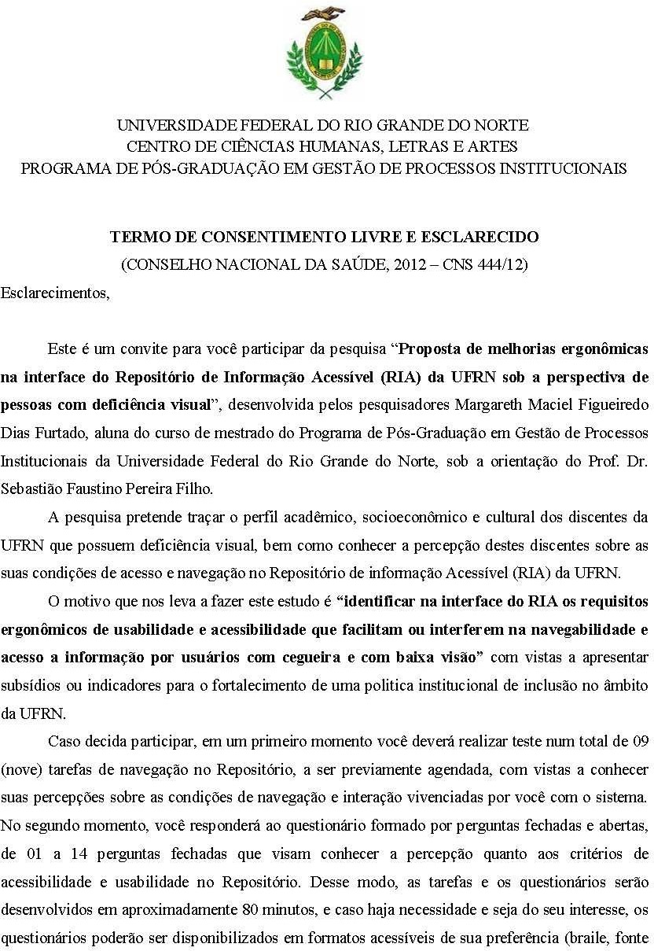

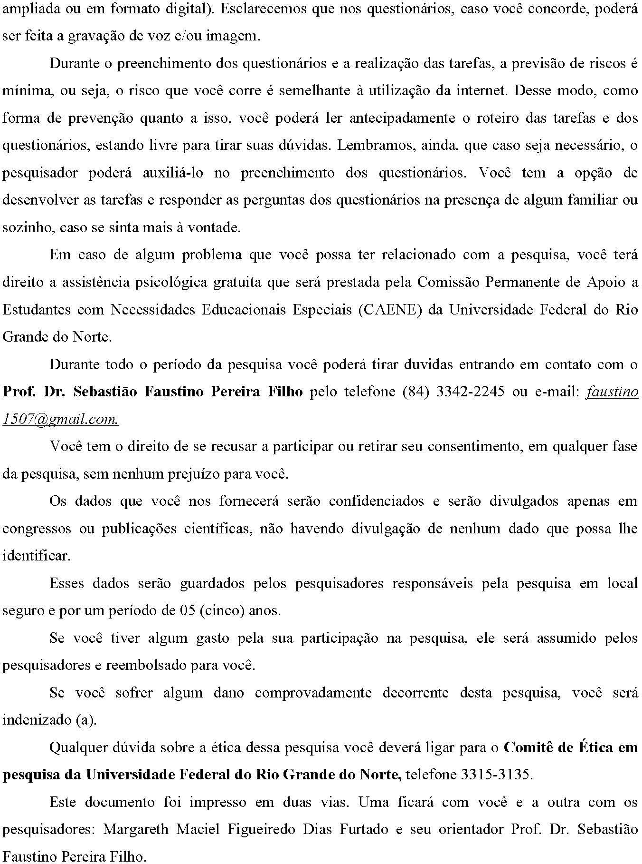

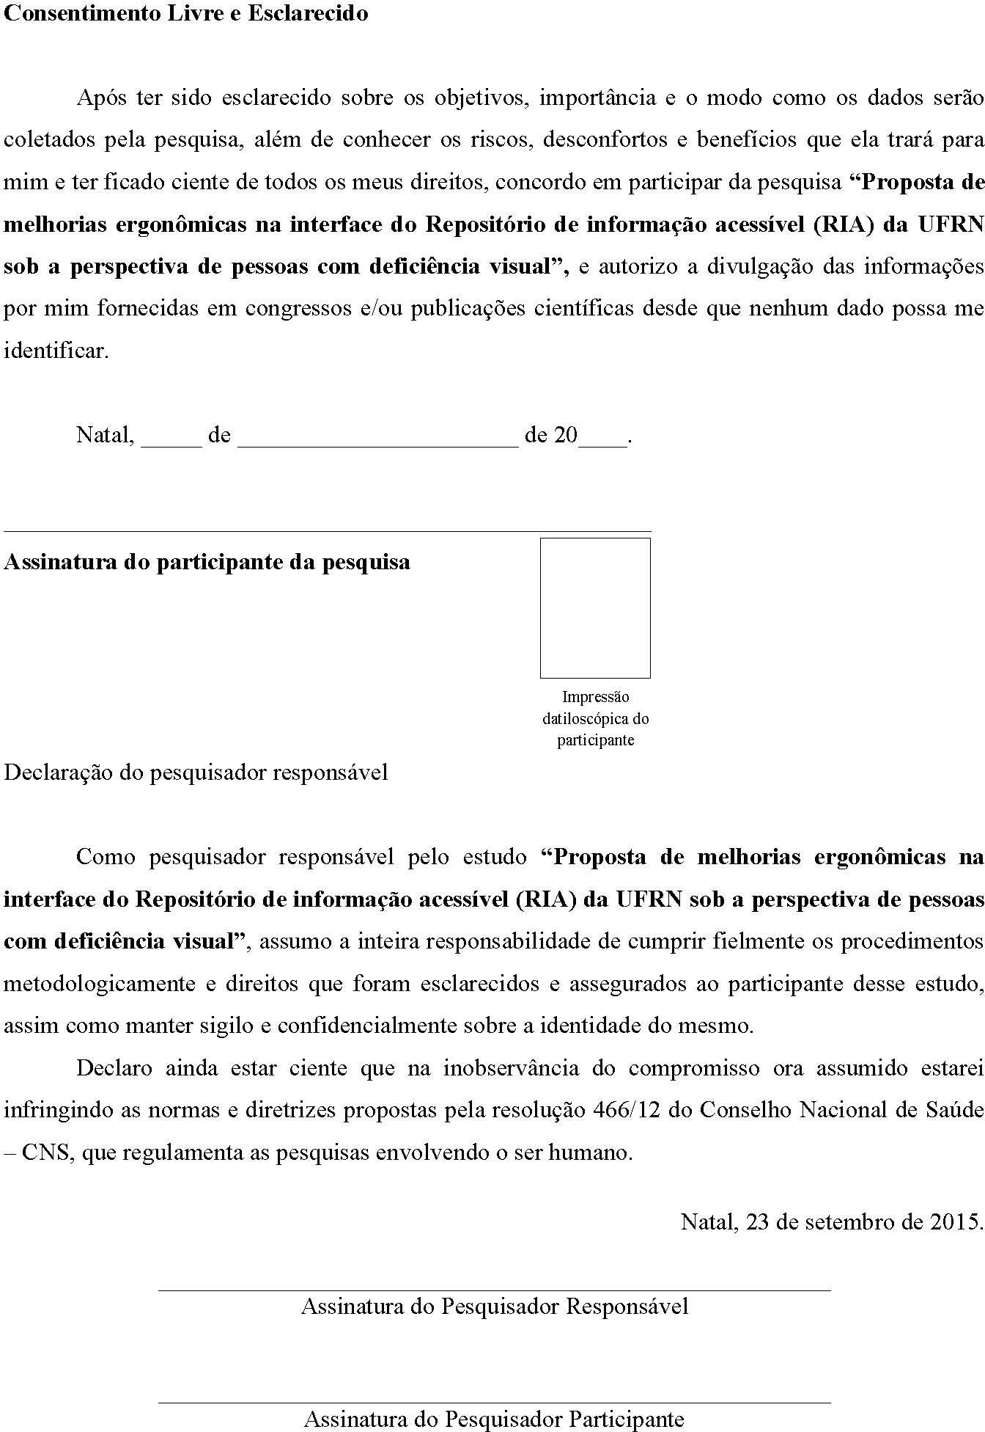

APÊNDICE B – Carta Convite

CARTA CONVITE

Convidamos você para participar de uma pesquisa de mestrado com o objetivo de “identificar na interface do RIA as recomendações que compõem os critérios ergonômicos de acessibilidade e usabilidade que facilitam ou interferem o acesso e a recuperação da informação usuários cegos e com baixa visão”. Serão realizadas duas atividades, o teste de usabilidade (observação direta de tarefas pré-definidas) e o preenchimento de dois questionário(critérios ergonômicos de usabilidade e acessibilidade) e satisfação. Todas as atividades serão realizadas no Laboratório de Acessibilidade.
Cabe enfatizar que o avaliado não será você, e sim o site do Repositório de Informação Acessível. Para isso, nós vamos observar como você interage com a interface do repositório. Será necessário preencher um questionário de identificação e seguir um roteiro com tarefas pré- estabelecidas. A atividade será gravada no todo ou em parte. As informações serão utilizadas exclusivamente na presente pesquisa e seu nome não será divulgado.
É uma ótima oportunidade para você conhecer algumas das principais técnicas utilizadas para a avaliação de interfaces acessível e contribuir para melhorias.
Caso você necessite de qualquer informação adicional entre em contato conosco pelo telefone:
84 9921 8397 ou pelo e-mail margarethfurtado@bczm.ufrn.br
Teste de usabilidade/Questionário

Realização de uma determinada tarefa sobre observação do pesquisador. (Individual)
Duração: De 80 a 120 minutos

Local: Laboratório de Acessibilidade.

Data:

Agradecemos desde já a sua participação, Atenciosamente,

Margareth Maciel Figueiredo Dias Furtado E-mail: margarethfurtado@bczm.ufrn.br

APÊNDICE C – Termo de Autorização para Gravação de Voz

TERMO DE AUTORIZAÇÃO PARA GRAVAÇÃO DE VOZ

Eu, depois de entender os riscos e
benefícios que a pesquisa intitulada Proposta de melhorias ergonômicas na interface do Repositório de Informação Acessível (RIA) da UFRN sob a perspectiva de pessoas com deficiência visual poderá trazer e, entender especialmente os métodos que serão usados para a coleta de dados, assim como, estar ciente da necessidade da gravação de minha entrevista. AUTORIZO, por meio deste termo, os pesquisadores Margareth Maciel Figueiredo Dias Furtado a realizar a gravação de minha entrevista sem custos financeiros a nenhuma parte.
Esta AUTORIZAÇÃO foi concedida mediante o compromisso dos pesquisadores acima citados em garantir-me os seguintes direitos:
- Poderei ler a transcrição de minha gravação;

- Os dados coletados serão usados exclusivamente para gerar informações para a pesquisa aqui relatada e outras publicações dela decorrentes, quais sejam: revistas científicas, congressos e Jornais;
- Minha identificação não será revelada em nenhuma das vias de publicação das informações geradas;
- Qualquer outra forma de utilização dessas informações somente poderá ser feita mediante minha autorização;
- Os dados coletados serão guardados por 5 anos, sob a responsabilidade do (a) pesquisador(a) coordenador(a) da pesquisa Margareth Maciel Figueiredo Dias Figueiredo e após esse período, serão destruídos e, serei livre para interromper minha participação na pesquisa a qualquer momento e/ou solicitar a posse da gravação e transcrição de minha entrevista.

Natal, de de 2015.

Assinatura do participante da pesquisa

Assinatura

APÊNDICE D – Termo de Autorização para Uso de Imagens (Fotos e Vídeos)

TERMO DE AUTORIZAÇÃO PARA USO DE IMAGENS (FOTOS E VÍDEOS)

Eu, AUTORIZO (a) Margareth Maciel Figueiredo Dias Furtado, coordenador e assistente, respectivamente, da pesquisa intitulada: Proposta de melhorias ergonômicas na interface do Repositório de Informação Acessível (RIA) da UFRN sob a perspectiva de pessoas com deficiência visual, a fixar, armazenar e exibir a minha imagem por meio de fotos com o fim específico de inseri-la nas informações que serão geradas na pesquisa, aqui citada, e em outras publicações dela decorrentes, quais sejam: revistas científicas, congressos e jornais.
A presente autorização abrange, exclusivamente, o uso de minha imagem para os fins aqui estabelecidos e deverá sempre preservar o meu anonimato. Qualquer outra forma de utilização e/ou reprodução deverá ser por mim autorizada.
Os pesquisadores responsáveis Margareth Maciel Figueiredo Dias Furtado, assegurou-me que os dados serão armazenados em meio digital (Pen Drive e HD externo), sob sua responsabilidade, por 5 anos, e após esse período, serão destruídas.
Assegurou-me, também, que serei livre para interromper minha participação na pesquisa a qualquer momento e/ou solicitar a posse de minhas imagens.

Natal, de de 2015.

Assinatura do participante da pesquisa

APÊNDICE E – Roteiro de Tarefas

ROTEIRO DE TAREFAS (TESTE DE USABILIDADE E OBSERVAÇÃO DIRETA) E QUESTIONÁRIOS

ENCAMINHAMENTO DA PESQUISA:

- Leitura do TCLE
  - Assinaturas (duas vias)
  - Explicar sobre arquivo de 05 anos de segurança do TCLE por parte do pesquisador
  - Leitura da Autorização de imagens
  - Leitura da Autorização de Gravação de voz

- Esclarecimento sobre o roteiro e dos questionários
Obs.: No convite confirmar o formato em que o participante deseja responder os questionários.

PARTE 1 - DADOS PRELIMINARES (QUESTIONÁRIO)

Número do questionário:
Nome fictício:
Idade:
Sexo (Masculino/Feminino):
Ensino (Graduação/Pós-Graduação): Deficiência visual (Cegueira/Baixa Visão):

PARTE 2 - TAREFAS 1 E 8 – (Verificar a funcionalidade dos botões superiores: contraste, retorno (tela original), mapa do site e sair links - critérios de usabilidade e acessibilidade)

Tarefa 1 – Entrar no endereço público: www.ria.ufrn.br
Tarefa 2 - Contraste: amarelo (fonte amarela e fundo preto), branco (fonte branca e fundo preto) e branco (fonte branca e fundo azul marinho);
Tarefa 3 - Retorno a tela original sem contraste;
Tarefa 4 - Mapa do site (desativado);
Tarefa 5 - Sair (sair do sistema).
Tarefa 6 - Ir no botão "meu espaço”: (logar no repositório) login (endereço de e-mail, senha e entrar) (desconsiderar novo usuário e esqueceu senha, pois já são usuários cadastrados);
Tarefa 7 - Ir no botão “documentos” (resolução do Repositório de Informação Acessível (RIA), formulário: “Termo de Compromisso” e formulário: “Ficha Cadastral”);

Tarefa 8 - Ir no Botão “atalhos” (atalhos utilizados no sistema): [Ctrl + q] modificar contraste do sistema;
[Ctrl + r] redefinir estilo inicial; [Ctrl + m] apresentar o mapa do site; [Alt + 0] sair do sistema;
[Alt + 1] ir para a página inicial;
[Alt + 2] ir para comunidades e coleções; [Alt + 4] ir para espaço do usuário.

Parte 3 – QUESTIONÁRIO - Identificação de inconsistências de usabilidade e acessibilidade
(ISO/ABNT; W3C/WCAG; CAMARGO, VIDOTTI, 2011)

Questionário 1 - Reconhece os botões de contraste e aumento de fonte no sistema? ( ) Discordo totalmente
( ) Discordo
( ) Concordo
( ) Concordo totalmente ( ) Indiferente

Questionário 2 O sistema apresenta compatibilidade com tecnologias assistivas (leitores e ampliação de tela)? ( ) Discordo totalmente
( ) Discordo
( ) Concordo
( ) Concordo totalmente ( ) Indiferente

Questionário 3 - A interface disponibiliza o mapa do site?
( ) Discordo totalmente ( ) Discordo
( ) Concordo
( ) Concordo totalmente ( ) Indiferente

PARTE 4 – TAREFAS 9 A 20 – (Verificar o processo de busca e navegabilidade)

Tarefa 9 - Retornar a página inicial;
Tarefa 10 – Navegar em Comunidades e coleções (Artigos de revistas, Capítulos de Livros, Livros e Partituras);
Tarefa 11 - Coleções: Artigos de Revistas;
Coleções: Artigos de Revista Educação:
Tela 1: Artigos de Revista Educação;
Tela 2: Página da Coleção Buscar por Assunto;
Tela 3: Visualizar Artigos de Revistas Educação por Assunto: Educação Jovens e adultos

Tela 4: Visualizar Artigos de Revistas Educação por Assunto Educação Jovens e adultos: Título: O silêncio é de ouro e a palavra é de prata? “Clicar-Entrar”;
Tela 5: Visualização de dados bibliográficos e arquivos em 03 (três) formatos (PDF, HTML e DOC): solicitação para realização do download do formato DOC. Ver/abrir – (obs.: utilizando o Explorer o download abre direto).

Tarefa 12 - Retornar a página inicial;
Tarefa 13 - Comunidades e coleções (Artigos de revistas, Capítulos de Livros, Livros e Partituras);
1. Coleções: Capítulos de Livros;
3.1. Coleções: Capítulos de livros Ciências Sociais: Tela 1: Capítulo de livros Ciências Sociais; Tela 2: Página da Coleção Buscar por Título;
Tela 3: Visualizar Capítulo de livros Ciências Sociais: Título: Elementos básicos do método científico “Clicar-Entrar”;
Tela 4: Visualização de dados bibliográficos e arquivos em 03 (três) formatos (PDF, HTML e DOC): solicitação para realização do download do formato DOC– VER/ABRIR – (obs.: utilizando o Explorer o download abre direto).

Tarefa 14- Retornar a página inicial;
Tarefa 15- Comunidades e coleções (Artigos de revistas, Capítulos de Livros, Livros e Partituras);
1. Coleções: Livros;
3.1. Coleções: Livros Linguística:
Tela 1: Livros Linguística;
Tela 2: Página da Coleção Buscar por Autor;
Tela 3: Visualizar Livros Educação por Autor: Boaventura, Edvaldo M.;
Tela 4: Visualização Livros Educação por Autor Boaventura, Edvaldo M.: Como ordenar as ideias (CLICAR/ENTRAR);
Tela 5: Visualização de dados bibliográficos e arquivos em 03 (três) formatos (PDF, HTML e DOC): solicitação para realização do download do formato DOC– VER/ABRIR – (obs.: utilizando o Explorer o download abre direto).

Tarefa 16 - Retornar a página inicial;
Tarefa 17 - Busca por item (entrar com um texto para buscar no repositório): Metodologia (CLICAR EM BUSCAR). → Explicar o porquê de ter desconsiderado: Resultados para coleção;
1. Resultados para item;
3.1. Título: Metodologia científica aplicada à psicologia:
Tela 1: Visualização de dados bibliográficos e arquivos em 03 (três) formatos (PDF, HTML e DOC): solicitação para realização do download do formato PDF– VER/ABRIR – (obs.: utilizando o Explorer o download abre direto).

Tarefa 18- Retornar a página inicial;
Tarefa 19 -Busca (03 (três) formas de busca: Autor, Título e Assunto); Buscar por Autor;
3.1. Visualizar por Autor: apresenta os registros de 1 até 245 por ordem alfabética: Adrião, Tereza (Org.)
(CLICAR/ENTRAR):
Tela 1: Visualizar por Autor Adrião, Theresa (Org.): Título: O ensino fundamental;
Tela 2: Visualização de dados bibliográficos e arquivos em 03 (três) formatos (PDF, HTML e DOC): solicitação para realização do download do formato PDF– VER/ABRIR – (obs.: utilizando o Explorer o download abre direto).

Tarefa 20 - Retornar a página inicial;
Tarefa 21 - Busca (03 (três) formas de busca: Autor, Título e Assunto);
1. Buscar por Título;
3.1. Visualizar por Título: apresenta os registros de 1 até 210 por ordem alfabética desconsiderando os artigos: A administração escolar no contexto da Nova República (CLICAR/ENTRAR):
Tela 1: Visualização de dados bibliográficos e arquivos em 03 (três) formatos (PDF, HTML e DOC): solicitação para realização do download do formato PDF– VER/ABRIR – (obs.: utilizando o Explorer o download abre direto).

Tarefa 22 - Retornar a página inicial;
Tarefa 23 - Busca (03 (três) formas de busca: Autor, Título e Assunto);
1. Buscar por Assunto;
3.1. Visualizar por Assunto: apresenta os registros de 1 até 390 por ordem alfabética: Administração Escolar (CLICAR/ENTRAR):
Tela 1: Visualizar por Assunto Administração Escolar: Título: A administração escolar no contexto da Nova República (CLICAR/ENTRAR);
Tela 2: Visualização de dados bibliográficos e arquivos em 03 (três) formatos (PDF, HTML e DOC): solicitação para realização do download do formato PDF– VER/ABRIR – (obs.: utilizando o Explorer o download abre direto).
Tarefa 24 - Retornar a página inicial;
Tarefa 25 - Sair (sair do sistema).

PARTE 5 – QESTIONÁRIO - identificação de inconsistências de acessibilidade e usabilidade

Pergunta 4 - A página apresenta texto legível e compreensível? ( ) Discordo totalmente
( ) Discordo
( ) Concordo
( ) Concordo totalmente ( ) Indiferente

Pergunta 5 - Ao utilizar o teclado você consegue navegar com facilidade na interface?
( ) Discordo totalmente ( ) Discordo
( ) Concordo
( ) Concordo totalmente ( ) Indiferente

PARTE 5 - IDENTIFICAÇÃO DE DIRETRIZES DE USABILIDADE:

Pergunta 6 - A interface possibilita retorno à página principal? ( ) Discordo totalmente
( ) Discordo
( ) Concordo
( ) Concordo totalmente ( ) Indiferente

Pergunta 7- O botões mapa do site são links identificáveis? ( ) Discordo totalmente
( ) Discordo
( ) Concordo
( ) Concordo totalmente ( ) Indiferente

Pergunta 8 – A interface disponibiliza caixa de consulta de pesquisa ( ) Discordo totalmente
( ) Discordo
( ) Concordo
( ) Concordo totalmente ( ) Indiferente

Pergunta 9 - A interface apresenta descrição resumida do site?
( ) Discordo totalmente ( ) Discordo
( ) Concordo
( ) Concordo totalmente ( ) Indiferente

Pergunta 10 - Os títulos das opções de busca (autor, título e assunto) apresentam consistência nos resultados nas telas?
( ) Discordo totalmente ( ) Discordo
( ) Concordo
( ) Concordo totalmente ( ) Indiferente
Pergunta 11- Os registros decorrentes da busca são facilmente identificáveis? ( ) Discordo totalmente
( ) Discordo

( ) Concordo
( ) Concordo totalmente ( ) Indiferente

Pergunta 12 - O tempo de resposta do sistema para a busca é satisfatório? ( ) Discordo totalmente
( ) Discordo
( ) Concordo
( ) Concordo totalmente ( ) Indiferente

Pergunta 13 - O tempo de resposta das tecnologias assistivas (leitores e tela e ampliação) somado ao tempo de resposta do sistema é demorado?
( ) Discordo totalmente ( ) Discordo
( ) Concordo
( ) Concordo totalmente ( ) Indiferente

Pergunta 14 - Os formatos disponibilizados para download no sistema contemplam as necessidades dos usuários?
( ) Discordo totalmente ( ) Discordo
( ) Concordo
( ) Concordo totalmente ( ) Indiferente

Pergunta 15- Considera a sequência de telas na recuperação dos itens excessiva? ( ) Discordo totalmente
( ) Discordo
( ) Concordo
( ) Concordo totalmente ( ) Indiferente

PARTE 6- Identificação de inconsistências de critérios ergonômicos usabilidade (NORMA ISO/ABNT
9241-11; CAMARGO; VIDOTTI, 2011)

Pergunta 16- Eficácia: Considera que o sistema atende aos seus objetivos (acesso à informação)? Pode comentar a respeito?

Pergunta 17- Eficácia: Quanto a questão de navegabilidade como você classifica a interface do RIA? Pode comentar a respeito?

Pergunta 18- Eficiência: Considera que os recursos apresentados pela interface do RIA auxiliam na realização das tarefas? Pode comentar a respeito?

Pergunta 19- Satisfação: Qual ao grau de satisfação que você avalia o Repositório? Pode comentar a respeito? ( ) Ruim
( ) Regular
( ) Aceitável
( ) Bom
( ) Ótimo

Pergunta 20- Possui alguma sugestão para a melhoria do Repositório?

Pergunta 21- Qual a sua principal dificuldade ao navegar no RIA?

ANEXO A – Parecer emitido pelo Comitê de Ética em Pesquisa da Universidade Federal do Rio Grande do Norte

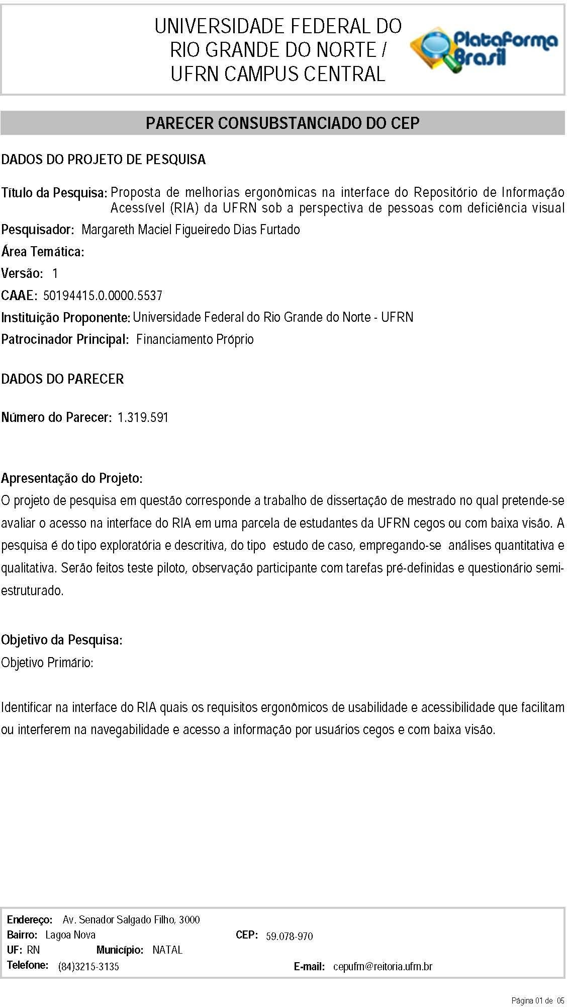

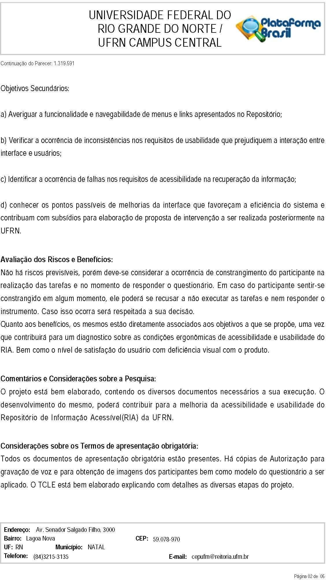

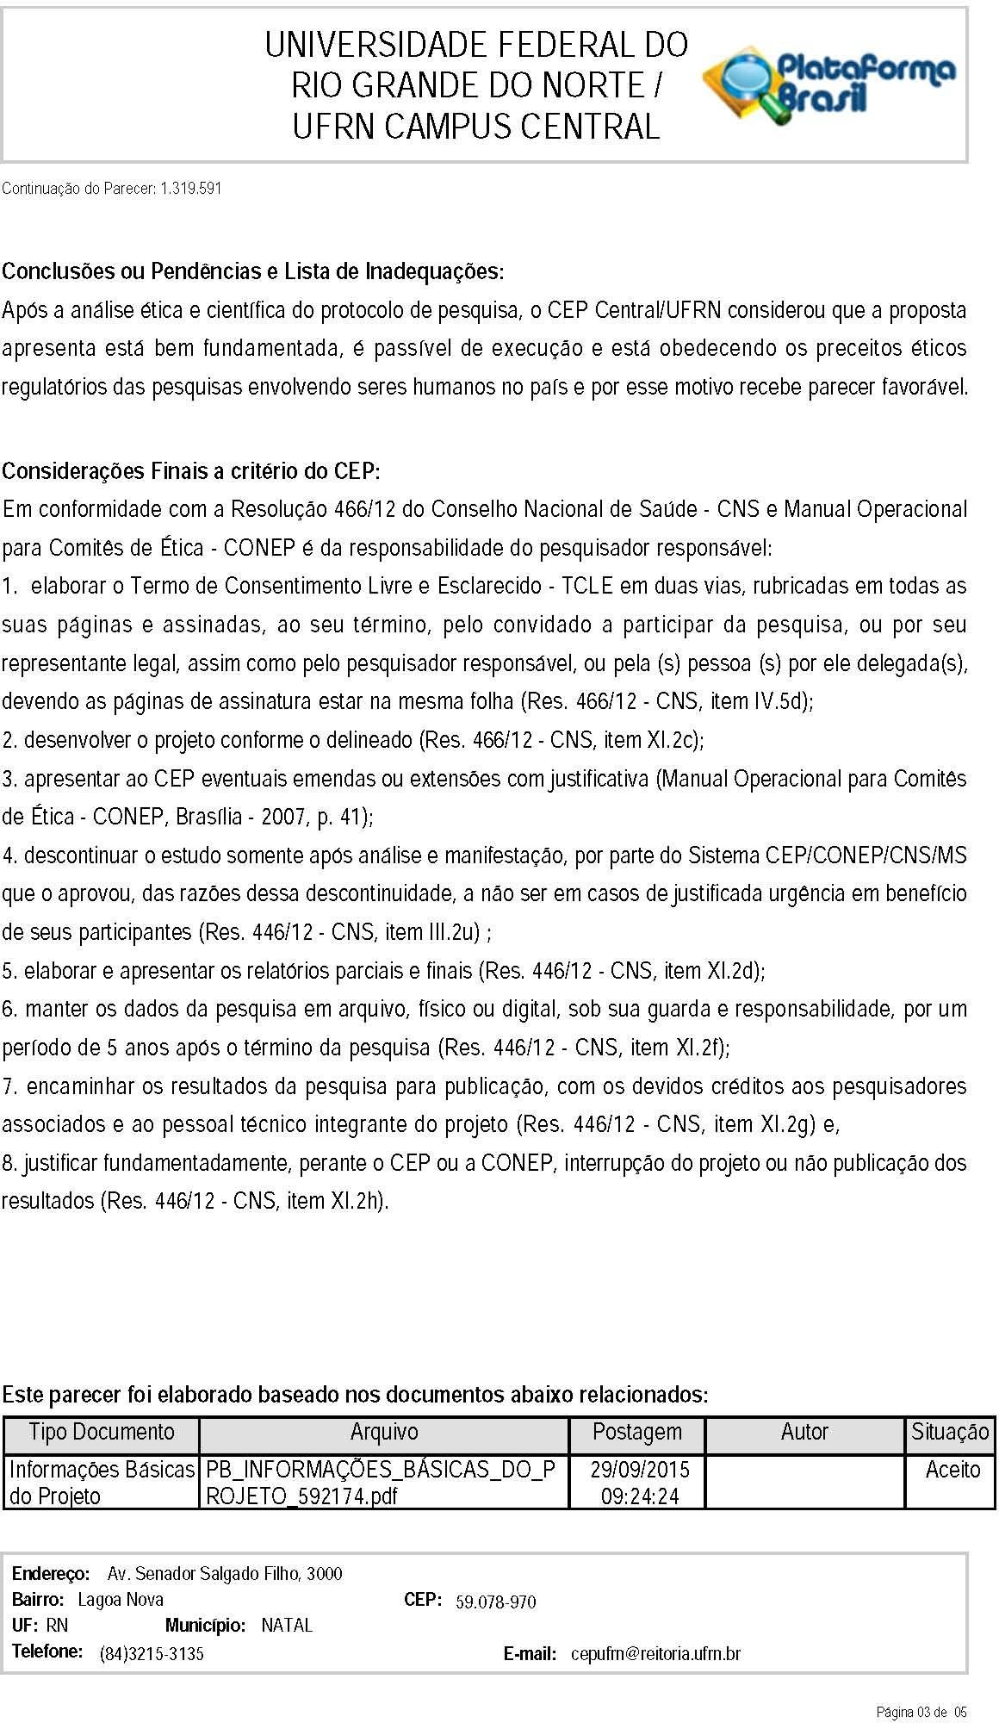

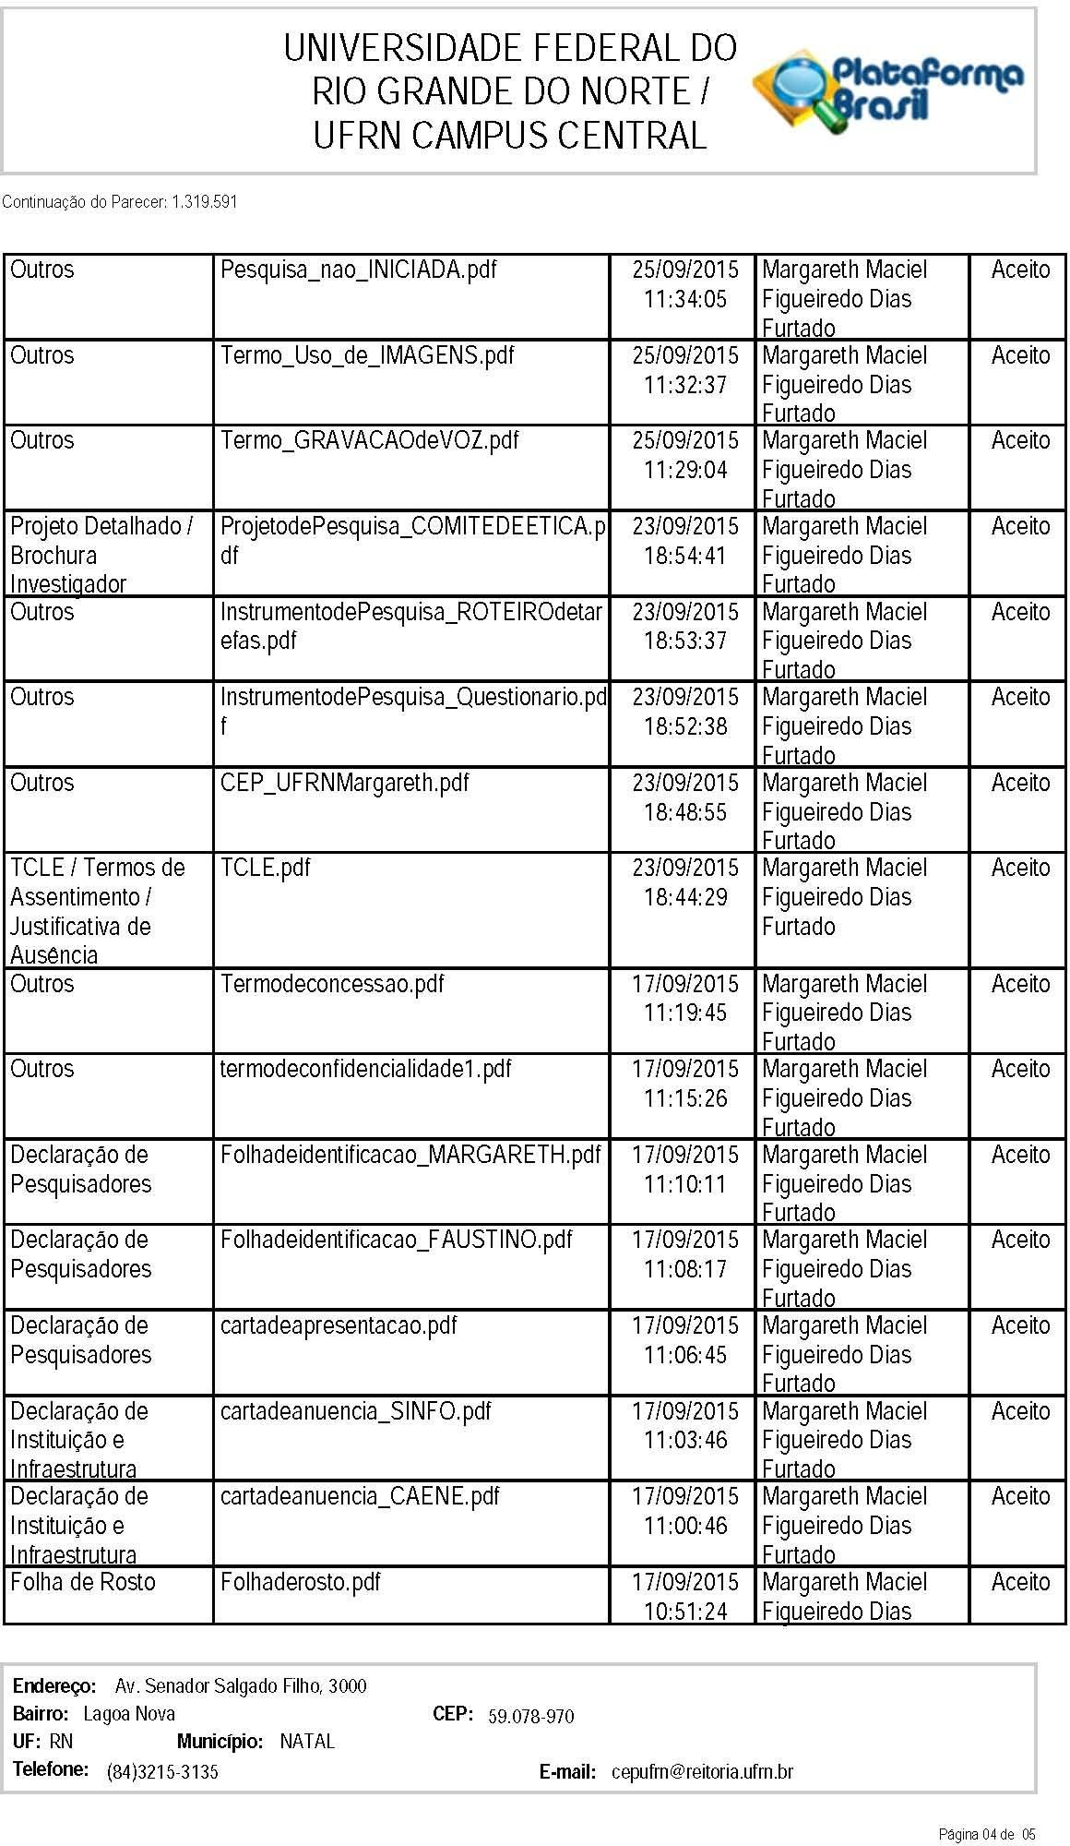

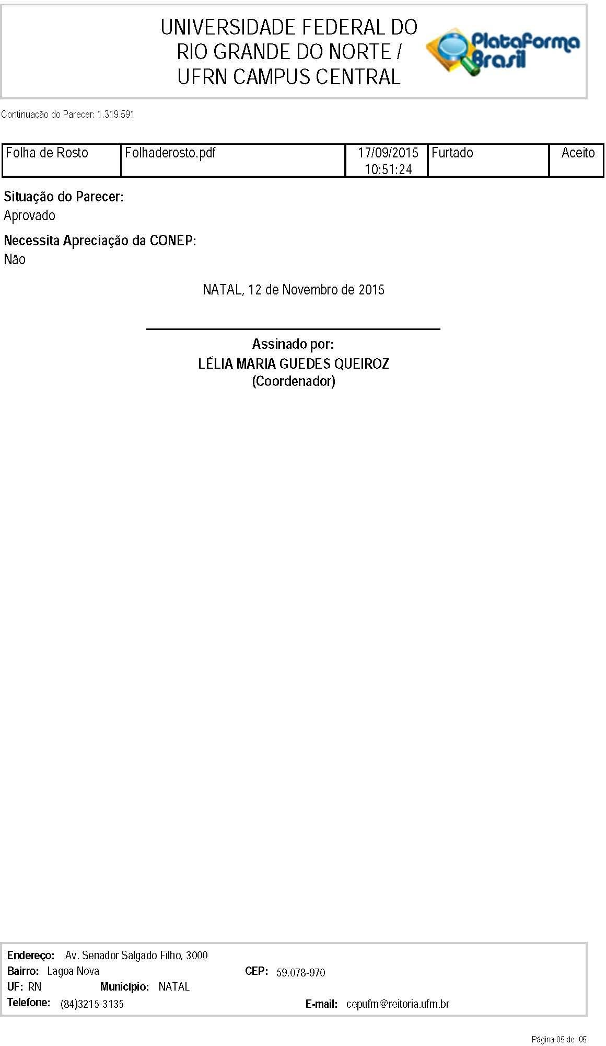

ANEXO B – Nova Interface do Repositório de Informação Acessível
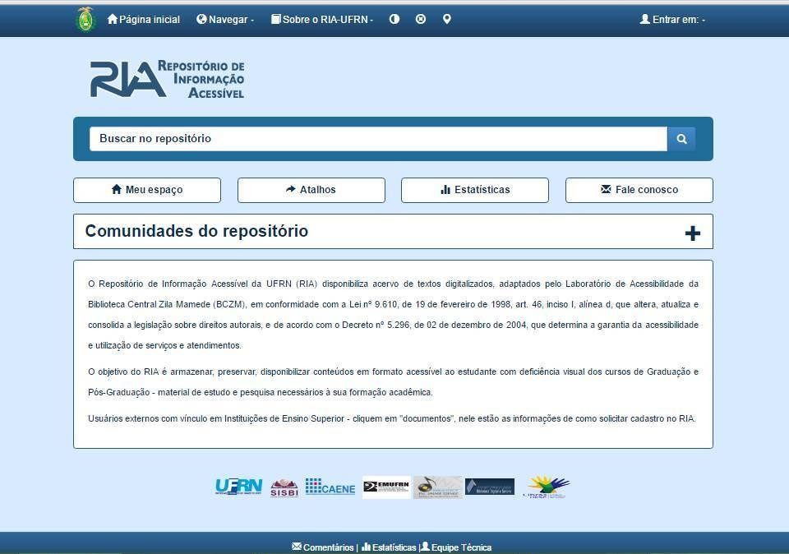

Fonte: www.ria.ufrn.br (2016).

